 | УРЕДБА  О УТВРЂИВАЊУ ПЛАНА УПРАВЉАЊА ВОДАМА НА ТЕРИТОРИЈИ РЕПУБЛИКЕ СРБИЈЕ ДО 2027. ГОДИНЕ  ("Сл. гласник РС", бр. 33/2023)



ПЛАН УПРАВЉАЊА ВОДАМА
НА ТЕРИТОРИЈИ РЕПУБЛИКЕ СРБИЈЕ ДО 2027. ГОДИНЕ
- УВОД

Основни носиоци планирања и интегралног управљања вода- ма у Републици Србији су Републичка дирекција за воде у оквиру Министарства пољопривреде, шумарства и водопривреде и јавна водопривредна предузећа „Србијаводе” и „Воде Војводине”. Јав- на водопривредна предузећа одговорна су за припрему елемената Планова управљања водама на територији у њиховој надлежно- сти, а Републичка дирекција за воде одговорна је за координацију активности у сектору вода на нивоу државе. У процесу планирања и управљања водама учествују и друга министарства и субјекти, у складу са својим надлежностима и/или областима рада, а према Закону о министарствима¹ и другим законима.
План управљања водама на територији Републике Србије до 2027. године израђен је у складу са важећим законодавством у Републици Србији везаним за сектор вода, тренутно важећим међународним споразумима које је Република Србија потписала у вези сектора вода, узимајући у обзир захтеве директива Европске уније везане за сектор вода и то првенствено Оквирне директи- ве о водама² као најважнијем акту Европске уније у области вода. Сходно одредбама Закона о водама³, планови управљања водама се израђују у складу са Стратегијом управљања водама за слив реке Дунав и водна подручја. С обзиром да слив реке Дунав у Ре- публици Србији покрива око 93% територије, а речни сливови Ле- пенца/Пчиње/Драговиштице и Белог Дрима/Плавске реке покри- вају само мала подручја (приближно 2%, односно 5% територије Републике Србије) одлучено је да се за целу територију Републике Србије изради јединствени план управљања водама.
Значајна подршка изради Плана управљања водама на тери- торији Републике Србије до 2027. године пружена је кроз реали- зацију твининг пројекта Европске уније за јачање капацитета у сектору вода „Подршка планирању политика у сектору управљања водама”. Овај пројекат финансирала је Европска унија из средстава ИПА 2016, а спроводило га је Министарство пољопривреде, шу- марства и водопривреде у сарадњи са Министарством за заштиту животне средине, очување природе и нуклеарне безбедности Са- везне Републике Немачке, Агенцијом за заштиту животне средине Републике Аустрије и компанијом „Делтарес” из Холандије.
План управљања водама на територији Републике Србије до 2027. године је кључни документ у процесу управљања водама, који за циљ има достизање доброг статуса свих вода у складу са прин- ципима Оквирне директиве о водама. Израђен је уз сарадњу надле- жних институција система (доносилаца одлука), стручњака, као и уз учешће јавности. Документ обухвата све елементе прописане националном легислативом Републике Србије, од карактеризације вода и анализе тренутног стања, до дефинисања програма мера за шестогодишњи плански период које ће, у перспективи, омогућити достизање постављених циљева животне средине који су дефиниса- ни за сва водна тела површинских и подземних вода. Објављивање Плана управљања водама на територији Републике Србије до 2027. године такође обезбеђује испуњеност захтева Оквирне директиве о водама који прописују могућност јавног увида (транспарентност) и активно учешће јавности у процесу доношења одлука.
Спроведене анализе засноване су на подацима и информаци- јама закључно са 2016. годином као референтном, изузев у случа- јевима када је другачије назначено.
Картографски прикази, дијаграми и табеле из овог документа прилагођени су коришћењу у дигиталном облику.
– – – – – – – –
- Закон о министарствима („Службени гласник РС”, бр. 128/20 и 116/22)
- Директива 2000/60/ЕЦ Европског Парламента и Савета за успостављање оквира за деловање заједнице у области политике вода, https://ec.europa.eu/environment/ water/water-framework/index_en.html
- Закон о водама („Службени гласник РС”, бр. 30/10, 93/12, 101/16, 95/18 и 95/18 – др. закон)

Картографски приказ државне границе у Плану управљања водама на територији Републике Србије до 2027. године, служи искључиво за потребе овога документа и није повезан за конач- но одређивање или означавање међународних граница Републике Србије.

Разлози за израду Плана управљања водама на територији Републике Србије до 2027. године

Обавеза израде Плана управљања водама на територији Ре- публике Србије до 2027. године (у даљем тексту: План) садржана је у чл. 33. и 34. Закона о водама. Осим тога, израда Плана пред- ставља део процеса имплементације Оквирне директиве о водама (у даљем тексту: ОДВ), као обавезе у оквиру Преговарачког погла- вља 27.

Принципи и циљеви Оквирне директиве о водама

ОДВ поставља законодавни и институционални оквир за управљање водама на ефикасан и рационалан начин, водећи рачу- на о доступности свих информација (транспарентност) и уз под- стицање активног учешћа заинтересоване јавности у свим одлу- кама и активностима. Циљ ОДВ је да се одрживим управљањем водама и водним окружењем унапреди здравље и добробит ста- новништва. Она обезбеђује модел праведног финансирања у којем загађивачи плаћају штету коју проузрокују, а корисници воде пла- ћају водне услуге, укључујући пречишћавање и снабдевање водом, чиме се промовише рационално коришћење воде.
Сврха ОДВ је успостављање оквира за заштиту свих повр- шинских и подземних вода кроз:
- спречавање даљег погоршања статуса вода, заштита, уна- пређење и обнављање свих водних тела;
- одрживo коришћење воде;
- прогресивно смањење емисије и испуштања приоритетних супстанци и прекид или постепено укидање испуштања и емисије приоритетних хазардних супстанци;
- прогресивно смањење загађења подземних вода/преокрет било ког значајног, узлазног тренда концентрација загађујућих супстанци у подземним водама;
- ублажавање ефеката поплава и суша;
- постизање стандарда и циљева успостављених за заштиће- на подручја у законодавству Европске уније (у даљем тексту: ЕУ). ОДВ је увела темељну промену приступа у управљању вода-
ма, јер је препознала кључну улогу екосистема тако што су био- лошки параметри добили централну улогу, поред физичких и хе- мијских параметара у заштити животне средине, људског здравља, самог водног ресурса и водног окружења. ОДВ такође покрива
копнене екосистеме који зависе од нивоа подземних вода (тј. мо- чваре). Управљање водним ресурсима нераскидиво је повезано са управљањем квалитетом животне средине, с обзиром на то да се квалитет и количина не могу раздвојити. Такође, веома је важна веза између Директиве о процени и управљању ризицима од по- плав⁴ (у даљем тексту: Директива о поплавама) и ОДВ јер су упра- вљање ризицима од поплава и еколошки статус тесно повезани, те се одређивање и приоритизација мера у плановима управљања водама и плановима управљања ризиком од поплава заснивају на бази међусобних ефеката односних Директива.
Још једна велика промена коју је ОДВ донела састоји се у установљавању новог приступа мониторингу вода, у коме се ста- ње воденог екосистема, еколошки статус, процењује у односу на референтно стање, које је специфично за сваки тип станишта/вода. У ОДВ мониторинг је нераскидиво повезан са циљевима животне средине и тамо где они нису испуњени, ОДВ захтева да се утврде разлози неуспеха и да се спроведе програм мера како би се поново успоставила квалитетна животна средина.
Програм мера мора да садржи неопходне мере за постизање циљева животне средине и укључује „основне мере” које прои- стичу из захтева других директива ЕУ и „допунске мере” за утвр- ђивање и исправљање недостатака у постизању циљева животне средине. Широки спектар мера, укључујући одређивање цена и економске и финансијске инструменте, мора бити интегрисан у јединствен управљачки приступ, како би се постигли циљеви жи- вотне средине ОДВ. Економска анализа током израде програма мера помаже у доношењу одлуке о томе које комбинације мера су најефикасније средство за унапређење статуса вода, да се поставе циљеви унапређења статуса вода који нису несразмерно скупи и да се обезбеди повраћај одговарајућег дела трошкова водних услуга.
Главни елементи процеса планирања управљања водама, према ОДВ, представљени су на слици (Слика I.1)
У циљу координисаног спровођења принципа ОДВ у земља- ма чланицама и поредивости података, а у складу са Заједничком стратегијом примене ове директиве (CIS) у ЕУ, Европска комисија је припремила низ приручника и техничких упутстава за приме- ну основних принципа прописаних ОДВ. Поменути документи разматрају све значајне процедуре примене, попут успостављања програма мониторинга, спровођења економских анализа, учешћа јавности, развоја система класификације и начина идентификова- ња и означавања (дефинисања) значајно измењених и вештачких водних тела. Сви приручници су доступни на веб страници Европ- ске комисије⁵.
– – – – – – – –
- Директива 2007/60/EЗ Европског парламента и савета о процени и управљању ризицима од поплава, https://eur-lex.europa.eu/eli/dir/2007/60/oj
- Приручници и техничка упутства за примену принципа ОДВ, http://ec.europa.eu/ environment/water/water-framework/facts_figures/guidance_docs_en.htm

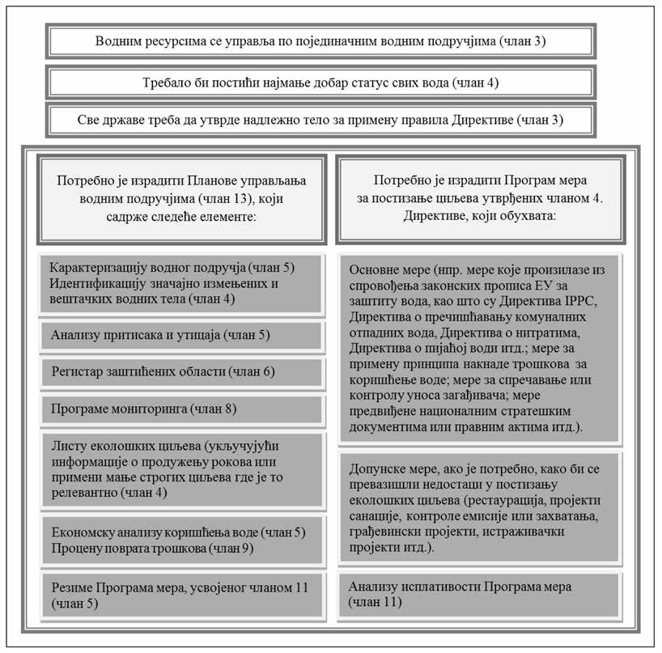
Слика I.1: Основни захтеви ОДВ (Извор: Специфични план имплементације за ОДВ⁶, 2020)

Територијални оквир

Територија Републике Србије налази се, приближно, између 41° 53’ и 46° 11’ северне географске ширине и 18° 49’ и 23° 00’ источне географске дужине. Површина Републике Србије је око 88.499 km².
У оквиру Републике Србије налазе се две аутономне покрајине: АП Војводина (површина: 21.614 km²) и АП Косово и Метохија (по- вршина: 10.910 km²). На основу Резолуције Савета безбедности Уједињених нација 1244 од 10. јуна 1999. године територија АП Косова и Метохије налази се под привременом цивилном и војном управом Уједињених нација. Због недостатака података, ова територија је у оквиру Плана обрађена само у одељцима у којима су дате природне карактеристике, односно тамо где су постојали подаци из претходног периода.
Територија Републике Србије представља јединствен водни простор за управљање водама и обухвата делове сливова Црног, Егеј- ског и Јадранског мора, односно делове сливова и подсливова водотока који њима припадају (детаљније описано у одељку 2.1).
Према члану 27. Закона о водама, на територији Републике Србије дефинисана су следећа водна подручја: Дунав, Сава, Морава, Ибар и Лепенац, Бели Дрим. Водно подручје Дунав обухвата део речног слива реке Дунав, делове подсливова Тисе, Тамиша и других банатских водотока, подсливове Млаве, Пека и Поречке реке и део подслива реке Тимок. Водно подручје Сава обухвата део подслива Босут, фрушкогорских водотока, део подслива Саве, подслив Колубаре и подслив Дрине. Водно подручје Морава обухвата подслив реке Велике Мораве и делове подсливова Западне Мораве и Јужне Мораве. Водном подручју Морава прикључују се и подсливови Пчиње и Драговиштице. Водно подручје Ибар и Лепенац обухвата подсливове Ибра и Лепенца, које обухвата и део међународног водног подручја реке Вардар. Водно подручје Бели Дрим обухвата подслив Белог Дрима коме је прикључен и подслив Плавске реке.

– – – – – – – –
- Специфични План имплементације (DSIP) за Директиву 2000/60/EC којом се успоставља оквир за деловање Заједнице у области политике вода, у оквиру Преговарачке позиције, 2020

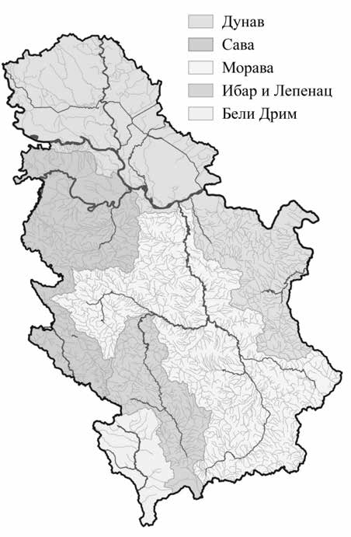
Слика I.2: Водна подручја на територији Републике Србије према Закону о водама

Сва водна подручја део су међународног водног подручја Дунав, изузев Пчиње и Лепенца (део међународног водног подручја реке Вардар) и Драговиштице (део међународног водног подручја реке Струме). Водна подручја приказана су на слици (Слика I.2).

Надлежности, координација, међународна сарадња
    - Надлежности

Политика управљања водама је у надлежности Министарства пољопривреде, шумарства и водопривреде – Републичке дирекције за воде која припрема и предлаже на усвајање планска документа, законе и подзаконска акта у сектору вода, обавља управни и инспекциј- ски надзор и остварује међународну сарадњу у области вода. Такође, Републичка дирекција за воде је надлежна за координацију актив- ности и активно учешће у процесу израде Плана. Министарство пољопривреде, шумарства и водопривреде предлаже План на усвајање Влади након спроведене јавне расправе и усаглашавања Плана са другим ресорним министарствима и суседним државама.
Јавна водопривредна предузећа „Србијаводе” и „Воде Војводине” су извршна тела, задужена за обављање водне делатности на те- риторији којом управљају, укључујући и израду елемената планова управљања водама на територији у њиховој надлежности: припрема подлога, анализа стања и недостатака, учешће у дефинисању и спровођењу програма мера (самостално или у сарадњи са другим учесни- цима), праћење и оцена учинака спроведених мера.
Јединице локалне самоуправе, преко јавних комуналних предузећа, врше координацију и имплементацију мера дефинисаних про- грамом мера на територији у њиховој надлежности у областима водоснабдевања и прикупљања, одвођења, пречишћавања и испушта- ња отпадних вода. Такође, у процесу израде Плана неизоставна је сарадња са научноистраживачким организацијама и институтима, факултетима, пројектантским и планерским и другим стручним организацијама. Велики допринос изради овог плана дали су следећи институти и факултети: Институт за водопривреду „Јарослав Черни”, Институт за биолошка истраживања „Синиша Станковић”, Биоло- шки факултет Универзитета у Београду, Економски факултет Универзитета у Београду, Грађевински факултет Универзитета у Београду, Рударско-геолошки факултет Универзитета у Београду, Шумарски факултет универзитета у Београду, Природно-математички факултет Универзитета у Новом Саду, Факултет техничких наука Универзитета у Новом Саду и други.

Институционални оквир и подела одговорности у процесу израде и имплементације Плана и програма мера приказани су на слици (Слика I.3).

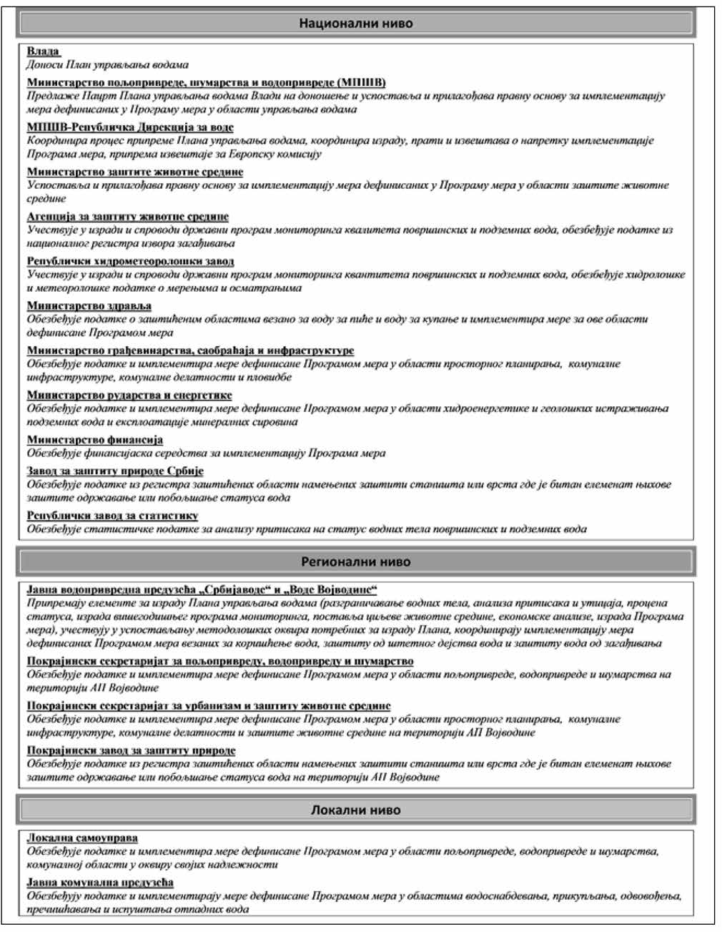

Слика I.3: Институције и одговорности

    - Међународна сарадња

Послови међународне сарадње у Републици Србији, дефи- нисани су Законом о водама као послови од општег интереса, у склопу интегралног управљања водама за целу територију земље. Међународна сарадња са суседним државама и широм међународ- ном заједницом, која је неопходна за сектор вода, регулисана је
међународним уговорима, конвенцијама и споразумима и спрово- ди се кроз билатералну, мултилатералну и трилатералну сарадњу.
Република Србија припада региону земаља UNECE (Еко- номска комисија Уједињених нација за Европу) где се сарадња између држава заснива на Конвенцији о заштити и коришћењу прекограничних водотока и међународних језера (Хелсинки, 1992). Ова Конвенција представља обавезујући оквир за заштиту

међународних површинских и подземних вода путем превенције, контроле и еколошки прихватљивог управљања водама и потврђе- на је посебним закон⁷. У сливу Егејског мора механизам сарадње још није успостављен.
Међународна сарадња у сливу Дунава заснива се на Конвен- цији о сарадњи на заштити и одрживом коришћењу реке Дунав (Софија, 1994), чије је усвајање на територији Републике Србије регулисано посебним законом. Према овој Конвенцији државе потписнице су обавезне да теже одрживом и праведном управља- њу водама, укључујући и очување, побољшање и рационалну упо- требу површинских и подземних вода. За спровођење ове конвен- ције формирана је Међународна комисија за заштиту реке Дунав (ICPDR), са седиштем у Бечу, чији је Република Србија пуноправ- ни члан од 2003. године. У оквиру ICPDR-а, a на основу Меморан- дума о разумевању који је 2004. године потписан у Бечу, одвија се међународна сарадња на сливу реке Тисе.
Међународна сарадња на сливу реке Саве успостављена је потписивањем Оквирног споразума о сливу реке Саве (Крањска Гора, 2002) и његовом ратификацијом посебним законом. Међу- народна комисија за слив реке Саве (Савска комисија) основана је 2003. године, а 2006. године успостављен је Секретаријат са седи- штем у Загребу.
Постојеће стање билатералне сарадње у сектору вода није за- довољавајуће ни по квалитету ни по обиму. Активне су само била- тералне комисије са Румунијом⁸ и Мађарском⁹, које су формиране на основу споразума из 1955. године. Сарадња са Бугарском је у прекиду од 1982. године. До данас није регулисана сарадња са су- седним државама на простору бивше СФРЈ (Република Хрватска, Босна и Херцеговина, Црна Гора и Република Северна Македони- ја), мада су одређени кораци ка томе учињени. Иновирани Спора- зум између Владе Републике Србије и Владе Мађарске у области одрживог управљања прекограничним водама¹⁰ потписан је 15. априла 2019. године у Суботици, док је одговарајући документ између Владе Републике Србије и Владе Румуније¹¹ потписан 5. јуна 2019. године у Букурешту. Овим документима се билатерална сарадња у области вода додатно унапређује. Детаљан списак свих усвојених споразума дат је у глави XII. овог плана.
Трилатерална сарадња остварена је у области одбране од за- гушења леда на Дунаву са Мађарском и Републиком Хрватском. Постоји потреба да се у наредном периоду створи основ за успо- стављање трилатералне сарадњу са Мађарском и Румунијом одно- сно са Републиком Хрватском и Босном и Херцеговином.
У оквиру међународне сарадње на сливу Дунава урађен је План управљања водама слива Дунава (2009)¹² и његова Допуна (2015)¹³. У оквиру рада Групе за Тису, под окриљем ICPDR-а, ура- ђен је Интегрални план управљања водама слива реке Тисе (2010) и његова Допуна (2019)¹⁴, а у оквиру рада Групе за управљање водама Савске комисије урађен је План управљања сливом реке Саве (2015)¹⁵. Планови за слив Дунава обухватили су водотоке чији су сливови већи од 4.000 km², а планови управљања водама
– – – – – – – –
- Закон о потврђивању Конвенције о заштити и коришћењу прекограничних водо- токова и међународних језера и Амандмана на чл. 25. и 26. Конвенције о зашти- ти и коришћењу прекограничних водотока и међународних језера („Службени гласник РС – Међународни уговори”, број 1/10).
- Споразум између Савезне Народне Републике Југославије и Румунске Народне Републике о хидротехничким питањима у хидротехничким системима и гра- ничним водотоцима или водотоковима испресецаним државним границама („Службени гласник РС – Међународни уговори”, број 8/1956)
- Споразум између Федеративне Народне Републике Југославије и Мађарске Народне Републике о питањима управљања водама („Службени гласник РС – Међународни уговори”, број 15/1956)
- Закон о потврђивању Споразума између Владе Републике Србије и Владе Мађарске о сарадњи у области одрживог управљања прекограничним водама и сливовима од заједничког интереса („Службени гласник РС – Међународни уговори”, број 4/20), http://www.parlament.gov.rs/upload/archive/files/cir/pdf/zako- ni/2020/2004-19.pdf
- Закон о потврђивању Споразума између Владе Републике Србије и Владе Румуније о сарадњи у области одрживог управљања прекограничним вода- ма („Службени гласник РС – Међународни уговори”, број 4/20), http://www. parlament.gov.rs/upload/archive/files/cir/pdf/predlozi_zakona/2019/2700-19.pdf
- Danube River Basin Management Plan (2009) – http://www.icpdr.org/main/activities- projects/danube-river-basin-management-plan-2009
- River Basin Management Plan – Update 2015 – https://www.icpdr.org/main/activities- projects/river-basin-management-plan-update-2015
- Integrated Tisza River Basin Management Plan (2010) and Updated Integrated Tisza River Basin Management Plan (2019) – https://www.icpdr.org/main/danube-basin/ tisza-basin
- http://www.savacommission.org/dms/docs/dokumenti/srbmp_micro_web/srbmp_ approved/plan_upravljanja_slivom_reke_save_odobren_srp.pdf
за подсливове Саве и Тисе разматрали сливове веће од 1.000 km². Кад су језера у питању, планови управљања водама слива Дунава обухватио је језера већа од 100 km², док су планови управљања во- дама за подсливове Саве и Тисе обухватали језера већа од 50 km².

Садржај и структура Плана

План, кроз 15 глава, пружа преглед карактеристика речних сливова у Републици Србији и активности које треба предузети у планском циклусу до 2027. године.
Глава I. представља увод у опште циљеве ОДВ и законски и организациони оквир. Глава II. описује речне сливове и основне природне карактеристике, укључујући типологију за одређивање референтних услова за водна тела површинских вода и делинеаци- ју водних тела површинских и подземних вода. Глава III. описује људске активности у речним сливовима кроз притиске и утицаје које оне узрокују на воде, као и ризике које представљају у по- гледу неиспуњења циљева ОДВ. Глава IV. даје преглед и опис за- штићених области. Глава V. описује програм мониторинга за одре- ђивање статуса површинских и подземних вода. Глава VI. описује статус површинских и подземних вода. Глава VII. описује циљеве животне средине и изузетке од непостизања циљева до 2027. годи- не. Глава VIII. описује економске анализе коришћења вода, пред- виђене трендове у вези са коришћењем вода и практичне кораке и мере које се предузимају у циљу обезбеђења поврата трошкова коришћења воде, укључујући начело „загађивач плаћа”. Глава IX. даје сажетак програма мера које треба спровести на на територији Републике Србије како би се осигурало да су циљеви животне сре- дине и други циљеви испуњени у предвиђеном временском року. Глава X. представља регистар осталих програма битних за импле- ментацију ОДВ. Глава XI. описује активности које се предузимају у вези учешћа јавности у припреми овог плана и његове примене. У глави XII. наводе се органи надлежни за израду планова упра- вљања водама на речним сливовима и имплементацију ОДВ, као и детаљан списак међународних споразума. У глави XIII. су контакт подаци за приступ јавности потребним информацијама. Глава XIV. пружа списак докумената и других извора информација. Глава XV. даје преглед релевантне законске регулативе.
Итеративна и интегрисана природа процеса планирања огле- да се у вишеструким међусобним везама између различитих глава. Анализа притиска и утицаја у глави III. чини језгро Плана. Она пружа основу за дефинисање такозваних „значајних питања у области управљања водама” (SWMI), која су била предмет јавних консултација (глава XI), утврђујући тиме тематски оквир за израду Плана. Глава III. се такође бави проценом ризика (процена ризика од тога да водна тела неће испунити циљеве ОДВ, која узима у об- зир заштићена подручја (глава IV), циљеве животне средине (глава VII) и економску анализу (глава VIII). Резултати процене ризика могу да послуже за процену статуса за она водна тела где подаци мониторинга још увек нису доступни (главе V. и VI). Још важније је да је процена ризика такође основа за формулисање програма мера (глава IX). На крају, у комбинацији са програмом мера, ре- зултати процене ризика пружају информације за главе V. и VII. јер, с једне стране, водна тела која су „под ризиком” захтевају адекват- ни мониторинг, а са друге стране, може бити потребно направити изузетке, у случају када је обим потребних мера превелик.
- KАРАКТЕРИСТИКЕ РЕЧНИХ СЛИВОВА У РЕПУБЛИЦИ СРБИЈИ

Природни чиниоци речних сливова
    - Карактеристике рељефа

На подручју Републике Србије заступљени су различити типови рељефа, почевши од пространих равница на северу, пре- ко брдовитих предела просецаних долинама река идући на југ, до планинских области у западним, јужним и источним ободним де- ловима територије.
Северно од Саве и Дунава налази се АП Војводина, плодна Панонска низија кроз коју протичу реке Дунав, Тиса и Сава. На подручју Војвођанске низије обликом рељефа издвајају се две пла- нине Фрушка гора (Црвени Чот 511 мнм) у Срему између Саве и Дунава и Вршачке планине (Гудурички врх 641 мнм) које су поче- так планинског масива Карпата.

Јужно од Саве и Дунава налази се централни део Републи- ке Србије и побрђе Шумадије. Јужније, брда постепено прелазе у планине. Планински рељеф карактеришу бројни кањони, клисуре и пећине. Планине Републике Србије се деле на: Родопске плани- не које се пружају са десне и леве стране Јужне и Велике Мораве, Карпатско-балканске и Динарске планине. Карпатско-балканске деле се на Карпатске, које се простиру између Дунава на северу и Црноречке котлине, и Балканске планине, које се простиру јужно од Црноречке котлине. Динарске планине заузимају највећи про- стор планинске регије и подељене су на укупно седам планинских целина: Проклетијске планине, Шарске планине, Старовлашко-ра- шке планине, Копаоничке планине, Шумадијске планине, Косов- ско-метохијске планине и рудне и флишне планине.

    - Хидрографија

Територија Републике Србије представља јединствен водни простор за управљање водама. Све реке на територији Републике Србије гравитирају ка три мора: Црно море (река Дунав), Егејско море (Пчиња, Лепенац и Драговиштица) и Јадранско море (Бели Дрим и Плавска река). Слив Пчиње и Лепенца припадају сливу реке Вардар, Драговиштица сливу реке Струме, а Бели Дрим и Плавска река су у сливу Дрима.
величини је 24. река на свету, а друга у Европи. Извире у Немач- кој, а улива се у Црно море у пограничној области Румуније и Украјине. На територију Републике Србије дотиче из Мађарске, а из ње излази после ушћа Тимока, на тромеђи са Румунијом и Ре- публиком Бугарском. Најзначајније притоке Дунава су: Тиса, Сава и Велика Моравa. Остале значајне притоке су: Тамиш, канал Хи- дросистем Дунав –Тиса –Дунав (у даљем тексту: ХС ДТД) и Нера.
Тиса је највећа лева притока Дунава (површина слива у Ре- публици Србији је 7.475 km²). У Републику Србију дотиче из Ма- ђарске, а у Дунав се улива код Сланкамена. Има карактеристике типичне велике низијске реке, која је током векова премештала своје корито кривудајући по алувијалној равни, што је уочљиво у рељефу и по бројним мртвајама. Веће притоке на територији Ср- бије су Бегеј (ХС ДТД) и Златица на левој обали и Јегричка, Канал Бечеј – Богојево (ХС ДТД) и Чик на десној обали. Канал Банатска Паланка – Нови Бечеј (ХС ДТД) има водозахват на Тиси узводно од бране Нови Бечеј. Брана је изграђена на km 63 Тисе, а успор при малим и средњим водама простире узводно од границе са Ма- ђарском.
Сава је највећа десна притока Дунава (површина слива у Ре- публици Србији је 15.231 km²). Сава настаје у Словенији спајањем Саве Долинке и Саве Бохињке, а улива се у Дунав у Београду. Нај- значајније притоке реке Саве су: Дрина, Босут и Колубара. Река Дрина је највећа притока Саве у коју се улива код села Црна Бара. Најзначајнија притока Дрине је река Лим. Река Босут настаје од речица Биђ и Бераве у Републици Хрватској, а улива се у Саву код истоименог села Босут у Републици Србији. Река Колубара је нај- низводнија притока Саве, која настаје спајањем Обнице и Јаблани- це у Ваљеву, а улива се у реку Саву код Обреновца.
Велика Морава (површина слива 38.207 km²) је друга по ве- личини десна притока Дунава, која настаје спајањем Јужне Мора- ве (15.696 km²) и Западне Мораве (15.754 km²) код Сталаћа. Јужна Морава настаје спајањем Биначке Мораве и Моравице код Буја- новца. Најзначајнија притока Јужне Мораве је Нишава, која дола- зи из суседне Републике Бугарске, на чијој територији се налази око 1.070 km² слива реке Нишаве. У Јужну Мораву уливају се још и Ветерница, Јабланица, Пуста река и Топлица. Западна Морава настаје спајањем Моравице и Ђетине, а њене најзначајније прито- ке су Ибар, Расина и Чемерница. Веће притоке Велике Мораве су Јасеница, Каленићка река, Лугомир, Белица, Осаоница (или Оса- ница) Лепеница, Рача Јовановачка река, Црница, Раваница, Ресава и Ресавица.
Тимок је погранична река између Републике Србије и Репу- блике Бугарске.

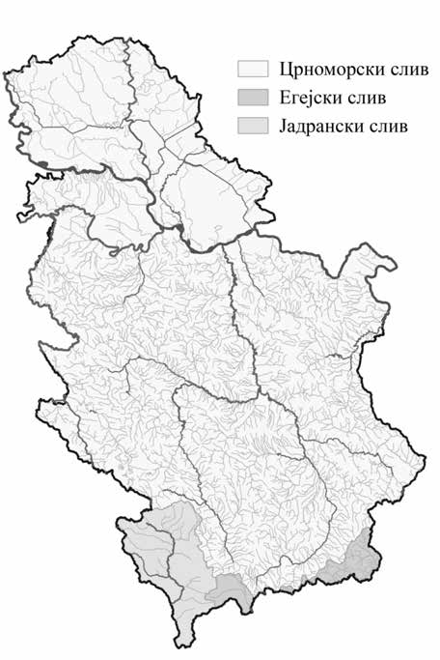
Егејски слив

Слика II.1: Приказ речних сливова на територији Републике Србије
Црноморски слив

Црноморски слив је највећи у Републици Србији и обухвата 92,6% територије. Највећи део територије је нагнут према Панон- ској низији и у том правцу формиране су наше најдуже реке. Оне извиру у планинским пределима и богате су водом. Највећа река овог слива је река Дунав. Слив реке Дунав у Републици Србији обухвата подслив реке Саве, са Дрином и Колубаром, подслив Тисе, подслив Велике, Јужне и Западне Мораве са Ибром, подслив Тамиша и других банатских водотока, као и подсливове Млаве, Пека, Поречке реке и Тимока.
Река Дунав са површином слива од око 801.463 km² и средњим протоком код ушћа у Црно море од око 6.500 m³/s, по
Егејски слив заузима најмањи део територије Републике Ср- бије, свега 2,14%. Обухвата Крајиште, планински крај јужно од Власинског језера, предео у околини реке Пчиње и јужни део Ко- совске котлине. Овом сливу припадају три веће реке: Драговишти- ца, Пчиња и Лепенац.
Драговиштица настаје од Божичке и Љубатске реке код Боси- леграда на надморској висини од 787 метара. После 52 km тока на- пушта Републику Србију и тече 63 km кроз Републику Бугарску до ушћа у Струму, која из Републике Бугарске прелази у Грчку и ули- ва се у Егејско море. Божичка река извире у пределу који се зове Крајиште (између Власинског језера са западне стране и државне границе са Републиком Бугарском на истоку). Код села Доња Ли- сина у Божичку реку се улива њена десна притока Лисинска река. Љубатска река такође извире у југоисточном делу Крајишта, на падинама Бесне Кобиле, код села Мусут.
Пчиња је лева притока реке Вардар. Ова 128 km дуга река тече кроз Републику Србију и Републику Северну Македонију. Њен слив покрива површину од 3.140 km², од тога је око 468 km² на територији Републике Србије. Река Трипушница као десни крак и Козједолска река као леви крак спајају се у насељу Трговиште и даље чине реку Пчињу. Трипушница извире испод виса Беле Воде, на надморској висини од 1.600 m. Козједолска река извире на територији Републике Северне Македоније. Пчиња потом тече на запад северно од Широке планине. Код села Шајинце прима де- сну притоку Корућицу и наставља на југ уском долином између планина Рујен и Козјак. Недалеко одатле, после 45 km тока кроз Републику Србију, река прелази у Републику Северну Македонију,

где се улива у Вардар. Вардар из Републике Северне Македоније прелази у Републику Грчку и код Солуна се улива у Егејско море.
Лепенац је река која извире на јужним обронцима Шар плани- не. Ова река је дуга 75 km, при чему је 65 km на територији Репу- блике Србије са површином слива од 683 km². Тече кроз Сиринићку Жупу, протиче кроз Штрпце и југоисточним ободом Косовске ко- тлине уз северну страну Шаре до Качаника. Одатле се река окре- ће ка југу и кроз Качаничку клисуру између Скопске Црне Горе и Шаре улази у Северну Македонију и улива се у Вардар. Највећа притока Лепенца је река Неродимка, односно њен јужни крај. Не- родимка код Урошевца прави бифуркацију односно дели се на два крака. Један (северни) крак отиче у Ситницу, затим у Ибар и на крају у Црно море, док други крак одлази ка југу и код Качаника се улива у Лепенац, затим у Вардар и на крају у Егејско море.
Јадрански слив

Јадранском сливу припада мали део територије Републике Србије, свега 5,24%. Обухвата Метохијску котлину, планине у ње- ном ободу и део предела Дренице. Главна река овог слива је Бели Дрим.
Бели Дрим се у Републици Албанији спаја са реком Црни Дрим. Заједно чине реку Дрим, која се у Републици Албанији ули- ва у Јадранско море. Укупна дужина Белог Дрима је 175 km, а у Републици Србији 156 km. Извире на планини Жљеб у Метохи- ји, северно од Пећи и протиче кроз полу-крашку регију Метохи- ју. У почетном делу тока, Бели Дрим је река понорница, која се појављује као снажан извор и водопад висине 25 m близу села Радовац. Бели Дрим тече на исток, поред Пећке бање, затим при- ма воде притоке Источка река, а ток скреће ка југу. Остатак тока пролази кроз веома плодну и густо насељену централну Метохију, познату и као Подримље. Значајне десне притоке Белог Дрима су Пећка Бистрица, Дечанска Бистрица, Ереник, а леве Плавска река (која долази из Црне Горе), Источка река, Клина, Мируша, Рим- ник, Топлуга и Призренска Бистрица. Слив Белог Дрима покрива површину од 4.237 km² у Србији.
    - Основне климатско-метеоролошке и хидролошке карактеристике
Црноморски слив

Највећи део слива Дунава у Републици Србији припада кли- ми умереног појаса. Југозападни део слива налази се на грани- ци средоземне и континенталне климе. На северу влада умерено континентална клима где се средње годишње температуре вазду- ха крећу од 10,8 °C до 11,5 °C, док су у низијским деловима цен- тралног и јужног дела слива крећу од 10 °C до 12,1 °C. У брдским и планинским регионима се јављају ниже температуре. Средње годишње температуре опадају линеарно са повећањем надморске висине, уз вертикални градијент од -0,6 C°/100 m.
Просечна висина падавина на сливу Дунава у Републици Ср- бији износи око 730 mm/год. Годишње суме падавина крећу се у веома широком дијапазону, од око 500 mm до преко 1000 mm у планинским регионима. Примећује се генерална тенденција сма- њења висине падавина од запада ка истоку. Најмање годишње количине падавина су регистроване у подсливовима река Јужне и Велике Мораве, као и на територији АП Војводине. Падавине испод 800 mm карактеристичне су за све ниже делове територије.
Скоро у целом сливу Дунава у Републици Србији, највећа количи- на падавина је од маја до јула, а најмања је у периоду од јануара до марта. Генерално се може рећи да је месец са највећом количином падавина јун, а са најмањом фебруар и март. Примећена је општа тенденција смањења падавина, која иде од запада ка истоку. Нај- мања годишња количина падавина забележена је у подсливовима Јужне и Велике Мораве, као и на територији АП Војводине.
Речни режими у сливу реке Дунав су просторно и временски хетерогени. У пролеће се јављају већи отицаји услед падавина и топљења снега у планинским регионима. Ови процеси утичу на расподелу отицаја воде у току године. Реке као што су, Сава, Дри- на, Колубара, Велика Морава и Тимок, припадају кишно снежном режиму са обилним водама у пролеће, услед топљења снега и про- лећних киша, са израженим минимумом у августу и септембру и јако неуједначеним (по времену појаве и величини) јесењим мак- симумом. За реке централног и источног дела Републике Србије, карактеристично је да највећа количина воде отекне у периоду фе- бруар –мај, да су веома мали протоци у летњим месецима (август – септембар) и да јесењи максимуми могу потпуно да изостану (кишно-снежни тип). Велика Морава, Колубара, Тимок и Нишава су најводније у марту и априлу, а најсушније у летњем периоду август –септембар. Отицаји Западне Мораве, Колубаре, Тимока и Нишаве највиши су у марту и априлу, а најнижи у августу и сеп- тембру.

Егејски слив

На подручју слива Пчиње, као основни тип доминира уме- рено континентална клима. С обзиром на развноврсност рељефа, присутне су локалне разлике у карактеру климатских услова, те је у котлинама заступљена блажа тзв. жупска клима, а на вишим планинским врховима планински, односно субпланински тип кли- ме. Подручје власинске висоравни има оштрију климу него што је то карактеристично за терене те надморске висине, као и веће количине падавина и дуже трајање снежног покривача, без обзира на југоисточни положај у односу на територију Републике Србије. Будући да је преко 90% територије слива Драговиштице из-
над 700 метара надморске висине, клима је углавном планинска. Овде долази до конфронтације двеју климатских зона: медитеран- ске са Егејског и Црног мора и евросибирске са Сибира и Карпата. Клима се одликује релативно дугим и хладним зимама и топлим сувим летима. Пролеће је хладније него јесен. Просечне годишње количине падавина износе од 600 до 700 mm.

Јадрански слив

Слив Белог Дрима је под снажним утицајем топлих јадран- ских ваздушних маса. Просечна сума годишњих падавина је око 700 mm, а зиме се одликују великим снежним падавинама. На па- динама планина по ободу слива бележи се и преко 1300 mm пада- вина годишње.
Основне климатске карактеристике на територији Републике Србије (температуре и падавине) су приказане на основу резултата мерења Републичког хидрометеоролошког завода (у даљем тек- сту: РХМЗ), односно комплетираних временских серија месечних метеоролошких података за период од 1946 до 2006. године. Про- сторна расподела температуре и падавина на територији Републи- ке Србије приказана је на слици (Слика II.2).

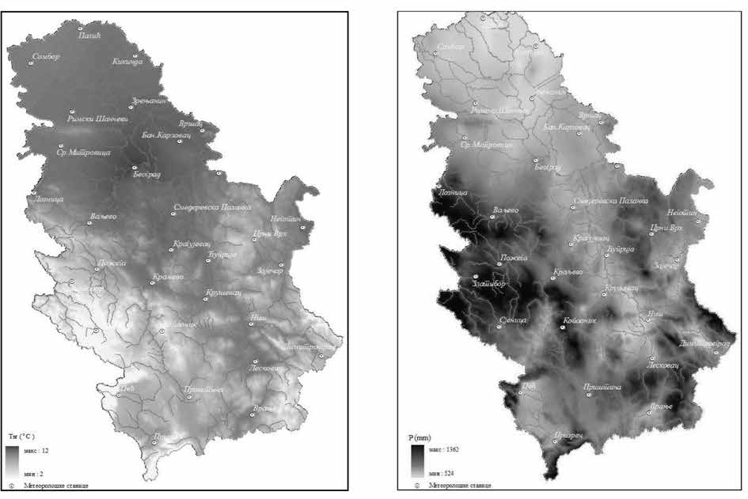

Слика II.2: Просечне вишегодишње вредности температура ваздуха (лево) и суме падавина (десно), за период од 1946. до 2006. године (mm) (Извор података: РХМЗ)
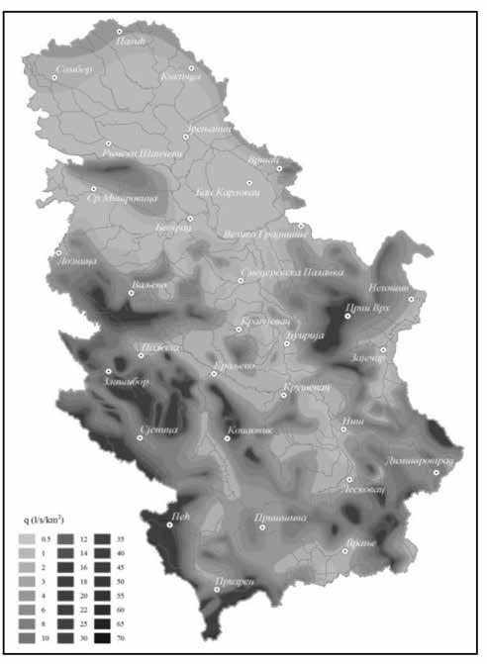
Слика II.3: Модули просечног специфичног отицаја (l/s/km²) (Извор података: РХМЗ)

Просторни распоред водног потенцијала на територији Репу- блике Србије може се сагледати на основу слике (Слика II.3) на ко- јој су приказани модули специфичног отицаја срачунати на основу
резултата мерења РХМЗ, односно комплетираних временских се- рија средње месечних вредности протицаја за период од 1946 до 2006. године.

Просечан отицај представља карактеристику водног режима која указује на водност одређеног сливног подручја. Расположиве количине природних површинских вода за територију Републике Србије одређене су на основу просечних вишегодишњих протока односно просечног специфичног отицаја. Генерално се може кон- статовати да су јужни, југозападни и западни делови Републике Србије богатији водом него централни и источни делови. Обзиром да планинска подручја добијају већу количину падавина, са ових терена се јављају специфични отицаји већи од 15 l/s/km². У рав- ничарским и брдовитим крајевима, на северним и у централним деловима Републике, специфични отицај је углавном мањи од 6 l/s/km² – најмања издашност је на територији Војводине и у сливо- вима левих притока Велике Мораве и Колубаре.
    - Геологија и педологија
Црноморски слив

Геолошке особине Србије су веома сложене, како по питању литофацијалних, тако и по питању тектонских одлика. Најстарије регистроване стене на сливу Дунава везане су за прекамбријумско раздобље, а представљени су кристаластим шкриљцима. Ове фор- мације регистроване су на подручју источне и централне Србије, Вршачких планина и на подручју панононског неогеног басена у подини кенозојских и мезозојских седимената. Формације пале- озојске старости заузимају значајан простор на подручју српског дела слива Дунава. Ове формације су представљене углавном ме- таморфним стенским комплексима. Мезозојске наслаге су засту- пљене на подручју источне и западне Србије. Приказане су седи- ментима тријаске, јурске и кредне старости. Период мезозоика карактеришу флиш и флишични, углавном кредне старости, као и комплекс дијабазних формација претежно јурске старости. Пале- огеоне наслаге распрострањене су у мањим басенима на подручју јужне и источне Сребије. За Панонски басен карактеристичне су наслаге миоцена и плиоцена, као и код већег броја мањих басена јужно од Саве и Дунава. Ове наслаге, у литолошком погледу, пред- стављене су широким спектром седимената (пескови, шљункови, алеврити, глине, лапори, лапорци, пешчари, брече, конгломерати, кречњаци као и серијом магматских стена).
Егејски слив

Слив реке Пчиње и њених притока има сложену геолошку грађу. Према литостратиграфском саставу најзаступљеније су сте- не палеозоика, палеогена и нешто мање креде. Доминантно разви- ће имају хлорит-мусковитски шкриљци који заузимају централни део слива, унутар којих су пробоји кварцлатита. У средишњем и периферном делу слива јављају се кварцлатити, плагмогранити, гранити и гранодиорити. Осим ових стена, периферни део слива изграђен је и од лискунских парастена, амфиболских метамор- фита и серицит-графитских, односно серицит-хлоритских шкри- љаца. Овој групи стена припадају и туфови палеогене старости и моласе од којих је изграђен доњи део слива. У овом делу слива значајно развиће имају и микашисти и лептинолити, који такође подлежу деградационим променама. Јављају се заједно са квар- цитима и делимично са метаморфисаним дијабазима. На овом по- дручју развијене су и кредне брече, које се јављају са одломцима
лапораца у ободном делу алувијалне равни реке Пчиње. У долини реке Пчиње и њеним притокама формирана је узана алувијална раван, односно долина, изграђена од крупног шљунковито-песко- витог и волутичног материјала.¹⁶
Подручје слива Драговиштице према основној геолошкој припадности налази се у Родопској зони која се из западне Бугар- ске наставља у југоисточну Србију и источну Македонију. Изглед и орографски облици појединих узвишења су знатно хомогени, што указује да им је и петрографски састав приближно једнак. Све планине углавном су изграђене од старих палеозојских стена. До- минирају гнајсеви, микашисти и филити са интрузијама гранита и интеркалацијама мермера. На више места има магматских сте- на (Бесна Кобила, Стрешер), које указују на стари плутонизам и палеовулканизам. На југозападним и североисточним падинама планине Црнок су се акумулирале велике громаде средње зрнастог гранита. Скоро све остале планине имају у свом саставу млађе еруптивне стене. Неке од њих имају и кречњака, кварца, пермских црвених пешчара (село Брестница) и др. Осим ових стена и сте- на метаморфисаних на додиру плутонита и еруптива, јављају се и флувијални седименти који имају знатније распрострањење само у дну долине Драговиштице, низводно од Босилеграда. Земљи- шта, која се јављају у оквиру слива Драговиштице су алувијална, делувијална, скелетна и скелетоидна земљишта, гањаче, планин- ска црница, мочварна (барска) земљишта и антропогена тла.17

Јадрански слив

Подручје јадранског слива у геолошком смислу је изузетно сложено. У геолошкој грађи овог простора заступљене су стене различите старости и генезе. Основно горје је представљено па- леозојским и мезозојским творевинама које се јављају по ободу метохијског басена, и на површини терена су откривене на обод- ним деловима, нарочито у северозападном и југоисточном делу. Наслаге основног горја су представљене комплексом палеозојских шкриљаца, мезозојских кречњака претежно тријаске старости и флиша доминантно кредне старости.
Преко наслага основног горја наталожен је дебео пакет не- огених наслага, које су доминантно представљене миоценским и плиоценским деопнатима. Миоценске наслаге су представљене пакетом конгломерата, кречњака, лапорца и глинаца, док су пли- оценске наслаге изграђене од лапоровитих и песковитих глина, пескова и шљункова. Неогене наслаге заузимају значајно распро- страњење на површини терена и представљају подлогу преко које су исталожени квартарни седименти.
Најмлађи седименти на подручју јадранског слива су свака- ко квартарне наслаге. Јављају се седименти различите генезе од језерских наслага, преко лимно-глацијалних, глацио-флувијалних, терасних, делувијалних, пролувиалних и алувијалних. Заузимају значајно распрострањење на површини терена.
У оквиру Плана, територија АП Косово и Метохија обрађе- на је само у одељцима у којима су подаци из претходног периода били доступни.
– – – – – – – –
- Пројекат за извођење радова за заштиту од ерозије и бујица у сливу реке Пчиње, Књига 8 – Технички, биотехнички и биолошки радови, Институт за водопривре- ду „Јарослав Черни”, 2017. године.
- Анђелковић М. „Геологија Југославије”, Београд, 1980. године

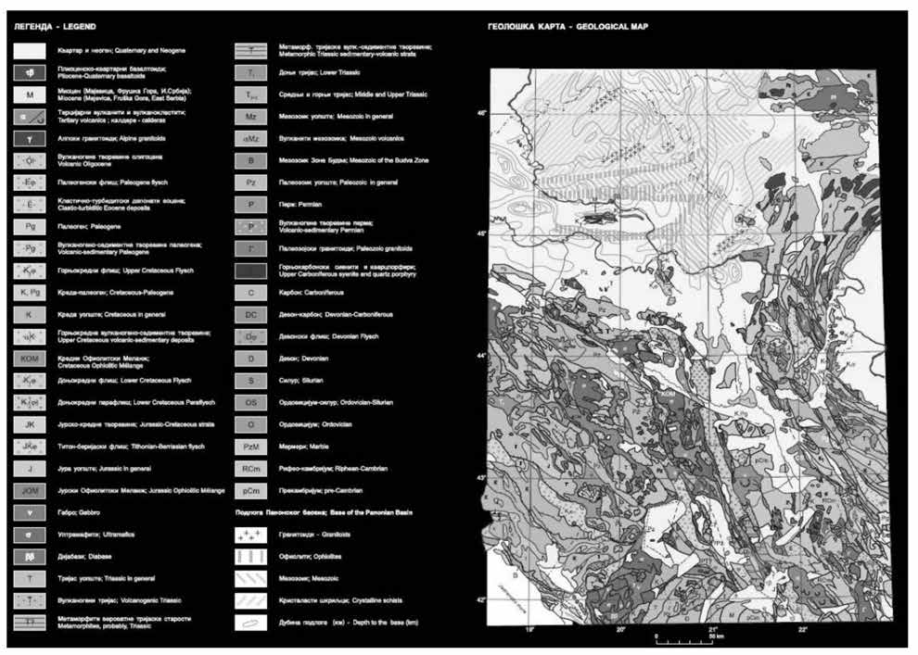

Слика II.4: Геолошка карта Србије (Извор: Министарство за заштиту природних ресурса и животне средине Републике Србије, 2002)

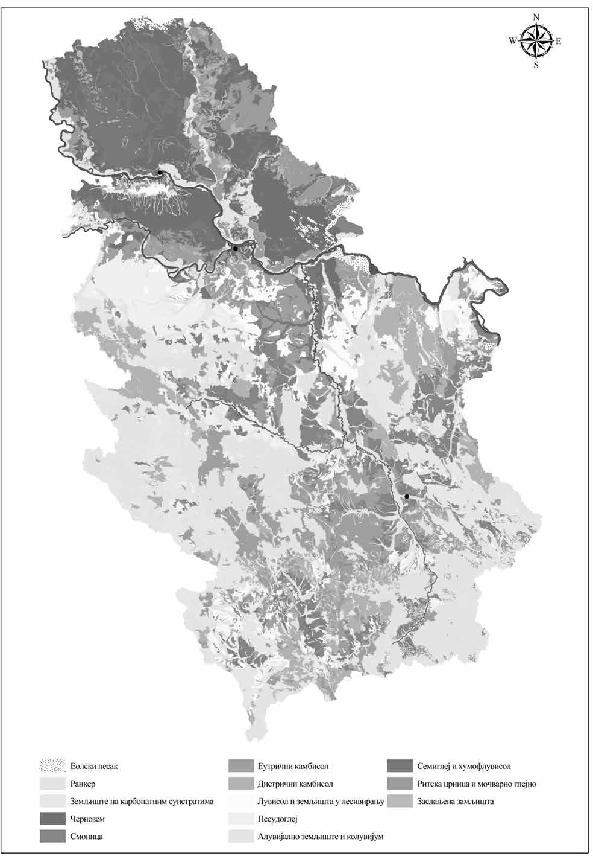

Слика II.5: Педолошка карта Србије (Извор: Институт за земљиште Републике Србије)

    - Разноврсност водених екосистема

За подручје Републике Србије урађена је инвентаризација флоре виших биљака, као и већег броја раздела алги. Подручје Ре- публике Србије спада у флористички веома богате области (преко 3.660, односно око 39% укупне европске флоре) таксона васкулар- них биљака и преко 1.200 врста алги). Васкуларна флора обухвата око 140 фамилија и више од 750 родова. Посебну вредност и значај флори Републике Србије даје знатан број ендемичних и реликт- них врста. Васкуларна флора релативно је добро проучена, док је рад на флори алги интензивиран у новије време. Опште природне карактеристике (клима, рељеф, геологија, педологија, итд.) тери- торије Републике Србије су хетерогене. Захваљујући томе, као и историјским приликама које су утицале на актуелну биоту, терито- рија представља једну од најсложенијих области Европе у погледу распрострањења живог света, укључујући и водене организме.
Познавање разноврсности микро и меиофауне водених бес- кичмењака у Републици Србији није систематизовано. Прецизни подаци о укупном броју водених макроинвертебрата у нису до- ступни, али се процењује да се број врста у оквиру ове фауни- стичко-еколошке групе организама креће од 1.600 до 2.000. Нај- различитија група макроинвертебрата у воденим екосистемима су инсекти. У планинском региону бележи се већа разноликост инсе- ката. Најразноврснија и најзначајнија по свом присуству у воде- ним екосистемима су редови Diptera, Ephemeroptera, Trichoptera, Plecoptera, Coleoptera и Odonata. Начелно, Ephemeroptera домини- рају по броју врста и процентуалној заступљености у средњим то- ковима текућица, док, идући ка изворишту, доминацију преузима- ју Plecoptera. Представници реда Trichoptera заступљени су у свим секторима текућица, при чему се запажа промена у дистрибуцији појединих врста. Процењује се да број врста Amphipoda превази- лази 35. Северни део Републике Србије, екосистеми потамона, као и стајаће воде, нарочито су интересантни са становишта разновр- сности шкољака и слатководних пужева. Процењује се да број вр- ста водених Oligochaeta превазилази 60.
Од представника херпетофауна, три су врсте везане за воде- на станишта – барска корњача (Emys orbicularis), белоушка (Natrix natrix) и рибарица (Natrix tessellata).
Црноморски слив

Подручје слива Дунава у Републици Србији се, према оп- штим карактеристикама, може поделити на два региона – Панон- ски басен, северно од Дунава и брдско-планински регион, јужно од ове реке. Између ова два подручја налази се прелазно подручје
– подслив реке Саве, низводни део подслива Дрине, као и део под- слива Колубаре (Доња Колубара).
Област северно од Дунава је хомогенија у поређењу са брд- ско-планинским регионом у погледу општих природних каракте- ристика које утичу на распрострањење флоре и фауне, укључујући и водене организме.
Брдско-планински комплекс, орографски и геолошки, састоји се од пет система: 1) Родопи, који су смештени у јужној, централној и северној Србији, 2) Карпати, смештени на крајњем североистоку земље, 3) Балкански планински систем, који се простире источним и јужним делом Србије, 4) Динарске планине Метохије и 5) Скар- до-Пиндска планинска маса, која обухвата више планина Косова и Метохије. Сложена клима и педолошке карактеристике додатно до- приносе комплексности брдско-планинског подручја. Захваљујући општим природним карактеристикама, подручје је и биогеограф- ски сложено и бележи се знатан утицај суседних области.
Подручје слива Дунава обухвата следећа биогеографска по- дручја: Панонско (област северно од Саве и Дунава и доњи токове већих притока – Дрине, Колубаре и Велике Мораве), Перипанон- ско (брдско-планинска област ограничена на средње токове Дрине, Велике Мораве и реку Колубару), Предкарпатско (североисточна Србија), Динарско-мезијско (подручје Ваљевских планина – Гор- ња Колубара, подсливови Лима, средње и горње Дрине и део под- слива Западне Мораве – Голијска Моравица) и Мезијско (горњи подслив Велике Морава, Западна и Јужна Морава).
Дунавски слив у Републици Србији повезан је са јужним кра- јевима Балкана преко линије коју чине долина Вардара, Јужне и Велике Мораве. Иако улога ове трајекторије у процесу историјске дистрибуције биоте није довољно објашњена, неспорно је да је
овај пут битан за актуелну миграцију организама. Долина Варда- ра је пут распростирања субмедитеранских флористичких и фау- нистичких елемената, што се може забележити чак до Дунава (на пример, подручје Ђердапа, североисточна Србија).
Опште разлике у карактеристикама северног равничарског подручја Панонске низије у односу на брдско-планинско подручје (Перипанонско и брдско подручје) условљавају и диференцијаци- ју водене биоте.
Хетерогеност подручја Дунава у Републици Србији огледа се и у чињеници да слив обухвата четири екорегиона (11 – Пано- ска низија, 10 – Карпатски регион, 5 – Динарски западни Балкан и 7 – Хеленски западни Балкан), и чак 11 хидро-фаунистичких подобласти (подручје екорегиона 11, изузимајући реку Неру, по- дручје Велике Мораве, подручје Западне Мораве, подручје Ђерда- па, укључујући и Неру, подручје Горња Колубара, подручје Дри- на-Лим, подручје Увац, подручје Ибар, подручје Јужна Морава, подручје Тимок и подручје Нишава).
На сливу Дунава у Републици Србији заступљен је знатан број типова водених екосистема. Најзначајнији су екосистеми те- кућих вода, од оних заступљених у великим низијским рекама и њиховим плавним подручјима, па све до брдско-планинских теку- ћица. Природних језера је мало, али је зато знатан број акумула- ција, у којима се често формирају специфични екосистеми. Бар- ско-мочварни екосистеми најраспрострањенији су у равничарском делу, уз велике реке (Дунав, Сава и Тиса). У оквиру акватичних станишта заступљена су и врела, канали, терме, извори минерал- не воде и рибњаци, као и заслањене воде. Тресетишта, као специ- фична станишта за водене организме, заступљена су углавном на вишим надморским висинама, у случају слива Дунава, на Старој планини, Копаонику, Тари и Власини. У сливу Дунава, од језера најзначајнија су Палићко, Лудошко, Велико блато која су историј- ски природна језера, али су људским активностима модификована тако да су данас саставни део диригованог хидролошког режима. Од акумулација истиче се Ђердапска, као највећа, потом Зворнич- ка, Златарска и друга. Мочварна станишта уз велике реке (Дунав, Тиса и Сава) су плавна подручја у небрањеном делу, на којима су заступљена и барска станишта. Барско-мочварни екосистеми у правом смислу су остаци некада широко распрострањених плав- них подручја великих река, које су одсечене одбрамбеним насипи- ма и налазе се у брањеном делу. Ови типови влажних станишта су веома угрожени и налазе се под великим антропогеним утицајима. Тресетишта, као специфична станишта за водене организме, за- ступљена су углавном на вишим надморским висинама, претежно у слива Дунава, на Старој планини, Копаонику, Тари и Власини.

Егејски слив

Разноврсност водених екосистема Егејског слива у Републи- ци Србији није истражена на задовољавајућ начин. Сливови Пчи- ње и Драговиштице одликују се разноврсношћу еколошких факто- ра и очекиван је висок диверзитет водених организама. На основу доступних података није могуће урадити поуздану процену броја заступљених врста.
Јадрански слив

Као и у случају Егејског слива, систематизовани подаци о биолошкој разноврсноси водених екосистема Јадранског слива у Републици Србији нису доступни.

    - Земљишни покривач – коришћење земљишта
Црноморски слив

У сливу Дунава 31,32% покрива обрадиво земљиште док шуме учествују са 32,24%, природни травњаци и грмолика вегета- ција заступљени су у мањем проценту, 7,77%. Хетерогене површи- не заузимају 20,09%, док водотоци и водна тела заузимају 2,79% а мочваре 0,30%. На сливу су заступљени у мањем проценту и ин- дустријски и транспортни објекти, рудници, одлагалишта отпада и градилишта, вештачке непољопривредне површине. У табели (Та- бела II.1) приказана је подела земљишта на сливу Дунава према категоријама коришћења из Corine Land Cover, 2018.

Табела II.1: Подела земљишта на сливу Дунава

Дунав
Категорија | Опис категорије коришћења земљишта | Површина  (ha) | Део слива
1.1. | Урбана подручја | 212.926,91 | 2,60%
1.2. | Индустријски и транспортни објекти | 26.573,68 | 0,32%
1.3. | Рудници, одлагалишта отпада и градилишта | 13.576,98 | 0,17%
1.4. | Вештачке непољопривредне површине | 6.304,20 | 0,08%
2.1. | Обрадиво земљиште | 2.566.800,22 | 31,32%
2.2. | Трајни усеви | 32.328,99 | 0,39%
2.3. | Пашњаци | 135.892,14 | 1,66%
2.4. | Хетерогене пољопривредне површине | 1.646.229,31 | 20,09%
3.1. | Шуме | 2.642.102,51 | 32,24%
3.2. | Природни травњаци и грмолика вегетација | 637.111,85 | 7,77%
3.3. | Подручја са мало или без вегетације | 22.281,82 | 0,27%
4.1. | Mочваре | 24.690,29 | 0,30%
5.1. | Водене површине | 228.342,48 | 2,79%
 | Укупно: | 8.195.161,40 | 100%

Егејски слив

У сливу Драговиштице шуме заузимају највећу површину и чине 93,97% укупне површине слива. Природни травњаци и гр- молика вегетација покривају површину од 4,69% слива. У малом проценту су заступљене водене површине, обрадива земљишта и градска подручја. У табели (Табела II.2) приказана је подела зе- мљишта у сливу Драговиштице према категоријама коришћења из Corine Land Cover, 2018.

Табела II.2: Подела земљишта на сливу Драговиштице

Драговиштица
Категорија | Опис категорије коришћења земљишта | Површина  (ha) | Део слива
1.1 | Урбана подручја | 11,4 | 0,02%
2.1 | Обрадиво земљиште | 14,2 | 0,02%
2.3 | Пашњаци | 190,5 | 0,28%
2.4 | Хетерогене пољопривредне површине | 694,1 | 1,00%
3.1 | Шуме | 64.994,6 | 93,97%
3.2 | Природни травњаци и грмолика вегетација | 3.245,4 | 4,69%
3.3 | Подручја са мало или без вегетације | 9,4 | 0,01%
5.1 | Водене површине | 7,0 | 0,01%
 | Укупно: | 69.166,5 | 100%

У сливе Пчиње шуме заузимају највећу површину и чине 91,53% укупне површине слива. Природни травњаци и грмоли- ка вегетација покривају површину од 3,63% слива док обрадива земљишта чине 3,39% од укупне површине слива. У врло малом проценту су заступљена градска подручја, пашњаци и хетерогене пољопривредне површине. У табели (Табела II.3) приказана је по- дела земљишта на сливу Пчиње према категоријама коришћења из Corine Land Cover, 2018.

Табела II.3: Подела земљишта на сливу Пчиње

2.4 | Хетерогене пољопривредне површине | 604,50 | 1,17%
3.1 | Шуме | 47.361,70 | 91,53%
3.2 | Природни травњаци и грмолика вегетација | 1.880,60 | 3,63%
3.3 | Подручја са мало или без вегетације | 5,50 | 0,01%
4.1 | Moчваре | 1,80 | 0,00%
 | Укупно: | 51.745,8 | 100%
На сливу Лепенца 46,25% укупне површине слива су шуме, природни травњаци и грмолика вегетација учествују са 33,68%, док обрадива површина заузима 10,98%. У малом проценту су за- ступљена градска подручја, рудници, одлагалишта отпада и гра- дилишта, индустријски и транспортни објекти. У табели (Табела II.4) приказана је подела земљишта на сливу Лепенца према кате- горијама коришћења из Corine Land Cover, 2018.

Табела II.4: Подела земљишта на сливу Лепенца

Лепенац
Категорија | Опис категорије коришћења земљишта | Површина  (ha) | Део слива
1.1 | Урбана подручја | 676,80 | 0,99%
1.2 | Индустријски и транспортни објекти | 118,70 | 0,17%
1.3 | Рудници, одлагалишта отпада и градилишта | 14,80 | 0,02%
2.1 | Обрадиво земљиште | 7.501,90 | 10,98%
2.2 | Трајни усеви | 37,40 | 0,05%
2.3 | Пашњаци | 277,60 | 0,41%
2.4 | Хетерогене пољопривредне површине | 4.089,80 | 5,99%
3.1 | Шуме | 31.602,40 | 46,25%
3.2 | Природни травњаци и грмолика вегетација | 23.011,60 | 33,68%
3.3 | Подручја са мало или без вегетације | 992,50 | 1,45%
 | Укупно: | 68.323,50 | 100%

Јадрански слив

На сливу Белог Дрима шуме заузимају највећу површину и чине 47,80% укупне површине слива. Природни травњаци и грмо- лика вегетација покривају површину од 22,08% слива, хетерогене пољопривредне површине чине 17.95% док обрадива земљишта покривају 5,54% укупне површине слива. У мањем проценту су заступљена градска подручја, пашњаци и градска подручја. У та- бели (Табела II.5) приказана је подела земљишта на сливу Белог Дрима према категоријама коришћења из Corine Land Cover, 2018.

Табела II.5: Подела земљишта на сливу Белог Дрима
Бели Дрим
Категорија | Опис категорије коришћења земљишта | Површина  (ha) | Део слива
1.1 | Урбана подручја | 9.666,07 | 2,08%
1.2 | Индустријски и транспортни објекти | 948,83 | 0,20%
1.3 | Рудници, одлагалишта отпада и градилишта | 228,39 | 0,05%
1.4 | Вештачке непољопривредне површине | 69,85 | 0,02%
2.1 | Обрадиво земљиште | 25.672,84 | 5,54%
2.2 | Трајни усеви | 4.379,85 | 0,94%
2.3 | Пашњаци | 4.707,67 | 1,02%
2.4 | Хетерогене пољопривредне површине | 83.228,88 | 17,95%
3.1 | Шуме | 221.621,98 | 47,80%
3.2 | Природни травњаци и грмолика вегетација | 102.385,32 | 22,08%
3.3 | Подручја са мало или без вегетације | 6.691,14 | 1,44%
5.1 | Водене површине | 4.065,09 | 0,88%
 | Укупно: | 463.665,92 | 100%

Пчиња
Категорија | Опис категорије коришћења земљишта | Површина  (ha) | Део слива
1.1 | Урбана подручја | 13,40 | 0,03%
2.1 | Обрадиво земљиште | 1.753,40 | 3,39%
2.3 | Пашњаци | 125,00 | 0,24%

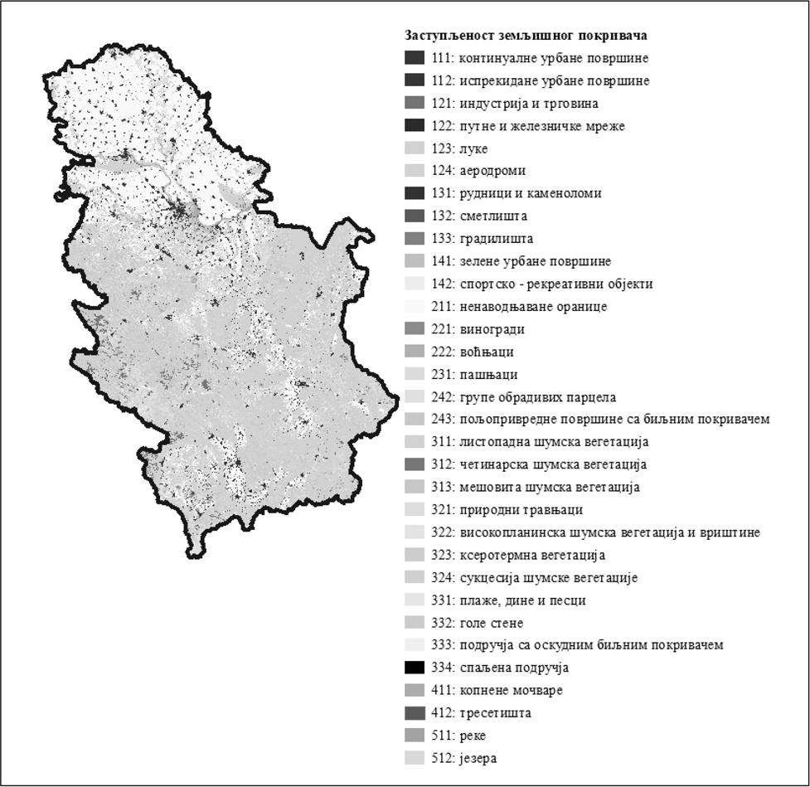

Слика II.6: Заступљеност земљишта на територији Републике Србије (Извор: Corine Land Cover, 2018)

Карактеристике површинских вода
    - Типологија

Разврставање водотока, односно њихових сегмената, у типо- ве врши се како би се дефинисали тип специфични референтни услови у односу на које ће се вршити процена статуса водних тела.
Основна типологија водотока

Примењени принцип типологије заснован је на изабраним абиотичким параметрима, при чему је коришћен систем Б предло- жен у оквиру Анекса II ОДВ. У разматрање су укључени обавезни параметри за типологију система Б – геолошка подлога, надмор- ска висина и величина слива. Као опциони параметар је разматран и доминантни тип подлоге (крупноћа наноса у кориту водотока). Притом су параметри типологије класификовани по следећем:
- надморска висина: низијске реке (<200 m н.м), реке брд- ских подручја (200 –500 m н.м), реке средњих планина (500 –800 m н.м) и реке високих планина (>800 m н.м);
- величина слива: потоци (<100 km²), мале реке (100 –1.000 km²), средње реке (1.000 –4.000 km²), велике реке (4.000 –10.000 km²) и врло велике реке (>10.000 km²);
- геолошка подлога: силикати, карбонати, органско тло;
- гранулометријски састав дна реке: фини субстрати (доми- нантне фракције од <0,125 до 2 –64 mm), средњи субстрати (доми- нантне фракције од 0,125 –2 mm до 64 –256 mm), крупан субстрат (доминантне фракције од 2 –64 mm до >256 mm).
Разврставање сектора водотока на типове извршено је кори- шћењем расположивих ГИС подлога у размери 1:25.000, геолошке скице и података о гранулометрији дна водотока из расположиве документације и теренских обилазака.
Користећи се подацима о границама сливова, геолошкој по- длози, климатским карактеристикама, биогеографским поделама подручја Републике Србије, као и биолошким подацима, одређене су границе екорегиона или хидро-фаунистичких области на по- дручју Републике Србије.
Територија слива Дунава у Републици Србији обухвата чети- ри екорегиона: екорегион 5 – Динарски западни Балкан; екорегион 7 – Источни Балкан; екорегион 10 – Карпати; и екорегион 11 – Па- нонска низија. Територија слива Пчиње, Драговиштице и Лепенца обухвата два екорегиона: екорегион 5 – Динарски западни Балкан; екорегион 7 – Источни Балкан. Територија слива Бели Дрим оби- хвата два екорегиона: екорегион 5 – Динарски западни Балкан и екорегион 6 – Хеленски западни Балкан.

Екорегион 11 обухвата територију од око 30.000 km² и ограничен је на северне, низијске, области земље. Обухвата непосредни слив Дунава, подсливове Тисе, Бегеја, Тамиша, као и мање водотоке Војводине, затим подслив Саве и делове подсливова Колубаре и Дрине. Област се одликује фауном водених макро-бескичмењака и риба карактеристичном за низијске области Европе.
Граница екорегиона 11 и 5 пружа се границом слива Колубаре, с тим да подручја подсливова река Градац, Јабланица, Обница, Риб- ница и Лепеница припадају екорегиону 5. Поменути водотоци одликују се фауном водених макро-бескичмењака која се битно разликује од оне забележене у другим проитокама Колубаре и према карактеристикама заједнице, сличнија је рекама подслива Западне Мораве и притокама Дрине, изузимајући реке Јадар и Лешницу. Сектор Дрине, од ушћа Лешнице, укључујући и подсливове Јадра и Лешнице, припада екорегиону 11.
Екорегион 5 на подручју Републике Србије захвата површину од око 45.000 km². Ова област обухвата део подслива Велике Мораве, подсливове Западне и Јужне Мораве, део подслива Колубаре, Ибра, већи део подслива Дрине и подслив реке Лим. Јужна граница екоре- гиона 5 представља границу слива Дунава према сливу Јадранског мора. Источна граница екорегиона 5 поклапа се са границом подслива Тимока у северном делу, а затим се, у свом јужном делу, протеже границом слива Егејског мора.
Граница екорегиона 5 и 10 пружа се источном границом подслива реке Пек и чине је масиви Хомоља и Дели Јована.
Екорегион 7 на подручју слива Дунава у Републици Србији обухвата подслив Тимока и захвата површину од око 4.500 km². Водото- ци слива реке Тимок битно се разликују од свих осталих текућих вода подручја Републике Србије. Јужни део источне границе предста- вља природно разграничење два велика подслива, стога је узета и као граница екорегиона.
Екорегион 10 обухвата североисточно подручје Републике Србије и захвата површину од око 2.500 km². Подручје се одликује знат- ним утицајем Карпата. Масиви Хомоља и Дели Јована делимично изолују ову област у односу на слив Тимока, Млаве, Пека и Велике Мораве. Област се одликује и климатским специфичностима, посебном флором и фауном.
Екорегион 6 обухвата слив реке Белог Дрима и Плавске реке на територији АП Косова и Метохије. Граница Црноморског и Јадран- ског слива представља и границу између екорегиона 5 и 6, имајући у виду да ова граница раздваја две природно различите области које се одликују и специфичностима у погледу заступљености водених организама. Део Републике Србије који припада Јадранском сливу припада екорегиону 6, са површином од око 5.425 km². Иако скорашњи подаци који би потврдили овакав став нису доступни, поставља- ње граница екорегиона на месту разграничење два велика слива је разумно решење.
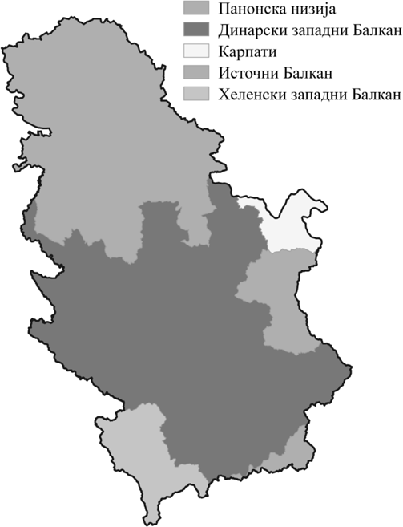

Слика II.7: Екорегиони
Груписање типова водотока

На основу анализе параметара еколошког и хемијског статуса, која је урађена за потребе прописивања референтних услова и при- преме ефикасног система оцене статуса вода, утврђено је да се типови вода, идентификовани на основу абиотичке типологије, могу груписати.
Груписање је извшено на основу анализе абиотичких и биолошких критеријума. Од абиотичких критеријума, изабрани су они за које је утврђено да највише утичу на дистрибуцију биолошких елемената квалитета (алге, водене макрофите, водени макробескичме- њаци и рибе), као и на карактеристичне референтне вредности физичко-хемијских показатеља, који утичу на распрострањење хидроби- оната. Изабрани су следећи абиотички параметри за груписање текућих вода: величина водних тела (изражена кроз величину сливног подручја и просечан вишегодишњи проток), тип доминантне минералне подлоге и надморска висина. Од биолошких показатеља анали- зирани су параметри који су касније прописани као обавезни у оцени еколошког статуса¹⁸, изузев микробиолошких показатеља и параме- тара који за основу оцене узимају фитобентос.
– – – – – – – –
- Правилник о параметрима еколошког и хемијског статуса површинских вода и параметрима хемијског и квантитативног статуса подземних вода („Службени гласник РС”, број 74/11)

На основу анализе изабраних, горе наведених параметара, дефинисано је следећих шест типова водотока на подручју слива Дунава у Републици Србији, односно група абиотичких типова текућих вода:
  - велике низијске реке, доминација финог наноса;
  - велике реке, доминација средњег наноса, изузев река подручја Панонске низије;
  - мали и средњи водотоци, надморска висина до 500 m, доминација крупне подлоге;
  - мали и средњи водотоци, надморска висина преко 500 m, доминација крупне подлоге;
  - водотоци подручја Панонске низије, изузев водотока сврстаних у ТИП 1;
  - мали водотоци изван подручја Панонске низије који нису обухваћени типовима 3 и 4.
Вештачка водна тела представљају посебан тип, пошто се по својој дефиницији и суштини не могу сврстати ни у један тип водото- ка. За ова водна тела примењен је тип 8. Језера надморске висине до 200 m.н.m и сва плитка језера (до 10 m дубине) су дефинисана као тип 7.
Поред тога, дефинисани су и кандидати за значајно измењена водна тела, и то: акумулације формиране на водним телима типа 1; акумулације формиране на водним телима типа 2; акумулације формиране на водним телима типа 3 и 4; акумулације формиране на вод- ним телима типа 5 и 6.
Групе типова водотока на територији Републике Србије приказане су на наредној слици (Слика II.8).
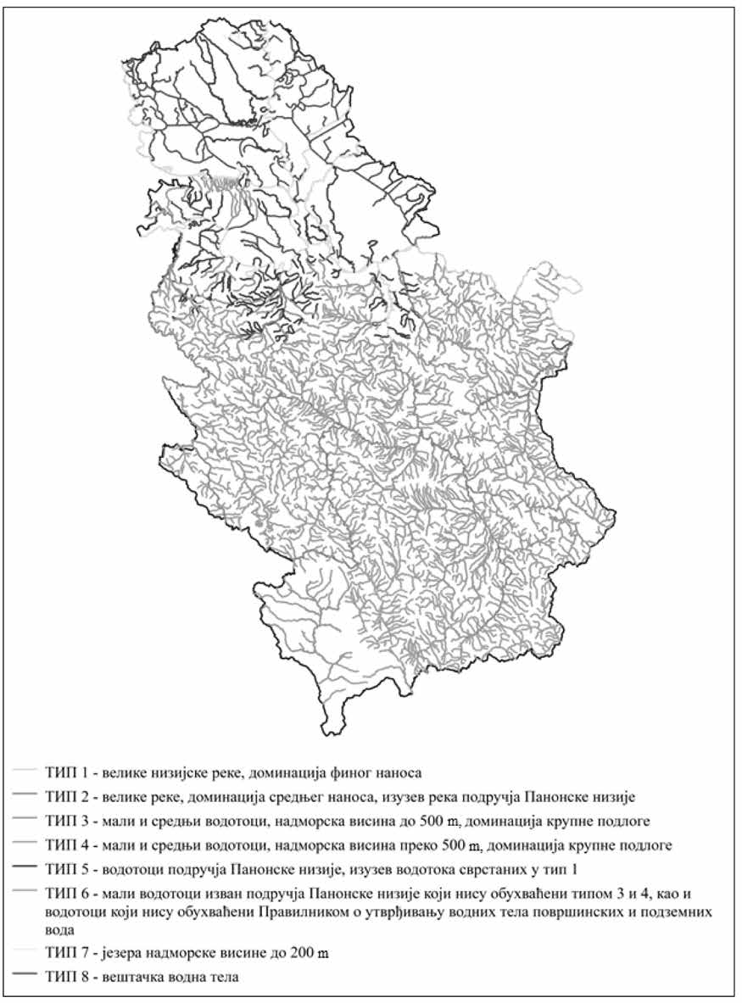
Слика II.8: Групе типова водотока

Референтни услови

Битан део процеса примене ОДВ представља дефинисање референтних услова, јер се оцена еколошког статуса врши према одсту- пању изабраних параметара еколошког статуса од вредности тих параметара у односу на референтне услове.
Еколошки статус по основу одступања од референтних услова одређује се у случају природних екосистема, оних који нису настали дејством људских активности (вештачка водна тела), односно оних на којима није забележен притисак који неповратно модификује еко- систем (значајно измењена водна тела). Референтни услов подразумева стање водних тела водотока, осим вештачког, у садашњости или прошлости, које одговара веома ниском антропогеном притиску, односно код кога су промене физичко-хемијских, хидроморфолошких и биолошких параметара занемарљиве. Слична методологија дефинисана је и за вештачка водна тела и значајно измењена водна тела, за која се статус одређује у односу на максимални еколошки потенцијал. Максимални еколошки потенцијал представља стање које се може постићи у условима минималног стреса, у датим околностима. То у пракси значи дефинисање оптималних услова за развој биолошких заједница карактеристичних за тип воденог екосистема, у случају вештачких водних тела. У случају значајно измењених водних тела, то подразумева дефинисање климакс заједнице у условима који су произашли из дејства фактора који је условио да се водно тело дефини- ше као значајно измењено.
У случају значајно измењених водних тела – акумулације, максимални еколошки потенцијал представља стање, или услове, у коме се развијају климакс заједнице водених организама, при чему се води рачуна о томе да је екосистем промењен и да неповратно постаје сличан језерском (уместо екосистема текућих вода).
Тип специфични референтни услови одређују се за сваки тип водног тела, осим вештачких, и то за:
- биолошке параметре, дефинисане као значајне за оцену еколошког статуса за дати тип;
- физичко-хемијске параметре, релевантне за дати тип, који су од значаја за биолошке параметре,
- хидроморфолошке параметре, који су од значаја за биолошке параметре за дати тип.
Параметри за које се дефинишу референтни услови дефинисани су законском регулативом Републике Србије (члан 3. Правилника о референтним условима за типове површинских вода¹⁹). Приликом дефинисања референтих услова предложено је више приступа (кор- шићење података из скорашњих истраживања, коришћење историјских података, употреба палеоеколошких информација, као и мишље- ње стручњака) или њихова комбинација. Референтни услови хидроморфолошких параметара и одређене референтне вредности изабра- них биолошких и физичко-хемијских параметара за водна тела према Правилнику о утврђивању водних тела површинских и подземних вода²⁰ приказани су у Прилогу 1 Правилника о референтним условима за типове површинских вода¹⁹.
    - Делинеација водних тела површинских вода

Водно тело површинске воде дефинисано је као посебан и значајан елемент површинске воде, као што је језеро, акумулација, по- ток, река или канал, део потока, реке или канала.
Делинеација водних тела извршена је према упутствима дефинисаним у Водичу бр. 2: Идентификација водних тела²¹, као и кори- шћењем доступних документа. Водна тела су дефинисана на основу следећег:
- припадности одређеној категорији површинске воде (река, акумулација);
- извршене поделе водотока на типове;
- познавања природних физичких и морфолошких карактеристика водотока (облик речне долине – клисура, широка долина и сл.);
- положаја ушћа значајних притока;
- положаја објеката који могу да представљају значајан хидроморфолошки притисак;
- познавања генералног стања квалитета водотока.
Детаљан приказ методологије за идентификацију водних тела дат је у Прилогу 2. На основу наведене методологије, а у складу са дефинисаном типологијом, извршена је делинеација водних тела за водотоке веће од 10 km² (Слика II.8). Укупан број водних тела повр- шинских вода износи 3.216, а њихова просечна дужина је 8,45 km (Прилог 1).
Језера

У историјској документацији препозната су три природна језера, већа од 0,5 km²: Палићко (5,45 km²), Лудошко (3,18 km²) и Велико Блато (1,78 km²). Поменути језерски екосистеми су током времена значајно модификовани предузимањем различитих техничких и дру- гих активности тако да практично више и не представљају природне језерске системе, те су у овом плану предложени као кандидати за значајно измењена водна тела.

– – – – – – – –
- Правилник о референтним условима за типове површинских вода („Службени гласник РС” број 67/11).
- Правилник о утврђивању водних тела површинских и подземних вода („Службени гласник РС”, број 96/10)
- Заједничка стратегија примене Оквирне директиве о водама (2000/60/EC) – Водич бр. 2 – Идентификација водних тела, https://circabc.europa.eu/sd/a/655e3e31-3b5d-4053- be19-15bd22b15ba9/Guidance%20No%202%20-%20Identification%20of%20water%20bodies.pdf

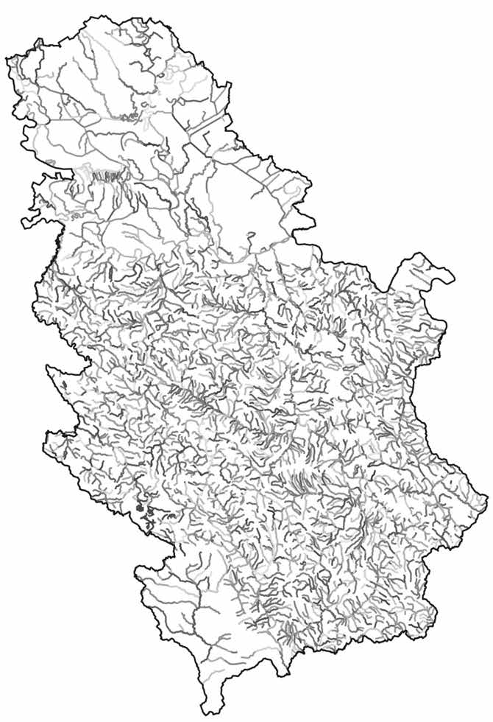
Слика II.9: Водна тела површинских вода

    - Прелиминарно одређивање значајно измењених водних тела и вештачких водних тела

У складу са ОДВ, „значајно измењено водно тело” је тело површинске воде које је, као последица физичких промена изазваних људском активношћу значајно изменило првобитни карактер. Дефинисањем ове врсте водних тела истиче се основна намера ОДВ да се стави посебан значај на идентификацију водних тела која су у односу на референтне (природне) услове, а под дејством антропогених утицаја довела до значајних промена хидроморфолошких карактеристика тих водних тела. Према члану 4. (3) ОДВ, водно тело површин- ске воде се може утврдити као вештачко или значајно измењено:
  - ако би промене хидроморфолошких карактеристика водног тела (које су иначе, неопходне за постизање доброг еколошког стату- са) имале значајне негативне ефекте на:
- шире окружење;
- пловидбу, укључујући лучке објекте;
- активности у сврхе акумулисања воде, као што су снабдевање водом за пиће, производња електричне енергије или наводњавање;
- регулације водотока, заштиту од поплава, одводњавање;
- рекреацију и друге активности везане за одржив људски развој;
  - када се корисни циљеви, услед којих су настале вештачке или модификоване карактеристике водног тела, не могу постићи на други начин из разлога техничке изводљивости или несразмерних трошкова, иако би били боља опција са аспекта животне средине.
Пре утврђивања водног тела као значајно измењеног, морају се размотрити све алтернативе за рехабилитацију водног тела којима би се обновиле његове природне карактеристике. Ако та алтернатива решења не постоје, водно тело се може означити као значајно измењено (члан 4.3.б ОДВ). Са друге стране, у складу са ОДВ, свако водно тело за које се може са сигурношћу утврдити да је настало искључиво људском делатношћу дефинише се као вештачко водно тело. Уместо „доброг еколошког статуса”, еколошки циљ за значајно измењена водна тела и вештачка водна тела је постићи „добар еколошки потенцијал”. У сваком следећем планском циклусу, класифика- ција значајно измењених водних тела се мора размотрити и по потреби ревидирати. Поступак за идентификацију и одређивање значајно

измењених и вештачких водних тела описан је у Водичу бр. 4: Идентификација и одређивање значајно измењених и вештачких водних тела²².
До сада је у Републици Србији извршена само прелиминарна делинеација значајно измењених и вештачких водних тела. Кандидати за значајно измењена водна тела су одређени на основу анализе утицаја хидроморфолошких промена на стање водних тела површинских вода која је приказана у глави III. Сва водна тела за које је оцењено да су под ризиком од непостизања доброг статуса услед хидромор- фолошких промена прелиминарно су сврстана у кандидате за значајно измењена водна тела. Свако водно тело које је, према теренским сазнањима и историјским подацима, настало искључиво људском активношћу на местима где раније није било воде, дефинисано је као вештачко водно тело.
Од укупно 3.216 водних тела на територији Републике Србије, 84 водна тела се налазе на подручју Пештерске висоравни, а 312 на територији АП Косово и Метохија. Пештерска висораван је крашка висораван надморске висине од 1.150 –1.250 m у југозападној Србији. Сва водна тела на овом подручју су понорнице. С обзиром да ова област није довољно испитана и да нема довољно података за израду потребних прорачуна и анализа, на подручју Пештерске висоравни нису одређивана значајно измењена и вештачка водна тела. АП Ко- сово и Метохија је под јурисдикцијом Уједињених нација и на овом подручју нису одређивана значајно измењена и вештачка водна тела због немогућности прикупљања потребних података.
Од преосталих 2.816 водних тела (без територије АП Косово и Метохија и без Пештерске висоравни) 2.454 су природна водна тела, 218 су кандидати за значајно измењена водна тела, а 148 су вештачка водна тела (Табела II.6). Осим тога, на основу историјских и техничких података акумулације на територији АП Косово и Метохија (шест у црноморском сливу и две на јадранском сливу) такође су идентификоване као кандидати за значајно измењена водна тела.
На слици (Слика II.10) приказани су кандидати за значајно измењена и вештачка водна тела на територији Републике Србије. Већи- на њих се налази у равничарским пределима, дуж великих река, док се акумулације, које се такође сматрају значајно измењеним водним телима, могу наћи и у равницама и у планинским пределима. У погледу еколошких карактеристика, акумулације су сличније језерима него рекама, али због присуства више људских активности на узводном и низводном сливу, акумулације доводе до озбиљних промена типичних врста текућих вода путем хидрауличких, термичких и физичких ефеката (промене природног тока, температуре, режима кисе- оника и седимената).
Табела II.6: Преглед природних, значајно измењених и вештачких водних тела
Речни слив | Природна водна тела |  | Кандидати за Значајно измењена водна тела |  | Вештачка водна тела
 | Број | Проценат (%) | Број | Проценат (%) | Број | Проценат (%)
Црноморски слив | 2.391 | 86,8 | 216 | 7,8 | 148 | 5,4
Јадрански слив | Није анализирано
Егејски слив | 63 | 96,9 | 2 | 3,1 | 0 | 0

Преглед свих значајно измењених и вештачких водних тела дат је у Прилогу 1.

– – – – – – – –
- Заједничка стратегија примене Оквирне директиве о водама (2000/60/EC) – Водич бр. 4 – Идентификација и одређивање значајно измењених и вештачких водних тела, https://circabc.europa.eu/sd/a/f9b057f4-4a91-46a3-b69a-e23b4cada8ef/Guidance%20No%204%20-%20heavily%20modified%20water%20bodies%20-%20HMWB%20(WG%20 2.2).pdf

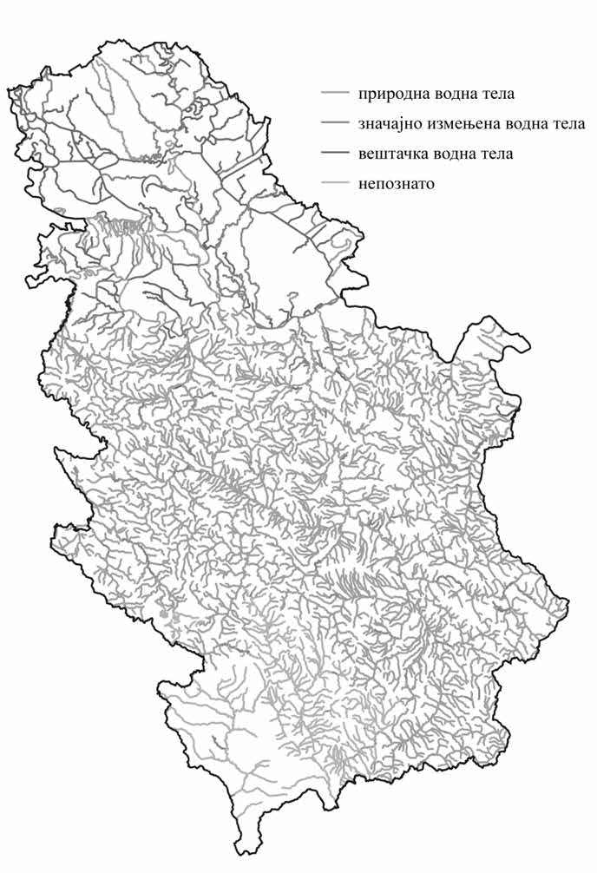
Слика II.10: Категорије водних тела површинских вода

Карактеристике подземних вода

Сагласно одредбама Закона о водама и ОДВ, подземне воде јесу све воде које су испод површине земље у зони засићења и у додиру са површином земље или потповршинским слојем.
Република Србија је релативно богата резервама подземних вода, које се налазе у различитим типовима издани неједнако ра- споређеним дуж територије републике. Главне резерве подземних вода су акумулиране у дебелим квартарним и неогеним водоно- сним наслагама интергрануларне порозности и у планинским ма- сивима изграђеним од карстификованих карбонатних стена²³. За јавно водоснабдевање највише се користе издани са слободним нивоом у алувијалним равнима великих река (Дунав, Сава, Велика Морава и Дрина). Поред њих користе се и издани под притиском у оквиру неогених басена Војводине и централне Србије, као и карстне издани у југозападном и источном делу Србије. С друге стране, одређене делове Републике Србије карактеришу мале ре- зерве подземних вода (Шумадија и југ Србије).
– – – – – – – –
- Извештај Пројекта „Биланс Подземних вода Републике Србије – 3. фаза”. 2008. Институт за водопривреду „Јарослав Черни”, Геолошки Институт Србије и Рударско-геолошки факултет
    - Карактеристике хидрогеолошких региона

Сложени геолошки услови територије Републике Србије условили су хидрогеолошку хетерогеност и неједнако присуство подземних вода у оквиру различитих типова издани. Уважавајући принципе геолошке и хидрогеолошке регионализације, на терито- рији Републике Србије, у претходним планским документима за управљање водама издвајано је неколико хидрогеолошких целина, које су одговарале географским целинама. У наведеном смислу, на подручју Републике Србије издвојена су следећа хидрогеолошка подручја (Слика II.11):
  - подручје Бачке и Баната;
  - подручје Срема, Мачве и Посаво –Тамнаве;
  - подручје југозападне Србије;
  - подручје западне Србије;
  - подручје средишње Србије;
  - подручје источне Србије.
Подручје Бачке и Баната

Подручје Бачке и Баната представља крајњи југоисточни обод Панонског неогеног басена, ограниченог са јужне и западне

стране реком Дунав. У хидрогеолошком погледу најзначајније формације су наслаге квартарне и неогене старости које имају кон- тинуирано распрострањење на подручју целог басена. Водонепро- пусну подину овом комплексу чине наслаге „основног горја” пред- стављене палеозојским и мезозојским творевинама.
Водоносне средине у оквиру пакета плиоценских седимената представљене су палудинским и горњепонтским наслагама. У ли- толошком погледу представљене су ситнозрним до средњезрним, подређено крупнозрним песковима и ређе шљунковима (подручје јужног Баната).
Водоносне средине су представљене појединачним слојеви- ма песка (шљунковитог песка) међусобно изолованим слојевима полупропусних до непропусних алеврита и глина. Дубина залега- ња ових слојева се у просеку креће од око 50 m до 250 m.
На подручју северног Баната плиоценске водоносне средине се налазе на дубинама већим од 250 m и у оквиру њих су формира- не издани са термоминералним водама.
Квартарне наслаге налазе се од површине терена па до ду- бине од око 230 m (подручје северног Баната). У литолошком по- гледу су представљене полицикличним речним (речно-језерским) песковито-шљунковитим седиментима еоплеистоцена и такође пе- сковито-шљунковитим наслагама средњег плеистоцена. У целини, поменуте наслаге представљају oсновни водоносни комплекс на подручју Бачке и Баната. Простирање основног водоносног ком- плекса превазилази државне границе и његово распрострањење се наставља и на територији Републике Хрватске, Мађарске и Ру- муније. Дубина залегања наслага основног водоносног комплекса је изузетно променљива и креће се у распону од 10 m у подручју приобаља Дунава до преко 100 m у подручју северног Баната, где му дебљина износи 125 m. У Кикинди су ови слојеви каптирани на дубини од 230 m. Преко наслага основног водоносног комплек- са исталожени су млађеквартарни седименти, који су у подручју алувијалне равни Дунава и доњем току Тисе представљени песко- вито-шљунковитим наслагама (у оквиру којих је формирана тако- звана „прва издан”), док су на осталом делу терена представљени алевритско-глиновитим седиментима.
Прихрањивање издани врши се инфилтрацијом падавина и из речних токова по ободу Панонског басена, подређено процу- ривању из горњих делова терена и ослобађањем физички веза- них вода из алверитско глиновитих наслага. Дренирање издани се првенствено врши захватањем подземних вода за потребе јавног водоснабдевања. Из основног водоносног комплекса захвата се нешто мање од 55% од укупних количина подземних вода које се захватају у АП Војводини²⁴.
Подручје Срема, Мачве и Посаво –Тамнаве

Подручје Срема се у односу на хидрогеолошке карактеристи- ке може условно поделити на две целине, део јужно и део север- но од линије Стара Пазова – Рума – Шид. Северно од ове линије нема водоносних средина у оквиру којих су формиране значајније акумулације подземних вода. У јужном делу Срема формиране су акумулације подземних вода у оквиру песковито-шљунковитих наслага плиоцена и у оквиру полицикличних речно-језерских тво- ревина старијег квартара. У оквиру водоносних средина млађег квартара егзистира „прва издан”.
У оквиру полицикличних речно-језерских наслага (основни водоносни комплекс) старијег квартара формиране су 2 до 3 аку- мулације подземних вода раздвојене прослојцима полупропусних алеврита и алевритских глина. Дебљина наслага oсновног водоно- сног комплекса се креће у распону од 15 m до 50 m.
У оквиру плиоценских наслага егзистирају два водоносна хоризонта појединачне дебљине 5 –10 m (ређе 20 –30 m) у оквиру којих су формиране издани, међусобно повезане преко полупро- пусних алевритских наслага. Дубина залегања ових водоносних средина је између 70 m и 200 m.
На подручју Мачве најзначајнија водоносна средина је пред- стављена песковито-шљунковитим наслагама млађег и старијег квартара које су готово на целом подручју директно спојене. Де- бљина ових наслага је променљива и највећа је дуж тока Дрине на делу од Бадовинаца и Прњавора до Црне баре и Равња где износи од 50 m до 70 m. Удаљењем од Дрине дебљина водоносне средине се смањује и генерално износи од 20 m до 40 m.
– – – – – – – –
- Јо​сиповић J., Соро A. 2012. Подземне воде Војводине, Институт за водопривре- ду „Јарослав Черни”, Београд
У оквиру плиоценских наслага на подручју Мачве акуму- лације подземних вода се јављају у оквиру комплекса пескови- то-шљунковитих наслага у смењивању са алевритима и алеврит- ским глинама до дубине од око 270 m.
На подручју Посаво –Тамнаве водоносне средине квартара су неуједначене дебљине и простирања. На делу од Шапца до Прова песковито-шљунковите наслаге изостају, док су у зони Подгорич- ке аде дебљине 15 –20 m, у зони ушћа Колубаре 10 –12 m, док су на подручју изворишта Београдског водовода дебљине од 25 –30 m.
Прихрањивање издани формираних у оквиру квартарних на- слага се врши инфилтрацијом падавина кроз повлатни полупро- пусни слој и инфилтрацијом речних вода у зони контакта реке и водоносне средине, док се прихрањивање издани у оквиру плио- ценских наслага врши инфилтрацијом падавина на ободним дело- вима и делом дотицајем из квартарних наслага. Пражњење издани се у највећој мери врши захватањем подземних вода за потребе јавног снабдевања пијаћом водом, у мањој мери истицањем у реч- не токове у периоду ниских водостаја и испаравањем.
Водоносне средине плиоценске старости имају континуално распрострањење на подручју Срема, Мачве и Посаво –Тамнаве. Водоносне средине плиоцена представљене су са 2 –3 слоја сит- нозрног до средњезрног песка (подређено шљунка), међусобно раздвојених слојевима полупропусних до непропусних алеврита и глина. У оквиру ових наслага формиране су субартеске до артеске акумулације подземних вода, које се користе за јавно водоснабде- вање.
Подручје југозападне Србије

На подручју југозападне Србије најзначајнију формацију са хидрогеолошког аспекта свакако представљају средње и горње тријаске карбонатне наслаге. Тријаски кречњаци имају велико рас- прострањење, готово континуално од Пештерске висоравни па све до северног обода Метохијске котлине. Процес карстификације ових наслага је интензиван и извршен до значајних дубина, што омогућава акумулацију великих количина подземних вода. Доми- нантно прихрањивање издани се врши на рачун инфилтрације па- давина. Пражњење карстне издани се врши преко бројних врела, којих је на овом подручју регистровано 85 са минималном изда- шношћу од преко 10 l/s, од којих је 11 имало и преко 1.000 l/s у минимуму (у кратким периодима осматрања). Међу њима највеће издашности имају Перућачко врело, Сушичко врело, Врела Сопот- нице, Врела Вапе и врело Рашке.
Карактеристика свих карстних врела, па и врела на овом по- дручју, јесте значајно осциловање издашности током године. За карстна врела на подручју југозападне Србије односи максимал- не и минималне издашности се крећу у распону од 1:4 до 1:100. Из карстне издани снабдева се и највећи део насеља ових области (Пријепоље, Сјеница, Нова Варош, Прибој и др.)
На подручју југозападне Србије најзначајније алувијалне водоносне средине везане су за песковито-шљунковите насла- ге Белог Дрима и његових притока Пећке и Дечанске Бистрице. Алувион Белог Дрима се одликује неједнаком дебљином и про- менљивим филтрационим одликама, алувион Пећке Бистрице има велику дебљину и нешто мању пропусност, док су алувијалне на- слаге Дечанске Бистрице најскромнијих карактеристика са аспек- та издашности. Неогени седименти су заступљени у оквиру Сје- ничко-Штаваљског басена и Метохијске котлине и генерално их одликује ниска проводност и ниска издашност.
Подручје западне Србије

У односу на остала издвојена подручја, подручје западне Ср- бије карактерише релативна сиромашност по питању ресурса под- земних вода.
Најзначајнија водоносна средина на овом подручју је везана за алувијон Дрине (зона Лозничког поља), док алувијони Колуба- ре, Западне Мораве, Ибра са Ситницом по правилу су слабијих филтрационих карактеристика и мале дебљине. Водоносна среди- на у зони Лозничког поља је представљена полицикличним песко- вито-шљунковитим наслагама еоплеистоцена, старијег и средњег плеистоцена. Дебљина песковито-шљунковитих седимената се креће од 8 –10 m. Карактеристика ових наслага су и веома повољне филтрационе карактеристике (реда 10 –3 m/s).

Водоносне средине у оквиру неогених наслага јављају се у оквиру неколико релативно пространих неогених басена: Колу- барски, Чачанско –Краљевачки, Косовски, Подујевски и Дренички. Генерална карактеристика водоносних средина у оквиру наведе- них басена је слабија водопропусност и мања издашност.
Најзначајнија водоносна средина у оквиру стена са карстним типом порозности је везана за карбонатне наслаге средњег и гор- њег тријаса на подручју Лелића (тзв. „Лелићки карст”, на површи- ни од око 300 km²). Тријаске наслаге се у зони Лелића налазе на површини терена, док према северу тону и прекривене су дебелим наслагама неогене и квартарне старости. Дренирају их јака врела Пакље (каптирано за водоснабдевање града Ваљево), Петничко и Градац.
На највећем делу терени западне Србије су покривени сла- бије пропусним и испуцалим стенама, а издани пукотинског типа везане су за серпентините и перидотите, са малом издашношћу извора, најчешће до 1 l/s. Нешто веће количине (до око 5 l/s) до- бијене су бушењем и тестирањем бунара на подручју Златибора, Маљена (Дивчибаре) и Копаоника.
Прихрањивање издани се врши инфилтрацијом падавина (посебно за зоне откривеног карста), инфилтрацијом површин- ских токова у зонама контакта реке и водоносне средине (за алу- вијалне аквифере), док се пражњење врши захватањем подземних вода за потребе јавног снабдевања пијаћом водом и природним истицањем (на карстним врелима).
Подручје средишње Србије

На овом подручју најзначајније водоносне средине су фор- миране у оквиру алувијалних наслага Велике Мораве, Дунава и Јужне Мораве, као и у оквиру неогених наслага Лесковачког и Ја- годинско-Параћинског неогеног басена.
Квартарне наслаге на подручју алувијалне равни Велике Мо- раве представљају основну водоносну средину на овом подручју. Имају континуално распрострањење на левој и десној обали од Сталаћа на југу па све до ушћа у Дунав на северу. У литолошком погледу водоносна средина је представљена млађе и старије квар- тарним песковито – шљунковитим наслагама. Дебљина ових седи- мената је променљива али се генерално креће у распону од 6 –20 m, осим у зони Шалиначког поља где износи око 60 m. Каракте- ристика ових наслага су и повољне филтрационе карактеристике. Водоносне средине у оквиру алувијалних наслага Дунава на сек- тору Костолац – Велико Градиште – Голубац, такође су значајне са аспекта захватања подземних вода. Дебљина ових наслага је променљива и креће се у распону од 15 –30 m. Водоносне средине на подручју алувијона Јужне Мораве представљене су пескови- то-шљунковитим наслагама просечне дебљине од 5 –10 m, локално и до 40 m.
Такође значајне акумулације подземних вода се јављају у оквиру песковитих (подређено песковито-шљунковитих) наслага неогена у оквиру Лесковачког и Јагодинско-Параћинског басена на дубинама 100 –130 m, локално до 200 m. На поменутим лока- цијама се подземне воде из ових водоносних средина захватају за
потребе јавног снабдевања пијаћом водом становништва и инду- стрије.
Карстни водоносници на овом подручју имају подређено распрострањење и везани су углавном за спрудне кречњаке на по- дручју Шумадије.
Стене са пукотинским типом порозности заузимају значајно распрострањење на овом подручју, поготово у јужном делу. Аку- мулације подземних вода формиране у оквиру ових водоносника нису од већег значаја за потребе јавног снабдевања пијаћом водом, обзиром на чињеницу да се издашност извора углавном креће ис- под 0,5 l/s, ретко преко 3 l/s.
Прихрањивање издани на овом подручју се врши инфилтра- цијом вода површинских токова и инфилтрацијом падавина. Пра- жњење издани се врши у највећој мери захватањем подземних вода за потребе јавног снабдевања пијаћом водом (Параћин, Ћуприја, Јагодина, Пожаревац, Велика Плана и др.) и природним истицањем у речне токове за време ниских водостаја, а мање испаравањем.
Подручје источне Србије

Подручје источне Србије у хидрогеолошком погледу се доми- нантно карактерише значајном присутношћу карбонатних насла- га. Генерално се може усвојити да се дебљина кречњачких наслага креће у распону од 50 m до 500 m. Поменуте кречњачке наслаге су интензивно испуцале и карстификоване, тако да се значајна количина атмосферских падавина инфилтрира у подземље, што представља најзначајнији извор прихрањивања. Формиране аку- мулације подземних вода се празне преко бројних врела. На овом подручју је регистровано преко 70 врела са минималном издашно- шћу преко 10 l/s, међу којима има 16 са минималном издашношћу преко 100 l/s (у осматраним периодима). Највећа су Врело Млаве, Крупајско врело, Врело Црнице, Врело Црног Тимока, Радован- ско врело, Врело Мрљиш, Врело Извор (Св. Петка), врело „Модро око” у селу Крупцу, Врело Мокра, Љуберађска (Лужничка) врела, Крупачка врела код Пирота, од којих је већина каптирана за водо- снабдевање (Ниш, Пирот, Бор, Књажевац, Параћин и др.). Као и на подручју југозападне Србије и о овом делу карстна врела се одли- кују великим осцилацијама издашности у току године.
Водоносне средине у оквиру квартарних наслага су везане за подручја алувијалних равни Белог, Црног, Великог Тимока и Ни- шаве. У литолошком погледу водоносне средине су представљене квартарним песковито-шљунковитим наслагама. Карактеристи- ка свих алувијалних наслага наведених река је релативно добра пропусност и мала дебљина песковито-шљунковитог дела која се креће у распону од 2 m до 7 m. Прихрањивање издани врши се инфилтрацијом речних вода и падавина, док се дренирање врши захватањем подземних вода за потребе снабдевања водом и исти- цањем у речне токове у периоду ниских водостаја.
Водоносници у оквиру неогених наслага везани су за десетак мањих неогених басена на овом подручју од којих су најзначајни- ји: Књажевачко-Минићевски, Зајечарска котлина, Неготинска ни- зија и Сврљишки басен. Одлика водоносних средина у наведеним басенима је слаба пропусност и мала издашност.

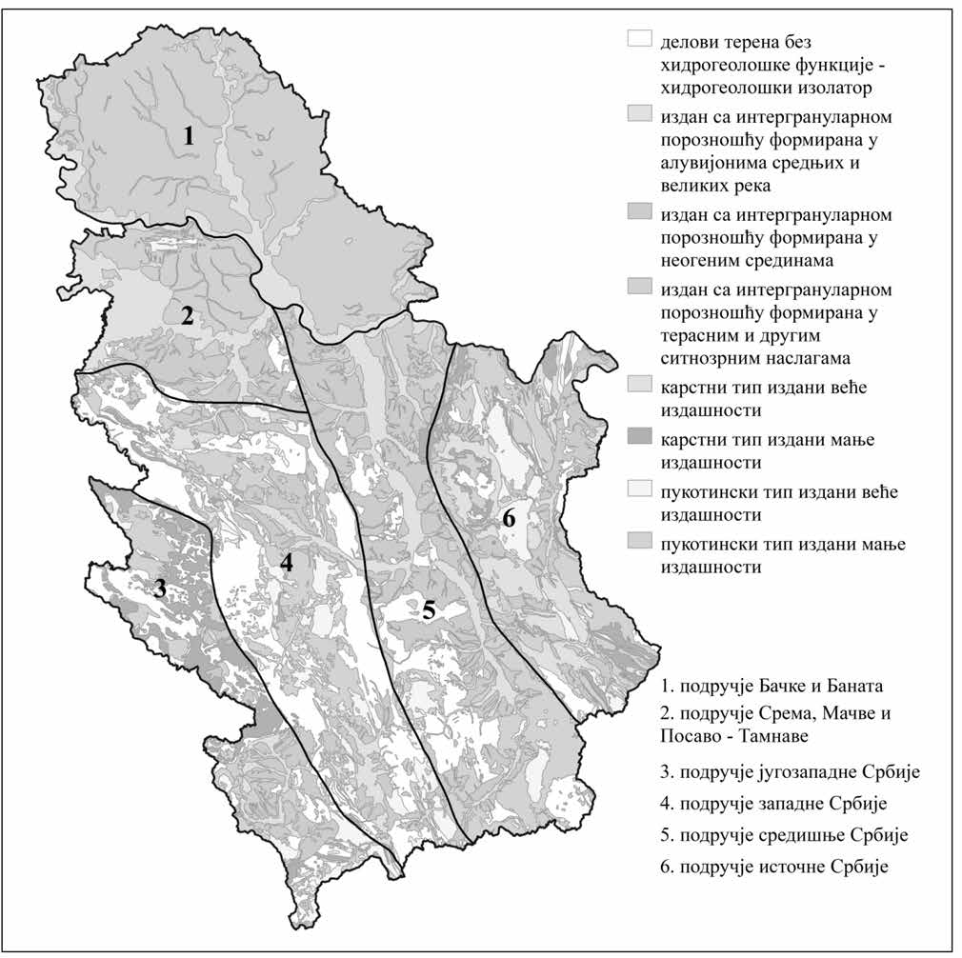

Слика II.11: Хидрогеолошке целине подземних вода
    - Делинеација водних тела подземних вода

Делинеација водних тела подземних вода извршена је на основу дефиниције водног тела подземне воде која је саставни део Закона о водама у којем се наводи да: „Водно тело подземне воде јесте посебна запремина подземне воде унутар једног или више водоносних слојева”. Према ОДВ, водно тело подземне воде представља основну јединицу за праћење статуса и примену мера за постизање доброг статуса подземних вода.
На основу усвојених критеријума у Републици Србији је издвојено 153 водна тела подземних вода која покривају територију Ре- публике Србије, од чега 152 припадају сливу реке Дунав (слив Црног мора), а једно сливу Егејског мора. На територији АП Косова и Метохије водна тела подземних вода нису издвајана. У Прилогу 2 детаљно је описан поступак делинеације водних тела подземних вода. У процесу делинеације водних тела подземних вода поред распрострањења у плану водило се рачуна и о вертикалној дистрибу-
цији где је то изражено па је тако у дубоким изданима издвојено 12 водних тела подземних вода, а у плитким изданима 141 водно тело. Положај идентификованих водних тела подземних вода приказан је на слици (Слика II.12). Од 153 издвојених водних тела подземних вода, 131 је идентификовано као национално, док су 22 водна тела подземних вода идентификована као прекогранична. Прекогранична водна тела су са Мађарском (шест водних тела), Румунијом (шест водних тела), Републиком Хрватском (три водна тела), Црном Гором (два водна тела), Босном и Херцеговином (два водна тела) и Републиком Бугарском (три водна тела). Билатерално су усаглашена само прекогранична водна тела подземних вода са Мађарском (шест водних тела: три плитка и три дубока), док је са Румунијом у току уса- глашавање 6 водних тела подземних вода (три плитка и три дубока). За прекогранична водна тела подземних вода са другим суседним државама хармонизација се очекује у наредном периоду.
Површине издвојених водних тела подземних вода се крећу у распону од 35 km² до 2.643 km². Укупна површина свих водних тела подземних вода на подручју слива Дунава у Републици Србији износи 96.217 km². Водна тела подземних вода у сливу Егејског мора покрива 1.156 km². Од укупне површине свих водних тела приближно 25% (24.051 km²) чине прекогранична водна тела, док око 75% (73.322 km²) чине национална.

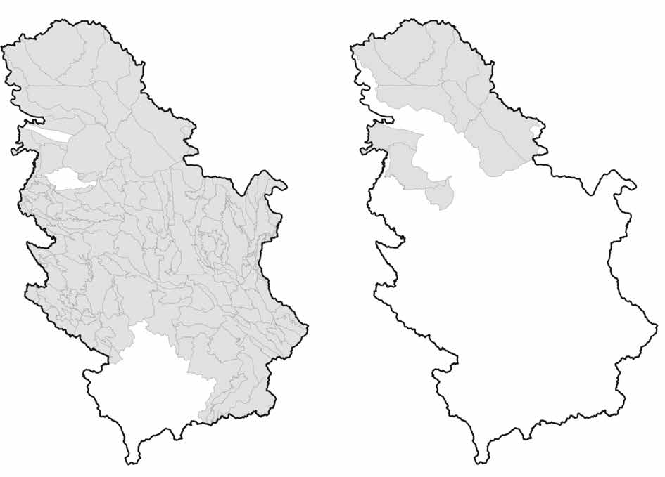

Слика II.12: Водна тела подземних вода у плитким изданима(лево) и дубоким изданима (десно)

ЗНАЧАЈНИ ПРИТИСЦИ И УТИЦАЈИ И РИЗИЦИ

Примарни циљ ОДВ је спречити погоршање стањa водних тела, заштитити и обновити добар статус вода. Добар статус се дефини- ше као добар еколошки и добар хемијски статус водних тела површинских вода и добар квантитативни и хемијски статус водних тела подземних вода.
Анализа притиска и утицаја представља једну од најважнијих аналитичких фаза у изради плана управљања водама, односно у процесу утврђивања статуса или потенцијала водних тела. Главни циљ ове анализе је процена где и у којој мери антропогене активно- сти могу представљати ризик за постизање доброг статуса водних тела у складу са ОДВ. Стога је анализа притиска и утицаја основа за креирање ефикасног програма мера као саставног дела циклуса планирања према концепту покретач-притисак-стање-утицај-одговор („Driver-Pressure-State-Impact-Response”, у даљем тексту: DPSIR) према Водичу бр. 3: Анализа притисака и утицаја²⁵. У оквиру ОДВ, анализа притиска је обухваћена чланом 5. и Анексом II (1.4, 1.5 и 2), као полазном основом анализе речног слива у погледу:
1) карактеристика речног слива;
2) утицаја антропогених активности на статус површинских и подземних вода;
3) економске анализе коришћења вода.
На основу оквира DPSIR (Слика III.1 и Табела III.1) анализа притиска и утицаја заснива се на четири кључне фазе:
- идентификација кључних покретача који изазивају притиске;
- идентификација свих притисака који могу да изазову значајне утицаје:
- процена утицаја;
- процена вероватноће неуспеха у испуњавању циљева ОДВ.

Табела III.1: Дефиниција оквира DPSIR која се користи у процесу планирања ОДВ
Термин | Дефиниција
Покретач | Антропогена активност која може имати утицај на животну средину (нпр. пољопривреда, индустрија, испуштање из канализације, итд.)
Притисак | Директни ефекат покретача (на пример, ефекти који проузрокује промену протока или промену хемијског састава воде, итд.)
Статус | Статус водног тела које је резултат и природних и антропогених фактора (тј. физичких, хемијских и биолошких карактеристика, итд.)
Утицај | Утицај притиска на животну средину (нпр. помор рибе, измена екосистема, промена статуса итд.)
Одговор | Предузете мере за побољшање статуса водног тела (утицаји контроле) (нпр. ограничавање захватања, ограничавање испуштања из тачкастих извора загађења, израда смерница најбољих пракси за пољопривреду, итд.)

Термин „кључни покретач” се односи на све антропогене активности које могу имати утицај на животну средину, док притисци представљају директне ефекте таквих активности. Утицаји које проузрокују такви притисци су од примарног значаја са становишта пла- нирања, јер је циљ одговор, односно предузимање мера (програм мера за минимизирање и одржавање утицаја на нивоу који не узрокује погоршање статуса водних тела површинских и подземних вода).
– – – – – – – –
- За​једничка стратегија примене Оквирне директиве о водама (2000/60/EC) – Водич бр. 3 – Анализа притисака и утицаја, https://circabc.europa.eu/sd/a/7e01a7e0-9ccb-4f3d- 8cec-aeef1335c2f7/Guidance%20No%203%20-%20pressures%20and%20impacts%20-%20IMPRESS%20(WG%202.1).pdf

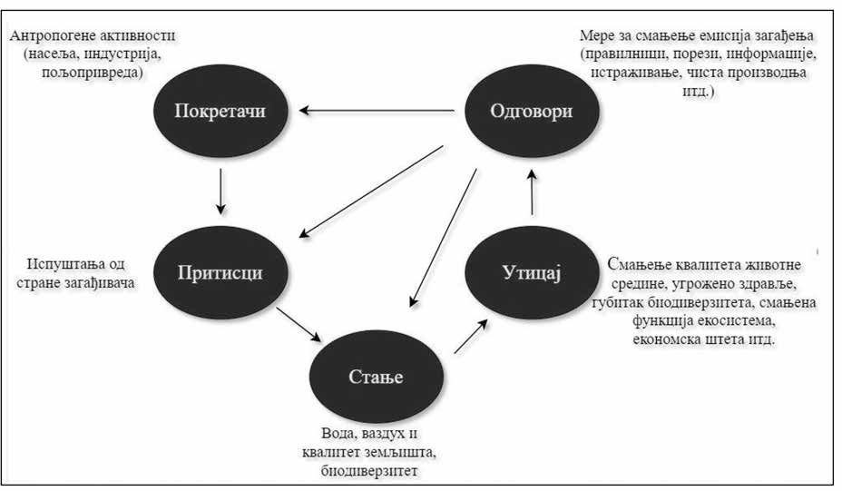
Слика III.1: Пример концепта DPSIR приступа

ОДВ се фокусира на идентификацију „значајних притисака и утицаја” који сами по себи или у комбинацији са другим притисцима могу да проузрокују неуспех у постизању еколошких циљева утврђених чланом 4. ОДВ.
Међутим, треба напоменути да квантитативно идентични притисци могу да изазову веома различите утицаје у различитим ситуа- цијама, оно што се сматра значајним притиском у једној ситуацији не мора бити значајан притисак и у другој ситуацији. Из тог разлога, у овом плану се сви притисци сматрају „значајним”, а посебна пажња се посвећује идентификовању значајних утицаја који представљају главни фактор ризика којим треба управљати кроз програм мера дефинисан у овом плану.
Становништво

Становништво у Републици Србији живи у 4722 насеља величине од неколико становника до преко 200.000 становника. Тренутно је 56% укупног становништва прикључено на канализационе системе (око 3,9 милиона). Јавни канализациони систем годишње прими око 300.000.000 m³ отпадних вода. Од укупног испуштања отпадних вода у јавну канализациону мрежу 69% потиче из домаћинстава, око 19% из индустрије и око 12% од осталих делатности (Слика III.2 и Слика III.4).
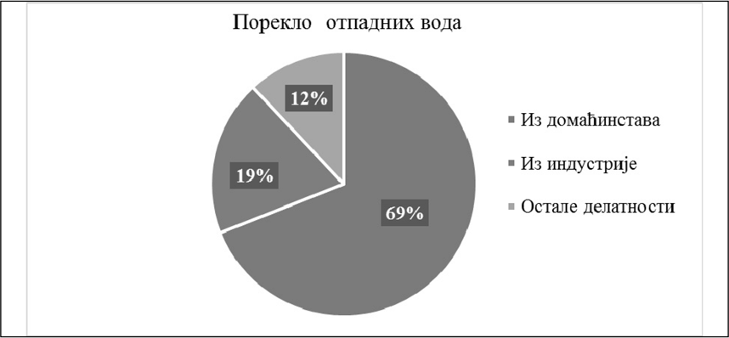

Слика III.2: Главни извори испуштања отпадних вода у јавну канализациону мрежу (Извор: Републички завод за статистику²⁶)

Од укупне популације у Републици Србији око 10% је прикључено на неки тип постројења за пречишћавање комуналних отпадних вода (Слика III.3).

– – – – – – – –
- Ре​публички завод за статистику, https://www.stat.gov.rs/

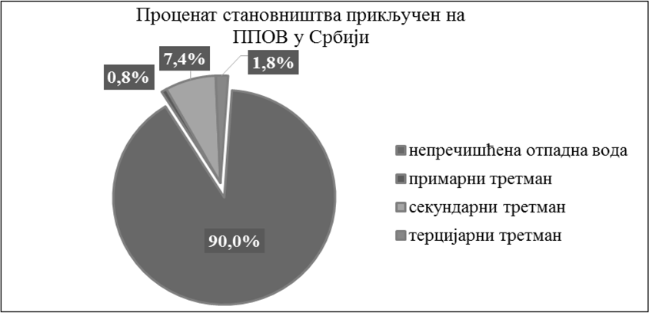
Слика III.3: Пречишћавање отпадних вода у Републици Србији (Извор: Републички завод за статистику²⁶)

Од око 7 милиона становника у Републици Србији приближно 5,7 милиона становника живи у 398 агломерација (Прилог 1) које су дефинисане у складу са захтевима ОДВ. У табели (Табела III.2). приказане су карактеристике санитарних система у аломерацијама према величини агломерације. У Републици Србији је изграђено 49 постројења за пречишћавање комуналних отпадних вода. Изграђена постројења су примарног, секундарног или терцијарног типа пречишћавања отпадних вода. Од укупног броја постројења у функцији су 32, од којих мањи број постиже пројектовани ефекат технолошког процеса пречишћавања отпадних вода.

Табела III.2: Карактеристике санитарних система у агломерацијама у РС
Величина агломерације по броју становника | Број агломерација одређене величине | Популација 2016. | Становништво повезано на јавну канализацију 2016. | Становништво повезано на инивидуалне системе (септичке јаме) | Становништво које је прикључено на суве тоалете
< 2.000 | 53 | 77.029 | 16.559 | 54.886 | 5.585
2.000 –10.000 | 260 | 1.103.412 | 299.178 | 751.164 | 53.071
10.000 –50.000 | 67 | 1.568.619 | 1.085.261 | 426.673 | 56.685
50.000 –100.000 | 14 | 1.075.092 | 876.420 | 179.257 | 19.415
>100.000 | 4 | 1.892.079 | 1.653.079 | 225.423 | 13.577
Укупно | 398 | 5.716.232 | 3.930.497 | 1.637.403 | 148.332

Као полазни подаци за обрачун оптерећења загађењем од ста- новништва коришћени су подаци из пописа становништва из 2011. године који су иновирани проценом становништва за 2016. годину на основу анализе коју је урадио Инстиут за водопривреду „Јарослав Черни”, подаци о агломерацијама (shapefile-ови) из Специфичног плана имплементације Директиве о третману комуналних отпадних вода²⁷, односно насељима која улазе у агломерације са бројем екви- валентиних становника и коефицијентима за прорачун генерисаног оптерећења за БПК5, азот и фосфор по еквивалент становнику. Де-
таљна методологија и коефицијенти дати су у Прилогу 2.
Индустрија

Процењује се да удео индустријских отпадних вода у укуп- ним емисијама у животну средину не представља значајни про- ценат од укупног оптерећења у Републици Србији. Због специ- фичних карактеристика отпадних вода које настају у процесу производње и/или коришћења захваћених вода, значајан број ин- дустријских погона поседује сопствена постројења за пречишћа- вање отпадних вода или предтретман отпадних вода, у зависности од тога да ли ефлуент испуштају у водоток или у јавни канализа- циони систем. Квалитет и количине испуштених отпадних вода из индустријских погона у Републици Србији зависи првенствено од примењеног технолошког процеса, обима производње, евентуалне рециркулације технолошких вода и др. Генерално се може конста- товати да су индустријска постројења углавном позиционирана у урбаним срединама (агломерације) тако да већина индустријских постројења отпадне воде испушта у јавну канализациону мрежу. Међутим, постоје значајни загађивачи који своје отпадне воде ис- пуштају директно у водотоке преко индивидуалних канализацио- них система (Слика III.4).
– – – – – – – –
- Сп​ецифични план имплементације за Директиву 91/271/EEЗ о третману кому- налних отпадних вода, 2020
Између појединих делова Републике Србије постоје велике разлике у нивоу развијености индустрије. У Војводини, индустри- ја је највише развијена у Бачкој, нешто мање у Банату, а најма- ње у Срему. Централна Србија има неколико високоразвијених индустријских подручја: Београд са околином, Ниш, Крагујевац, Чачак, Крушевац, док су јужни и југозападни делови Републике Србије најслабије индустријализовани. Најразвијеније индустриј- ске делатности у Републици Србији су производња и прерада хра- не, производња метала и производња грађевинских материјала. У складу са Директивом о индустријским емисијама²⁸ (у даљем тексту: IED директива) у Републици Србији је на листи 227 ин- дустријских оператера који су у обавези исходовања интегрисане дозволе, коју издаје Министарство заштите животне средине. До сада је издато 26 дозвола (Табела III.3).

Табела III.3: Велики емитери индустријског загађења у Репу- блици Србији (IED директива)

Врста активности | Укупно | Издате интегрисане дозволе
Енергетика | 30 | 2
Производња и прерада метала | 20 | 4
Минерална индустрија | 28 | 8
Хемијска индустрија | 15 | 2
Управљање отпадом | 9 | 2
Производња папира и картона | 5 | 0
Индустрија прераде хране, пића и млека | 21 | 3
Прерада нуспроизвода животињског порекла | 5 | 1
Узгој живине | 43 | 4
Узгој свиња | 48 | 0
Површинска обрада метала | 3 | 0
Укупно: | 227 | 26
– – – – – – – –
- Ди​ректива 2010/75/ЕУ Европског Парламента и Савета о индустријским емиси- јама, https://ec.europa.eu/environment/industry/stationary/ied/legislation.htm

Законодавни оквиру ЕУ у области контроле индустријског загађења и управљања ризиком заснива се на имплементацији принципа спречавања, смањења или регулисања индустријског загађења на извору настајања. У складу са Директивом о стандар- дима квалитета животне средине²⁹ успостававља се попис емиси- ја, испуштања и губитака свих приоритетних и других загађују- ћих супстанци у животну средину, а по Уредби о успостављању Европског регистра испуштања и преноса загађујућих материја³⁰ (Е-ПРТР) се осигурава доступност информација о животној сре- дини, на темељу Архуске конвенције³¹. У Републици Србији се
– – – – – – – –
- Ди​ректива 2008/105 /ЕЗ Европског Парламента и Савета о стандардима квалите- та животне средине у области политике вода, допуњавајући и накнадно укидају- ћи Директиве Савета 82/176/EEC, 83/513/EEC, 84/156/EEC, 84/491/EEC, 86/280/ EEC и измена и допуна Директиве 2000/60/ЕЦ Европског Парламента и Савета, https://eur-lex.europa.eu/eli/dir/2008/105/oj
- Ур​едба (ЕЗ) бр. 166/06 Европског Парламента и Савета о успостављању Европског регистра испуштања и преноса загађујућих материја, https://eur-lex. europa.eu/legal-content/HR/TXT/?uri=celex%3A32006R0166
- За​кон о потврђивању Конвенције о доступности информација, учешћу јавности у доношењу одлука и праву на правну заштиту у питањима животне средине, („Службени гласник РС”, број 38/09), http://www.unece.org/fileadmin/DAM/env/ pp/documents/cep43e.pdf
води евиденција о 91 загађујућој материји и достављају се подаци у централни ЕУ регистар ПРТР³².
Република Србија је успоставила Национални регистар изво- ра загађивања који је подсистем информационог система животне средине Републике Србије, а који се у складу са Законом о мини- старствима¹ и Законом о заштити животне средине³³ води у Аген- цији за заштиту животне средине. У складу са Законом о водама регистре загађивача вода воде јавна водопривредна предузећа. Ре- гистри садрже информације и податке о изворима загађења вода, количинама и квалитету отпадних вода, количини и врсти емиси- је отпадних материја и пријемницима (реципијентима отпадних вода), као и детаљне описе производње и податке о другим врста- ма отпада. Привредни субјекти који испуштају отпадне воде имају законом прописану обавезу да у утврђеној динамици ове податке достављају јавним водопривредним предузећима и надлежним министарствима.
– – – – – – – –
- Це​нтрални ЕУ регистар ПРТР, http://prtr.ec.europa.eu/Home.aspx
- За​кон о заштити животне средине („Службени гласник РС”, бр. 135/04, 36/09, 36/09 – др. закон, 72/09 – др. закон, 43/11 – УС, 14/16, 76/18 и 95/18 – др. закон)

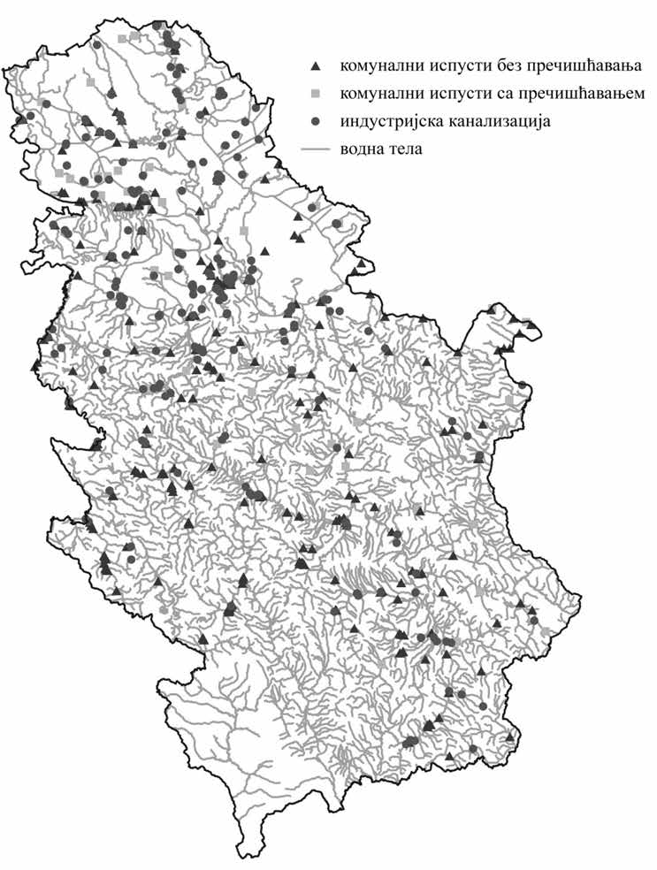

Слика III.4: Тачке испуштања комуналне и индустријске канализације (Извор: ЈВП „Србијаводе” и ЈВП „Воде Војводине”)

Поред испуштања индустријских отпадних вода, загађење се у површинске и подземне воде емитује и из пољопривредне инду- стрије, рударства, рударских и санитарних депонија.
Најзначајне рударске активности у Републици Србији су ек- сплоатација металичних сировина од који је највише заступљен ба- кар (Cu) чија су лежишта концентрисана у источном делу Републике Србије (рудници Mајданпек, Велики Кривељ и Бор), затим олово (Pb) и цинк (Zn) који се експлоатишу у јужном и југозападном делу Србије (комплекс Трепча и рудници Рудник, Грот Врање и Велики Мајдан), док се највећа налазишта антимона налазе у Подрињу у За- падној Србији. Од енергетско минералних сировина врши се експло- атација, пре свега угља, док нафта и гас чине мање од 1% енергет- ског биланса. У резервама доминира нискокалорични угаљ (лигнит) у Колубарском, Костолачком и Ковинском басену, док се експлоата- ција квалитетнијих врста угља (мрких и камених) углавном врши јамским путем у рудницима Соко, Рембас, Лубница и Штаваљ.
Од неметалних сировина значајна је експлоатација креч- њака, глине, дацита, кварцних пескова и шљунка која је посебно интензивна на сливу реке Мораве, Колубаре и Дрине. Највеће ре- зерве нафте и гаса откривене су на територији АП Војводине, док су далеко мањег значаја локалитети у Подунављу и Поморављу. Према подацима Министарства рударства и енергетике, Република Србија има преко 200 активних рудника са депонијама рударског отпада, док је ИПА пројектом „Катастар рударског отпада” детек- товано 250 напуштених и неактивних локација рударског отпада од чега је 41 локација са отпадом који је потенцијално еквивалент категорије А одлагалишта.
По доступним подацима на простору Републике Србије ло- цирано је 164 депонија које користе општинска јавно комунална предузећа за одлагање отпада. Од укупног броја депонија 12 депо- нија се налази на удаљеностима мањим од 100 m од насеља, док се 25 депонија налази на удаљеностима мањим од 50 m од обале реке, потока, језера или акумулације. Од тих 25 депонија у непосредној близини водотока 14 депонија се практично налази на самој обали водотока или у његовом кориту. Већина поменутих депонија нема карактер санитарних депонија са адекватним мерама заштите, него представљају неуређена одлагалишта чврстог отпада.
Индустријска постојења, односно постројења која обављају активности са повећаном вероватноћом настанка хемијског удеса или са повећаним последицама од удеса, због њихове локације, бли- зине сличних постројења или због врсте ускладиштених опасних материја дужна су да предузму све неопходне мере за спречавање хемијског удеса и ограничавања утицаја тог удеса на живот и здра- вље људи и животну средину. Област заштите од великих хемијских удеса у Републици Србији је регулисана Законом о заштити живот- не средине³³ и подзаконским актима³⁴, којима је у домаће законодав- ство пренета Севесо директива ЕУ³⁵, као и Законом о потврђивању конвенције о прекограничним ефектима индустријских удеса³⁶.
Ефекти хемијских удеса могу имати велике последице по водотокове у Републици Србији и представљају значајан ризик ванредног загађења водотокова, посебно у оним случајевим где се Севесо комплекси налазе на обалама река. Чак и мале количине
– – – – – – – –
- Пр​авилнико о Листи опасних материја и њиховим количинама и критеријумима за одређивање врсте документа које израђује оператер севесо постројења, одно- сно комплекса („Службени гласник РС”, бр. 41/10, 51/15 и 50/18)
- Ди​ректива (2012/18/ЕУ) Европског парламента и Савета о контроли опасности од великих удеса који укључују опасне супстанце, о измени и каснијем ставља- њу изван снаге Директиве Савета 96/82/ЕЗ, https://eur-lex.europa.eu/legal-content/ EN/TXT/?uri=CELEX:32012L0018 124)
- За​кон о потврђивању конвенције о прекограничним ефектима индустријских удеса („Службени гласник РС – Међународни уговори”, број 42/09)
опасних супстанци које се испуштају у воде могу изазвати значај- ну штету по животну средину са далекосежним последицама, по- себно када су захваћени прекогранични сливови река и језера. Ови ризици могу бити повећани већом учесталошћу и интензитетом екстремних временских догађаја услед климатских промена. Тако се повећавају и такозвани „технолошки ризици који су изазивани природном опасношћу” („NaTech”), при чему еколошке/природне катастрофе, попут поплава или земљотреса, изазивају хемијске удесе на индустријским комплексима или другим технолошким објектима. Ове несреће могу да доведу до значајних притисака на службе за ванредне ситуације, индустрију и заједницу у целини, како унутар тако и изван граница земље. Услед наведеног, развој и имплементација заједничких политика о управљању водама, индустријској безбедности и смањењу ризика важни су кораци ка имплементацији Агенде 2030³⁷, као и релевантних правних одред- би Конвенције о водама⁷ и Конвенције о индустријским удесима³⁶. Потписнице ове две конвенције одлучиле су 1998. године да сара- ђују по питањима везаним за спречавање удесног загађења пре- кограничних вода, кроз Заједничку експертску групу. Република Србија је активни учесник у раду ових међународних тела.
У области превенције великих хемијских удеса неопходна је сарадња свих надлежних органа на националном нивоу, као и њи- хова вертикална координација са регионалним и локалним органи- ма, индустријом и јавношћу, те билатерална прекогранична сарад- ња са суседним земљама, јер велики хемијски удеси у Републици Србији могу имати ефекте и на статус водних тела прекогранич- них водотока, као и ефекте на системе водоснабдевања и наводња- вања који се налазе низводно од локација Севесо комплекса.
Према подацима Министарства заштите животне средине, на територији Републике Србије у августу 2019. године регистрова- но је 104 Севесо комплекса, од тога је 50 комплекса „вишег реда” и 54 комплекса „нижег реда”. Такође, у току је идентификација комплекса са могућим прекограничним ефектима индустријских удеса, у складу са критеријумима из Конвенције о индустријским удесима³⁶.
У овом плану, за квантификацију оптерећења испуштања от- падних вода са индустријских површина, рударских локалитета и депонија, који су анализирани као дифузни извори загађења, кори- шћени су подаци из „CORINE Land Cover 2018”³⁸ за 29 категорија коришћења земљишта. На слици (Слика III.5) дат је приказ рудар- ских подручја (укључујући јаловишта и експлоатационе депоније) која заузимају 143 km², док друге индустријске површине заузима- ју око 292 km².

Табела III.4: Заузеће површине према начину коришћења зе- мљишта

Коришћење земљишта | Површина  (km²) | Површина (%)
Пољопривредно земљиште | 42.713 | 55.1
Екстрактивне индустрије | 143 | 0.2
Шуме и травњаци | 30.706 | 39.6
Индустријскe површине | 292 | 0.4
Урбане површине | 2.404 | 3.1
Водна подручја и мочваре | 1.181 | 1.5
Остало | 79 | 0.1

– – – – – – – –
- Аг​енда 2030, https://sdgs.un.org/2030agenda
- CO​RINE Land Cover 2018, https://land.copernicus.eu/pan-european/corine-land-cov- er/clc2018

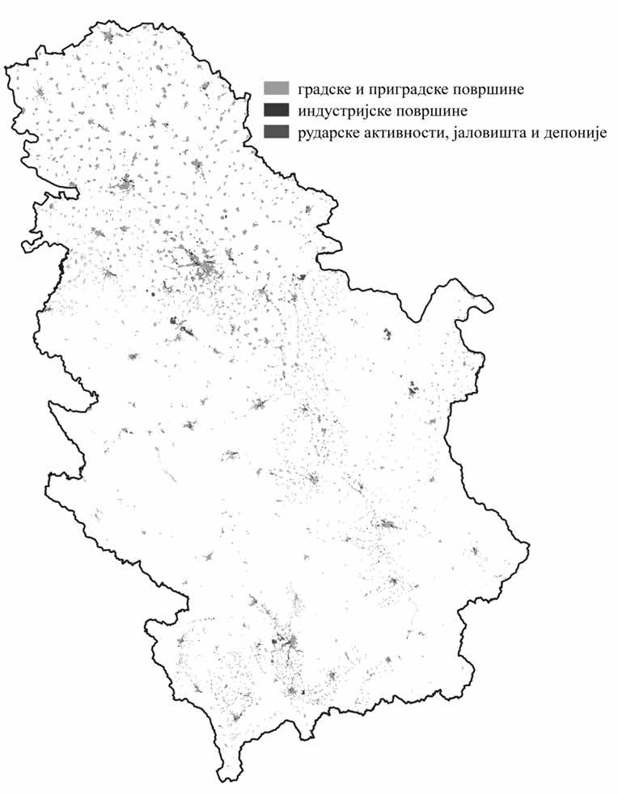

Слика III.5: Индустријска и рударска подручја на територији Републици Србији (Извор: CORINE Land Cover 2018)

Као полазни подаци за обрачун оптерећења загађењем од индустрије коришћени су подаци из пописа становништва из 2011. године који су иновирани проценом становништва за 2016. годину на основу анализе коју је урадио Инстиут за водопривреду „Јарослав Черни”, подаци о агломерацијама (shapefile-ови) из DSIP-a (Прилог 1), односно насељима која улазе у агломерације са бројем еквивалентиних становника и коефицијентима за прорачун генерисаног оптерећења за БПК5, азот и фосфор по еквивалент становнику усклађени са тран- сфер коефицијентима за индустрију. Детаљна методологија и коефицијенти дати су у Прилогу 2.
Пољопривреда и коришћење земљишта

Пољопривреда и коришћење земљишта су један од главних покретача емисије дифузних извора загађења у површинске и подземне воде у Републици Србији. Са аспекта ОДВ, од посебног значаја су последице прекомерног коришћења ђубрива и пестицида, неадекват- ног складиштења стајњака, односно лоше пољопривредне праксе на пољопривредним површинама. Пољопривредна подручја заузимају највећи део површине Србије (55%) и као таква представљају значајан потенцијални извор дифузног загађења и један од потенцијално значајних покретача притисака и утицаја на водна тела површинских и подземних вода.
Поред коришћења пољопривредног земљишта, веома важан покретач загађења површинских и подземних вода је и сточарска прои- зводња. Фарме које се могу сврстати у категорију потенцијалних извора загађења су фарме на којима се генерише оптерећење у животну средину веће од 4000 ЕС (1 ЕС је органско биоразградиво оптерећење које има петодневну биохемијску потрошњу кисеоника од 60 g кисеоника на дан). Према Попису пољопривреде из 2012. године³⁹ идентификоване су фарме капацитета већег од 4000 ЕС у 82 општине са фармама живине (20.000 пилића у турнусу), 129 општина са фармама говеда (200 грла) и 40 општина са фармама свиња (2000 свиња) (Слика III.6). Од 143 регистроване велике фарме, 41 фарма је у обавези исходовања интегрисане дозволе према IED директиви.

– – – – – – – –
- Ре​публички завод за статистику, Попис пољопривреде из 2012. и Статистички календар за 2019.

Подаци из Статистичког календара Републике Србије за 2019. годину, који показује тренд сточарства у Србији за период од 2010 – 2017. године, указују да је дошло до смањења укупног броја говеда за 2,3%, свиња за 4,1% и живине за 0,7% у односу на попис из 2012. године. За потребе анализе притиска и утицаја загађења површинских и подземних вода коришћени су подаци из Пописа пољопривреде из 2012. године, односно укупно обрадиво земљиште (оранице и баште, стални засади-воћњаци и виногради) и број условних грла стоке коригован са индексом раста/пада сточарства за 2016. годину. Подаци о сточном фонду за поједине категорије стоке претворени су у стандардне јединице броја условних грла на нивоу насеља.
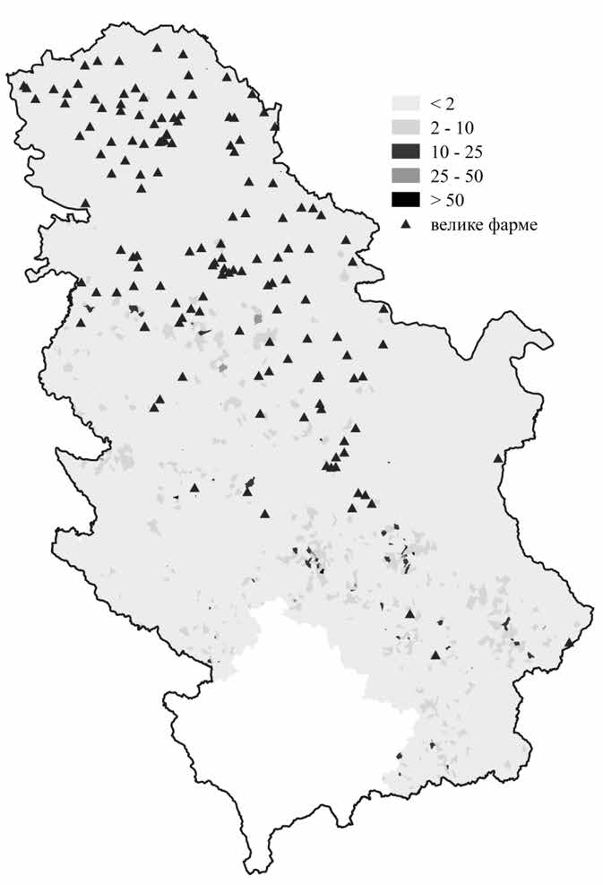

Слика III.6: Густина сточног фонда и локације великих фарми (број условних грла по хектару)

Средства за заштиту биља представљају интегрални део модерне пољопривреде. Ове загађујуће материје се спирају са третираних површина и на тај начин доспевају у површинске воде, а затим и у речне седименте и подземне воде. Ови препарати се слабо разлажу у води и земљишту, поседују способност акумулације у организмима биљака и животиња, па њихова дуготрајна примена у неограничним количинама може имати изузетно штетне ефекте по екосистем. Према доступним подацима у Републици Србији у мају 2019. године било је регистровано нешто мање од 1.200 средстава за заштиту биља, док је на тржишту доступно око 950 различитих препарата.
Методологије које су коришћене за обрачун оптерећења загађења (органским супстанцама, нутријентима и приоритетним и прио- ритетним хазардним супстанцама) водних тела површинских и подземних вода описане су у Прилогу 2.
Хидроморфолошке промене

На хидроморфологију водних тела површинских вода утиче сложенa интеракција између различитих покретача. Могу се разлико- вати две различите групе покретача, односно антропогене активности које директно утичу на хидроморфологију водних тела (као што су радови на регулацији река, изградња брана и насипа и сл.) и они покретачи који доводе до индиректних хидроморфолошких промена (као што су коришћење земљишта, пољопривреда, урбанизација и друге индустријске активности). Oви покретачи проузрокују хидро- морфолошке промене водих тела, промене режима воде и наноса или модификацијe површинског отицаја, проузрокујући тако хидромор- фолошке притиске и утицаје.

У наведеном контексту, покретачи који су већ поменути у претходном тексту такође доприносе хидроморфолошким променама. Поред пловидбе и транспорта, производња електричне енергије коришћењем хидроелектрана, водозахвати из површинских вода, проме- на карактеристика приобаља и инундације, промена морфологије водотока, као и климатске промене, такође се могу сматрати значајним директним покретачима хидроморфолошких промена. Неки од покретача могу се лако квантификовати, док се у другим случајевима квантификација може показати као недостижна и непроцењива. Табела III.5 даје почетну идентификацију хидроморфолошких покретача који се посебно разматрају у овом плану и њихову повезаност са одређеним скупом антропогених активности.

Табела III.5: Главни хидроморфолошки покретачи у РС
Покретач/притисак | Антропогена активност
 | Урбанизација | Пољопривреда | Индустрија | Производња енергије | Транспорт и пловидба
Изградња брана и акумулација | X | X | X | X
Изградња система за одводњавање |  | X
Речне регулације и насипи | X | X |  | X | X
Промена намене земљишта у приобаљу | X | X | X
Вађење шљунка и песка | X |  | X | X | X
Захватање воде | X | X | X | X

3.1. Анализа притисака од загађења

Идентификација и анализа притисака изазваних антропогеним активностима и њихов утицај на површинске воде извршена је на основу члана 5. ОДВ и Водича бр. 3: Анализа притисака и утицаја²⁵. Ова анализа је основа за израду ефикасног програма мера. Главне категорије притисака на површинске воде су органско загађење и загађење нутријентима, загађење приоритетним и приоритетним ха- зардним супстанцама и хидроморфолошке промене (Слика III.7). Главни показатељ притиска органског загађења је биолошка потрошња кисеоника (БПК), а за загађење нутријентима главни показатељи су укупан азот и укупан фосфор. Међутим, било који други притисак који можда не спада у неку од ових категорија треба такође идентификовати, нпр. помоћу података о коришћењу земљишта, црне тачке тзв. „hot spots”, итд.
Притисци на површинске воде могу бити проузроковани концентрисаним или дифузним изворима загађења или хидроморфоло- шким променама водних тела, док су притисци на подземне воде углавном повезани са дифузним загађењем, често из пољопривреде или кроз захватање подземних вода, нпр. за водоснабдевање или наводњавање.
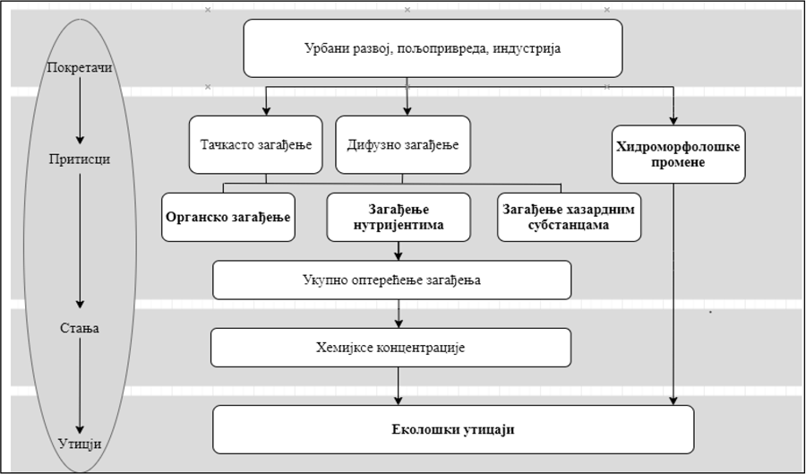

Слика III.7: Главне категорије притисака на воде и њихова веза са покретачима, стањем и утицајима

Идентификација притисака вршена је коришћењем података из следећих извора: званични регистри, званични статистички годи- шњаци/извештаји, подаци из пописа, доступни стратешки/плански документи који се односе на секторе просторног планирања, упра- вљање водама, заштиту вода од загађења, заштиту животне средине, пољопривреду, управљање отпадом, индустрију, итд. Јавна во- доприведна предузећа су за ове потребе направила и посебне упитнике за индустрију и јавна комунална предузећа, а коришћени су и подаци из евиденције загађивача, евиденције водних дозвола, досадашње студије о идентификовању кључних покретача и значајних притисака, укључујући употребу модела и стручне процене.
Процена утицаја одређеног притиска или комбинације притисака се генерално заснива на подацима из мониторинга квалитета по- вршинских и подземних вода који се користе за утврђивање вероватноће да водно тело неће успети да испуни циљеве квалитета животне средине дефинисане у ОДВ. У недостатку података о мониторингу површинских и подземних вода за почетну процену утицаја може се користити моделирање које се касније верификује мониторингом. Утицај одређеног притиска (нпр. оптерећења одређеном супстанцом) на водно тело у многоме зависи од карактеристика водног тела, његовог слива и хидрологије.

3.1.1. Резултати процене притисака на површинска водна тела
Процена притиска од органског загађења

Анализа притиска је показала да су доминантни извори концентрисаног загађења из насеља и индустрије (око 78% од укупних еми- сија) (Слика III.8). Дифузни извори органског загађења у целој земљи чине око 22% укупних емисија. У Попису становништва из 2011. године и Попису пољопривреде из 2012. године не постоје подаци о концентисаним и дифузним изворима загађења на територији АП Косово и Метохија.
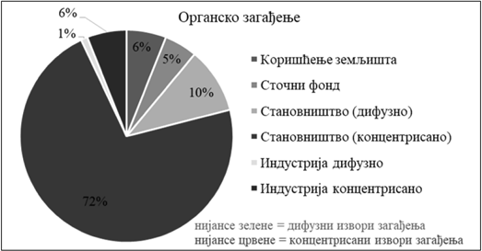

Слика III.8: Притисак према извору органског загађења

Поред тога, анализа такође показује да већина притисака органског загађења потиче из агломерација (око 80% од укупне емисије органског загађења) у којима је концентрисан највећи број становништва (Слика III.9). На основу анализе може се рећи да значајан притисак од органског загађења потиче из агломерација величине од 2.000 до 10.000 ЕС и веће од 150.000 ЕС, док је значајан притисак дифузних извора органског загађења доминантан за агломерације од 2.000 до 10.000 ЕС.
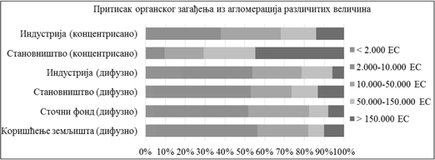

Слика III.9: Притисак органског загађења из агломерација различитих величина према извору загађења изражен у процентима

На основу доступних података, од укупно 3.216 водних тела у Републици Србији, извршена је анализа притисака и утицаја на 2.816 водних тела. За 312 водних тела на територији АП Косово и Метохија, као и за четири водна тела која делимично припадају АП Косово и Метохија није било могуће извршити потребну анализу због недостајућих података. Такође, за Пештерску висораван није извршена ана- лиза притисака и утицаја на водна тела због конфигурације терена и немогућности делинеације водних тела површинских вода у овом циклусу планирања (84 водна тела). Резултати су сумирани на слици (Слика III.10). Детаљне информације о притисцима и проценама утицаја дате су у Прилогу 1.

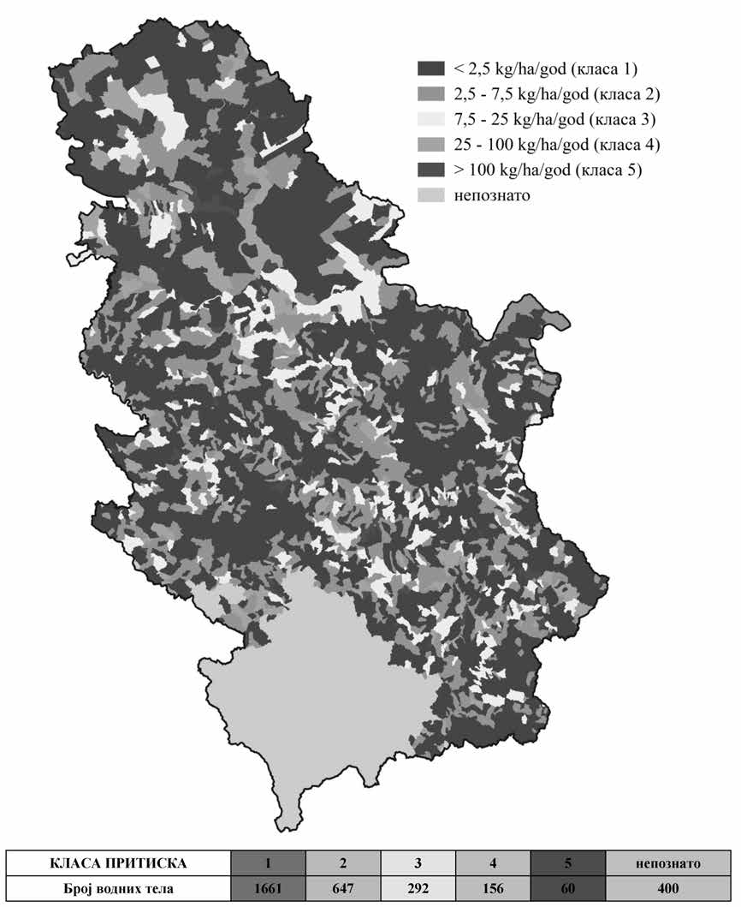

Слика III.10: Резултати анализе притиска од органског загађења на водна тела површинских вода

Релативно високи специфични притисци (притисци по јединици површине) од органског загађења у Републици Србији идентифи- ковани су на мање од 20% сливова водних тела. Међутим, треба напоменути да чак и ниски специфични притисци органског загађења могу проузроковати значајне утицаје, ако је проток водних тела мали. Из тог разлога се сви притисци од органског загађења сматрају
„могуће значајним”, а утицаји су анализирани и коришћени као главни критеријум за процену ризика.
Процена притиска од загађења нутријентима

Анализа притиска од загађења нутријентима показала је да су концентрисани и дифузни извори ове врсте загађења готово идентич- ни по значају, односно износе приближно по 50% од укупне емисије загађења (Слика III.11).
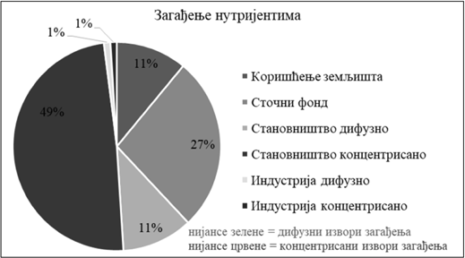

Слика III.11: Притисак од нутријената на водна тела површинских вода према извору загађења

Већина притисака од загађења нутријентима потиче из урбаних подручја, односно из агломерација (око 57% од укупне емисије загађења нутријентима), али доминација овог загађења није тако висока као што је случај са органским загађењем. Релативни допринос притиска од загађења нутријентима у агломерацијама различите величине дат је на слици (Слика III.12).
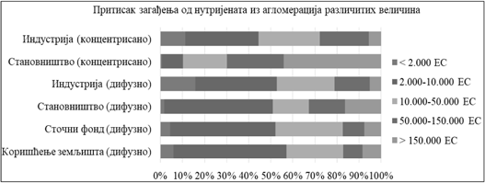

Слика III.12: Притисак загађења нутријентима из агломерација различитих величина према извору изражен у процентима

Дифузно загађење нутријентима може бити од посебног значаја у руралним подручјима ван агломерација. Притисак од загађења нутријентима којем доприносе велике фарме (> 4000 ЕС) не може се посебно анализирати због недостатка података о ситуацији са реал- ним бројем условних грла стоке на тим фармама. Користећи процењену густину броја условних грла стоке из Пописа пољопривреде из 2012. године коригован са индексом раста/пада сточарства за 2016. годину као индикатора и локације великих фарми, може се закључити да је на располагању довољно пољопривредног земљишта за дистрибуцију стајњака. У погледу тренутног нивоа искоришћености капа- цитета, велике фарме не представљају доминантан дифузни притисак од загађења нутријентима пошто су оптерећења од сточног фонда на већини локација ниска (> 2 условна грла по ha).
На основу доступних података, анализа притисака је извршена на истом броју водних тела као и код органског загађења, а резулта- ти су сумирани на слици (Слика III.13).

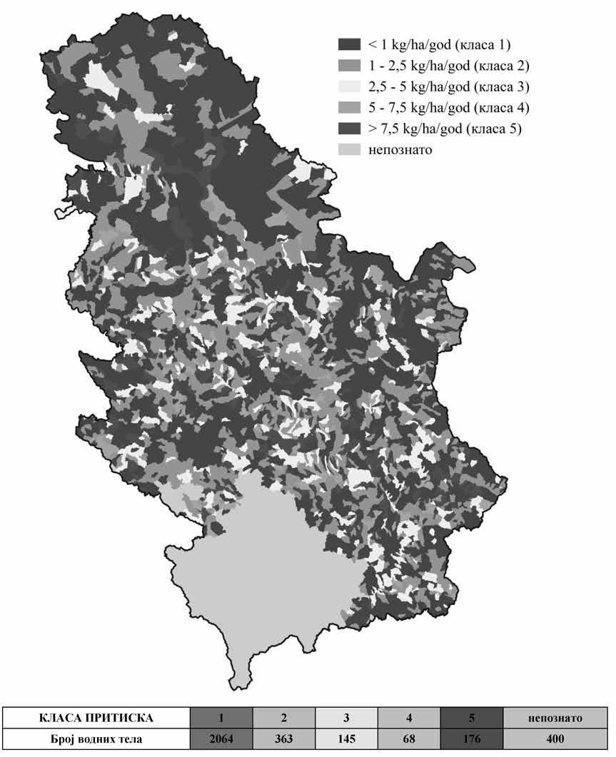

Слика III.13: Резултати анализе притиска загађења нутријентима на површинска водна тела

Релативно високи специфични притисци од загађења нутријентима у Републици Србији идентификовани су на мање од 15% сливо- ва водних тела. Међутим, треба напоменути да чак и ниски специфични притисци загађења нутријентима могу проузроковати значајне утицаје ако је проток водних тела мали. Из тог разлога се сви притисци од загађења нутријентима сматрају „могуће значајним”, а утица- ји су анализирани и коришћени као главни критеријум за процену ризика.
Процена притиска од загађења приоритетним и приоритетним хазардним супстанцама

Емисије из индустрије у животну средину сматрају се главним извором хазардних супстанци. Према ОДВ, обавеза органа надле- жног за управљање водама је, поред осталог и утврђивање специфичних и других загађујућих супстанци, карактеристичних за одређени речни слив (тзв. слив специфични полутанти). За сливове на територији Републике Србије још увек није извршена идентификација слив специфичних полутаната.
Локације које се могу сматрати потенцијалним извором загађења акватичних средина приоритетним и приоритетним хазардним супстанцама су рудници, јаловишта, одлагалишта различитих врста отпада, депоније и сметлишта, као и примена пестицида на пољо- привредним површинама. Иако се загађење површинских вода приоритетним и приоритетним хазардним супстанцама на територији Републике Србије сматра значајним проблемом у управљању водама, који утиче на хемијски статус вода, уочен је недостатак системат- ског прикупљања података о локацијама рудника јаловишта, одлагалишта различитих врста отпада, депонија и сметлишта као изворима загађења и емисији и/или имисији супстанци које са ових локалитета могу доспети до водотока. С тога је неопходно унапредити и ин- тензивирати истраживања, побољшати мониторинг и анализу ових локалитета како би се извршила коначна процена стварног притиска на водна тела из ових извора загађења.

Такође, тренутно не постоји систематско прикупљање релевантних података о примени пестицида и не постоји одговарајућа база података о количини хемијских средстава коришћених на различитим усевима у процесу пољопривредне производње. Водна тела са по- тенцијално значајним ризицима од загађења пестицидима се углавном налазе у Војводини, у мањој мери у сливовима Колубаре, у доњем делу слива реке Дрине, у долини реке Мораве и у Неготинској крајини. Даље истраживање и побољшање мониторинга и анализе у вези са врстом и количином коришћених хемикалија су потребни за коначну процену стварног притиска хазардних супстанци из пољопри- вреде.
За процену притиска од приоритетних и приоритетних хазардних супстанци са индустријских површина, рударских локалитета и депонија који су анализирани као дифузни извори загађења коришћени су подаци из Corine Land Cover 2018 за категорије урбаног и инду- стријског коришћења земљишта, као и локалитети оперативних рударских активности, активних и напуштених јаловишта, локација места за складиштење пепела и депонија (Слика III.5).
На основу доступних података, процена притисака од приоритетних и приоритетних хазардних супстанци приказана је на слици (Слика III.14).
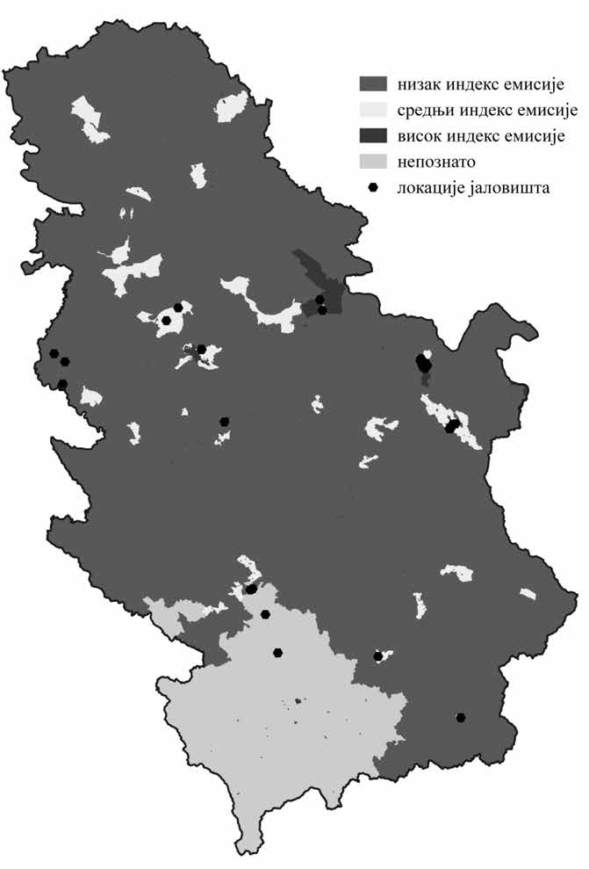
Слика III.14: Притисак загађења приоритетним и приоритетним хазардним супстанцама

Анализа притиска од загађења приоритетним и приоритетним хазардним супстанцама показује да су високи и средњи притисци та- квог загађења идентификовани на 61 сливу водних тела и повезани су са екстрактивном индустријом (рударство) и депонијама (јалови- шта, пепео итд.). Међутим, треба имати на уму да чак и ниски специфични притисци загађења приоритетним и приоритетним хазардним супстанцама могу проузроковати значајне утицаје ако је проток водног тела које прима загађење мали. Из тог разлога се сви специфични притисци загађења сматрају „могуће значајним”, а утицаји су анализирани и коришћени као главни критеријум за процену ризика.

3.1.2. Резултати процене притисака на водна тела подземних вода
Процена квалитативних притисака на подземна водна тела

Квалитативни притисци на плитка водна тела подземних вода процењују се у односу на квалитет и количину воде у складу са Пра- вилником¹⁸, као и према минималним захтевима ОДВ и пропратних директива. Притисци на водна тела подземних вода процењена су на аналоган начин процени притиска за површинске воде, у складу са методологијом датом у Прилогу 2.
Како анализа притиска индиректно показује, квалитет подземних вода на територији Републике Србије је прилично неуједначен, што је с једне стране последица природних фактора, односно различите генезе водоносних слојева, а креће се од вода изузетног квали- тета, које не захтевају било коју врсту пречишћавања за људску употребу, до вода које захтевају сложене процесе пречишћавања. С друге стране, антропогене активности утичу на подземне воде. Укупна дистрибуција доприноса различитих извора загађења притисцима на подземне воде сажета је на слици (Слика III.15).
Притисци на подземне воде се манифестују као последица загађења од становништва (услед употребе септичких јама и суве кана- лизације), индустрије (услед употребе септичких јама) и инфилтрације загађења у подземне воде са површине терена. Транспорт загађе- ња инфилтрациом у подземне воде укључује:
- дифузне изворе загађења из пољопривреде (азот, фосфор, приоритетне и приоритетне хазардне супстанце) као резултат примене минералних ђубрива, стајњака и пестицида;
- дифузне изворе загађења из рударских и индустријских активности (као резултат коришћења земљишта за депоније, екстрактив- не рударске активности, индустријска подручја, итд.).
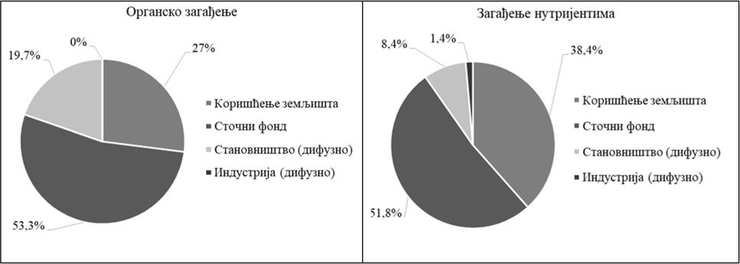

Слика III.15: Специфичан притисак загађења нутријентима на плитка водна тела подземних вода

Због ниске густине распореда станица за мониторинг подземних вода није се могао поуздано утврдити значај одређеног притиска, те се сви притисци из превентивних разлога сматрају „значајним” и за њих је извршена детаљна анализа утицаја како би се успоставила одговарајућа основа за процену ризика.
Анализа притиска од загађења приоритетним и приоритетним хазардним супстанцама на подземне воде се заснива на стручним проценама на основу којих је закључено да се ниједно водно тело подземне воде не може сматрати под притиском од загађења прио- ритетним и приоритетним хазардним супстанцама. Из тог разлога, треба напоменути да се све емисије загађења приоритетним и при- оритетним хазардним супстанцама сматрају „могуће значајним”, а утицаји треба да се анализирају и користе као главни критеријум за процену ризика. У практичном смислу то подразумева да рудници, јаловишта, депоније и индустријска подручја треба сматрати прити- ском по питању загађења приоритетним и приоритетним хазардним супстанцама и потенцијалним значајаним утицајем на сва плитка подземна водна тела која се испод њих налазе.
На основу генерисаног оптерећења на нивоу насеља, притисци (емисије) на водна тела подземних вода израчунати су као специ- фични притисци (емисије) у kg/ha/год од загађења нутријентима. Резултати су приказани на слици (Слика III.16). Детаљи о спроведеној анализи се могу наћи у Прилогу 1.

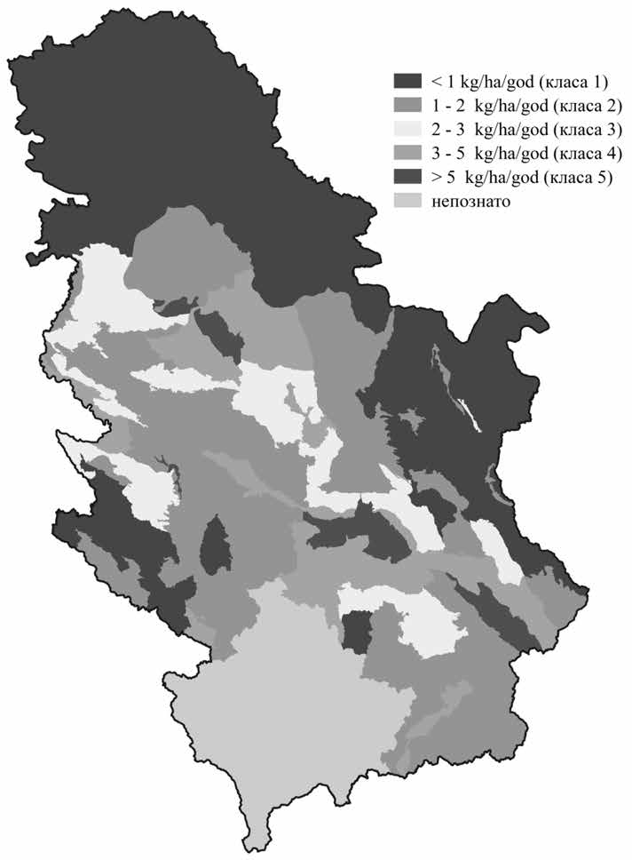

Слика III.16: Специфичан притисак загађења нутријентима на плитка водна тела подземних вода

Квалитет подземних вода у дубоким изданима, иако зашти- ћен од људске активности релативно дебелим повлатним водоне- пропусним седиментима, веома је оптерећен присуством природ- них органских материја, амонијака и арсена. Арсен доспева до подземних и површинских вода природним процесима растварања минерала, услед биолошке активности, ерозионим процесима и сл. Појава арсена у подземним водама зависи од хидрогеолошких и хемијских фактора (старост аквифера, брзине протока воде у аквиферу, pH вредности и редокс потенцијала система)⁴⁰.
Процена квантитативних притисака на водна тела подземних вода У Републици Србији, најзначајнији квантитативни притисци
на ресурсе подземних вода су захватања подземних вода за јав-
но водоснабдевање, водоснабдевање индустрије и наводњавање пољопривредних површина, као и ради одводњавања код рудар- ских радова и притисци услед хидроморфолошких промена повр- шинских вода. Процена наведених притисака на подземне воде је
– – – – – – – –
- Мо​ниторинг арсена у води бунара за водоснабдевање становништва на подруч- ју јужног Баната. 2008. http://www.ekourbapv.vojvodina.gov.rs/wp-content/up- loads/2018/09/juzni-banat-arsen-2008.pdf
извршена заједно са проценом утицаја, односно преко квантифико- вања утицаја на укупну осетљивост водних тела подземних вода.
Захватање подземних вода за јавно водоснабдевање пред- ставља значајан притисак на водна тела подземних вода и износи око 428 милиона m³ годишње (13,6 m³/s)⁴¹ или приближно 65% од укупног захватања вода. Захватање подземних вода за јавно водо- снабдевање се мора повећати за количину воде која се користи за водоснабдевање мањих насеља, јер не постоји тачна евиденција о захваћеним количинама подземних вода којима не управљају јавна комунална предузећа. Ово је посебно важно за подручје АП Војво- дине. Процењена вредност захватања подземних вода за та насеља је око 2 m³/s.
Детаљнија анализа захватања подземних вода за јавно водо- снабдевање је вршена на основу података о захватању подземних вода прикупљених у периоду од 2006. до 2011. године, као и на основу података различитих студија у периоду од 2000. до 2011. године. Резултати ове анализе по врсти издани, кориговани фак- тором смањења 0,9 (2018. у поређењу са периодом 2006 –2011), су представљени у табели (Табела III.6):
– – – – – – – –
- Ре​публички завод за статистику: Статистички годишњак за 2018 годину – https:// www.stat.gov.rs/sr-cyrl/publikacije/publication/?p=11525

Табела III.6: Експлоатација подземне воде за јавно водоснаб- девање у 2016. години по врсти издани, m³/s.

Експлоатација подземне воде (m³/s)
Неоген | Основни водоносни комплекс | Плитка издан | Алувијум | Карст | Пукотине | Укупно
1,4 | 2,5 | 1,6 | 6,4 | 3,5 | 0,2 | 15,6

Будућа употребе воде за јавно водоснабдевање (видети оде- љак 8.2) заснована на предвиђеном смањењу становништва и по- већању прикључености на водоводне системе показује негативан тренд, што значи да ће се укупан притисак на водна тела подзем- них вода смањити.
Према подацима Републичког завода за статистику (у даљем тексту: РЗС), количине подземне воде која се црпи за индустриј- ску употребу, у 2018. години, износиле су само око 29 милиона m³, будући да се за снабдевање водом индустрије углавном кори- сте површинске воде. Према пројекцијама индустријске потражње за водом (видети одељак 8.2), сагласно „Стратегији и политици развоја индустрије Републике Србије 2011 –2020⁴².”, доћи ће до значајног повећања потражње за водом, па се у наредном периоду очекује узлазни тренд квантитативног притиска на подземне воде. Ипак, површинске воде ће остати главни извор снабдевања водом индустрије.
Готово цео основни водоносни комплекс на територији АП Војводине је под великим притиском у погледу захватања подзем- них вода. Такође, под одређеним притиском су и крашки водоно- сници, услед коришћења воде за потребе јавног водоснабдевања и флаширања у комерцијалне сврхе.
Према подацима РЗС, количине подземне воде која је за- хваћена за употребу у пољопривреди, у 2018. години, износиле су само око 3 милиона m³, јер већи део воде неопходне за пољо- привредну употребу долази из површинских вода. Ови подаци не укључују податке са појединачних фарми, који се не могу у потпу- ности квантификовати.
Захватање подземних вода за одводњавање код рударских радова представља посебан квантитативни притисак на подземне воде. Такво захватање је значајно и варира у зависности од вели- чине подземног дотока воде за рударске активности. Посебно су значајна захватања за одводњавање површинских копова Колуба- ра и Костолац –Дрмно (по 0,5 m³/s). Такође, неки дубоки рудници имају проблема са дотоком воде и захватају и одводе подземне воде из оперативног подручја.
Процењује се да укупно захватање подземне воде за потребе водоснабдевања и друге намене износи око 428 милиона m³ годи- шње (13,6 m³/s)⁴¹.
Један од значајнијих притисака на подземне воде предста- вљају хидроморфолошке промене површинских вода услед вађе- ња речног наноса. Вађење речног наноса, у условима када није у равнотежи са таложењем и проносом наноса, доводи до морфо- лошких промена у кориту. Најтипичнији пример је продубљивање дна корита Велике Мораве на делу од ушћа до Љубичевског моста, где је услед вађења шљунка и песка, као и других утицаја, дошло до продубљивања речног дна до 6 m, услед чега је ниво подземне воде снижен за око 2,5 m. Ова ситуација је резултирала променом услова прихрањивања, што дугорочно представља озбиљан при- тисак на подземне воде.
Вештачко прихрањивање слојева подземне воде се тако- ђе може сматрати квантитативним притиском на подземне воде, али тренутно се томе не придаје велики значај и искључено је из
– – – – – – – –
- Ст​ратегија и политика развоја индустрије Републике Србије од 2011 до 2020. го- дине („Службени гласник РС”, број 55/11)
анализе притиска. Ова врста притиска може постати важна у бу- дућности и треба је пажљиво пратити.
Према садашњем нивоу истраживања, процењује се да укуп- не резерве подземних вода на територији Републике Србије, без АП Косово и Метохија, износе око 65 –70 m³/s. Око 70% ових ре- зерви чине алувијалне издани, а око 16% крашке издани, од којих се готово сви налазе на територији централне Србије. Приближно половина укупних резерви подземних вода Републике Србије на- лази се у централној Србији. Вода основног водоносног комплек- са у потпуности се налази на територији АП Војводине. Генерал- но, може се закључити да је у Републици Србији на располагању довољна количина подземних вода, али да се локално може поја- вити недостатак и проблеми са количином подземних вода.

3.2. Анализа утицаја од загађења
3.2.1. Резултати процене утицаја на водна тела површинских вода

Процена утицаја притисака на водна тела површинских вода користи резултате анализе притиска и податке о просечним прото- цима водних тела. За органско загађење и загађење нутријентима, специфични притисци срачунати за слив водног тела су подељени са средњим годишњим протицајем сваког водног тела. Добијени резултати су класификовани у 5 класа користећи одговарајуће кри- теријуме класификације утицаја за органско и загађење нутријен- тима (Прилог 2). На овај начин раније срачунате вредности прити- сака и релевантних протицаја омогућиле су свеобухватну процену утицаја по појединим параметрима (органско загађење, загађење нутријентима, итд.) за 2.816 водних тела површинских вода (При- лог 1). Треба напоменути да од 3.216 утврђених водних тела у Ре- публици Србији, процена утицаја није била могућа за 400 водних тела због чињенице да нису били доступни подаци о релевантним притисцима (за 316 водних тела на територији АП Косово и Мето- хија) и/или подаци о просечном протицају водног тела (за 84 вод- на тела Пештерске висоравни).
Значај утицаја оцењен је на бази класификације утицаја у
складу са критеријумима у табели (Табела III.7).

Табела III.7: Критеријуми за одређивање значаја утицаја у односу на класу утицаја одређену на бази анализе притисака

Значај утицаја | Вредност класе утицаја
Није значајан | 1 | 2
Могуће значајан | 3
Значајан | 4 | 5

Процена утицаја органског загађења на водна тела површинских вода

Анализа притисака и утицаја огранског загађења извршена на 2.816 водних тела показује да је око 40% водних тела површин- ских вода (1.133 водна тела) изложено значајном утицају орган- ског загађења (Слика III.17).
Резултати утицаја органског загађења на водна тела повр- шинских вода показују да 40% водних тела (1.125 водних тела) није под довољно великим притиском од органског загађења да може да изазове значајне утицаје на та водна тела. За око 20% вод- них тела (558 водних тела) површинских вода, утицаји притиска од органског загађења су могуће значајни и захтевају пажљиво праћење како би се утврдиле потребне мере. С обзиром на резул- тате анализе притисака и утицаја, јасно је да су главни извори ути- цаја органског загађења на водна тела површинских вода агломе- рације веће од 2.000 ЕС (Слика III.9).

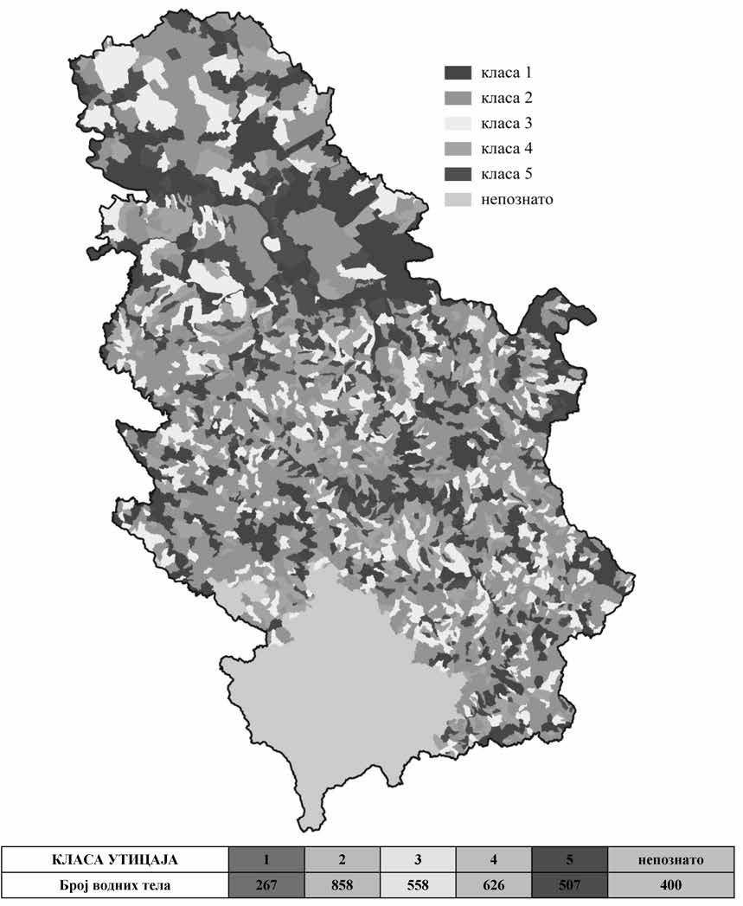

Слика III.17: Резултати утицаја органског загађења на водна тела површинских вода

Процена утицаја загађења нутријентима на водна тела површинских вода

Анализа притисака и утицаја нутријентима спроведена за 2.816 водних тела површинских вода показује да је око 35% водних терла (971 водно тело) изложено значајном утицају нутријената (Слика III.18). За око 50% водних тела (1.413 водних тела) површинских вода, утицај притиска од загађења нутријентима није довољно велик да може да изазове значајне утицаје. За око 15% водних тела (432 водна тела) повр- шинских вода, утицаји загађења нутријентима су могуће значајни и захтевају пажљиво праћење како би се утврдиле потребне мере.

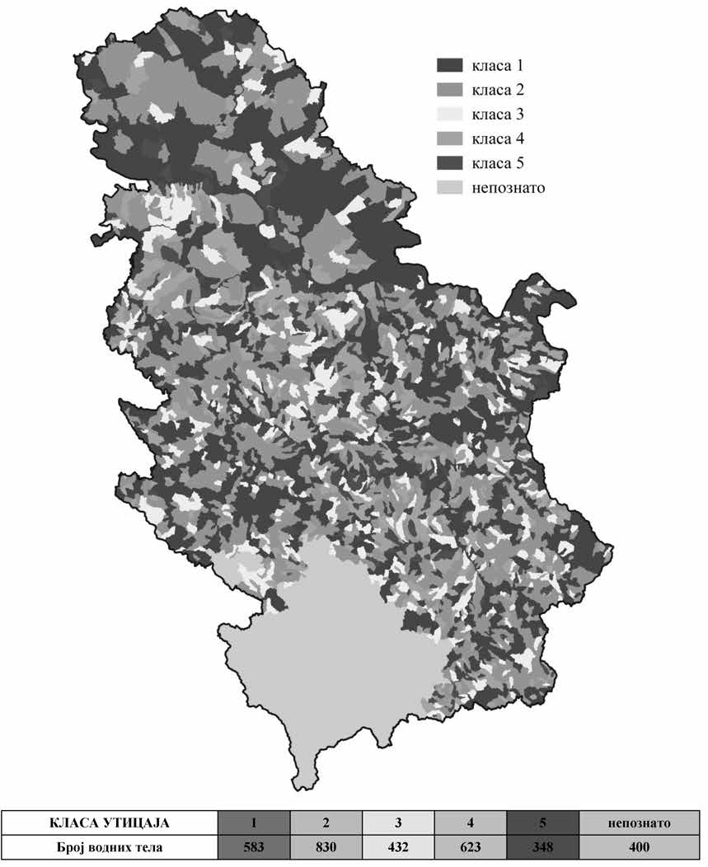

Слика III.18: Резултати утицаја загађења нутријентима на водна тела површинских вода

С обзиром на резултате анализе притиска може се закључити да је око 50% утицаја загађења нутријентима последица концентри- саних извора загађења, а преосталих 50% од дифузних извора загађења. За концентрисане изворе загађења, главни утицаји су из агломе- рација већих од 2.000 ЕС. Од дифузних извора загађења нутријентима коришћење земљишта (Cоrine Land Cover, 2018) показује највећи утицај, док сточни фонд и септичке јаме доприносе са по око 11% значајности утицаја притисака од загађења нутријентима (Слика III.12).
Процена утицаја загађења приоритетним и приоритетним хазардним супстанцама

За процену утицаја притисака загађења приоритетним и приоритетним хазардним супстанцама употребљен је нешто другачији приступ него што је случај са органским загађењем и загађењем нутријентима. ОДВ дефинише приоритетне супстанце у складу са ризицима које представљају за водену средину и повезане екосистеме, док су хазардне супстанце оне које, детектоване у водама чак и у малим количинама, изазивају забринутост због својих особина токсичности, перзистентности и биоакумулативности. С обзиром на доступне податке, утицаји загађења приоритетним и приоритетним хазардним супстанцама су изједначени са притисцима, посебно због чињенице да је за емисију приоритетних супстанци у животну средину предвиђена прогресивна редукција, а за приоритетне хазардне супстанце и потпуна елиминација и спречавање испуштања⁴³.
– – – – – – – –
- Ур​едба о граничним вредностима приоритетних и приоритетних хазардних супстанци које загађују површинске воде и роковима за њихово достизање („Службени гласник РС”, број 24/14)

За приоритетне и приоритетне хазардне супстанце идентификован је релативно мали број водних тела са значајним притисцима, односно утицајима. Од 2.816 анализираних водних тела површинских вода, идентификовано је 61 водно тело у којем загађење при- оритетним и приоритетним хазардним супстанцама доводи до „могуће значајних” или „значајних утицаја”, а није потврђен ниједан одговорни покретач, што указује на потребу за побољшаним мониторингом. Сливови ових водних тела се налазе на подучју са значај- ним индустријским или рударским активностима, депонијама и јаловиштима. Праћењем резултата мониторинга квалитета површинских вода идентификовано је само 5 водних тела у којима су идентификовани утицаји загађења приоритетним и приоритетним хазардним супстанцама (Слика III.19).

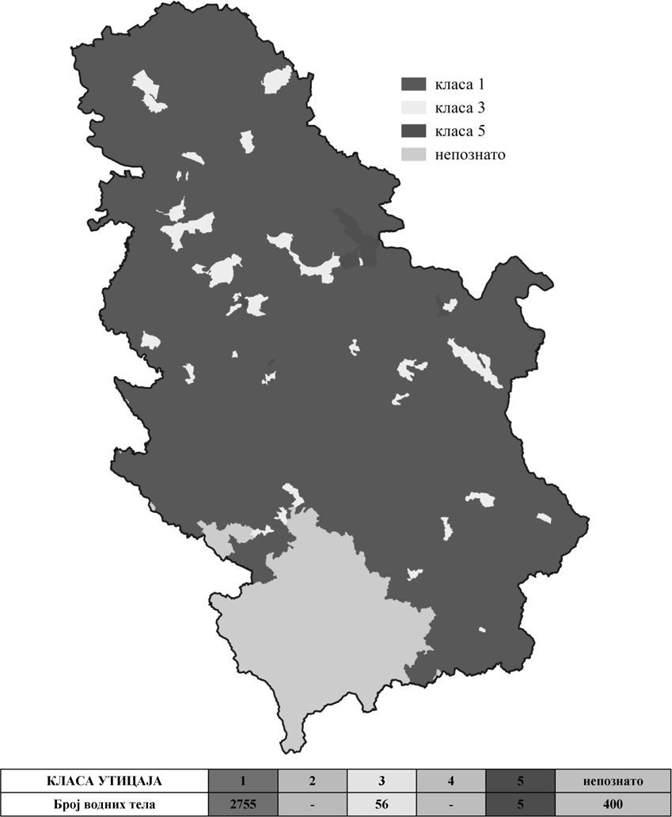

Слика III.19: Резултати анализе утицаја загађења приоритетним и приоритетним хазардним супстанцама на водна тела површинских вода

3.2.2. Резултати процене утицаја на водна тела подземних вода
Процена квалитативних утицаја

Постојање притиска на водна тела подземних вода само по себи није показатељ загађења подземних вода. Такође, идентификовани притисак не мора да изазива значајан утицај на водно тело подземне воде. Хидрогеолошке карактеристике водоносних слојева првен- ствено дефинишу потенцијални утицај притиска на водна тела подземних вода. Резултати анализе степена осетљивости водних тела подземних вода (Слика III.20), спроведене у претходном периоду, коришћени су у анализи утицаја органског загађења и загађења нутри- јентима услед постојећих притисака на водна тела подземних вода.

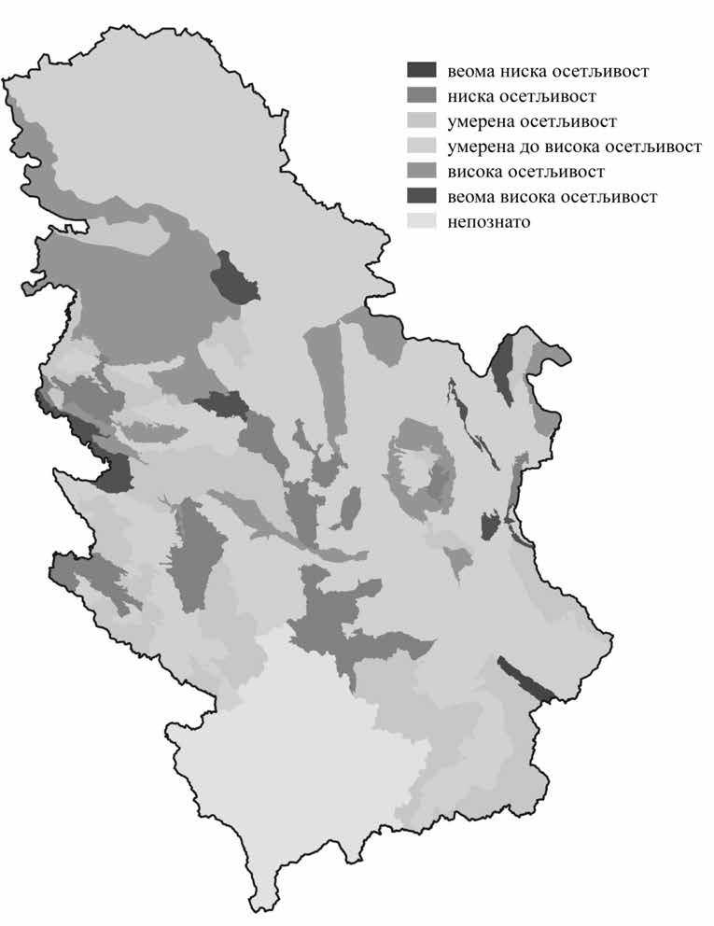

Слика III.20: Осетљивост подземних вода на основу хидрогеолошких параметара

Анализа утицаја да ће постојећи притисци на водно тело проузроковати нежељене промене у квалитету воде водних тела под- земних вода врши се преклапањем мапе осетљивости са одговарајућом мапом притиска. Множењем одговарајућег притиска и индекса осетљивости водних тела и нормализацијом производа на скали од 0 до 1, добија се индекс утицаја (ризик да ће постојећи притисци на водна тела за дати параметар квалитета проузроковати нежељене промене у погледу квалитета воде датог водног тела).
Граничне вредности концентрације приоритетних и приоритетних хазардних супстанци у подземним водама прописане су подза- конским актом Републике Србије⁴⁴,само за активне супстанце у пестицидима укључујући њихове метаболите, продукте деградације и ре- акција. Како, ове супстанце нису идентификоване као проблем у подземним водама, с тога нису коришћене за анализу утицаја загађења на водних тела подземних вода. За потребе овог плана анализиран је само утицај услед загађења нутријентима на водна тела подземних вода, што такође испуњава и минималне захтеве прописане ОДВ. У наредном периоду додатни параметри и њихове граничне вредности се могу уврстити у подзаконска акта Републике Србије.

– – – – – – – –
- Ур​едба о граничним вредностима загађујућих материја у површинским, подземним водама и седименту и роковима за њиходо достизање („Службени гласник РС”, број 50/12)

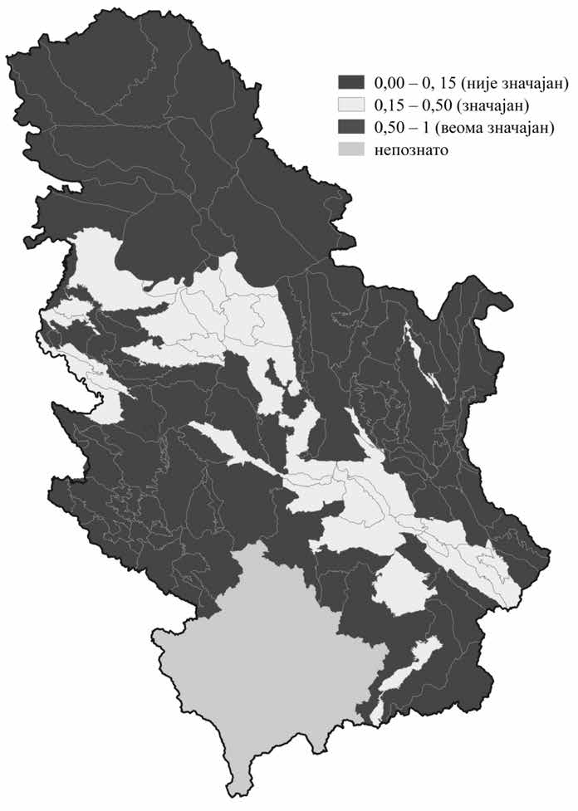

Слика III.21: Утицај притиска загађења нутријентима на подземна водна тела

Крајњи резултати процене и анализе утицаја загађења на водна тела подземних вода (Прилог 1), изражени преко индекса утицаја, приказани су на слици (Слика III.21). Индекс утицаја се израчунава и за плитка и за дубока водна тела. Међутим, пракса је показала да су само плитка водна тела под утицајем загађења, а да код дубоких водних тела утицај постоји само уколико се из неког разлога (природног или услед антропогених активности) успоста- ви директна веза између плитких и дубоких водних тела. Прили- ком израде овог плана претпостављено је да дубока водна тела под- земних вода нису под притиском загађења нутријентима. Потребно је нагласити да су ови резултати проистекли услед недовољног си- стематског мониторинга дубоких водних тела подземних вода.
Веома значајни утицаји на плитке издани постоје на различи- тим локацијама:
  - об​ласт Пожеге и Ариља, у околини река Скрапеж, Ђетиња, Јужна Морава и Моравица;
  - об​ласт Бора и Мајданпека, у околини Борске Реке, Пека, Тимока и Слатине;
  - у М​ачви и већини водних тела подземних вода у Централ- ној Шумадији и дуж река Нишаве, Јужне Мораве, Западне Мораве и Велике Мораве.
Процес процене утицаја загађења је јасно показао важност мониторинга квалитета подземних вода као најважније мере која
ће се применити током наредног планског циклуса како би се боље квантификовали релевантни притисци и утицаји на водна тела подземних вода.
Процена квантитативних утицаја

Процена утицаја квантитативних притисака на водна тела подземних вода није могућа због недостатка неопходних пода- така. На основу стручне процене и анализе доступних података, може се констатовати да идентификовани значајни квантитативни притисци на подземне воде у исто време представљају и значајне квантитативне утицаје.

3.3. Анализа притисака и утицаја услед хидроморфолошких промена

Хидроморфолошке промене и њихови ефекти имају велики значај у управљању водама због утицаја на еколошки статус и еко- лошки потенцијал површинских вода. Притисци настали као по- следица антропогених промена, попут различитих хидротехничких мера, могу имати значајне ефекте на хидромофолошке карактери- стике површинских вода. Приближно природни хидроморфолошки услови су неопходни како би се обезбедила одговарајућа стани- шта и услови за самоодрживе водне заједнице. Измена природних

хидроморфолошких услова има негативне ефекте на водне зајед- нице, попут фауне риба, фауне бентоских бескичмењака и водене флоре, што може имати за последицу неуспех у постизању доброг еколошког статуса или еколошког потенцијала према ОДВ.
Према ОДВ (Анекс V), у погледу хидроморфолошких услова, треба узети у обзир следеће хидроморфолошке елементе:
- хидролошки режим;
- количина и динамика протока воде;
- повезаност са подземним водним телима;
- континуитет реке;
- морфолошки услови;
- варирање дубине и ширине реке;
- структура и подлога речног корита;
- структура приобалног појаса.
Измене ових елемената последице су антропогених актив- ности, односно изградње хидротехничких објеката који пружају услове за различите врсте коришћења вода (производња хидрое- нергије, пловидба, снабдевање водом за пиће, индустрије, навод- њавање и рибарство), различитих промена у структури речног корита и приобаља (урбанизација, транспорт, пољопривреда) и заштита од штетног дејства вода.
Најзначајније промене у водном телу, које као резултат има- ју негативне утицаје на речни екосистем, јављају се у случају из- градње брана и акумулације воде. Те промене укључују прекид континуитета протока воде и седимента, прекид миграције риба, промену морфологије водотока, састава речног дна и промене ка- рактеристика приобалног појаса. Остали објекти у речном кориту, као што су уставе и преграде, имају сличан утицај, без обзира да ли су изграђени да би се обезбедила заштита од штетног дејства вода (заштита од поплава и контрола флувијалне ерозије) или да би се створили услови за коришћење вода.
Утицај изградње линијских грађевина за заштиту од штетног дејства вода може представљати значајан притисак на еколошки статус водних тела површинских вода посебно на мале водотоке јер сужава корито реке за велику воду, смањује природну плавну површину и мења режим плављења. У оквиру регулационих радо- ва долази до одређених промена у хидролошком режиму, режиму седимента, а постоје и морфолошке промене које проузрокују гу- битак станишта водних врста. Ове значајне промене се дешавају и на пловним водотоцима где регулациони радови стварају ујед- начену морфологију, мењају режим седимента и где се врло често контакт реке и приобалног подручја губи услед радова на ојачава- њу обала.
3.3.1. Анализа притисака од хидроморфолошких промена

Идентификоване су следеће три кључне компоненте хидро- морфолошких промена релевантних за сливове Републике Србије:
- хидролошки режим, промене протока;
- уздужни континуитет реке, прекид и промене динамике седимента;
- морфолошки услови.
Хидроморфолошки притисци, који се користе за процену хи- дроморфолошких промена, приказани су у табели (Табела III.8). Главни притисци који се разматрају у оквиру хидролошког режи- ма су водоснабдевање, захватање воде, хидропикинг (појава уче- сталих значајних промена нивоа воде у акумулацији) и системи за одводњавање. У вези са уздужним континуитетом река, главни притисци су бране које проузрокују прекиде миграционих путева за рибе и транспорт наноса, али и вађење седимената које предста- вља један од притисака за континуитет река. Регулациони радови на рекама, као што су репрофилисање, ојачање обала/корита и на- сипи заједно са промењеном наменом земљишта су главни прити- сци у приобалном појасу у погледу морфолошких услова.

Табела III.8: Хидроморфолошки притисци
Хидроморфолошки елементи квалитета | Хидроморфолошки притисци
Хидролошки режим | – акумулације  – захватање воде  – нагле промене водостаја услед рада хидроелектрана („hydropeaking”)  – системи за одводњавање
Уздужни континуитет река | – непроходне бране и друге преграде  – вађење наноса

– инжењерски радови на рекама (исправљање речног тока, измена протицајног профила, ојачање обале/ корита и сл.)
– насипи
– промена намене земљишта у приобалном подручју
– меандрирање тока

Морфолошки услови

3.3.2. Процена хидроморфолошких притисака

Хидроморфолошки притисци повезани са хидролошким ре- жимом, уздужним континуитетом реке и морфолошким условима процењени су на нивоу водног тела према дефинисаним критери- јумима (Прилог 2). Критеријуми и граничне вредности за сваки притисак су резимирани из: Плана управљања сливом реке Дунав (ICPDR, 2015), Извештаја о критеријумима значајних за процену хидроморфолошког притиска – Извештај о постојећим критерију- мима и препорукама за слив реке Дунав (ICPDR, 2019), Стандарду ЕN15843 Европског комитета за стандардизацију (CEN) – Квали- тет воде – Стандард за одређивање степена модификације речне хидроморфологије и стручних анализа.
Сваки хидроморфолошки притисак класификован је у једну од три хидроморфолошке класе (Табела III.9), где класа 1 предста- вља природне или приближно природне хидроморфолошке услове (нема значајног притиска), класа 3 умерено измењене услове (мо- гући значајан притисак) и класа 5 веома измењени услови (знача- јан притисак). Ова класификација такође указује на процену ризи- ка са класом 1 „није под ризиком”, класом 3 „могуће под ризиком” и класом 5 „под ризиком” (видети одељак 3.5.1).

Табела III.9: Класификација значаја притисака

Хидроморфолошка класа | Значај притиска
1 | Није значајан
3 | Могуће значајан
5 | Значајан

Хидролошки режим

Хидролошке промене су подељене у четири групе: формира- ње акумулација, захватање воде, промењени режим протока (нагле промене водостаја) низводно од попречних објеката (брана, хи- дроелектрана) и системи за одводњавање.
Акумулације настају стварањем вештачких попречних грађе- вина као што су бране, уставе и друге преграде изграђене за потре- бе производње хидроенергије, захватања воде за пиће и потребе наводњавања у пољопривреди, које изазивају прекид континуи- тета водотока. Прекид континуитета резултира променама брзине протока, као и променама еколошких услова узводно и низводно од преграде. Због смањења протока и повећања дубине водотока узводно од брана, водоток поприма особине језера. Поред тога, акумулације могу проузроковати ерозију и продубљивање корита у делу низводно од изграђених попречних објеката, проузрокујући одвођење воде из приобалног подручја. Колико акумулације могу представљати значајан притисак најбоље је илустровано у погледу акумулације настале услед изградње бране Ђердап 1. Акумулација је дугачка 310 km и протеже се све до Новог Сада.
Акумулације дуже од 1 km су дефинисане као значајни при- тисак на водна тела површинских вода. У Републици Србији по- стоји 72 водних тела површинских вода са значајним притиском услед акумулација, што износи 2,3% од укупног броја разматра- них водних тела површинских вода. Анализа хидроморфолошких притисака је вршена само за природна водна тела и кандидате за значајно измењена водна тела површинских вода (укупно 3068 водних тела), док вештачка водна тела нису разматрана. Највеће акумулације, настале услед изградње великих брана, приказане су у табели (Табела III.10) с тим што значајни притисци постоје и од мањих акумулација.

Табела III.10: Велике бране и акумулације у Републици Србији

Назив бране | Водно тело | Година изградње | Висина  (m) | Сврха
Ђердап 1 | Дунав | 1972. | 60 | Хидроенергија
Зворник | Дрина | 1955. | 42 | Хидроенергија
Ђердап 2 | Дунав | 1984. | 54 | Хидроенергија

Бајина Башта | Дрина | 1966. | 90 | Хидроенергија
Међувршје | Западна Морава | 1953. | 31 | Хидроенергија
Гружа | Гружа | 1984. | 51 | Водоснабдевање
Лазићи | Бели Рзав | 1983. | 131 | Хидроенергија
Врутци | Ђетиња | 1984. | 77 | Водоснабдевање
Грлиште | Грлишка река | 1988. | 31 | Водоснабдевање
Бован | Моравица | 1978. | 52 | Водоснабдевање
Кокин Брод | Увац | 1962. | 82 | Хидроенергија
Увац | Увац | 1979. | 110 | Хидроенергија
Ћелије | Расина | 1978. | 51 | Водоснабдевање
Завој | Височица | 1989. | 86 | Хидроенергија
Брестовац | Пуста река | 1985. | 34 | Водоснабдевање
Газиводе | Ибар | 1977. | 107 | Хидроенергија
Батлава | Батлава | 1966. | 46 | Водоснабдевање
Барје | Ветерница | 1991. | 75 | Водоснабдевање
Власина –Врла 1 | Власина | 1949. | 34 | Хидроенергија
Грачанка | Грачаница | 1965. | 51 | Водоснабдевање
Радоњић | Бецка река | 1980. | 60 | Водоснабдевање
Фиерза* | Дрим | 1979. | 167 | Хидроенергија
* Брана се налази на територији Републике Албаније, а део акумулације се про- стире на територији Републике Србије

Захватање воде из водних тела површинских вода се огледа у променама у количини и динамици захватања, односно у проме- ни протока. Црпљење воде за комуналне, индустријске, пољопри- вредне и друге намене укључујући сезонске варијације и укупну годишњу потражњу, као и губитак воде у дистрибутивним систе- мима, доводе до промена у квалитету воде и количини испуштене воде у водно тело.
Као значајан притисак на водном телу услед захватања воде узима се ако је испуштање воде низводно од бране <50% средњег годишњег минималног протока за одређени временски период (упоредиво са протоком обезбеђености 95%).
На основу података о захватању воде који су прикупљени за потребе израде овог плана, за 17 захвата за водоснабдевање, 31 за- хват за снабдевање индустрије водом, 45 захвата за наводњавање и 120 захвата за хидроелектране, значајни притисци препознати су код 70 водних тела површинских вода у Републици Србији, што представља 2,3% разматраних водних тела (природна и кандида- ти за значајно измењена водна тела). Највећа количина захваће- них површинских вода за потребе индустрије је у енергетске сврхе (око 3.100 милиона m³ годишње), односно за хлађење термоелек- трана „Никола Тесла”, „Костолац” и Панонских термоелектрана.
Нагло и интензивно колебање водостаја („hydropeaking”) представља значајан притисак на биолошку разноврсност водених и рипаријалних екосистема. Нагле промене водостаја услед рада хидроелектрана на рекама у Републици Србији јављају се код 85 природних водних тела и кандидата за значајно измењена водна тела, што износи 2,8% од укупног броја разматраних водних тела површинских вода, али на основу тренутно доступних података њихов значај се не може детаљно класификовати.
Системи за одводњавање су обично повезани са инжењер- ским радовима на рекама и утичу на количину и динамику про- тока као и на везу са подземним водним телима. Поред утицаја на хидролошки режим, системи за одводњавање утичу и на режим седимента, повећаним уносима ситног седимента са пољопри- вредног земљишта у реке. Значајан притисак због система за од- водњавање је препознат када системи за одводњавање покривају више од 20% слива водног тела.
Подаци о системима за одводњавање су коришћени на осно- ву подлога добијених од јавних водопривредних предузећа и реги- оналних водопривредних друштава која воде бригу о мелиоратив- ним каналима. Значајни притисци због система за одводњавање препознати су код 77 водних тела, што представља 2,5% свих при- родних и кандидата за значајно измењена водна тела површинских вода у Републици Србији.
Континуитет реке

Приликом изградње попречних грађевина као што су бране, преграде, уставе и др. баријере за различите потребе, јављају се најзначајније промене у водним телима. Присуство попречних
структура које прекидају континуитет реке резултира озбиљним еколошким проблемима, од којих је најзначајнији прекид мигра- ције рибе и слободно кретање других водних организама. Због прекида континуитета долази до промена у природном протоку воде и наноса, промена у морфологији водотока, саставу дна и на- гибу корита, промена животних услова водених организама узвод- но и низводно од баријере.
Препознаје се значајан притисак због брана/баријера када је објекат виши од 70 cm у ритралној зони и виши од 30 cm у потха- малној зони, или нижи у случају да је препознат као значајан за опстанак рибље популације. У Републици Србији постоје бројне бране/баријере – поред 22 велике бране постоји 160 брана/барије- ра за различите намене, 120 брана/баријера за мале хидроелектра- не и додатне баријере за рибњаке и преко 400 бујичних преграда.
Значајан притисак услед непроходних брана/баријера прису- тан је на 272 водних трла, што представља 8,9% свих природних и значајно измењеих водних тела површинских вода у Републици Србији.
Седимент је природни саставни елемент структуре речних система и режим седимента је од виталног значаја за функциони- сање акватичних система, јер пружа станиште и хранљиве састој- ке за водене биљке, бескичмењаке, рибе и друге организме. Поред тога у седименту се складиште, многа једињења, хранљиве мате- рије, али и загађујуће супстанце, који утичу на организме.
Управљање седиментом задржавањем наноса или његово уклањање из водних тела може проузроковати знатне утицаје на реке и обале (нпр. задржавањем наноса ограничава се ерозија ко- рита). Последица смањења количине седимента у речном кориту огледа се у продубљивању дна (ерозија корита), при чему корита постају грубља (тзв. армирање или самопоплочавање дна), а по- плавна подручја постају мање повезана са реком.
С друге стране, висок интензитет ерозионих процеса доводи до повећаног површинског отицања и бржег формирања бујичних поплава. Питања ерозије и бујичних процеса су сложена и врло често превазилазе обим надлежности сектора вода. Регулисање слива је немогуће без интензивне међусекторске сарадње, јер је неопходно на оптималан начин ускладити употребу простора у до- менима газдовања шумама, пољопривреде и водопривреде, у скла- ду са принципима одрживости и заштите животне средине.
Израдом биланса наноса може се оценити да ли долази до његове акумулације или његовог недостатка у речном току. Основ- ни проблем је у томе што у Републици Србији не постоји систе- матско праћење проноса наноса у рекама, осим у случају акумула- ција ХЕПС Ђердап.
Подаци о билансу наноса реке Дунав систематизовани су у оквиру међународног пројекта „DanubeSediment”⁴⁵. Од своје из- градње, почетком 1970-тих година прошлог века, акумулација Ђердап 1 има кључан утицај на транспорт и таложење наноса у реци Дунав. Капацитет Дунава за транспорт наноса у наведеној акумулацији је данас знатно мањи у односу на природни режим, што је довело до интензивног таложења наноса у овој акумулаци- ји. Процењује се да је укупно 663,87 милиона тона наноса доспело до акумулације Ђердап 1 између 1974. и 2015. године (приближно 16,2 милиона тона просечно годишње). Од тога се у акумулацији задржало око 520,5 милиона тона (приближно 12,7 милиона тона просечно годишње).
Таложење наноса је присутно и код свих других акумулаци- ја у Републици Србији, као и у хидросистему Дунав –Тиса –Дунав, али квантитативни подаци недостају.
У Републици Србији речни нанос се из корита река вади пр- венствено у сврху очувања и побољшања водног режима, док ко- мерцијални аспект има секундарни значај. Стога, вађење речног наноса представља средство за обезбеђивање потребног проточ- ног капацитета корита и изводи се у дефинисаним границама и у складу са пројектованом динамиком.
На већим водотоцима, вађење наноса се углавном изводи из корита, а на малим водотоцима и из плавних подручја. Ако вађење речног наноса премаши пројектоване капацитете и задану дина- мику, то би потенцијално могло проузроковати нежељене дефор- мације корита или угрозити његову стабилност. Процењен је до- звољени обим годишње експлоатације за велике водотоке (Дунав,
– – – – – – – –
- Пр​ојекат „DanubeSediment”, http://www.interreg-danube.eu/approved-projects/dan- ubesediment

Сава, Морава и Дрина), што пружа оквир за издавање водних аката. Проблем представља вађење наноса на малим и средњим водотоци- ма, уз неконтролисану експлоатацију материјала у плавним подручјима, која није праћена одговарајућом санацијом позајмишта након експлоатације и има значајан утицај на животну средину и аутохтоне екосистеме и смањује површину пољопривредног земљишта.
У овом плану, притисак услед вађења речног наноса је препознат као значајан уколико обухвата више од 20% дужине водних тела површинских вода. У анализи је узета у обзир цела дужина сектора на локацијама где је дозвољено вађење наноса (подаци су изведени из водних сагласности за вађење речног наноса). Значајан притисак услед вађења речног наноса је присутан на 4 водна тела у Републици Србији, што представља 0,1% свих природних водних тела и кандидата за значајно измењена водна тела површинских вода.
Препознати су и други могући хидроморфолошки квантитативни аспекти управљања седиментом, попут ерозије речног корита или седиментације у акумулацијама. Квантификација ових утицаја на еколошки статус водних тела површинских вода захтева детаљнија испитивања. Мониторинг седимента је неопходан предуслов за успостављање адекватног управљања седиментом. Такође, морају се из- вршити мултидисциплинарна испитивања утицаја различитих проблема управљања седиментом на биолошке системе како би се могле дефинисати мере.
Морфолошки услови

Главни покретачи морфолошких промена су заштита од поплава, пловидба, хидроенергетика, урбанизација и пољопривреда. Због морфолошких промена које врло често погоршавају природну морфологију река и тиме услове станишта флоре и фауне са значајним ефектима на еколошки статус. Регулациони радови на рекама, насипи, промењена намена земљишта у приобалном појасу и вијугавост су коришћени за идентификацију главних притисака повезаних са морфолошким условима. Регулациони радови на рекама обухватају исправљање, репрофилирање река, обала и круто ојачање (камен у цементном малтеру, бетон, камени набачај), уклањање водне и прио- балне вегетације и сличне активности које имају важан утицај на станишта и последично негативан утицај на водне заједнице.
У овом плану регулациони радови на рекама препознати су као значајан притисак када су присутни на више од 40% целокупне дужине водних тела површинских вода. Подаци о речним регулационим радовима засновани су на техничкој документацији и подлогама добијеним од јавних водопривредних предузећа. Значајан притисак услед регулационих радова је присутан на 36 водних тела, што пред- ставља 1,2% свих природних водних тела и кандидата за значајно измењена водна тела површинских вода у Републици Србији.
Насипи одвајају делове поплавних подручја од река и на тај начин утичу на режим вода и седимента, морфолошке услове, као и на повезаност са подземним водама. Насипи обично утичу и на природну структуру приобаља и суседне зоне, као и на водне заједнице. Препознаје се значајан притисак због насипа када су они присутни на више од 40% целокупне дужине водних тела. Значајан притисак због насипа присутан је код 108 водних тела, што представља 3,5% свих природних водних тела и кандидата за значајно измењена водна тела површинских вода у Републици Србији.
Приобални појас представља уски простор земљишта уз реке, које карактеришу биљне врсте прилагођене влажнијем окружењу. Приобални појас пружа различите хранљиве материје организмима, укључујући и доступност воде. Приобални појас може бити из- мењен због различитих антропогених притисака унутар речних коридора, посебно на урбанизованом и пољопривредном земљишту са интензивном производњом. Препознат је значајан притисак услед промењене намене земљишта у приобалном појасу, ако је више од 35% приобалног појаса покривено вештачким материјалом или измењен услед пољопривредне активности.
У оквиру овог плана, према методологији приказаној у Прилогу 2 израчуната је намена земљишта на основу података о коришћењу земљишта у Републици Србији са следећим атрибутима неприродног коришћења земљишта: пољопривредно земљиште и вештачке по- вршине. На основу анализе утврђено је да значајни притисци услед вештачке употребе земљишта у приобалном појасу утичу на 24,5% свих природних водних тела и кандидата за значајно измењена водна тела површинских вода.
Вијугавост тока је морфолошки параметар који указује на врсту меандра специфичну за одређени тип реке, или обрнуто, на степен исправљања реке за потребе пољопривреде или заштите од поплава. Вијугавост реке узрокује продужење тока, смањење градијента воде у поређењу са градијентом долине, повећано хидраулично трење и стварање турбуленције и бољу конверзију енергије током поплава. У слу- чају природних речних токова, вијугавост тока доприноси природном богатству структура и биотопа. Чак и код водотока са ниским проно- сом наноса, вијугавост омогућава формирање широког и равног корита и управљање водним билансом плавног подручја у корист типичних биотопа плавног подручја.
Вијугавост тока је израчуната за сва водна тела у Републици Србији помоћу индекса вијугавости⁴⁶ и нагиба⁴⁷ (градијент канала) на основу подлога добијених од јавних водопривредних предузећа. Добијени индекс је класификован у три класе диференциране за мале и средње водотоке. На основу овог прорачуна, 6,3% свих природних и кандидата за значајно измењена водна тела површинских вода (194 од 3068) има значајно измењену вијугавост.

– – – – – – – –
- Ho​racio J. 2014. River sinuosity index: Geomorphological characterisation. Tehnical note 2. CIREF and Wetlands International European Association, https://europe.wetlands.org/ publications/river-sinuosity-index-geomorphological-characterisation
- Ho​racio J. (2014). Channel gradient: calculation process using GIS. Tehnical note 3. CIREF and Wetlands International European Association, https://europe.wetlands.org/publications/ channel-gradient-calculation-process-using-gis

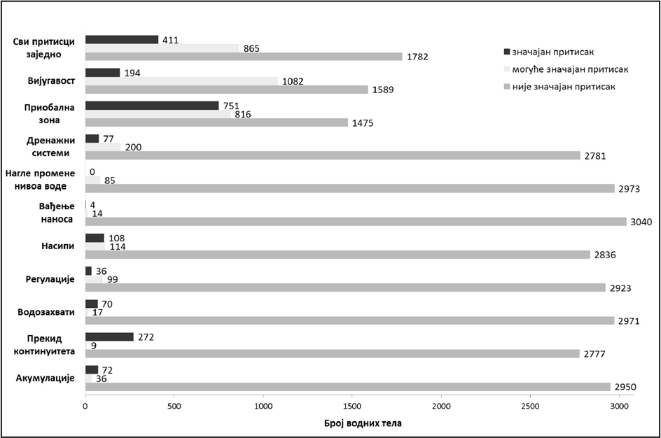

Слика III.22: Резултати процене хидроморфолошких притисака на водна тела површинских вода

На слици (Слика III.22) се може видети резиме анализе свих хидроморфолошких притисака који утичу на водна тела на основу доступних података. Приказан је број водних тела за сваки хидроморфолошки параметар, за које је утврђено да су под притиском који је „могуће значајан”, „значајан” или „није значајан”. Слика III.23 приказује преглед положаја одређених притисака, осим промењене намене земљишта у приобалном појасу. На слици такође нису приказане преграде за које нису познате тачне локације. На основу доступ- них података, око 13,3% свих водних тела у Републици Србији је под великим хидроморфолошким притиском, 28,2% је под умереним притиском, а 58,1% није под притиском.

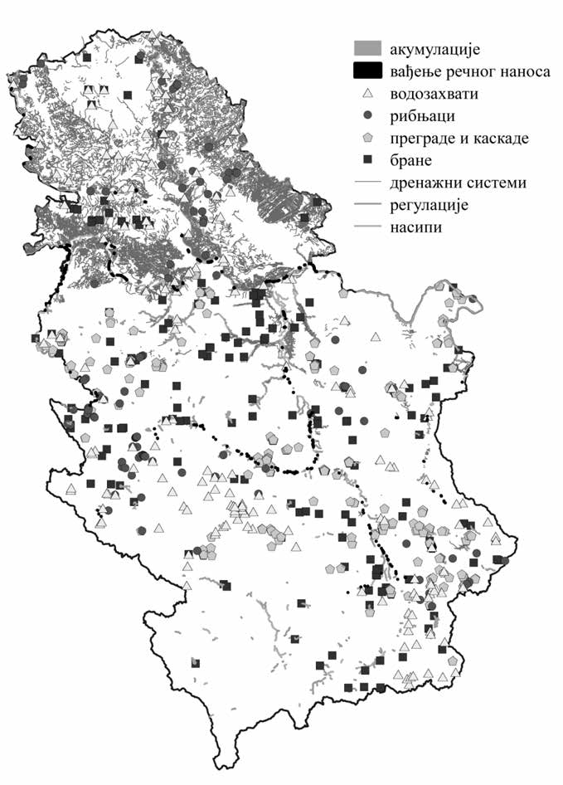

Слика III.23: Хидроморфолошки притисци

3.3.3. Будући инфраструктурни пројекти

Поред примене мера за смањење штетних утицаја изазваних хидроморфолошким притисцима, пресудно је планирање и спро- вођење будућих инфраструктурних пројеката на одржив и инте- грисан начин. За нове инфраструктурне пројекте је важно да се еколошки захтеви разматрају као саставни део процеса планира- ња и реализације, као и да заинтересоване стране буду укључене у све фазе планирања како би се осигурало да се одабере најбоља еколошка опција. Неопходно је проценити какав ће утицај имати развојне активности у водним подручјима на управљање водама, нарочито на еколошки статус или еколошки потенцијал. Предви- ђено је да се будући инфраструктурни пројекти спроводе на транс- парентан начин. Неопходна је примена најбољих еколошких прак- си и најбољих доступних техника при изградњи и реконструкцији водних објеката за потребе унутрашње пловидбе, хидроенергети- ке, заштите од поплава и сл.
Сагласно одредбама ОДВ, није дозвољено погоршање посто- јећег статуса водних тела површинских вода услед имплементаци- је нових инфраструктурних пројеката. Погоршање може изузетно бити дозвољено само у одређеним случајевима и у складу са за- хтевима утврђеним у ОДВ (видети детаљније у одељку 7.5).

3.4. Други притисци и повезана питања

Осим главних притисака и утицаја описаних у одељку 3.1 за површинске воде и у одељку 3.2 за подземне воде, постоје други антропогени притисци и повезана питања који могу довести до не- успеха у постизању циљева животне средине, а који су обрађени у појединим одељцима Плана.

3.4.1. Притисци и утицаји на квалитет седимента

Седимент је неопходан за формирање хранљивих матери- ја воденим биљкама, као и за вегетацију у приобалним деловима екосистемима чиме утиче на развој водених екосистема кроз про- цес обогаћивања нутријенатима, стварања бентоса као станишта и подручја за мрешћење риба⁴⁸. Квалитет седимента утиче на квали- тет воде у водотоцима и обрнуто, према томе одређује могућности за садашње и будуће коришћење вода за водоснабдевање, одвод- њавање, наводњавање, туризам, рекреацију и др.
– – – – – – – –
- Кв​алитет седимента река и акумулација Србије, 2019, Министарство заштите животне средине, Агенција за заштиту животне средине, https://www.sepa.gov.rs/ download/VodeSrbije/KvalitetSedimentaRekaIakumulacijaSrbije.pdf

Загађење седимента потиче од концентрисаних извора (ис- пусти комуналних и индустријских отпадних вода) и дифузних извора (отицање са контаминираних локација јаловишта, депони- ја, рудника, индустријских и пољопривредних површина и сл.). Најпроблематичније загађујуће супстанце у исталоженом и су- спендованом седименту су тешки метали и биоакумулативне ток- сичне супстанце, као што су прерзистентне органске загађујуће супстанце (POPs). Уколико је седимент загађен, може представља- ти препреку у постизању доброг еколошког статуса водног тела површинских вода, те у складу са чл. 4. и 11. ОДВ, треба анали- зирати ниво контаминације седимента ради доношењa закључака у којој мери је он одговоран за повећање концентрације загађују- ћих супстанци у површинским водама, извршити идентификацију локалитета загађених седимената и предузети одговарајуће мере санације ових локалитета.
Према законској регулативи Републике Србије квалитет се- димента дефинисан је Уредбом о граничним вредностима загађу- јућих материја у површинским, подземним водама и седименту⁴⁴. Испитивање квалитета седимента⁴⁸, спроведено од стране Аген- ције за заштиту животне средине Републике Србије, у периоду 2012 –2017. године, обухватило је 143 профила у 79 водотока и 41 профил у 17 акумулација. Испитивања су спроведена до дубине од 20 cm, што је утврдило тренутни квалитет речних седимената и седимената акумулација Републике Србије. Међутим анализирање квалитета седимента није обухватило утврђивање гранулометриј- ског састава наноса, односно процента садржаја глине (фракције мање од 2 µm), па није било могуће утврдити кориговане граничне вредности за метале. Највеће концентрације: никла (Ni) и хрома (Cr) измерене су у седименту из реке Чемернице на профилу Трбу- шани, арсена (As) у седименту из реке Јадар на профилу Лешница, цинка (Zn) и олова (Pb) у седименту из Борске реке на профилу Слатина, бакра (Cu) у седименту из реке Велики Тимок на профи- лу Чокоњар, кадмијума (Cd) у седименту из реке Пек на профилу Благојев камен. У акумулацијама највеће вредности никла (Ni), хрома (Cr) и кадмијума (Cd) утврђене су у седименту из акуму- лације Врутци, док је највећа вредност арсена (As) детектована у седименту из акумулације Гружа.
Резултати испитивања органских микро загађивача у речним
седиментима и седиментима акумулација указују на присуство органохлорних пестицида. Концентрације p,p-DDT, p,p-DDD и p,p-DDE, као и γHCH (γ-хексахлороциклохексан) које прекорачују максимално дозвољене према Уредби о граничним вредностима загађујућих материја у површинским, подземним водама и седи- менту⁴⁴ измерене су у речном седименту из реке Расине на про- филу Лепенац, а у речном седименту Западне Мораве и Нишаве концентрације p,p-DDT. У речном седименту Дунава на више профила, Плазовића на профилу Бачки Брег 2, Белог Тимока на профилу Зајечар 2 и Јошанице на профилу Нови Пазар утврђено је и присуство пестицида на бази триазина (тербутрин, тербулти- лазин, дестилтербулилазин, метолахлор) који могу угрозити аква- тичне организме мада максимално дозвољена концентрација ових једињења у седименту није прописана. Концентрације p,p-DDT које прекорачују максимално дозвољене вредности откривене су у седименту акумулација Барје и Првонек, а у седименту акумула- ција Грлиште, Букуља, Врутци и Брестовац –Бојник концентрације p,p-DDЕ.
Анализе квалитета речног седимента у Републици Србији показују да се утицаји контаминације седимента морају разматра- ти и упоређивањем штетних ефеката на нивоу акватичног екоси- стема првенствено због доношења одлуке о потреби ремедијације и каснијег коришћења депонованог муља, а и успостављања мони- торинга седимента као области којој није посвећена пажња у од- носу на мониторинг квалитета површинских вода, на начин како ову област методолошки поставља ОДВ⁴⁸.
На подручју АП Војводине сваке године се из детаљне ка- налске мреже ХС ДТД извади око 900.000 m³ седимента. Извађе- ни материјал се анализира пре дислокације. На основу резултата праћења стања површинских вода и наноса у АП Војводини у по- следњих десет година, утврђен је ризик од настанка тешких ме- тала у седименту водотока Бегеј, ДТД Банатска Паланка – Нови Бечеј, ДТД Оџаци –Сомбор, Јеленча, Криваја, Кудош, Надела, Пловни Бегеј, Тиса, Тамиш и језеро Лудаш. У већини водотока на најмање једном мерном месту прекорачена је максимална дозво- љена концентрација. У погледу садржаја органске материје (PAH,
PCB, пестициди), у седиментима на свим испитиваним локација- ма утврђена концентрација ових супстанци која сврстава седимент у незагађен или умерено загађен.⁴⁹
У сврху ревитализације ХС ДТД Врбас –Бездан, 2015. године извршено је испитивање квалитета седимента⁵⁰. Резултати су утвр- дили ремедијационе концентрације бакра у око 71% свих анали- зираних узорака, хрома у свим слојевима од другог до петог кило- метра испитиване деонице водотока и цинка у средњим слојевима седимента. У погледу концентрације минералних уља и органских микрополутаната није утврђено значајно оптерећење. На основу добијених резултата у зависности од класификације седимента према садржају метала извршено је мапирање квалитета седимен- та ХС ДТД Врбас –Бездан на испитиваној деоници са подужним и попречним пресецима испитиваних профила и проценом количи- не седимента у зависности од класификације (Табела III.11).

Табела III.11: Процењена количина седимента ХС ДТД Вр- бас–Бездан по класама квалитета седимента

Класификација седимента | Количина  (m³)
Седимент 1. и 2. класе  (седимент је незнатно загађен, приликом дислокације дозвољено је одлагање без посебних мера заштите у појасу ширине до 20 m у околини водотока) | 95.901
Седимент 3. класе  (седимент је загађен, није дозвољено његово одлагање без посебних мера заштите, неопходно је чување у контролисаним условима  уз посебне мере заштите како би се спречило распростирање загађујућих материја у околину) | 94.176
Седимент 4. класе  (изузетно загађени седименти, обавезна је ремедијација или чување измуљеног материјала у контролисаним условима уз посебне мере заштите како би се спречило распростирање загађујућих материја у околину) | 178.810
Укупно: | 368.887

Према резултатима анализе седимента водотока Криваја, која су спроведена 2008. год., садржај минералних уља испити- ваних профила водотока показује прекорачење холандске циљне вредности од 50 mg/kg на свим испитиваним локалитетима. Тако- ђе, је утврђено и присуство органохлорних пестицида који се по- јединачно налазе у концентрацијама које представљају ризик по околину⁵¹. Седимент на локалитету Итебеј (водоток Пловни Бегеј) узводно од преводнице се карактерише као класа 3 према садржа- ју бакра, кадмијума и ПАХ-ова, док је низводно од преводнице Итебеј утврђена класа 4 укључујући и садржај минералних уља⁵², те није дозвољено његово вађење и одлагање без посебних мера заштите, односно обавезна је ремедијација или чување у строго контролисаним условима.
Испитивањем система вода-седимент-биота у заштићеним зонама које је спроведено 2008. год. на локалитетима Обедска бара, Лудашко језеро и Царска бара су показали да се налазе под извесним антропогеним утицајима првенствено у седиментима. Ефекти ових негативних утицаја могу се уочити и на биоти јер је детектована биоакумулација појединих тешких метала у надзем- ним деловима трске, као и тешких метала и органских микропо- лутаната у рибљем ткиву. У седиментима је такође акумулирана значајна количина органских материја на шта упућују резултати за ХПК, БПК₅, укупне угљоводонике и минерална уља. У погледу са- држаја минералних уља, најугроженија заштићена зона је Царска бара, где је прекорачен индикативни ниво који указује на озбиљно загађење (седимент је сврстан у класу 3 према холандској мето- дологији)⁵³. Од свих испитиваних седимената, највећа акумулаци- ја тешких метала је уочена у седименту Лудашког језера, где се могу очекивати токсични ефекти услед присуства хрома и бакра,
– – – – – – – –
- Мо​ниторинг површинских вода у АП Војводини – приказ стања квалитета воде и седимента у последњих 10 година. 2016. Департман за хемију, биохемију и за- штиту животне средине, Природно математички факултет, Нови Сад.
- А.​Д. Хидрозавод ДТД. 2019. Генерални пројекат и претходна студија оправдано- сти измуљивања депоновања и ремедијације седимента Канала Врбас –Бездан у Врбасу km 0+000 до km 6+000.
- Да​лмација Б. 2008. „Анализа воде и седимента Криваја”
- Пи​лот пројекат измуљавања и депопновања седимента канала Пловни Бегеј . 2016. А.Д. Хидрозавод ДТД, Нови Сад
- Хе​мијска процена ризика система вода-седимент-биота у заштићеним подруч- јима АП Војводине. 2010. Департман за хемију, биохемију и заштиту животне средине, Природно математички факултет, Нови Сад.

те могући негативни ефекти услед присуства кадмијума, цинка, никла и живе. Међутим, због недовољно доказа, неопходно је у даља истраживања укључити детаљније испитивање тешких мета- ла и одређивање форми у којима су они везани у седименту ради коначне процене ризика.
С обзиром да је по питању испитивања седимената на поједи- ним локалитетима утврђено прекорачење максимално дозвољених концентрација или ремедијационих вредности за једну или више загађујућих материја, потребно је спровести даљи мониторинг у смислу испитивања, тј. одређивања запремине контаминираног седимента како би се утврдило да ли постоје штетни екотоксич- ни ефекти и да се изврши процена стварног ризика. Такође, број мониторинг локација и учесталост мерења количине и квалитета седимената треба повећати како би се добила права слика о стању седимената у Републици Србији.

3.4.2. Инвазивне врсте у воденим екосистемима Србије

Инвазивне стране врсте могу имати значајан утицај на попу- лације, заједнице аутохтоних врста, екосистем, као и на економију и здравље људи. Овај утицај је пропорционалан броју алохтоних таксона и густини њихових заједница и представља поремећај при- родног састава врста. Стране врсте чије уношење и/или ширење представљају претњу аутохтоном биодиверзитету називају се ин- вазивним. Ове врсте су један од најзначајнијих узрока глобалног губитка биодиверзитета, одмах након уништавања станишта. Због тога је важно тачно дефинисати улазне векторе и одговарајуће ре- гионе примаоце. Инвазивне врсте такође могу утицати на стање одређених локалитета природне баштине који су заштићени на европском или националном нивоу због важних врста и станишта.
У ЕУ се предузимају значајне активности у борби против биолошких инвазија, што илуструје Уредба ЕУ о спречавању и управљању уношења и ширења инвазивних страних врста⁵⁴. Ме- ђутим, инвазивне стране врсте нису посебно наведене у ОДВ. Иако се у тексту изричито не спомињу, у Анексу 2 ОДВ наведени су значајни притисци на водна тела, укључујући и друге значај- не антропогене утицаје на статус водних тела површинских вода. Инвазивне стране врсте представљају притисак јер могу модифи- ковати изворну биолошку структуру и еколошко функционисање водених екосистема. Процену инвазивних врста као биолошког притиска треба посматрати са осталим значајним притисцима са посебним акцентом на одлуку да ли водном телу треба дати рефе- рентни статус⁵⁵.
Последњих деценија проблем инвазивних врста, борба про- тив њиховог штетног дејства и глобални приступ целом проблему били су у фокусу интересовања научне и стручне јавности широм света. Биолошка инвазија страних врста једна је од највећих прет- њи еколошком и економском благостању читаве планете⁵⁶. Инва- зивне врсте су једна од шест кључних области у Стратегији за- штите биодиверзитета у ЕУ⁵⁷.
Република Србија је потписница следећих конвенција које разматрају питање инвазивних врста: Закон о потврђивању Кон- венције о биолошкој разноврсности („Службени гласник РС – Међународни уговори”, број 11/01) и Закон о потврђивању Кон- венције о очувању европске дивље флоре и фауне и природних станишта – Бернске конвенције („Службени гласник РС – Међу- народни уговори”, број 102/07). Потписивањем ових конвенција, Република Србија се обавезала да ће строго контролисати уноше- ње страних врста (члан 11. Бернске конвенције) и да ће уложити напоре да спречи уношење, да контролише или да искорени оне стране врсте које угрожавају природне екосистеме, станишта или (аутохтоне) врсте (члан 8. Конвенције о биодиверзитету).
– – – – – – – –
- Ур​едба Европског парламента и Европског савета бр. 1143/2014 о спречавању и управљању уношења и ширења инвазивних страних врста, https://eur-lex.europa. eu/legal-content/EN/TXT/PDF/?uri=CELEX:32014R1143&from=EN
- За​једничка стратегија примене Оквирне директиве о водама (2000/60/EC) – Водич бр.10 – Реке и језера-Типологија, референтни услови и систем класи- фикације, https://circabc.europa.eu/sd/a/dce34c8d-6e3d-469a-a6f3-b733b829b691/ Guidance%20No%2010%20-%20references%20conditions%20inland%20 waters%20-%20REFCOND%20(WG%202.3).pdf
- DA​ISIE (Delivering Alien Invasive Species Inventories for Europe). 2009. Handbook of Alien Species in Europe. Invading Nature –Springer Series In Invasion Ecology. Vol. 3, Springer, Springer, Netherlands, https://doi.org/10.1007/978-1-4020-8280-1
- Ст​ратегија заштите биодиверзитета у ЕУ, https://eur-lex.europa.eu/legal-content/ EN/TXT/PDF/?uri=CELEX:52011DC0244&from=EN
Национално законодавство које уређује питање алохтоних и инвазивних врста је следеће: Закон о заштити природе⁵⁸, Закон о дивљачи и лову⁵⁹, Закон о заштити и одрживом коришћењу рибљег фонда⁶⁰, Закон о сточарству⁶¹ и Закон о заштити биља⁶².
Поступак процене ризика (користи се за процену потенцијал- не инвазивности стране врсте у случају њеног уношења у подруч- је где није аутохтона, а у зависности од резултата процене, врста се класификује у oдређене категорије, односно ставља се на једну од три листе – црну, белу или сиву⁶³.
Забрана увођења страних врста као и/или поступак за до- бијање дозвола за њихово увођење под контролисаним условима (карантин; црна, бела и сива листа) дефинисана је следећим наци- оналним прописима: Закон о заштити природе⁵⁸, Закон о зашти- ти и одрживом коришћењу рибљег фонда⁶⁰, Правилник о листама штетних организама и листама биља, биљних производа и пропи- саних објеката⁶⁴, Правилник о прекограничном кретању и тргови- ни заштићеним врстама⁶⁵.
Водени екосистеми Србије, посебно они смештени у север- ном, низијском делу земље, под великим су утицајем биолошких инвазија. Дунав је део јужног европског коридора инвазија, што подручје чини изузетно важним за праћење, за дефинисање про- грама сузбијања и за борбу против акватичних инвазија, као и за пружање могућности за међународну стручну и научну сарадњу. Висок ниво биолошких инвазија у водене екосистеме већ је потвр- ђен, односно забележене су инвазивне врсте међу воденим биљка- ма, бескичмењацима и кичмењацима.
Издвајамо следеће векторе интродукције страних врста у водене екосистеме Србије: спонтано ширење услед климатских промена, микроклиматских промена и негативних промена при- родних карактеристика станишта у водним телима и приобалном појасу; неадекватно порибљавање; неадекватна биоманипулација; зоохорија; бродарство; саобраћај мањих пловних објектата; аква- ристика; транспорт са гајеним биљкама.
Број алохтоних врста у водама Србије, дат по компонентама водених екосистема, приказан је у табели (Табела III.12).

Табела III.12: Преглед броја алохтоних врста у водама Срби- је, дат по компонентама водених екосистема:

Компонента | Број таксона
Алге | 2
Водене макрофите | >10
Водоземци | 1
Гмизавци | 1
Рибе | 26
Паразити | Непознато

Анализом података о страним инванзивним воденим врста- ма макроинвертебрата, највећи број ових организама пронађен је међу раковима (9 врста) и шкољкама слатководних вода (5 врста). Такође, доступни подаци указују да поједине компоненте воде- них екосистема нису адекватно истражене. Страна паразитофау- на представља непознаницу, не само код нас већ и у свету. Од 26 страних водених макроинвертебрата који су потврђени за терито- рију Републике Србије, 13 се сматра инвазивним, док од 26 стра- них врста риба 10 се карактерише инвазивним, што потврђује да постоји снажан утицај биолошких инвазија на водене екосистеме у Републици Србији.
Последњих година у европским унутрашњим водама забеле- жен је све већи број страних врста водених гмизаваца, а најчешће је идентификована северноамеричка црвеноуха корњача Trachemys scripta elegans (Холбрук, 1836). Ова врста је примећена и у водама
– – – – – – – –
- За​кон о заштити природе („Службени гласник РС”, бр. 36/09, 88/10, 91/10 – исправка, 14/16 и 95/18 – др. закон)
- За​кон о дивљачи и лову („Службени гласник РС”, бр. 18/10 и 95/18 – др. закон)
- За​кон о заштити и одрживом коришћењу рибљег фонда („Службени гласник РС”, бр. 128/14 и 95/18 – др. закон)
- За​кон о сточарству („Службени гласник РС”, бр. 41/09, 93/12 и 14/16)
- За​кон о средствима за заштиту биља („Службени гласник РС”, бр. 41/09 и 17/19)
- Pe​rgl et al.. 2016. Essl et al. 2011. Preliminary White, Gray, Black list od allien taxa for Danube River acording to AUs. The Danube River Basin District Management Plan, ICPDR
- Пр​авилник о листама штетних организама и листама биља, биљних производа и прописаних објеката („Службени гласник РС”, бр. 7/10, 22/12 и 57/15)
- Пр​авилник о прекограничном кретању и трговини заштићеним врстама („Службени гласник РС”, бр. 99/09 и 6/14).

Србије и то у Савском језеру и на неколико локација на Дунаву, где је формирала стабилне популације. Афричка канџаста жаба (Xenopus laevis) пореклом из јужне Африке још није забележена на подручју Србије, али судећи по искуству земаља у окружењу ову врсту је потребно укључити у потенцијално инвазивне врсте.⁶⁶ Висок ниво притисака водених инвазија на екосистеме Срби-
је илустрован је и чињениоцом да је он процењен као јак до врло јак на основу индекса који су предложени за коришћење на сливу Дунава (SBC и BAI индекси⁶⁷). Велике реке у Србији (Дунав, Сава, Тиса, Тамиш и Велика Морава), а посебно канали у АП Војводини под великим су утицајем биолошких инвазија.
3.4.3. Поплаве, суше и климатске промене

Поплаве и суше се разликују од других притисака обрађених у оквиру овог плана, јер су углавном природни феномени. Ипак, у многим случајевима, људске активности могу да допринесу погор- шавању утицаја поплава и суша. Слично томе, климатске промене се могу сматрати атипичним притиском, јер их узрокује људска ак- тивност, али се не могу отклонити на локалном нивоу иако је не- опходно деловати и на локалу како би се ублажили њихови ефекти и осигурало најбоље могуће прилагођавање на очекиване утицаје.
Допринос ублажавању последица поплава и суша предста- вља један од експлицитно наведених циљева ОДВ. Нешто касни- је, у правни систем ЕУ уведена је и Директива о поплавама⁴, која је усредсређена на процену и управљање ризицима од поплава, с тим да се ова питања разрађују у посебном планском документу – Плану управљања ризицима од поплава.
Подаци у овом одељку дају се углавном на бази извештаја
„Осмотрене промене климе у Србији и пројекције будуће климе на основу различитих сценарија будућих емисија”, који је припре- мљен у оквиру пројекта „Припрема извештаја Републике Србије према Оквирној конвенцији о промени климе (UNFCCC)”⁶⁸.
Поплаве

Поред ублажавања последица поплава, ОДВ наводи могућ- ност да се одбрана од поплава искористи као разлог за утврђивање неког водног тела као значајно измењеног или да се за њега по- ставе нижи циљеви. Процењује се да је поплавама потенцијално угрожено око 18% територије Републике Србије, првенствено у приобаљу Дунава, Тисе и Саве, затим Мораве, Дрине, Колубаре, Тимока итд. Генерално, разликујемо следеће врсте поплава:
- поплаве на великим равничарским водотоцима, које одли- кују велике осцилације водостаја, али мањи распон протока, спор пораст таласа (више од седам дана) и дуго трајање великих вода;
- бујичне поплаве на водотоцима са великим уздужним па- дом корита, великим распоном између великих и малих протока и кратким трајањем поплавних таласа, које одликују велике брзине воде и масовно кретање речног и површинског наноса;
- поплаве на унутрашњим водама (неадекватно одводњава- ње падавинских вода и високих подземних вода).
Окосницу постојећег система заштите од поплава чине „па- сивне мере” (одбрамбени насипи и други типови „линијске” за- штите), док су „активне мере” мање заступљене (повећање про- пусне моћи корита водотока, задржавање дела поплавног таласа у резервисаним просторима једнонаменских или вишенаменских акумулација и ретензија, усмеравање дела поплавног таласа у рас- теретне канале). Међутим, штете од поплава се не могу избећи, већ се мора тежити њиховом свођењу на економски прихватљиву меру.
– – – – – – – –
- Ла​заревић, П., Стојановић, В., Јелић, И., Перић, Р., Крстески, Б., Ајтић, Р., Секулић, Н., Бранковић, С., Секулић, Г., Бједов В. (2012). Прелиминарни списак инвазивних врста у Републици Србији са општим мерама контроле и сузбијања као потпора будућим законским актима. Заштита природе 62 (1): 5 –31
- Ar​bačiauskas, K., Semenchenko, V., Grabowski, M., Leuven, R.S.E.W., Paunović, M., Son, M.O., Csányi, B., Gumuliauskaite, S., Konopacka, A., Nehring, S., van der Velde, G., Vezhnovetz, V., Panov, V.E. 2008. Assessment of biocontamination of bent- hic macroinvertebrate communities in European inland waterways. Aquat. Invasions 3, 211 –230, https://doi.org/10.3391/ai.2008.3.2.12; Paunović, M., Csányi, B. 2015. Guidance document on Invasive Alien Species (IAS) in the Danube River Basin, ICPDR, https://doi.org/10.1007/698-2015-376; Paunović, M., Csányi, B., Simonović, P., Zorić, K. 2015. Invasive Alien Species in the Danube, Handbook of Environmental Chemistry, https://doi.org/10.1007/698-2015-376
- „П​рипрема извештаја Републике Србије према Оквирној конвенцији о промени климе”, https://www.klimatskepromene.rs/vesti/priprema-izvestaja-prema-okvirnoj-kon- venciji-ujedinjenih-nacija-o-promeni-klime/
Постоји одређена релација између квалитета вода и попла- ва, која се угрубо може поделити на: позитивне утицаје, као што су смањивање концентрација одређених супстанци, повећана са- мопречишћавајућа способност реке у инундацијама или подршка екосистемима који зависе од поплавних догађаја и негативне ути- цаје, као што су мобилизација супстанци из седимената, повећање укупног оптерећења нутријетима или загађивање из поплавама уништених постројења, јаловишта, депонија и сл.
Требало би истаћи значај природних поплавних подруч- ја јер омогућавају изливање поплавних вода на ширем подручју представљајући тако природну ретензију за велике воде. Њихово постојање и улога је још значајнија у светлу климатских проме- на и чињенице да је, у протеклом периоду, већина некадашњих поплавних подручја „одсечена” насипима. Поплавна подручја, поред наведеног, представљају изузетно хетерогене, али и богате екосистеме. У стручној литератури и стручним круговима на ме- ђународном нивоу се све већи нагласак ставља и на екосистемске услуге које плавна подручја пружају човечанству. Имајући у виду многобројне предности ових подручја, потребно је размотрити могућности њихове ревитализације, односно враћања некада- шњих поплавних подручја рекама.

Суше

Поред ублажавања последица суше, ОДВ наводи да се суша и њене последице могу користити као разлог за привремено доде- љивање нижих циљева. ОДВ такође наглашава важност ефикасно- сти коришћења воде и повраћајa трошкова водних услуга, које су имплицитно повезане са сушом. У допису Европске комисије из 2007. године⁶⁹, помиње се важност неких принципа ОДВ за сма- њење ризика и утицаја суше. Набројан је низ приступа које би др- жаве чланице требало да предузму. Ови приступи укључују успо- стављање система раног упозоравања, идентификацију ризика од суше, успостављање одговарајућих механизама финансирања, по- враћаја трошкова и повећане ефикасности (кроз начин коришћења земљишта, добре праксе и технологије).
Суше директно утичу на обнављање подземних вода, одра- жавајући се тако на квантитативни статус водних тела подземних вода. Код површинских вода, ефекат разблаживања се смањује када протоци опадну у сушном периоду. Смањење разблажења може довести до повећаних концентрација, што може да доведе до прекорачења дозвољених граница загађујућих супстанци. Поред тога, смањен проток може негативно да утиче на еколошки статус, јер је појединим биљкама и животињама потребан одређени ре- жим вода. Суше су такође природни феномен, а људска активност може да доведе до повећања њиховог утицаја. Захватање воде и суше су снажно међусобно повезани. Детаљи о количинама захва- ћених вода дати су у глави VIII. Такође, климатске промене могу имати значајан утицај на продужење сушних периода и повећање штета од суша, поготову у пољопривредним регионима.
За анализу последица осмотрених промена климатских па- раметара изабран је индекс који указује на учесталост и интен- зитет суше, догађаја који по досадашњим анализама наноси нај- веће материјалне штете у Републици Србији. На појаву сушног периода утиче дефицит у падавинама, али и повишене темпера- туре које утичу на повећање евапотранспирације. SPEI индекс („Standardised Precipitation-Evapotranspiration Index”) обухвата оба ефекта и вредности мање од -1 указују на сушне периоде, док вредности веће од 1 указују на влажне периоде. SPEI6 је варијан- та овог индекса која се односи на изабрани шестомесечни период. Анализа овог индекса, користећи најдужи низ осмотрених подата- ка на територији Републике Србије (Опсерваторија Београд), пока- зује да тренд повећане учесталости суше почиње крајем 1980-их година и да од краја 19. века највећи тренд повећања учесталости суше за овај период је управо током последњих деценија. На сли- ци (Слика III.24) приказане су вредности SPEI6 за август за стани- цу Опсерваторија Београд и индикатор тренда промене, добијен као крива најбоље фитована резултатима применом LOWESS ме- тоде („Locally Weighted Scatterplot Smoothing”).
– – – – – – – –
- EC​ (2007). Addressing the challenge of water scarcity and droughts in the European Union {SEC(2007) 993} {SEC(2007) 996, https://eur-lex.europa.eu/legal-content/en/ TXT/?uri=CELEX%3A52007DC0414

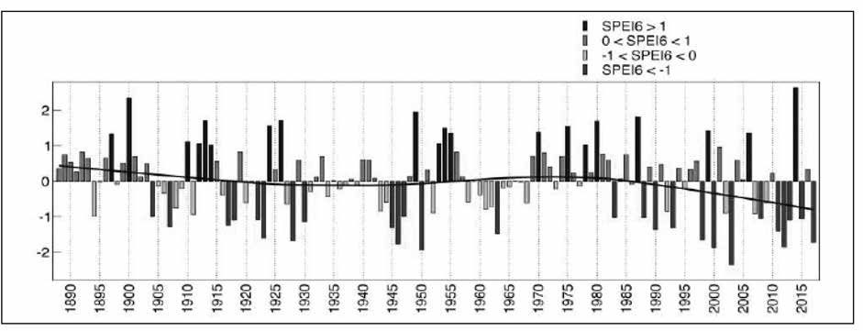
Слика III.24: Вредности SPEI6 за август за станицу Опсерваторија Београд и индикатор тренда промене (црна линија) (Извор: Осмотрене промене климе у Србији и пројекције будуће климе на основу различитих сценарија будућих емисија⁷⁰)
Климатске промене

Изучавање климатских промена и њиховог утицаја на водне ресурсе је веома актуелно, како у нашој земљи тако и широм света, због значаја који овај ресурс има за опстанак и развој друштва у целини. Клима је сама по себи варијабилна, а климатске промене се де- финишу као „промене кoјe су директно или индиректно условљене људским активностима, а које изазивају промене у саставу глобалне атмосфере и које су суперпониране на природна колебања климе, осмотрене током упоредивих временских периода”.
Извесност постојања климатских промена се огледа у сталном повећању гасова са ефектима стаклене баште, пре свега угљендиок- сида, који се доводе у везу са осмотреним повећањем температуре на планети. Извештај УНЕСКО-вог⁷¹ Међународног панела за климат- ске промене из 2018. године говори о просечном повећању температуре на планети Земљи у последњих 100 година од око 1 °C, као и о њеном убрзанијем расту у овом веку, са прогнозама да ће између 2030. и 2052. године достићи 1,5 °C.
Од значаја за израду Плана су питања какве климатске промене су до сада уочене у Републици Србији, да ли су климатске промене већ имале утицај на режим вода, шта се може очекивати у ближој, а шта у даљој будућности и колики је степен (не)извесности код пред- виђања будућих климатских и хидролошких услова.
Да би се квантификовала промена температуре ваздуха, за референтни климатолошки период у односу на који се рачунају промене узет је период 1961 –1990. Одступања средњих годишњих температура у односу на средње вредности референтног периода приказане су на слици (Слика III.25). Према приказаним резултатима јасно је да је тренд пораста средње годишње температуре у Републици Србији већи од тренда пораста средње глобалне температуре, што је посебно уочљиво после 1980. године. Тренд промене температуре просечно за територију Републике Србије у периоду 1961 –2017. је износио 0,36 °C по декади, а у току периода 1981 –2017. овај тренд пораста тем- пературе је био 0,6 °C по декади.
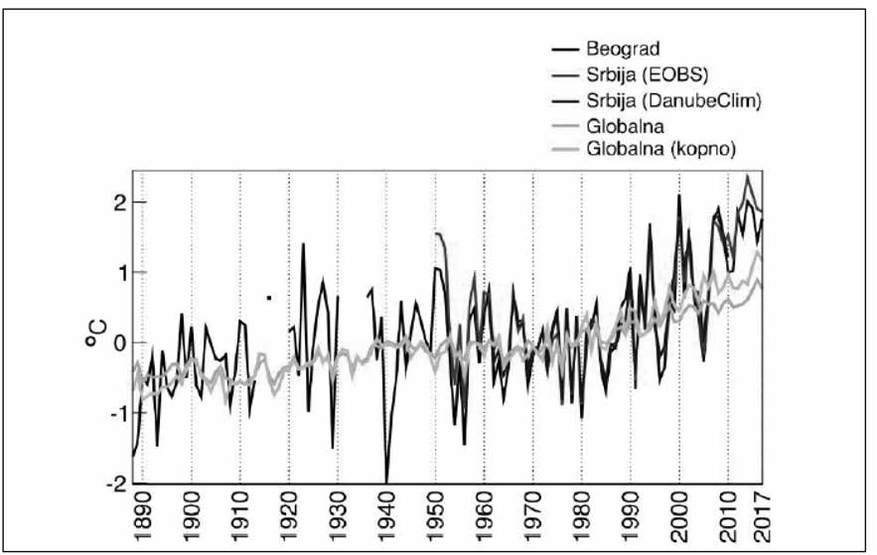
Слика III.25: Одступање средње годишње температуре у односу на средњу вредност референтног периода 1961–1990. (Извор: Осмотрене промене климе у Србији и пројекције будуће климе на основу различитих сценарија будућих емисија⁷²)
– – – – – – – –
- ht​tps://www.klimatskepromene.rs/wp-content/uploads/2019/04/Osmotrene-promene-klime-Final_compressed.pdf
- Un​ited Nations Educational, Scientific and Cultural Organization.
- Ос​мотрене промене климе у Србији и пројекције будуће климе на основу различитих сценарија будућих емисија, https://www.klimatskepromene.rs/wp-content/ uploads/2019/04/Osmotrene-promene-klime-Final_compressed.pdf

Падавине немају изражен и једнозначан тренд у просторној и сезонској анализи, као што је случај са променом температуре. Про- сечан тренд за целу територију Републике Србије износи +1,1% по декади (7 mm по декади). Из сезонских анализа издваја се промена у прерасподели падавина током године, у оквиру које се посебно издваја смањење падавина током летње сезоне (јун –август). Током последњих 10 година лета су била доминантно са падавинама испод просека. Максимум дефицита падавина је у централним и јужним деловима, где је негативна промена од -20% до -30%.
Хидролошки трендови су у одређеном складу са осмотреним климатским трендовима, имајући у виду чињеницу да проток у река- ма не зависи само од климатских промена, већ и од других фактора, првенствено антропогених. Просечан тренд смањења средњегоди- шњих протока у централној Србији је око 20 –25% на 100 година, али је различит по простору. Најмање промене се бележе на водотоцима у југозападном делу Србије, а највеће негативне у источном.
Анализе промене климе усклађене су са последњим, петим, извештајем Међународног панела о климатским променама. Приказани резултати представљају највероватнију вредност из скупа добијених решења коришћењем дневних вредности температура и падавина из девет регионалних климатских симулација које се могу преузети из EURO-CORDEX⁷³ базе података. Референтни период у односу на који се анализира промена будућих климатских услова је 1986 –2005, а анализирани будући периоди су: 2016 –2035 (блиска будућност), 2046 –2065 (средина века) и 2081 –2100 (крај века). Анализе су урађене према два изабрана сценарија емисија гасова стаклене баште: RCP4.5 (стабилизациони сценарио, који предвиђа стабилизацију емисија од 2040. године) и RCP8.5 (сценарио константног пораста), за које се претпоставља да обухватају највероватнији опсег могућих будућих исхода.
Просторна анализа промена температура на територији Републике Србије током будућих периода указује на повећање загревања од севера ка југу. Изабрани резултати, добијени из анализе будућих промена температуре, приказани су на слици (Слика III.26). Одступање средње годишње температуре (у односу на вредности за референтни период 1986 –2005) за период 2046 –2065. приказане су на левом па- нелу, а за период 2081 –2100. на средњем панелу. Одступање средње максималне температуре добијене за период јун –август 2081 –2100. (у односу на средње вредности максималне температуре референтог периода 1986 –2005) приказане су на десном панелу. Резултати доби- јени по RCP4.5 сценарију приказани су на горњим панелима, а резултати добијени на RCP8.5 приказани су на доњим панелима.
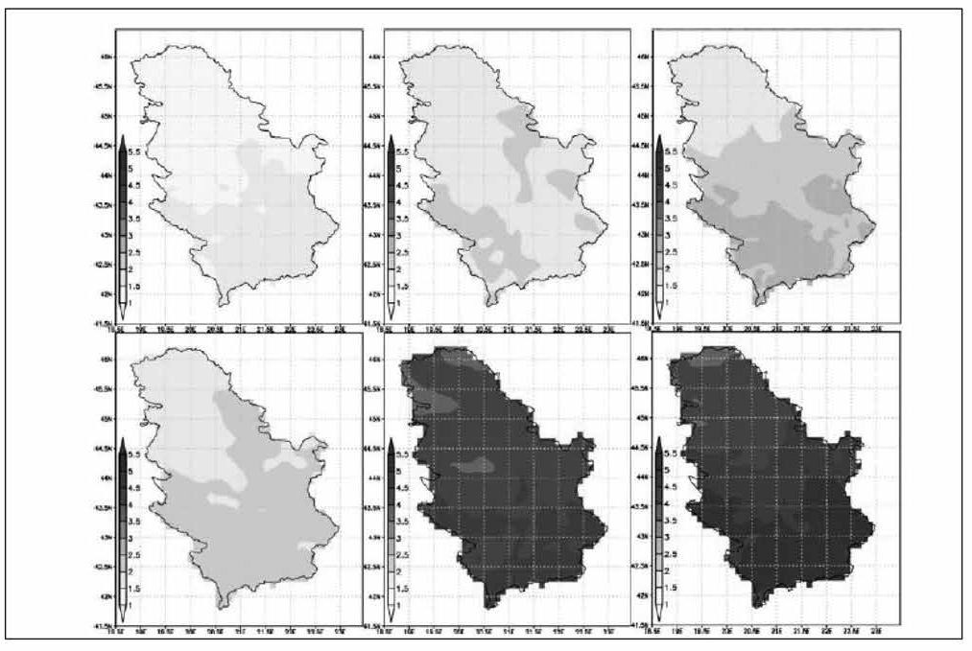

Слика III.26: Одступање средње годишње температуре и одступање средње максималне температуре (°C) (Извор: Осмотрене промене климе у Србији и пројекције будуће климе на основу различитих сценарија будућих емисија⁷²)

Будуће промене средњих годишњих падавина, осредњених за територију Републике Србије, током будућих климатолошких периода неће имати изражен тренд као што је случај са температуром. Међутим, у другој половини 21. века по RCP8.5 сценарију просечне годи- шње падавине почињу да се смањују и у климатском периоду крајем 21. века централна, а нарочито јужна Србија ће доживети највеће смањење падавина, чак и преко 10% у односу на референтни период 1986 –2005. Просторни тренд процентуалне промене падавина по- казује позитивне вредности у севернијим пределима земље, ка југу овај тренд опада. Смањење падавина током периода јун –август је већ осмотрен и према оба сценарија ће се наставити и током будућих климатских периода. У климатском периоду крајем 21. века по RCP8.5 просечно смањење падавина на територији Републике Србије ће бити 20,5%, са знатно већим смањењем у јужним пределима, од скоро 40%. Изабрани резултати, добијени из анализе будућих промена падавина, приказани су на слици (Слика III.27). Одступање средње го- дишње суме падавина (у односу на вредности за референтни период 1986 –2005) за период 2046 –2065. приказане су на левом панелу, а за период 2081 –2100. на средњем панелу. Одступање средње суме падавина добијене за период јун –август 2081 –2100. (у односу на средњу сезонску вредност за период 1986 –2005) приказане су на десном панелу. Резултати добијени по RCP4.5 сценарију приказани су на гор- њим панелима, а резултати добијени на RCP8.5 приказани су на доњим панелима.
– – – – – – – –
- EU​RO-CORDEX база података, https://www.euro-cordex.net/

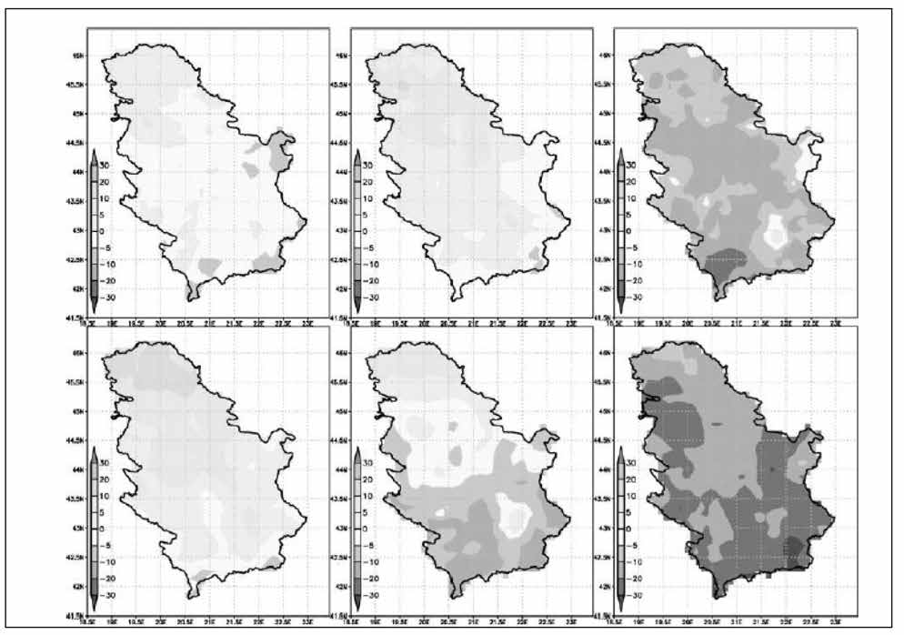

Слика III.27: Одступање средње суме падавина (%) (Извор: Осмотрене промене климе у Србији и пројекције будуће климе на основу различитих сценарија будућих емисија⁷²)

Претпоставља се да ће хидролошки трендови бити у одре- ђеном складу са осмотреним климатским трендовима, имајући у виду чињеницу да проток у рекама не зависи само од климатских промена, већ и од других фактора, првенствено антропогених. По- ред наведених промена у режиму температуре и падавина на годи- шњем и сезонском нивоу, врло вероватно је да се значајне промене могу очекивати и у погледу интензитета и фреквенције климат- ских екстрема, као што су суше, јаке кише и друго, односно да Републику Србију у будућности очекује све више сушних периода, што не искључује и могућност чешће појаве великих вода.

3.4.4. Загађење микропластиком

Велике количине микропластике сваке године заврше као отпад на копну и у водотоцима. Пластика се дефинише као син- тетски или полусинтетички органски полимер. Распон величине честица микропластике креће се између 1 µm и 5 mm. Питање за- гађења микропластиком је посебно значајно за Републику Србију, јер је Црно море већ оптерећено релативно високим концентраци- јама микропластике.
У овом моменту ОДВ не захтева извештавање о микропла- стици, међутим, загађење микропластиком би се могло посматра- ти као део ОДВ, јер утиче на еколошки статус водних тела. Нај- важнији сектори повезани са притисцима значајним за загађење микропластиком су урбани развој, рурални и пољопривредни ра- звој, транспорт и туризам и рекреација. Урбани развој, повећањем броја становника који су концентрисани у већим градовима, ути- че на пораст потрошње и повећање количине пластичног отпада. Стога је начин управљања отпадом у директној вези са притисци- ма од микропластике на површинске и подземне воде. Рурални и пољопривредни развој може довести до значајне потрошње пла- стике (нпр. вреће за ђубриво). Управљање отпадом је често мање развијено у руралним подручјима. Такође, већина илегалних депо- нија су кључни притисак на овим подручјима. Туризам и рекреа- ција могу утицати на стварање великих количина микропластике
на туристичким дестинацијама, сметлиштима и депонијама и че- сто на нетакнутим деловима природе.
Микропластика из испуста отпадних вода канализационих система завршава у површинским водама. Главни извори микро- пластике у канализационим системима су производи за личну негу, унос настао од прања текстила, прашина из домаћинства и сл. Постројења за пречишћавање отпадних вода (у даљем тексту ППОВ) филтрирају углавном између 95% (примарни третман) и 99% (секундарни и терцијарни третман) микропластике. Депоније могу да емитују (микро)пластику у површинске и подземне воде кроз процедне воде или наносом услед ветра. Отицање са град- ских површина такође представља значајан дифузни притисак од микропластике на површинске воде пореклом од хабања гума, пу- тева и ђонова на ципелама.
Критична или гранична концентрација за микропластику још није утврђена. Само мали број студија је директно испити- вао ефекте различитих концентрација микропластике на биљни и животињски свет. Тешко је одредити јединствену граничну кон- центрацију јер зависи од величине и од облика микропластике. Због недостатка адекватних података, у овом плану није вршена детаљна анализа притисака од микропластике на водна тела по- вршинских и подземних вода, али су предложене одређене мере у одељку 9.8.4.

3.5. Ризик од недостизања доброг статуса водних тела површинских и подземних вода до 2027. године

За свако водно тело површинских и подземних вода мора се проценити степен у којем постоји ризик да се не испуне циљеви из члана 4. ОДВ. За она водна тела за које се утврди ризик од недо- стизања циљева квалитета животне средине предвиђа се примена даље карактеризације у складу са тачком 1.5 Анексa II ОДВ ради усклађивања како оперативног, надзорног и истаживачког програ- ма мониторинга (глава V) тако и програма мера (глава IX). У овом контексту, важно је нагласити да су у складу са планским циклу- сом од 6 година, идентификација притисака, одређивање утицаја и

процена ризика део итеративног процеса. За нека водна тела, без довољно података о мониторингу, процена ризика укључује висок ниво стручне процене и заснива се на подацима о притисцима и утицајима описаним у одељцима 3.1 до 3.3. У наредним планским циклусима оптимизовањем мониторинга и применом адекватног програма мера за водна тела површинских и подземних вода која су „могуће под ризиком” или „под ризиком” потребно је омогући- ти додатни надзор, репрезентативне и поуздане податке како би се смањила неизвесност од недостизања доброг статуса.
3.5.1. Резултати процене ризика за површинске воде

Резултати процене ризика су од централног значаја за про- цес планирања према „DPSIR” аналитичкој методологији (покре- тач –притисак –стање –утицај –одговор) и пружају основне препору- ке за програм мера (глава IX). Према одредбама ОДВ и пратећих
водича⁷⁴, пожељно је користити резултате мониторинга квалитета воде за процену ризика да одређено водно тело неће бити у добром статусу на крају планираног раздобља. Степен поузданости оцене ризика за одређено водно тело директно је пропорционалан поу- зданости улазних података везаних за процену притисака, утицаја и квалитета резултата мониторинга. На основу анализе главних притисака и утицаја органског загађења, загађења нутријентима, загађења приоритетним и приоритетним хазардним супстанцама и хидроморфолошких промена водних тела површинских вода су категоризована као: „под ризиком”, „могуће под ризиком” или
„нису под ризиком”. За она водна тела за која подаци нису доступ- ни означена су као „непознато” или „нема података” (Прилог 2).
– – – – – – – –
- За​једничка стратегија примене Оквирне директиве о водама (2000/60/EC)- Водичи, https://ec.europa.eu/environment/water/water-framework/facts_figures/guid- ance_docs_en.htm

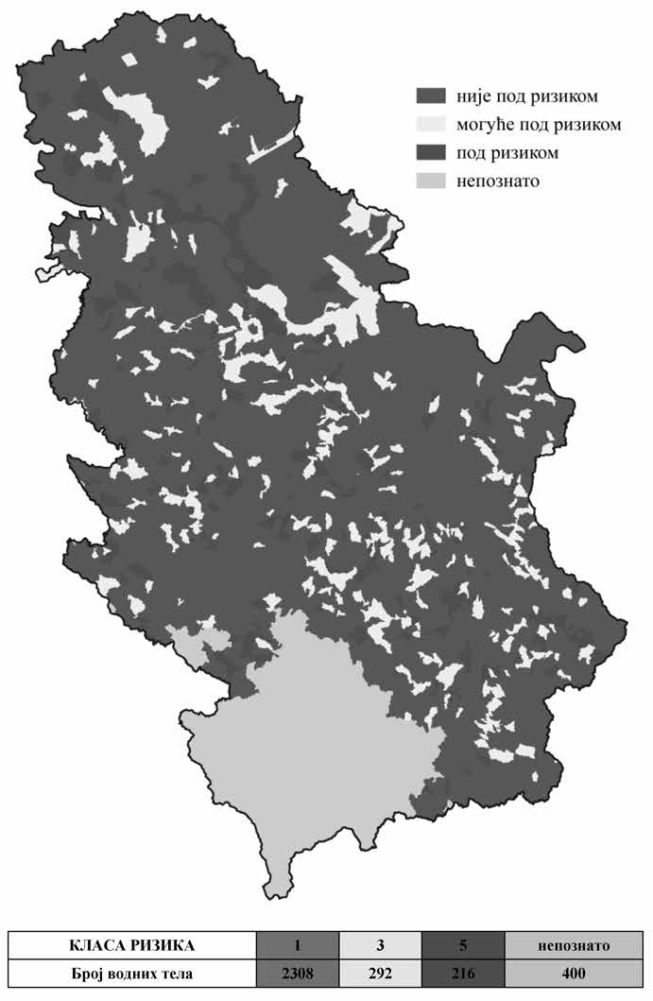
Слика III.28: Процена ризика од органског загађења

Резултати процене ризика показују да је око 50% водних тела површинских вода или „под ризиком” или „могуће под ризиком” од непостизања доброг статуса у категоријама органско загађење и загађење нутријентима (Слика III.28 и Слика III.29). Овај резултат указује на чињеницу да је најзначајнији антропогени притисак на водна тела површинских вода испуштање непречишћених комуналних отпадних вода.

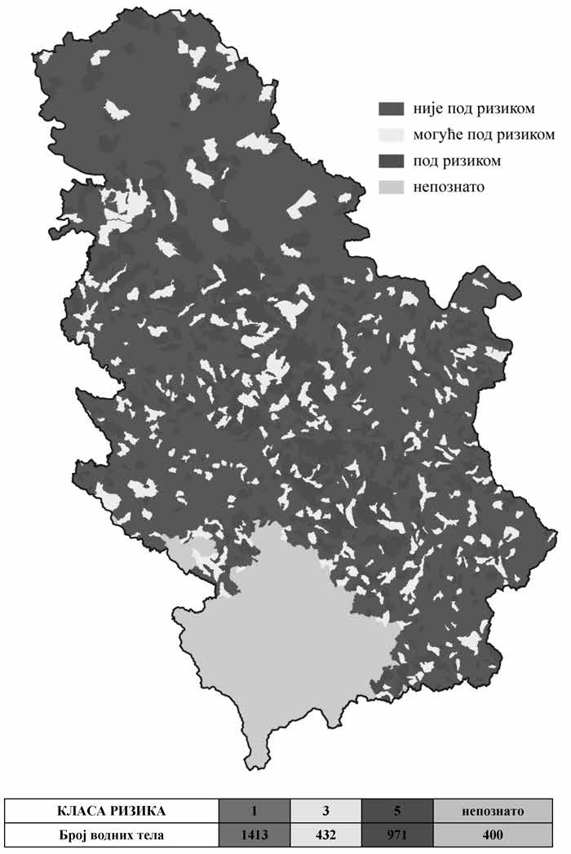

Слика III.29: Процена ризика од загађења нутријентима

Приступ процени загађења од приоритетних и приоритетних хазардних супстанци заснован је на стручној процени и скупу пода- така о коришћењу земљишта Corine Land Cover. У последњем кораку процене ризика предност је дата резултатима мониторинга и лока- цијама познатих депонија, рудника и јаловишта. Због непотпуности података само мали број водних тела је оцењен „под ризиком” или
„могуће под ризиком” (Слика III.30). У наредном планском циклусу потребно је детаљније испитати утицај од овог загађења.

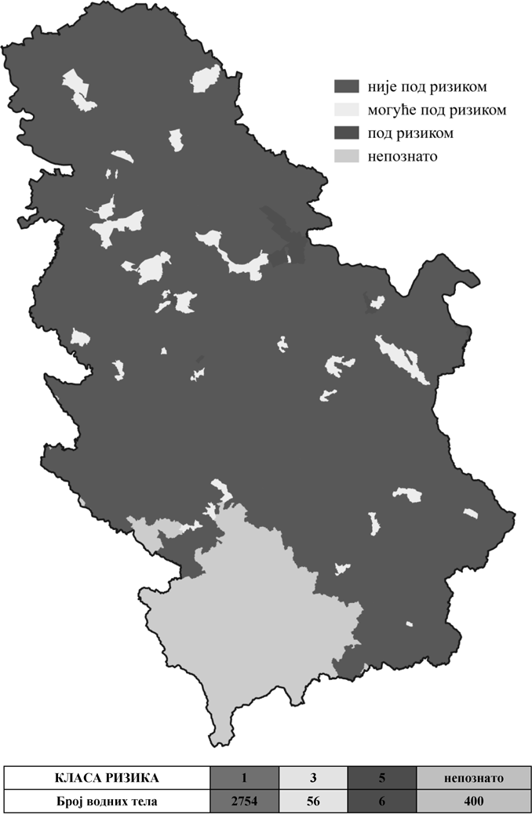

Слика III.30: Процена ризика од загађења приоритетним и приоритетним хазардним супстанцама

Процена ризика од хидроморфолошких притисака извршена је на основу десет хидроморфолошких параметара сагласно методоло- гији приказаној у Прилогу 2 и у зависности од доступности и поузданости података четири параметра (акумулације, непроходне бране и преграде, регулациони радови на рекама и насипи) су дефинисани као приоритетни у утврђивању ризика, а осталих шест као допунски (захватање вода, одводњавање, вађење наноса, промена намене земљишта у приобалном појасу, меандрирање и нагле промене водостаја услед рада хидроелектрана).
На основу анализе ризика од 3.058 водних тела површинских вода око 58% је оцењено као „није под ризиком”, а око 42% је оцење- но као „под ризиком” и „могуће под ризиком” како је приказано на слици (Слика III.31).

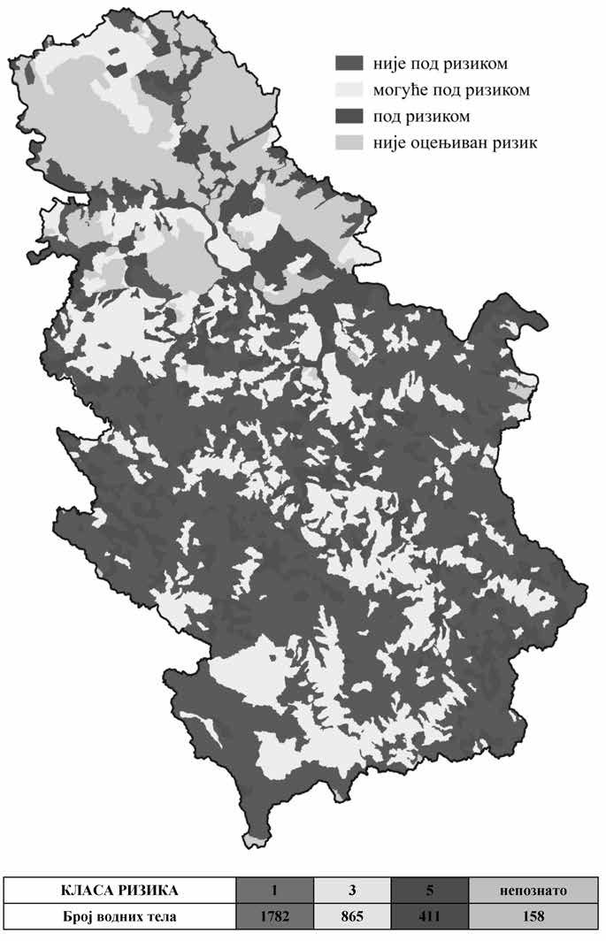

Слика III.31: Процена ризика услед хидроморфолошких промена

3.5.2. Резултати процене ризика за подземне воде

За свако водно тело подземних вода мора се проценити степен у којем постоји ризик да не испуни циљеве ОДВ. Ако водно тело подземних вода не испуни циљеве животне средине или постоји ризик да не испуни циљеве до 2027. године, онда се мора истражити узрок овог неуспеха.
Критеријуми за дефинисање хемијског и квантитативног статуса подземних вода у Републици Србији дефинисани су Правилником о параметрима еколошког и хемијског статуса површинских вода и параметрима хемијског и квантитативног статуса подземних вода¹⁸.
Ризик од неуспеха у постизању доброг хемијског статуса до 2027.

Критеријуми за дефинисање хемијског статуса подземних вода у Републици Србији дефинисани су чл. 12 –16. Правилника¹⁸. Реле- вантни параметри за хемијски статус подземних вода су концентрација нитрата (NО₃) и концентрације приоритетних и приоритетних хазардних супстанци. Максималне вредности за ове параметре дефинисане су прописима⁴⁴ Републике Србије и задовољавају минималне захтеве ОДВ.
Систематско праћење квалитета подземних вода врше надлежни органи Републике Србије, а резултати праћења на годишњем нивоу су јавни и доступни на интернет страници Агенције за заштиту животне средине⁷⁵. Мониторингом квалитета подземних вода годишње је обухваћено око 30 водних тела плитких издани од укупно 153 водних тела. При процени ризика да дато водно тело подземних вода неће
– – – – – – – –
- Ре​зултати државног програма мониторинга, http://www.sepa.gov.rs/index.php?menu=5000&id=1304&akcija=showDocuments&tema=Vode

имати добар статус на крају планског периода (2027. године), анализиран је тренд промена квалитета подземних вода током времена. Анализа тренда за нитрате и њихов удео у подземним водама извршена је за сваку мониторинг станицу. На основу нагиба регресионе криве израчуната је концентрација нитрата за дату мониторинг станицу на крају планског периода (Слика III.32).
Квалитет подземне воде такође прате истраживачке и образовне институције у оквиру одређених истраживачких пројеката. Већина података о квалитету подземних вода из ових других извора није класификована као систематско праћење квалитета подземних вода, нити су подаци доступни за периоде дуже од 2 до 3 године.
Процена ризика за водна тела подземних вода извршена је посебно за водна тела за која постоје подаци систематског праћења ква- литета за период дужи од 5 година и посебно за водна тела за која не постоји мониторинг. Примењена методологија детаљно је описана у Прилогу 2.
Имајући у виду чињеницу да мониторинг квалитета подземних вода у Републици Србији покрива релативно мали број водних тела подземних вода и да је учесталост мониторинга скромна (једном годишње), за оцену коначног ризика узети су у обзир резултати анализе притисака и утицаја на водна тела подземних вода.
Имајући у виду чињеницу да приоритетне и приоритетне хазардне супстанце нису откривене изнад концентрација које би указале на забринутост у подземним водама, а да је основни параметар за процену хемијског статуса подземних вода концентрација нитрата изабрани параметар за притисак је укупан азот у kg/ha/god. Притисак изазива утицај који је функција хидрогеолошке рањивости водних тела подземних вода, тако да притисак и рањивост заједно одређују да ли ће водно тело подземних вода бити под ризиком да не достигне добар хемијски статус на крају планског периода.
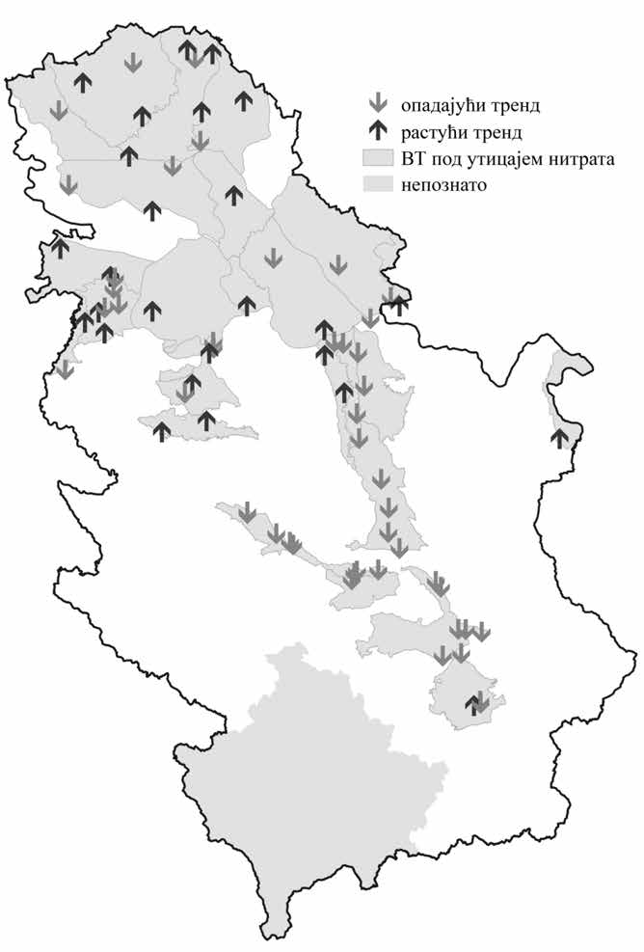
Слика III.32: Трендови концентрације нитрата на надзорним станицама

Комбиновањем резултата примене два скупа критеријума постигнута је свеукупна процена ризика да подземно водно тело неће имати добар статус на крају планског периода. На основу примењене методологије ниједно водно тело подземне воде у дубокој издани није под ризиком, док су нека водна тела подземних вода у плиткој издани под ризиком (Слика III.33). Ниво поузданости процене ризика процењен је као низак, на основу доступности података о мониторингу квалитета подземних вода и густине надзорне мреже у односу на препоруке из Водича за праћење подземних вода и препорука Савске комисије и ICPDR.

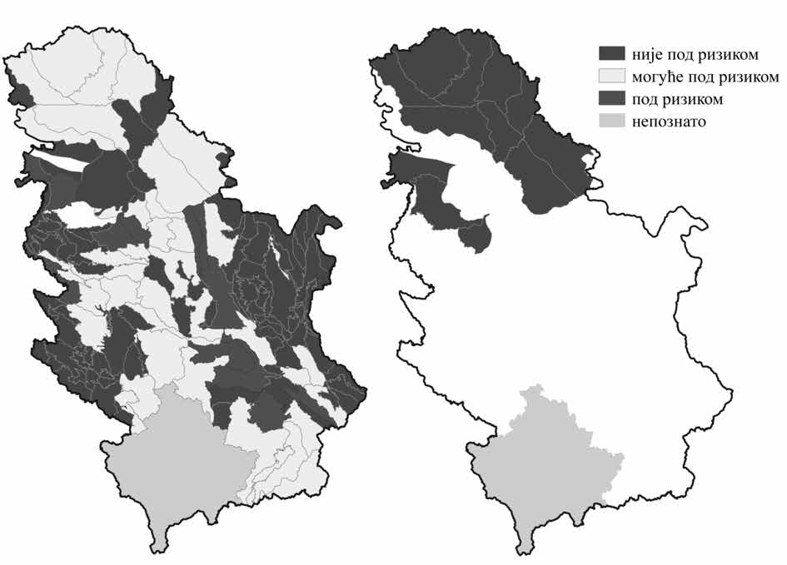

Слика III.33: Процена ризика од недостизања доброг хемијског статуса за водна тела подземних вода, за плитке издани (лево) и дубоке издани (десно)

Како би се слика анализе ризика водних тела подземних вода сагледала свеобухватније, уважавајући чињеницу да постоји велики недостатак података из званичног националног мониторинга подземних вода, употребљени су и резултати добијени пројектом „Опера- тивни мониторнг подземних вода Републике Србије”⁷⁶. Овим пројектом су поред резултата мониторинга одабраних локалитета и ком- бинацијом карте рањивости и карте хазарда оцењен је ризик од загађења подземних вода. Ови резултати се у већој мери поклапају са резултатима добијеним на основу методологије усвојене у овом плану, међутим извршена је корекција у случајевима где је водно тело у пројекту оцењено „под ризиком”, а применом описане методологије је добијено за исто водно тело да „није под ризиком”. Стога, из- вршена је корекција оцене ризика за ова водна тела подземних вода (Северозападна Бачка – прва издан, Горња Тиса – прва издан и Крш север) која су оцењена као „могуће под ризиком”. У наредном периоду потребно је извршити додатна истраживања на овим водним телима. Из тог разлога су ова водна тела оцењена као „могуће под ризиком”.

Ризик од неуспеха у постизању доброг квантитативног статуса до 2027

Процена ризика од неуспеха у постизању доброг квантитативног статуса концентрише се на процену захватања подземних вода узимајући у обзир расположиве количине подземних вода. „Ризик” је углавном дефинисан односом граничних вредности годишње стопе захватања и расположивих количина подземних вода како би се осигурала равнотежа између захватања и прихрањивања подземних вода (члан 4б ОДВ). Процена ризика за квантитативни статус подземних водних тела извршена је на основу података о захватању подземних вода и података о праћењу нивоа подземних вода. Подаци о захватању подземних вода на територији Републике Србије прикупљени су током израде стратешких пројеката спроведених у периоду од 2006. до 2011. године, као и изведени из доступне документације (студија о резервама и друге расположиве техничке документације).
Систематско праћење нивоа подземних вода у Републици Србији, према годишњем програму мониторинга, спроводи РХМЗ. Праће- ње квантитета подземних вода врши се на око 380 осматрачких места годишње и покрива 54 водна тела подземних вода плитке издани. Постојећа основна мрежа за мониторинг покривала је само плитке интергрануларне аквифере у АП Војводини и алувијалне долине већих река у централном делу Републике Србије (прва издан). Дубока интергрануларна издан у АП Војводини, као и дубоки аквифери у неогеним седиментима, карстна и пукотинска издан покривене су мониторинг мрежом у веома малом броју.
На основу извршене процене ризика за сва водна тела подземних вода, може се констатовати да је 135 водних тела подземних вода
„није под ризиком”, а 18 водних тела „под ризиком” да не постигне добар квантитативни статус до краја планског циклуса. (Слика III.34).

– – – – – – – –
- „О​​перативни мониторинг површинских и подземних вода Републике Србије – Партија 2; Оперативни мониторинг подземних вода Републике Србије; Завршни извештај трогодишњег пројекта 2017 –2020; Књига 1” – Универзитет у Београду, Рударско-геолошки факултет; Департман за хидрогеологију.

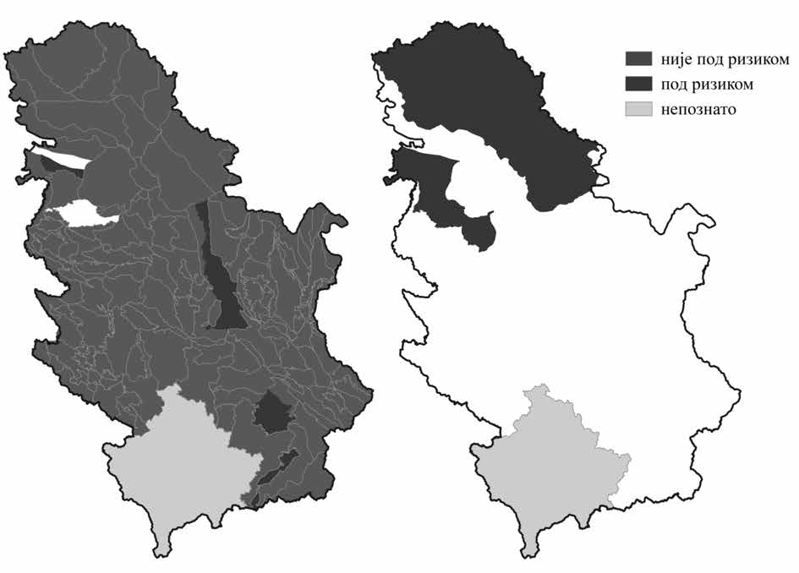

Слика III.34: Резултати квантитативне процене ризика за водна тела подземних вода, за плитке издани (лево) и дубоке издани (десно)

Значајно захватање подземних вода за јавно водоснабдевање главни разлог изложености ризику 16 водних тела подземних вода (11 у основном водоносном комплексу у АП Војводини, четири у неогеним порозним изданима и једно у крашким изданима). По- ред тога разлог за угроженост два водна тела подземних вода у алувијалној водоносној издани у долини Велике Мораве је вађење песка и шљунка из корита реке.
- ЗАШТИЋЕНЕ ОБЛАСТИ

Члан 110. Закона о водама препознаје типове и прописује обавезу израде регистара заштићених области која су од значаја са становишта управљања водама, што је у складу са чланом 6. и Анексом IV. ОДВ и то:
1) зоне санитарне заштите изворишта из члана 77. Закона о водама;
2) подручја намењена захватању воде за људску потрошњу из члана 73. Закона о водама (у складу са Директивом о квалитету воде за пиће⁷⁷);
3) водна тела намењена рекреацији, укључујући и области одређене за купање (у складу са Директивом о управљању квали- тетом воде за купање⁷⁸);
4) подручја осетљива на нитрате из пољопривредних извора из члана 96а Закона о водама и подручја осетљива на нутријенте из члана 96б Закона о водама, укључујући подручја подложна еу- трофикацији:
5) области намењене заштити станишта или врста, где је би- тан елеменат њихове заштите одржавање или побољшање статуса вода;
6) области намењене заштити економски важних акватичних врста.
Област заштите природе првенствено је нормативно регу- лисана Законом о заштити природе⁵⁸, али и другим законским и
– – – – – – – –
- Ди​​ректива 98/83/ЕЗ о квалитету воде намењене за људску потрошњу, https://eur- lex.europa.eu/legal-content/EN/TXT/?uri=CELEX%3A31998L0083
- Ди​​ректива 2006/7/ЕЗ Европског парламента и савета о управљању квалитетом воде за купање и стављању изван снаге Директиве 76/160/ЕЕЗ, https://eur-lex. europa.eu/legal-content/EN/TXT/?uri=celex%3A32006L0007
подзаконским актима који се непосредно, или посредно, односе на природу, природна добра и заштиту биолошке разноврсности. За- кон о водама регулише питања заштићених подручја од интереса за управљање водама, односно она заштићена подручја чија заштита зависи од управљања водама. Заштићене области, у складу са чла- ном 110. Закона о водама, обухватају подручја успостављена по ра- зличитим прописима, са циљем да се посебно заштите површинске воде, подземне воде и вредни екосистеми који зависе од вода.
Члан 107. Закона о водама предвиђа додатне параметре мо- ниторинга статуса водних тела у заштићеним подручјима у односу на параметре статуса осталих водних тела, у складу са прописима и критеријумима по којима је то подручје утврђено као заштићено и овај мониторинг врши се по посебном програму.
Република Србија је држава кандидат за улазак у ЕУ, у проце- су прилагођавања националног законодавства легислативи ЕУ. Тре- нутно, националним законодавством нису у потпуности регулиса- ни сви типови заштићених подручја који су обухваћени ОДВ (члан 6, Анекс IV), односно који су од значаја за управљање водама.
За унапређење стања у области управљања заштићеним по- дручјима од значаја за управљање водама, односно чија заштита зависи од статуса вода, потребно је спровести најпре регулатив- не, а затим административне и техничке мере, што је предвиђено и Стратегија управљања водама на територији Републике Србије до 2034. године⁷⁹ (у даљем тексту: Стратегија управљања водама). Контролу стања заштићених области треба обезбедити континуи- раним наменским мониторингом.

Области намењене захватању воде за људску потрошњу по члану 7 ОДВ

Регистар заштићених области, према члану 33. Закона о вода- ма, као и чл. 6. и 7. (1) и Анексом IV ОДВ, треба да садржи:
    - водна тела које се користе за захватање воде намењене за људску потрошњу и која у просеку пружају више од 10 m³ дневно или опслужују више од 50 особа;
– – – – – – – –
- Ст​​ратегија управљања водама на територији Републике Србије до 2034. године („Службени гласник РС”, број 3/17)

    - водна тела која се планирају за захватање са капацитетом већим од 10 m³ дневно или опслужују више од 50 особа.
Подручја намењена захватању воде за људску употребу тре- нутно су регулисана, поред одредби Закона о водама и одредбама Закона о безбедности хране⁸⁰. Према члану 77. Закона о водама, зоне санитарне заштите одређене су и успостављене за већину извора пијаће воде који се користе за јавно снабдевање водом. Де- финисане су три зоне санитарне заштите: шира зона заштите, ужа зона заштите и зона непосредне заштите. Зоне представљају за- штићена подручја и одређују се у складу са хидролошким, хидро- геолошким и другим својствима изворишта, врстом изворишта и његовог окружења, капацитетом изворишта и другим чиниоцима који утичу на издашност изворишта, а користи се и одржава на начин који не изазива и не може да изазове загађивање воде на изворишту.
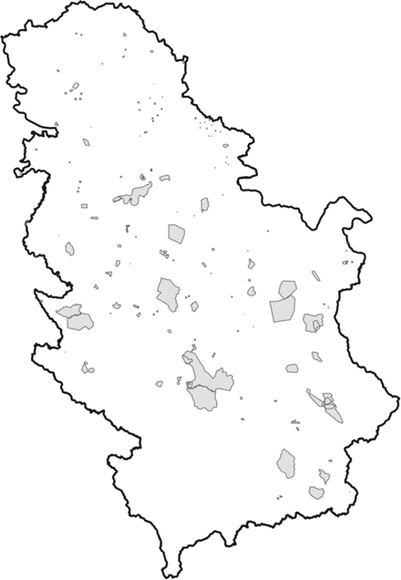

Слика IV.1: Шире зоне санитарне заштите

Начин утврђивања и услови за одржавање ових зона дефи- нисани су Правилником о начину одређивања и одржавања зона санитарне заштите изворишта водоснабдевања⁸¹. Овим правилни- ком дефинисана је листа активности које могу бити забрањене у зонама санитарне заштите изворишта водоснабдевања, ако те ак- тивности угрожавају хигијенску исправност воде изворишта. За утврђивање и верификацију зона санитарне заштите надлежно је Министарство здравља које правним актом утврђује границе зона заштите. Постоји известан број изворишта за које још нису утвр- ђене зоне санитарне заштите. Положај и границе утврђених зона санитарне заштите изворишта водоснабдевања приказане су на слици (Слика IV.1).

Области намењене заштити економски важних акватичних врста

Питање економски значајних акватичних врста није посебно регулисано у законодавству Републике Србије. Неки аспекти су дефинисани Правилником о утврђивању критеријума за одређи- вање заштићених подручја, који се односи на подручја одређена
– – – – – – – –
- За​​кон о безбедности хране („Службени гласник РС”, бр. 41/09 и 17/19)
- Пр​​авилник о начину одређивања и одржавања зона санитарне заштите извори- шта водоснабдевања („Службени гласник РС”, број 92/08)
за заштиту станишта и врста и подручја одређена за заштиту еко- номски значајних акватичних врста⁸² и Правилником о садржају и начину вођења регистра заштићених подручја⁸³. Поред тога, пита- ње заштите економски значајних акватичних врста делимично је регулисано и Законом о заштити и одрживом коришћењу рибљег фонда⁶⁰, који регулише услове коришћења и заштиту риболовно значајних и заштићених врста риба од којих се многе могу издво- јити и као економски значајне.
Имајући у виду претходно наведено, у наредном периоду је по- требна припрема и усвајање одговарајуће регулативе, како би се мо- гао припремити регистар овог типа заштићених области (глава IX).

Водна тела намењена рекреацији, укључујући и области одређене за купање по Директиви 2006/7/ЕЗ⁸⁴

Закон о водама предвиђа коришћење вода за спорт, рекреа- цију и купање. Како је усаглашавање прописа са ЕУ и унапређење ове области управљања водама у току, централни регистар водних тела намењених рекреацији, укључујући и области одређених за купање сходно Директиви 2006/7/ЕЗ, није могуће сачинити. Иако у Републици Србији постоје подручја за купање, приступ и намена нису у потпуности упоредиви са европским директивама. Стога се за та подручја не може израдити регистар овог типа заштићених области у складу са Законом о водама.

Области осетљиве на нутријенте према Директиви 91/271/ ЕЕК⁸⁵, укључујући и области одређене као нитратно рањива
подручја према Директиви 91/676/ЕЕК⁸⁶

Законом о водама, Директивом (91/271/ЕЕК) и Директивом (91/676/ЕЕК) (у даљем тексту: Нитратна директива) дефинисане су заштићене области осетљиве на нутријенте, укључујући по- дручја подложна еутрофикацији и области осетљиве на нитрате из пољопривредних извора. У наредном периоду, а у складу за чланом 96б Закона о водама потребно је утврдити критеријуме за одређивање ових осетљивих подручја, идентификовати их и про- сторно одредити, како би се израдио регистар.
Нитратно рањиво подручје је подручје осетљиво на нитрате из пољопривредних извора на којем је потребно спровести појача- не мере заштите вода од загађивања нитратима, док јe осетљиво подручје на нутријенте, укључујући и подручје подложно еутро- фикацији, оно на коме је ради достизања циљева животне средине, потребно спровести строжије пречишћавање комуналних отпад- них вода.
Циљ Нитратне директиве јесте да смањи загађење вода узро- кованим или изазваним, нитратима из пољопривредних извора. Ради смањења загађивања вода нитратима из пољопривредних извора, утврђују се критеријуми за одређивање рањивих подручја, одређују се рањива подручја и њихове границe, утврђују се акци- они програми за одређена рањива подручја са обавезним мерама, утврђује се програм мониторинга ради оцене ефикасности акцио- них програма и утврђује се програм мониторинга за праћења кон- центрације нитрата у водама које се користе или се планирају за снабдевање водом за пиће. Према Нитратној директиви одређена и проглашена нитратно рањива подручја преиспитују се на сваке четири године.
На основу расположивих података у Републици Србији, проистеклих из ЕNVAP2⁸⁷ пројекта, урађен је нацрт рањивих подручја и њихових граница. Планирана зона за проглашавање нитратно рањивих подручја у Републици Србији простире се на површини од 37.980 km², односно на 49% укупне површине. Из- рађена је карта нитратно рањивих подручја (Слика IV.2). Нацрт документа Правила добре пољопривредне праксе (CGAP – „Code
– – – – – – – –
- Пр​​авилник о утврђивању критеријума за одређивање заштићених области („Службени гласник РС”, број 13/17)
- Пр​​авилник о садржини и начину вођења регистара заштићених области („Службени гласник РС”, број 33/17)
- Ди​​ректива 2006/7/EZ Европског парламента и савета о управљању квалитетом воде за купање и стављању изван снаге Директиве 76/160/EEZ, https://eur-lex. europa.eu/legal-content/EN/TXT/?uri=celex%3A32006L0007
- Ди​​ректива савета о пречишћавању комуналних отпадних вода (91/271/ЕЕК), https://eur-lex.europa.eu/legal-content/EN/TXT/?uri=celex%3A31991L0271
- Ди​​ректива савета о заштити вода од загађења узрокованог нитратима из пољо- привредних извора (91/676/EEК), https://eur-lex.europa.eu/eli/dir/1991/676/oj
- En​​vironment Accession Project 2 (ENVAP2), https://www.img-int.org/project/pro- ject-support-envap2-sw21

of Good Agricultural Practice”) урађен је такође уз помоћ ЕNVAP2 пројекта и обухвата мере наведене у Анексу II Нитратне дирек- тиве. Идентификоване допунске мере могле би се разматрати за касније укључивање у Правила добре пољопривредне праксе. То- ком 2018. године, израђен је нацрт Акционог програма у складу са захтевима Нитратне директиве (91/676/ЕЕК) од 12. децембра 1991. године. Овај акциони програм садржи обавезне мере из Анекса III Нитратне директиве које се односе на заштиту од загађења из пољопривреде и које су подскуп мера из Правила добре пољопри- вредне праксе.
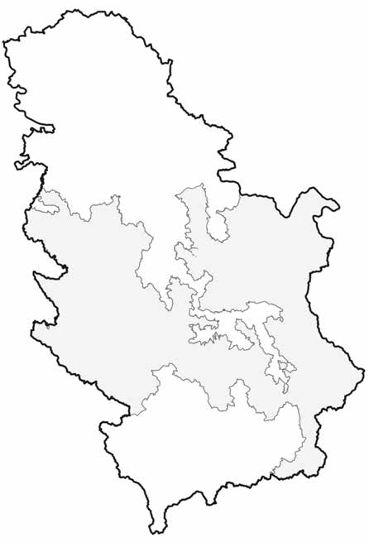

Слика IV.2: Нитратно рањивa подручја

Услед еутрофикације Црног мора, слив Црног мора је прогла- шен за осетљиво подручје на нутријенте и зато се цео слив Дуна- ва сматра осетљивим подручјем. Република Србија је потписник Конвенције о заштити Дунава и како се приближно 92% територи- је налази у сливу реке Дунав, предложено је да се цела територија Републике Србије прогласи осетљивим подручјем на нутријенте, сходно члану 5.8 Директиве о пречишћавању комуналних отпад- них вода. Примењиваће се строжији третман отпадних вода од се- кундарног у агломерацијама већим од 10.000 ЕС⁸⁸.

Oбласти намењене заштити станишта или врста где је битан елеменат њихове заштите одржавање или побољшање
статуса вода

Све директиве везане за заштиту природе увелико су приме- њене у законодавство Републике Србије. Према Закону о зашти- ти природе⁵⁸ у Републици Србији је око 470 подручја проглашено заштићеним подручјима. Ове површине заузимају око 677.950 ha или 7,66% територије Републике Србије.
Заштићена подручја су често директно повезана са водним телима површинских и/или подземних вода и њихов статус зависи од праксе управљања и од статуса водних тела и обрнуто и ова по- дручја предмет су разматрања овог плана. Према прелиминарном регистру, постоји 125 подручја која су идентификована као по- дручја у којима је одржавање или побољшање статуса вода важан фактор њихове заштите (Слика IV.3).
– – – – – – – –
- Сп​​ецифични план имплементације (DSIP) за Директиву 91/271/EEЗ о третману комуналних отпадних вода, у оквиру Преговарачке позиције, 2020

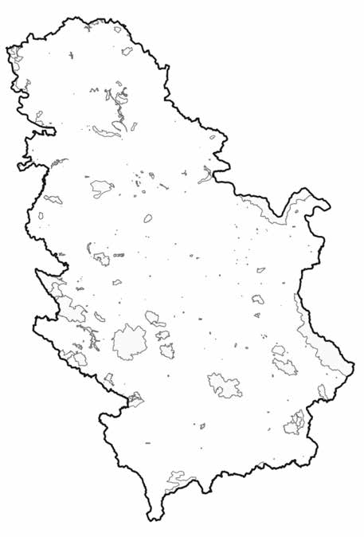

Слика IV.3: Oбласти намењене заштити станишта или врста где је битан елеменат њихове заштите одржавање или побољшање статуса вода

Поред тога, 11 подручја на територији Републике Србије идентификована су као међународно значајна мочварна станишта, посебно као станишта птица мочварица, на основу Рамсарске кон- венције, са укупном површином од 130.410 ha. Као подручја која су директно зависна од воде, Рамсарска подручја такође су предмет планских докумената везаних за управљање водама (Прилог 1).
Потребно је напоменути да су у Републици Србији отпочеле активности за установљавање еколошке мреже НАТУРА 2000. До- нета је Уредба о еколошкој мрежи⁸⁹, а тренутно се реализују истра- живања чији је циљ прикупљање података за примену Директиве о стаништима ЕУ⁹⁰ и Директиве о птицама ЕУ⁹¹. У наредном пе- риоду потребно је припремити методологију и податке за успоста- вљање еколошке мреже НАТУРА 2000 и припремити одговарајућу регулативу, а у временским оквирима који су синхронизовани са напредовањем Републике Србије у процесу придруживања ЕУ (по- требно је да мрежа НАТУРА 2000 буде оперативна уласком у ЕУ).
- МОНИТОРИНГ ПОВРШИНСКИХ И ПОДЗЕМНИХ ВОДА

Циљ мониторинга према ОДВ је да се постигне свеобухва- тан преглед стања вода спровођењем програма мониторинга на довољном броју водних тела како би анализирало укупно стање површинских и подземних вода.
Надзорни мониторинг има за циљ повећање степена по- узданости у процени ризика и утицаја, откривање различитих трендова у квалитету и количини воде, као и прикупљање кори- сних информација за будуће програме мониторинга. Надзорним мониторингом ће се: допунити и потврдити процена ризика од непостизања циљева животне средине, утврдити ефикасан и функ- ционалан будући програм мониторинга, проценити дугорочне промене у односу на природне услове тј. услове непоремећеног
– – – – – – – –
- Ур​​едба о еколошкој мрежи („Службени гласник РС”, број 102/10)
- Ди​​ректива 92/43/ЕЕЗ о очувању природних станишта и дивље фауне и флоре, https://eur-lex.europa.eu/legal-content/EN/TXT/?uri=CELEX:01992L0043-20130701
- Ди​​​ректива 2009/147/ЕЗ Европског парламента и Савета Европе о очувању дивљих птица, https://eur-lex.europa.eu/legal-content/EN/TXT/?uri=CELEX%3A32009L0147

стања водних тела, проценити дугорочне промене изазване антро- погеним активностима.
Оперативни мониторинг има за циљ процену статуса вод- них тела оцењених као „водна тела под ризиком” и да анализира учинак примене предвиђених мера. Како се оперативни монито- ринг успоставља на водним телима под утицајем притиска про- грам оперативног мониторинга мора да укључи адекватне параме- тре за релевантне притиске којима је водно тело или група водних тела изложено.
Истраживачки мониторинг се примењује у случајевима када су разлози за погоршање статуса водног тела непознати, када се ја- вља потреба за додатним информацијама које није могуће добити помоћу надзорног и оперативног мониторинга и у случају акци- дентних загађења како би се утврдио њихов обим и утицај. Истра- живачки мониторинг може пружити додатне информације о узроч- но проследичној вези за успостављање ефикасног програма мера.
Захтеви за мониторинг површинских, подземних вода и за- штићених области дефинисани су чланом 8. ОДВ и Анексом V, као и чланом 107. Закона о водама. Национални мониторинг се спро- води на основу годишњих програма мониторинга које на предлог надлежних министарстава усваја Влада. Реализација програма се финансира из буџета Републике Србије. Тренутно не постоје дуго- рочни програми мониторинга на основу којих се доносе годишњи програми. Поред Закона о водама и други закони и подзаконска акта дефинишу мониторинг површинских и подземни вода као што су:
1) Закон о метеоролошкој и хидролошкој делатности⁹²;
2) Правилник о утврђивању водних тела површинских и под- земних вода²⁰;
3) Правилник о параметрима еколошког и хемијског стату- са површинских вода и параметрима хемијског и квантитативног статуса подземних вода¹⁸;
4) Уредба о граничним вредностима загађујућих материја у површинским и подземним водама и седименту и роковима за њи- хово достизање⁹³;
5) Уредба о граничним вредностима приоритетних и приори- тетних хазардних супстанци⁹⁴.
Смернице за израду вишегодишњег програма мониторинга површинских и подземних вода, за плански циклус до 2027. го- дине, дате су у Прилогу 4. Након усвајања Плана, радна група за
– – – – – – – –
- За​​​кон о метеоролошкој и хидролошкој делатности („Службени гласник РС”, број 88/10)
- Ур​​​едба о граничним вредностима загађујућих материја у површинским и под- земним водама и седименту и роковима за њихово достизање („Службени гла- сник РС”, број 50/12)
- Ур​​​едба о граничним вредностима приоритетних и приоритетних хазардних суп- станци („Службени гласник РС”, број 24/14)
израду програма мониторинга, приступиће изради Вишегодишњег програма мониторинга површинских и подземних вода, у складу са овим смерницама.

5.1. Програм мониторинга површинских вода
5.1.1. Захтеви за мониторинг површинских вода

Мониторинг површинских вода се спроводи кроз програме надзорног, оперативног и истраживачког мониторинга. Програм надзорног мониторинга треба да обухвати водотоке сливне повр- шине веће од 2.500 km² и праћење трендова процена дугорочних промена на водним телима. Програм оперативног мониторинга обухвата водна тела на којима постоји ризик да се не испуне ци- љеви животне средине и фокусира се на параметре квалитета који су најосетљивији на постојеће притиске. Програм истраживачког мониторинга је предвиђен допунским мерама чији резултати тре- ба да омогуће поузданију процену статуса и ризика, као и избор одговарајућих мера за следећи плански циклус.
Програми мониторинга треба да испуњавају стандарде ОДВ, Директиве о стандардима квалитета животне средине²⁹ и Нитрат- не директиве, а такође и захтеве међународних споразума о раз- мени података о мониторингу површинских и подземних вода и то: Међународне комисија за заштиту реке Дунав и Међународне комисије за слив реке Саве, као и захтеве утврђене међународним конвенцијама и билатералним споразумима.
Годишњи програми мониторинга који се тренутно спроводе у Републици Србији не испуњавају у потпуности стандарде ОДВ, Директиве о стандардима квалитета животне средине и Нитратне директиве, нарочито по питању обима мониторинга (број станица и покривеност водних тела), фреквенције мониторинга, као и за- ступљености параметара испитивања.

5.1.2. Мрежа мониторинга површинских вода

Мониторинг квалитета површинских вода, према годишњем програму мониторинга, врши Агенција за заштиту животне сре- дине Републике Србије (у даљем тексту: АЗЖС). На основу резул- тата оцене квалитета вода у 2009. и 2010. години, идентификова- на су водна тела површинских вода за која постоји потенцијални ризик од непостизања циљева животне средине. На овим водним телима, 2012. године, успостављен је по први пут оперативни мо- ниторинг. Мониторинг површинских вода у Републици Србије се од 2012. године постепено усклађује са захтевима ОДВ (Анекс V 1.3.1, 1.3.2 и 1.3.4) (Табела V.1).

Табела V.1: Развој мреже мониторинга површинских вода АЗЖС, од 2012–2018.
Година | Укупан број места узроковања | Густина мреже (број места/1000 km²⁾ | Надзорни мониторинг |  | Оперативни мониторинг
 |  |  | Реке | Језера/акумулације | Реке | Језера/акумулације
2012. | 101 | 1,14 | 49 | 0 | 90 | 4
2013. | 95 | 1,08 | 50 | 0 | 87 | 4
2014. | 88 | 1,00 | 51 | 0 | 84 | 4
2015. | 86 | 0,97 | 50 | 0 | 81 | 3
2016. | 78 | 0,88 | 50 | 0 | 72 | 2
2017. | 74 | 0,84 | 51 | 0 | 70 | 1
2018. | 77 | 0,86 | 66 | 0 | 74 | 2

Према ОДВ мониторинг се успоставља и на језерима већим од 0.5 km². У историји, на територији Републике Србије постојала су три природна језера већа од 0.5 km² (Палићко, Лудошко и Велико блато), која су временом измењена и данас се не могу сматрати природ- ним. Акумулације настале преграђивањем река, које се углавном користе за водоснабдевање и наводњавање, такође су предмет монито- ринга површинских вода према ОДВ. На акумулацијама које су уврштене у мрежу националног мониторинга оперативни мониторинг се врши уколико испуњавају следеће критеријуме: сливно подручје узводно од бране > 10 km², водно тело узводно од бране означено као значајно измењено, период обнављања воде > 30 дана, дужина тока под успором > 2 km.
Мерне станице надзорног мониторинга се налазе на локацијама сливне површине веће од 2.500 km² и/или на граничним профилима са суседним земљама.
Према ОДВ места за узимање узорака морају бити репрезентативна за притиске и утицаје који утичу на водна тела у целини. За водна тела површинских вода репрезентативне локације се одређују на најнизводнијем делу водног тела како би се интегрисали сви ре- левантни притисци и утицаји на то водно тело.
Мрежа станица на којима је вршено узорковање за потребе оперативног и надзорног мониторинга, у периоду од 2012. до 2018. го- дине, приказана је на слици (Слика V.1).

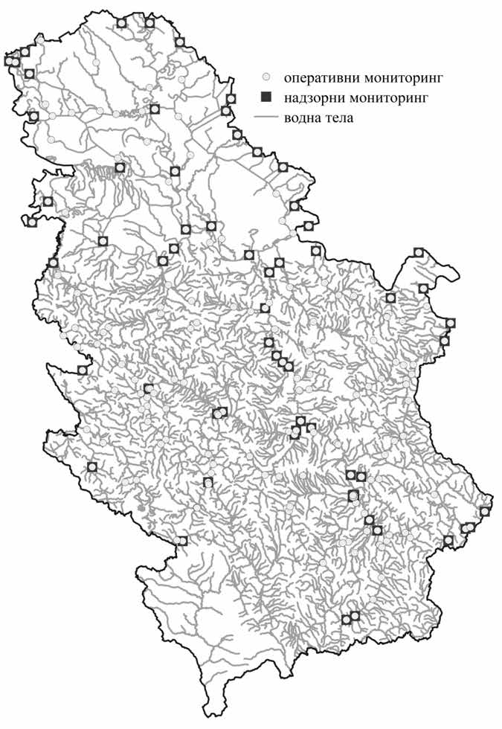

Слика V.1: Станице мониторинга површинских вода (Извор:АЗЖС)

У периоду од 2012 до 2020. године, у оквиру истраживачког програма мониторинга, спроведена су додатна истраживања путем уговора са приватним лабораторијама и универзитетским институтима, као и у свху достављања података у складу са међународним споразумима⁹⁵. Мониторинг је вршен у складу са захтевима ОДВ, а резултати мониторинга су значајно допринели целокупној процени стања квалитета животне средине у Републици Србији.

5.1.3. Тренутно стање програма мониторинга површинских вода у Републици Србији

Генерално, еколошки и хемијски статус површинских вода се оцењује путем оперативног мониторинга. Надзорни мониторинг се чешће спроводи, како би се проценило оптерећење и извршила анализа трендова током дужег временског периода. Четири дневне из- вештајне станице, лоциране у Новом Саду (Дунав), Јамени (Сава), Шапцу (Сава) и Љубичевском Мосту (Велика Морава), пружају до- датне дневне податке о квалитету вода. Учесталост надзорног и оперативног мониторинга параметара квалитета који спроводи АЗЖС је приказана у табели (Табела V.2). Захтеви ОДВ у погледу учесталости мониторинга и параметара квалитета за надзорни мониторинг, оперативни мониторинг и мониторинг језера и акумулација дати су у табелама (Табела V.3,

– – – – – – – –
- Из​​​вештај Агенције за заштиту животне средине Републике Србије – Годишњи извештај о квалитету вода;
Истраживачки мониторинг фитобентоса и водених макробескичмењака на изабраним локацијама са циљем допуне подата за иновирање Плана управљања водама за подручје Републике Србије. ИБИСС (2020); Истраживачки мониторинг биолошких, физичко-хемијских и хидроморфолошких параметара у циљу дефинисања рефе- рентних локалитета на подручју Републике Србије. Биолошки факултет Универзитета у Београду (2020); Оперативни мониторинг површинских вода Републике Србије. Министарство заштите животне средине Републике Србије и конзорцијум Универзитета у Београду (Биолошки факултет и Институт за мултидисциплинарна истражива- ња) и Универзитета у Новом Саду (Природно-математички факултет) (2017 –2019); Ажурирани извештаји за ICPDR – национални извештаји за DRBMP (2015. и 2021); ИБИСС необјављени подаци и извештаји са пројекта (2020); Подаци JDS, ИБИСС – Биолошки мониторинг водних тела на територији Београда

Табела V.4, Табела V.5).
Табела V.2: Преглед учесталости мониторинга параметара квалитета површинских вода у Републици Србији, који спроводи АЗЖС
Параметри квалитета | Учесталост мониторинга водотока (годишње) |  | Учесталост мониторинга језера и акумулација (годишње) |  | Захтеви ОДВ (најдужи интервал)
 | Оперативни мониторинг | Надзорни мониторинг | Оперативни мониторинг | Надзорни мониторинг
Биолошки
Фитопланктон | 6* | 6* | 3 | 3 | 6 месеци
Фитобентос | 2 | 2 | 2 | 2 | 3 године
Макрофите | нема | 1 | нема | 1 | 3 године
Макробескичмењаци | 2 | 2 | 2 | 2 | 3 године
Риба | нема | 1 | нема | 1 | 6 година
Физичко-хемијски | 10 –12  10 –12  10 –12  10 –12  10 –12  10 –12  12 | 10 –12  10 –12  10 –12  10 –12  10 –12  10 –12  12 | 3  3  3  3  3  3  3 | 3  3  3  3  3  3  3 | 3 месеца  3 месеца  3 месеца  3 месеца  3 месеца  3 месеца  1 месец
Топлота
Оксидабилност
Салинитет
Нутријенти
Киселост
Други параметри
Приоритетне и приоритетне хазардне супстанце
* само у великим рекама типа 1, у другим случајевима се не узима узорак

Аналитичке методе АЗЖС, за идентификацију већине физичко-хемијских, хемијских и биолошких параметара квалитета, као и приоритетних и приоритетно хазардних супстанци, акредитоване су у складу са стандардом EN ISO/IEC-17025. Мониторинг приори- тетних и приоритетних хазардних супстанци врши се у складу са Уредбом о граничним вредностима приоритетних и приоритетних хазардних супстанци и роковима за њихово достизање⁴³. У државни програм мониторинга уврштене су и друге специфичне супстанце, које нису приоритетне или приоритетне хазардне.
Резултати државног програма мониторинга објављени су на веб страници АЗЖС⁷⁵. Хидроморфолошки параметри квалитета нису део државног програма мониторинга, па је за израду овог плана спроведен прелиминарни скрининг од стране јавних водопривредних предузећа (глава III).

Табела V.3: Учесталост мониторинга и период узорковања за надзорни мониторинг површинских вода
Параметар квалитета | Учесталост мониторинга | Период узорковања | Интервал
Макрозообентос | Једном годишње | Од марта до септембра или у зависности од врсте водног тела | Сваке године
Макрофите/фитобентос | Једном годишње | Од јуна до септембра | Сваке године
Фитопланктон (ако је од значаја) | Шест пута годишње | Од марта до октобра | Сваке године
Риба | Једном годишње | Од августа до средине октобра | Сваке године
Мониторинг релевантних супстанци када се може претпоставити унос у релевантним количинама | Случајни узорак, 13 пута годишње; за супстанце за које треба извршити прорачун оптерећења, морају да се прикупе одговарајући подаци о отицању у тачкама мониторинга | У једнаким интервалима | Ако је од значаја: једном годишње Ако није од значаја, на сваких шест година
Остале супстанце када присуство значајних количина у сливном подручју није потпуно искључено | Случајни узорак, 13 пута годишње | У једнаким интервалима | Случајни узорак, систематично сваких шест месеци
Општи физичко-хемијски параметри квалитета | 13 пута годишње | Стално или у једнаким интервалима | Сваке године

Табела V.4: Учесталост мониторинга и период узорковања за оперативни мониторинг површинских вода
Параметар квалитета | Учесталост мониторинга | Период узорковања | Интервал
Макрозообентос | Једном годишње | Од марта до септембра или у зависности од врсте тела | Сваке три године
Макрофити (ако је од значаја) | Једном годишње | Од средине јуна до септембра | Сваке три године
Фитобентос (ако је од значаја) | Једном годишње | Од средине јуна до септембра | Сваке три године
Фитопланктон (ако је од значаја) | Шест пута годишње | Од марта до октобра | Сваке три године
Рибе | Једном годишње | Од августа до средине октобра | Сваке три године
Мониторинг релевантних супстанци када се може претпоставити унос у релевантним количинама | Четири пута годишње | У једнаким интервалима | Најмање на сваке три године
Остале супстанце када присуство значајних количина у сливном подручју није потпуно искључено | Једном до четири пута годишње |  | Случајни узорци
Општи физичко-хемијски параметри квалитета | У исто време са осталим параметрима квалитета (осим рибе)
 | На сопствену иницијативу: четири пута годишње | У једнаким интервалима | Најмање на сваке три године

Мониторинг језера се заснива на анализи фитопланктона, општих физичко-хемијских параметара, параметара из Анекса V ОДВ и других параметара (када присуство значајних количина ових параметара у сливном подручју није потпуно искључено).

Табела V.5: Учесталост мониторинга и период узорковања за оперативни мониторинг језера и акумулација
Параметар квалитета | Учесталост мониторинга | Период узорковања | Интервал | Језера | Акумулације
Трофични статус (Chl. a) | Најмање четири пута годишње | Од марта до маја и септембра | Сваке три године | x | x
Макрофити | Једном годишње | Од средине јуна до августа | Сваке три године | x
Фитопланктон | Најмање шест пута годишње | Од марта до октобра | Сваке три године | x | x

Мониторинг релевантних супстанци | Једном годишње | Током најјачег протока | Сваке три године | x | x
Остале супстанце када присуство значајних количина у сливном подручју није потпуно искључено | Једном до четири пута годишње | У исто време са узорковањем других биолошких параметара квалитета | Случајни узорци | x | x
Општи физичко-хемијски параметри квалитета | У исто време са узорковањем фитопланктона | Од марта до октобра | Сваке три године | x | x

5.2. Програм мониторинга подземних вода

Члан 8. ОДВ захтева успостављање програма мониторинга подземних вода. Анекс V ОДВ дефинише да је мониторинг подземних вода потребан да би се омогућила карактеризација, утврђивање квантитативног статуса водних тела подземних вода, као подршка проце- ни хемијског статуса, анализи трендова, изради и процени програма мера.
Програми мониторинга подземних вода морају обухватати квантитативни мониторинг, мониторинг хемијских параметара квалите- та (надзорни и оперативни), као и мониторинг који ће омогућити постизање циљева животне средине за заштићене области, као што су заштићене области намењене захватању воде за људску потрошњу или области намењене заштити станишта или врста.
Док АЗЖС Републике Србије врши мониторинг хемијских параметара квалитета подземних вода, РХМЗ врши квантитативни мо- ниторинг подземних вода у оквиру државне мреже за мониторинг. Прикупљени подаци о мониторингу се обрађују и објављују путем званичних годишњих извештаја. Државна мониторинг мрежа је у функцији од 1950. године. Да би одговорила захтевима ОДВ, мрежу треба прилагодити током следећег планског циклуса управљања водама (одељак 9.11).
Поред АЗЖС и РХМЗ и следеће институције врше мониторинг подземних вода у различите сврхе. Институт за јавно здравље Ср- бије „Др Милан Јовановић Батут” (заједно са Регионалним заводима за јавно здравље) спроводи мониторинг подземних вода које се користе за водоснабдевање. Јавно предузеће „Ђердап” (хидроелектрана) врши мерења нивоа подземних вода дуж обала слива реке Дунав (бране и ХЕ „Ђердап 1” и „Ђердап 2”) у сврху испуњења услова из водне дозволе. ЈВП „Воде Војводине” спроводи мониторинг режима нивоа подземних вода у сврху одбране од сувишних унутрашњих вода.
Поред тога, подаци о нивоу воде и о квалитету воде такође се прикупљају низом специфичних пројеката и студија. Ове студије и пројекти су обично једнократни и не трају дуго (од једне до две године).
5.2.1. Мониторинг квантитативног статуса подземних вода

Постоје две главне врсте водних тела подземних вода у Републици Србији: плитка (141) и дубока (12), а мониторинг квантитатив- ног и квалитативног статуса је првенствено усмерен на водна тела подземних вода плитких издани.
За мониторинг квантитативног статуса, тренутна државна мониторинг мрежа укључује између 400 и 420 тачака мониторинга годи- шње које су у надлежности РХМЗ (Слика V.2 и Слика V.3).
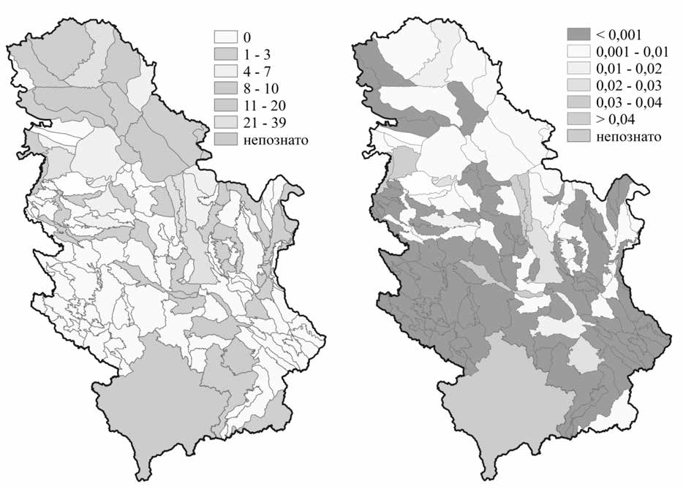

Слика V.2: Мониторинг квантитативних параметара плитких водних тела подземних вода; број станица на водном телу (лево) и густина станица по km² (десно)

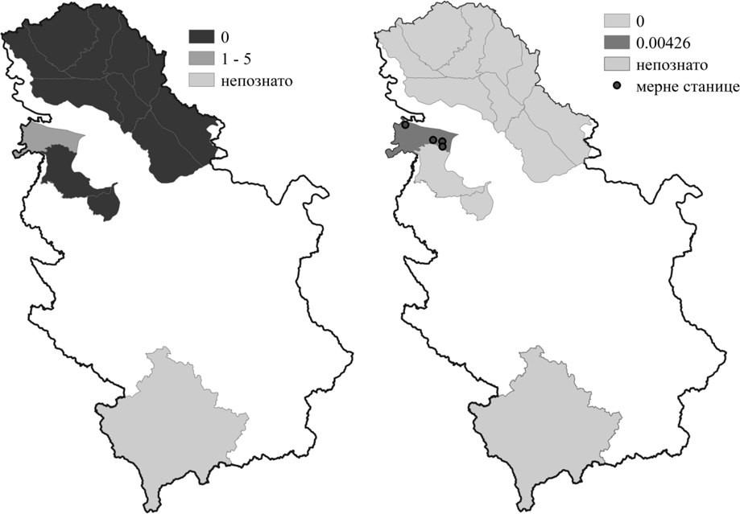

Слика V.3: Мониторинг квантитативних параметара дубоких водних тела подземних вода; број станица (лево) и густина станица (десно)

Постојеће станице за квантитативни мониторинг подземних вода су распоређене углавном у алувијонима дуж главних река. Уче- сталост мерења нивоа подземних вода варира у опсегу од дневног до три пута месечно у зависности од ранга хидролошке станице под- земних вода. Тренутна мрежа станица за мониторинг није довољна да би се одредио квантитативни статус сваког водног тела или групе водних тела подземних вода.
5.2.2. Мониторинг квалитета подземних вода

Мониторинг квалитета подземних вода врши се на око 60 до 80 тачака годишње (у периоду од 2007. до 2019. године). Током овог периода, подаци о мониторингу су доступни за 5 или више година за 69 тачака мониторинга. Број водних тела подземних вода за која су доступни подаци о квалитету воде за период дужи од 5 година је 32 (2007. до 2019) или 21% свих водних тела подземних вода у Репу- блици Србији. Мониторинг квалитета подземних вода се врши на плитким изданима и једном водном телу дубоке издани. За мониторинг хемијског статуса подземних вода, тренутна национална мрежа за мониторинг укључује 57 станица које су у надлежности РХМЗ, а које покривају око 20% водних тела подземних вода (Слика V.4 и Слика V.5). Учесталост праћења квалитета подземних вода је два пута на главним станицама и једном на осталим у току године.

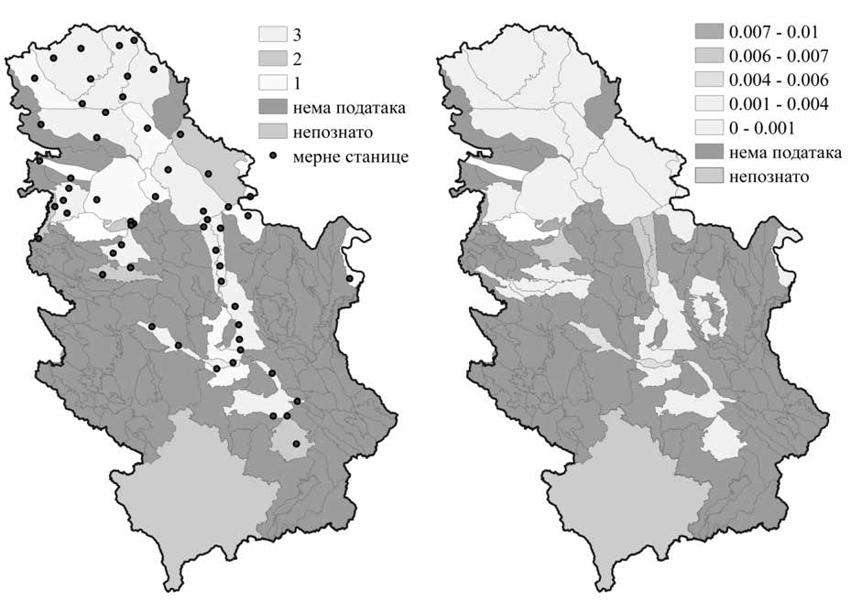

Слика V.4: Мониторинг параметара квалитета плитких водних тела подземних вода; број станица (лево) и густина станица-број станица по водном телу подземних вода (десно)

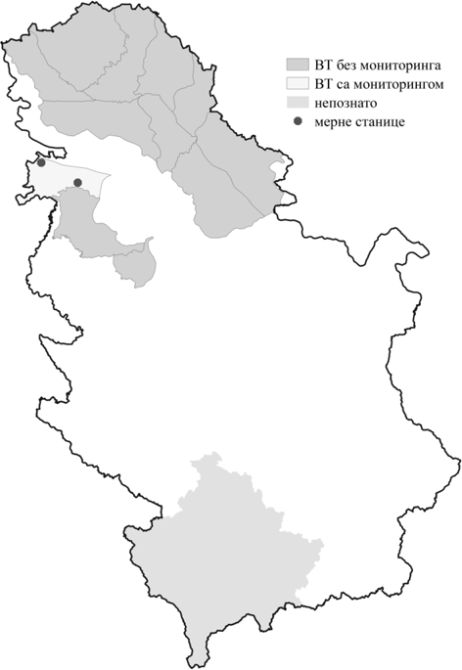

Слика V.5: Мониторинг параметара квалитета дубоких водних тела подземних вода

Пример резултата узорковања за једну тачку мониторинга подземних вода дат је у Прилогу 1. Параметри који су укључени у мониторинг квалитета подземних вода готово су у потпуности у складу са захтевима ОДВ, као и методама анализе из Директиве 2009/90/EC. Интеграција и даљи развој мониторинга подземних вода усклађених са ОДВ је приоритетни задатак првог планског циклуса до 2027. године (одељак 9.11).

5.3. Мониторинг заштићених области

Мониторинг заштићених области представља обавезу према одговарајућим директивама ЕУ и мора бити у складу са њиховим захтевима (глава IV).
Према Закону о водама, за водна тела из којих се просечно може захватити више од 100 m³/дан, а која су планом управљања водама намењена за снабдевање водом за пиће, мерење количи- не воде и испитивање њеног квалитета врши се према годишњем програму који доноси Министарство пољопривреде, шумарсва и водопривреде. Мерење количине врши РХМЗ, а испитивање ква- литета АЗЖС надлежна за спровођење државног мониторинга квалитета вода. Редовно испитивање квалитета и количине воде за пиће спроводе градски и регионални јавни водоводи која има- ју улогу водоснабдевања, а хигијенску и здравствену исправност воде за пиће прати Завод за јавно здравље Републике Србије.
Мониторинг заштићених области површинских водних тела намењених рекреацији укључујући и подручја одређена за купање прописана јe Директивом о води купање⁸⁴, која је у надлежности Министарства здравља и још увек не постоји потпуна усаглаше- ност са захтевима ове Директиве.
Када је у питању мониторинг заштићених области подло- жних еутрофикацији и подручја осетљивих на нутријенте, обла- сти осетљивих на нитрате из пољопривредних извора (нитратно рањива подручја) потребно је прилагођавање постојећег државног мониторинга повећањем обима и мреже мерних станица у складу са Директивом о нитратима⁸⁶ и Директивом о пречишћавању ко- муналних отпадних вода⁸⁵ и изменом Закона о водама и његових подзаконских аката.
Мониторинг подручја одређених за заштиту станишта или врста где је одржавање или побољшање стања вода важан фактор у њиховој заштити, укључујe између осталог мониторинг будућих НАТУРА 2000 подручја, која ће бити званично одређена према Ди- рективи о птицама⁹¹ и Директиви о стаништима⁹⁰ у процесу при- друживања Републике Србије ЕУ. Завод за заштиту природе Србије и Покрајински завод за заштиту природе су уз управљаче зашти- ћених подручја, јавна предузећа, кориснике ловишта и рибарских подручја, једни од кључних субјеката који се старају о строго за- штићеним и заштићеним дивљим врстама, а уједно су дужни и да планирају и спроводе мере и активности везане за праћење и упра- вљање њиховим популацијама. Осим тога, Заводи воде евиденцију о начину и обиму коришћења, као и факторима угрожавања зашти- ћених и строго заштићених дивљих врста ради утврђивања и пра- ћења стања њихових популација, које укључује и дивље врсте чије је коришћење регулисано Законом о дивљачи и лову⁵⁹ и Законом о заштити и одрживом коришћењу рибљег фонда⁶⁰.
Праћење стања еколошке мреже, које обухвата праћење стања станишта популација дивљих врста и типова станишта од посебног значаја за очување биодиверзитета која се спроводи мо- ниторингом одређених станишта и популација ретких и угроже- них биљних и животињских врста врше се у складу са Законом о заштити природе⁵⁸ који је у процесу усклађивања са захтевима ЕУ и Уредбом о еколошкој мрежи⁸⁹. Ове послове такође реализују Завод за заштиту природе Србије и Покрајински завод за заштиту природе у сарадњи са другим стручним и научним институцијама и управљачима.
- СТАТУС ПОВРШИНСКИХ И ПОДЗЕМНИХ ВОДА

Општи циљ ОДВ је постићи добар статус/потенцијал повр- шинских и подземних вода уз начело спречавања било каквог да- љег погоршања статуса водног тела.
Еколошки статус дефинише функционисање акватичних екосистема који припадају површинским водама, уз анализу био- лошкох елемената квалитета, пратећих физичко-хемијских пара- метара, као и загађивача који су специфични за слив. Поред тога,
узимају се у обзир хидроморфолошки елементи квалитета, као што су хидролошки режим, континуираност речног тока и мор- фолошки услови (облик корита, брзина тока, стање речног дна, структура приобалног појаса и др.). Еколошки статус се оцењује у пет категорија: одличан, добар, умерен, слаб и лош.
Хемијски статус површинских вода се одређује у односу на граничне вредности приоритетних и приоритетних хазардних супстанци дефинисаних Директивом о стандардима квалитета жи- вотне средине²⁹. У складу са ризицима које представљају за воде- ну средину и повезане екосистеме, ОДВ дефинише приоритетне супстанце, док су хазардне оне које, детектоване чак и у малим количинама у водама, изазивају забринутост. За приоритетне за- гађујуће супстанце предвиђено је постепено смањење концентра- ција, а за приоритетне хазардне супстанце потпуна елиминација и обустављање испуштања у животну средину.
Статус водних тела подземних вода, одређује се на основу његовог хемијског и квантитативног статуса. Квантитативни ста- тус водних тела подземних вода одређује се на основу следећих параметара: ниво подземних вода, количине захваћених вода, из- дашност извора и количине воде за вештачко прихрањивање. За- висно од типа аквифера, за одређивање квантитативног статуса водних тела подземних вода, могу се користити и следећи параме- три: протицај и водостај на водотоцима, падавине, инфилтрација и испаравање, температура воде и специфична електрична про- водљивост као показатељ продора високоминерализованих вода. Квантитативни статус водних тела подземних вода може бити до- датно нарушен због све већег обима захватања подземних вода за потребе наводњавања, а у случају појединих водних тела и због повећања обима захватања за потребе снабдевања водом насеља и индустрије и др.
Када се ради о хемијском статусу, утврђују се стандарди ква- литета, односно граничне вредности на националном нивоу за по- једине параметре у подземној води, пратећи приступ Директиве о подземним водама⁹⁶, која узима у обзир распрострањене разлике у геологији и другe факторe и Нитратне директиве⁸⁶ која пропису- је мере за заштиту површинских и подземних вода од загађивања услед употребе стајњака у пољопривреди (Прилог 2).

6.1. Статус површинских вода

Статус и потенцијал водних тела површинских вода прика- зују степен испуњености циљева животне средине и што је нај- важније, указују где је потребно спровести програм мера за одр- жавање и побољшање статуса. Основни циљ је да сва водна тела имају добар статус. Постоје две главне компоненте статуса водног тела: еколошки статус и хемијски статус. Свака од њих заснована је на процени широког спектра појединачних параметара квали- тета и подједнако су важне за постизање циљева ОДВ. Еколошки статус укључује биолошке параметре квалитета, заједно са прате- ћим физичким и хемијским параметрима, као и специфичне па- раметре и хидроморфолошке параметре које утичу на биолошке елементе квалитета вода.
Еколошки статус оцењен на основу биолошких елемената квалитета се заснива на одступању од природног, односно рефе- рентног стања. Природно референтно стање одговара одличном еколошком статусу. Физичко хемијски и хидроморфолошки пока- затељи представљају пратеће параметре еколошког статуса. Циљ је да сва водна тела површинских вода постигну добар статус.
Хемијски статус се заснива на параметрима који су обухва- ћени Директивом о стандардима квалитета животне средине²⁹ у односу на приоритетне и приоритетне хазардне супстанце, док се стандарди за специфичне супстанце постављају појединачно за сваку државу чланицу ЕУ.
Циљ класификације еколошког и хемијског статуса је да ука- же на потребу успостављања програма мера на водним телима, а све у циљу постизања циљева животне средине. Еколошки статус или хемијски статус се одређује према параметру који показује најлошију вредност (Слика VI.1). Чак и ако је само један параме- тар испод еколошког стандарда, укупан статус водног тела биће нижег степена што захтева примену мера за побољшање квалите- та тог параметра на водном телу површинске воде.
– – – – – – – –
- Ди​​​ректива 2006/118/ЕЗ Европског парламента и Савета о заштити подземних вода од загађења и погоршања стања, https://eur-lex.europa.eu/eli/dir/2006/118/oj

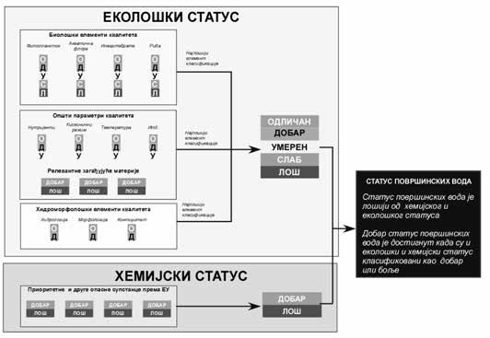

Слика VI.1: Шематски приказ оцене укупног, еколошког и хемијског стaтуса површинских вода
    - Еколошки статус површинских вода
Законска регулатива

Еколошки статус водних тела површинских вода се процењу- је у пет класа статуса, а главни циљ је постизање доброг статуса. За водна тела која су дефинисана као значајно измењена или ве- штачка оцењује се еколошки потенцијал.
Критеријуми за дефинисање еколошког статуса утврђени су Правилником о еколошком статусу површинских и подземних вода¹⁸. На територији Републике Србије утврђено је укупно 3.216 водних тела површинских вода. За процену еколошког статуса, груписано је око 2.812 водних тела тако да је еколошки статус оцењен на 1.343 група водних тела на основу доступних података испитивања биолошких параметара квалитета за период од 2012 – 2019. године⁹⁵.
Оцена еколошког статуса водних тела површинских вода

За класификацију еколошког статуса водних тела површин- ских вода користе се следећи биолошки елементи квалитета: фитопланктон, водене макрофите/фитобентос, водени макробе- скичмењаци и рибе. Водени макробескичмењаци представљају заједнице макроскопски видљивих водених бескичмењака који већину живота проводе у води.
Алге су према ОДВ обавезан елеменат који се користи у оце- ни еколошког статуса. Поред тога, ова група употребљава се и у типологији водених екосистема. Алге обухватају две еколошке групе – фитопланктон и фитобентос.
Планктон (гр. planktos = лебдећи) представља животну зајед- ницу водених организама који лебде ношени покретима воде или су суспендовани у води. Као допуну, могло би се навести да су то водени организми који читав свој животни циклус проводе у сло- бодној воденој маси екосистема, између површине и дна. Најзна- чајнији критеријум приликом одређивања припадности неког ор- ганизма планктону јесте одсуство везе тог организма са подлогом (супстратом), посебно са дном воденог екосистема. У том смислу прави планктонски организми означавају се као еупланктон или холопланктон. Често се у слободној води, лебдећи у њој, налазе и организми који су у неком периоду свог живота везани за подло- гу (супстрат). Понекад их је тешко раздвојити од еупланктонских организама, а њихов значај у слободној води екосистема може да буде веома изражен. Такви организми се означавају као факулта- тивни планктонски организми и они припадају псеудопланкто- ну или меропланктону. У односу на врсту организама планктон се може поделити на фитопланктон (продуценти), зоопланктон
(конзументи) и бактериопланктон (редуценти) (Wetzel 1975). Има- јући у виду слатководне екосистеме, најбоље развијена планк- тонска заједница налази се у мање-више стајаћим водама и чини лимнопланктон. Планктон који се развија у споротекућим делови- ма водотокова означава се као потамопланктон. У текућицама са брзотекућом водом, аутохтони планктон се не развија. Евентуално присутни планктонски организми у брзотекућој води пореклом су из мирнијих (побочних) делова текућице или из околних водених екосистема са мирујућом водом (баре, канали, кубици итд.) које су у директној вези са текућицом. Планктон чине ситни организми, практично невидљиви голим оком.
Фитобентос представљају алге које насељавају дно водених екосистема. Фитобентос је обавезан елеменат за процену еколо- шког статуса према ОДВ. Функција фитобентоса у валоризацији статуса вода нарочито је изражена у бржим, брдско-планинским текућицама. У овим екосистемима, као што је напоменуто, нема правих планктонских облика – алге ношене воденом струјом поре- клом су са дна. Погодности овог биолошког елемента за коришће- ње у мониторингу огледају се у чињеници да је узорковање лако и није дуготрајно. Поред тога, како су то алге везане за подлогу, анализом заједнице добијају се подаци са места узорковања (што није случај са организмима ношеним воденом струјом, где струк- тура заједнице одражава стање у узводном сектору), и то за дужи временски период.
По већни аутора, под појмом акватичних макрофита подра- зумевају се све крупне, голим оком уочљиве биљке у води, укљу- чујући цветнице, маховине и алге. Водене макрофите битан су део литоралог система језера, као и обалног дела потамона, нарочито у регионима интензивне седиментације. Оне пружају станиште многим воденим организмима. Бројни утицаји човека могу се де- тектовати употребом водених биљака. Као примарни продуценти, многе врсте су добри индикатори еутрофикације, док су друге осе- тљиве на закишељавање или промену салинитета. Заједнице воде- них макрофита реагују на измене у окружењу променама у разно- врсности и абунданци. Акватичне макрофите добро су проучена група, доступна је литература и кључеви за идентификацију, што свакако фаворизује ову групу за коришћење у биолошком монито- рингу. Уз то, оне су видљиве голим оком, што олакшава узоркова- ње и обраду материјала.
Водени макробескичмењаци, односно бескичмењаци видљи- ви голим оком, често се користе у примењеним хидробиолошким истраживањима и представљају обавезан елемент за оцену еко- лошког статуса. разлози су слаба покретљивост већине облика, дугачак животни циклус у поређењу са другим групама водених организама, осетљивост великог броја таксона на факторе среди- не, широко распрострањење великог броја врста, као и сразмерно велики број врста акватичних макроинвертебрата који се могу ко- ристити као индикатори. У основи слаба покретљивост водених макробескичмењака омогућава анализу утицаја фактора средине, па и стреса, у простору, док релативно дугачак животни циклус обезбеђује испитивање промена које, као последица промена у окружењу, настају у времену. Квалитативно богатство водених макробескичмењака омогућава праћење спектра одговора на ути- цај средине, док широка распрострањеност и еуривалентност по- јединих облика дозвољава анализу утицаја фактора окружења у простору – омогућава анализу у различитим типовима акватичних екосистема и стаништима у оквиру њих.
Због своје покретљивости и релативне дуготрајности, рибе
представљају просторну и временску компоненту интегративне процене. Стога се заједница риба може посебно користити као по- казатељ структурних и хидролошких промена, али и као показа- тељ смањеног квалитета вода и температурног режима.
За оцену еколошког статуса језера се користе фитопланктон и макрофите, а за акумулације само фитопланктон. Поред биоло- шких параметара квалитета, у анализу су укључени општи фи- зичко-хемијски параметри и специфични параметри као пратећи елементи.

Табела VI.1: Опште методе за оцену водних тела површинских вода⁹⁷.

Параметар квалитета | Метода | Модули
Макробескичмењаци | Мултиметријски индекс | – Индекс сапробности (метода Zelinka & Marvan)  – BMWP скор  – ASPT скор  – Индекс диверзитета (метода Shannon-Weaver)  – EPT индекс  – Број колонија  – Укупан број таксона  – Удео Oligochaeta/Tubificidae  – Број врста шкољки  – Број врста гастропода  – Број осетљивих таксона (аустријска листа)
Макрофити | – | –
Фитобентос | Мултиметријски индекс | – IPS дијатомни индекс (Coste in Cemagref, 1982)  – CEE дијатомни индекс (Descy & Coste,1990)  – EPI-D дијатомни индекс (Dell'Uomo, 1999)  – Индекс еутрофикације/загађења
Фитопланктон | Мултиметријски индекс | – Присуство фитопланктона (ћелије ml-1)  – проценат цијанобактерија и еугленофита у укупној заједници фитопланктона  – биомаса (концентрација хлорофила)
Риба | FIS (Fish Index Slovakia) индекс | –

Оцена поузданости и прецизности

Према Анексу V ОДВ и Правилнику о параметрима еколошког и хемијског статуса површинских вода и параметрима хемијског и квантитативног статуса подземних вода¹⁸, за оцену нивоа поузданости и прецизности резултата мониторинга одређен је тростепени си- стем за оцену поузданости еколошког статуса водних тела површинских вода.
    - Резултати оцене еколошког статуса водних тела површинских вода

На основу расположивих података мониторинга биолошких параметара еколошки статус је оцењен на 800 впдних тела површин- ских вода. Груписањем водних тела која припадају истој врсти и која су подвргнута упоредивим притисцима, дефинисано је 1.070 група водних тела површинских вода (Слика VI.2). На основу дефинисаних група извршена је оцена еколошког статуса на још 265 водна тела површинских вода.
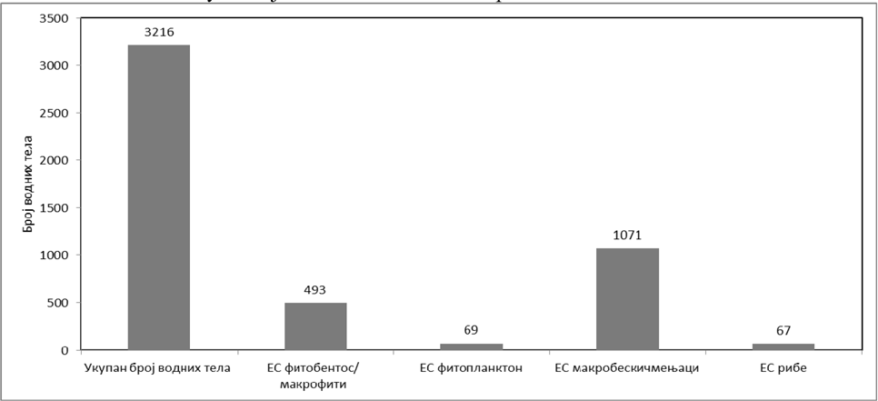

Слика VI.2: Укупан број водних тела и број водних тела оцењених на основу појединачних биолошких параметара квалитета

Сва четири биолошка параметрa квалитета су коришћена за оцену еколошког статуса, али не на свим локацијама. Макробескич- мењаци су најчешће коришћени биолошки параметар квалитета који је оцењен на 1.071 водном телу површинских вода. Макрофите и фитобентос су оцењени на 493 водних тела површинских вода. Иако је фитопланктон релевантан параметар за језера и акумулације, до сада је оцењен на укупно 69 водних тела површинских вода и то у великим рекама и каналима где је брзина протока мала. Што се тиче риба, укупно је оцењено 67 водних тела површинских вода. На наредним сликама (Слика VI.3. – Слика VI.8) представљени су резултати оцене еколошког статуса водних тела површинских вода.

– – – – – – – –
- С.​​​ Чађо et al. (2019). Мониторинг у Србији: тренутно стање и планови за побољшање – научене лекције. Мониторинг статуса површинских вода у Републици Србији. Република Србија, Министарство заштите животне средине, Агенција за заштиту животне средине.

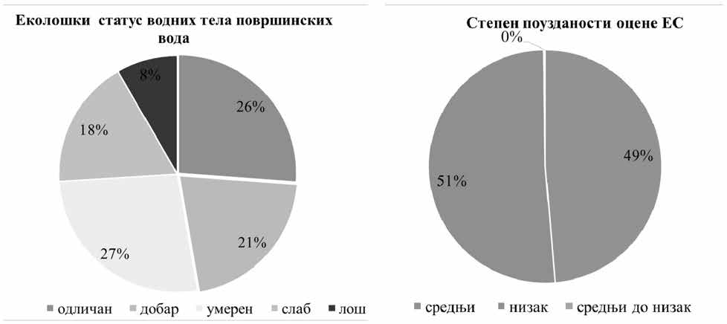

Слика VI.3: Укупан еколошки статус водних тела површинских вода и оцена поузданости

Генерално, резултати националног мониторинга и других ис- траживања показују (Слика VI.3) да од укупно оцењиваних 1.065 водних тела површинских вода одличан еколошки статус пости- же на 279 (26%) водних тела, a добар на 224 (21%) водних тела површинских вода. Умерени статус оцењен је на 285 водних тела површинских вода (27%). На 188 процењених водних тела (18%) статус је оцењен као слаб, а 89 (8%) водних тела има лош статус.
Према дефиницијама поузданости и прецизности, еколошки статус је оцењен са средњим степеном поузданости за приближно половину водних тела површинских вода, док је друга половина оцењена са ниским степеном поузданости (Слика VI.3). Овај резул- тат значи да је у будућности потребан даљи развој метода класифи- кације оцене еколошког статуса, као и капацитета за мониторинг.
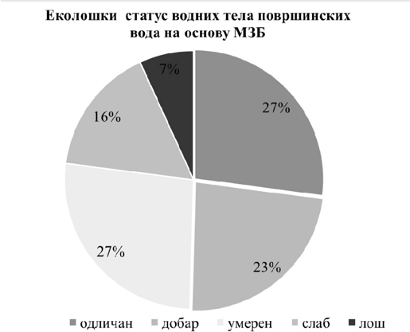

Слика VI.4: Оцена еколошког статуса водних тела површинских вода на основу МЗБ

Што се тиче биолошког параметра квалитета макрозообен- тоса, резултати су слични резултатима укупне процене еколошког статуса. То јасно показује да је овај биолошки параметар квалите- та најчешће коришћен за класификацију. У Републици Србији од укупно 3.216 водних тела површинских вода еколошки статус на
основу макрозобентоса оцењен је на 1.071 водном телу површин- ских вода, док 2.145 водних тела нису оцењена. Одличан еколо- шки статус је постигнут на 290 (27%) водних тела површинских вода, док је на 250 (23%) водних тела еколошки статус оцењен као добар, а умерен на 285 (27%) водних трела. На 173 (16%) водна тела еколошки статус је оцењен као слаб, а на 73 (7%) водна тела као лош (Слика VI.4).
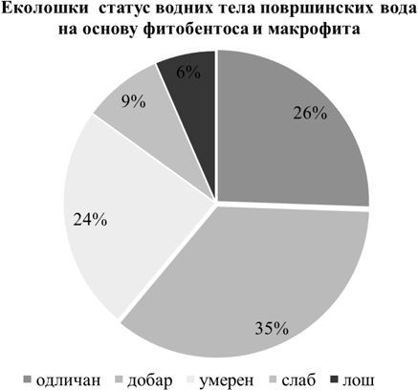

Слика VI.5: Оцена еколошког статуса водних тела површинских вода на основу фитобентоса и макрофита

Оцена еколошког статуса на основу фитобентоса и макрофи- та извршена је на укупно 493 водна тела површинских вода, док 2.723 водна тела није оцењено. Одличан еколошки статус је по- стигнут на 126 (26%) водних тела површинских вода, добар на 175 (35%) водна тела, а умерен на 118 (24%) водних тела. На 42 (9%) водна тела површинских вода еколошки статус је оцењен као слаб, а на 32 (6%) водна тела као лош (Слика VI.5).
Резултат за фитобентос и макрофите је другачији од резултата за макрозообентос: готово две трећине водних тела површинских вода класификовано је у добром или одличном еколошком статусу, а преостала трећина је умереног, слабог или лошег статуса.

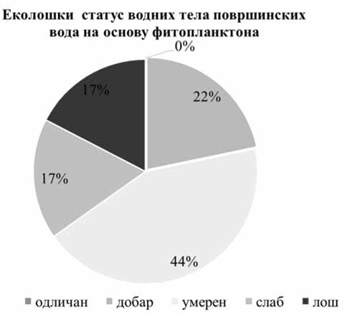

Слика VI.6: Оцена еколошког статуса водних тела површинских вода на основу фитопланктона

Оцена еколошког статуса на основу фитопланктона извршена је на укупно 69 водних тела површинских вода, док 3.147 водних тела није оцењено. Од оцењиваних впдних тела ниједно није постигло одличан еколошки статус (0%), добар статус је постигнут на 15 (22%) водних тела, а умерен на 30 (43%) водних тела. На 12 (17%) водних тела површинских вода еколошки статус је оцењен као слаб, а на 12 (17%) водних тела као лош (Слика VI.6).
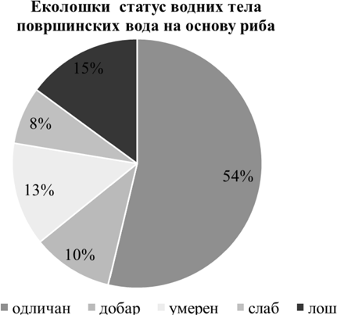

Слика VI.7: Оцена еколошког статуса водних тела површинских вода на основу риба

Оцена еколошког статуса на основу риба извршена је на укупно 67 водних тела површинских вода, док 3.149 водних тела није оце- њено. Од оцењиваних водних тела, 36 (54%) је у одличном еколошком статусу, добар статус је постигнут на седам (10%) водних тела, а умерен на девет (13%) водних тела. На пет (8%) водних тела површинских вода еколошки статус је оцењен као слаб, а на 10 (15%) вод- них тела као лош (Слика VI.7). Еколошки статус на основу риба додатно је разматран на још 45 водних тела површинских вода, али овај статус није приказан због одсуства одговарајућих референтих заједница риба. Ипак, ова оцена ће бити приказана у збирној табели оцене статуса, јер указује на промене у заједницама риба (Прилог 1).

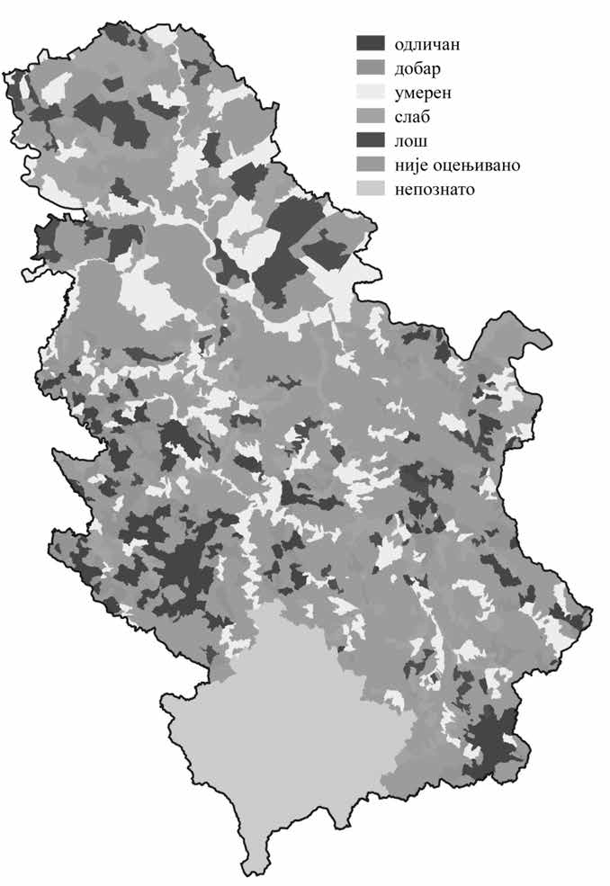

Слика VI.8: Еколошки статус водних тела површинских вода-

Језера и акумулације

Језера и акумулације су према анализи притисака и утицаја у овом плану класификована као кандидати за значајно измењена и вештачка водна тела тако да еколошки статус није оцењиван. Еколошки потенцијал ових водних тела површинских вода није било мо- гуће оценити због недостатака података, па у наредном планском циклусу овоме треба посветити додатну пажњу. Такође, у наредном планском циклусу приликом процене еколошког статуса водних тела посебну пажњу потребно је посветити сланим воденим телима присутним у оквиру континенталних (панонских) слатина и то пре свега природним и очуваним или мало измењеним сланим језерима.
    - Хемијски статус површинских вода

Одређивање укупног статуса водних тела површинских вода врши се оценом еколошког и хемијског статуса. Оцена хемијског статуса се врши на основу стандарда квалитета животне средине. Директива о стандардима квалитета животне средине²⁹ утврђује мак- симално прихватљиву концентрацију и/или просечну годишњу концентрацију за 45 приоритетне и приоритетне хазадрне супстанце, а домаће законодавство утврђује специфичне параметре и границе које је потребно испунити да би водно тело било у добром статусу, што, уколико је испуњено, омогућава да се хемијски статус водног тела оцени као „добар”. Добар хемијски статус водних тела површинских вода је постигнут:
  - ук​​​олико просечне концентрације приоритетних и приоритетних хазардних супстанци и специфичних параметара не превазилазе стандарде квалитета животне средине;
  - ук​​​олико појединачно измерене концентрације приоритетних и приоритетних хазардних супстанци не превазилазе максимално дозвољене концентрације.
Уколико наведени критеријуми нису испуњени, сматра се да водно тело површинских вода има лош хемијски статус.

Уредбом о граничним вредностима приоритетних и приоритетних хазардних супстанци и роковима за њихово достизање⁴³ успоста- вљени су критеријуми за оцену хемијског статуса водних тела. Уредбом о граничним вредностима загађујућих материја у површинским и подземним водама и седименту и роковима за њихово достизање⁴⁴ дефинишу се граничне вредности за специфичне параметре. Пра- вилник о параметрима еколошког и хемијског статуса површинских вода и параметрима хемијског и квантитативног статуса подземних вода¹⁸ дефинише поступак оцене хемијског статуса.
У законодавству Републике Србије Уредбом о граничним вредностима приоритетних и приоритетних хазардних супстанци и ро- ковима за њихово достизање⁴³ у потпуности је транспонована листа приоритетних и приоритетних хазардних супстанци дата у Анек- су I Директиве о стандардима квалитета животне средине²⁹. Поред ових супстанци Уредба о граничним вредностима приоритетних и приоритетних хазардних супстанци и роковима за њихово достизање⁴³ садржи и стандарде квалитета за групу циклодиенских пести- цида (алдрин, диелдрин, ендрин и изодрин), дихлор-дифенил-трихлоретане (DDT (укупни DDT и p,p-DDT), тетрахлоро-етилен, три- хлоро-етилен, које нису приоритетне или приоритетне хазардне супстанце, док је полихлоровани бифенил (PCB) уврштен у листу због историјских притисака (Табела VI.2).

Табела VI.2: Приоритетне и приоритетне хазардне супстанце према Националном програму мониторинга за хемијски статус
Приоритетне супстанце које се анализирају и користе за оцену хемијског статуса | Приоритетне супстанце које се анализирају, али се не користе за оцену хемијског статуса | Приоритетне супстанце које се не анализирају
Алкалор | Флуорантен | Бензен
Антрацен | Жива и њена једињења | Бромовани дифенилетери
Атразин | Никл и његова једињења | Хлоралкани, C10-13
Кадмијум и његова једињења | Полициклични ароматски угљоводоници (PAH) | 1,2-дихлороетан
Хлорфенвинфос | Хептафлуор и хептафлуор епоксид | Дихлорометан
Хлорпирифос (хлорпирифос-етил) |  | Ди (2-етилхексил) фталат (DEHP)
Диурон |  | Једињења трибутилтина
Ендосулфан |  | Трихлоробензен
Хексaхлоробензен |  | Трихлорометан (хлороформ)
Хексaхлороциклохексан |  | Дикофол
Хексахлоробутадин |  | Перфлуорооктан сулфонска киселина и њени деривати (PFOS)
Изопротурон |  | Киноксифен
Олово и његова једињења |  | Диоксини и једињења слична диоксину
Нонилфенол |  | Аклонифен
Нафталин |  | Бифенокс
Пентахлоробензен |  | Цибутрин
Пентахлорофенол |  | Циперметрин
Октилфенол |  | Дихлорвос
Симазин |  | Хексабромоциклододекани (HBCDD)
Трифлуралин
Тербутрин

За многе приоритетне и приоритетне хазардне супстанце у површинским водама загађење је мало или га уопште нема. Прусуство загађења је углавном локално, везано за рударске активности или процесе сагоревања (неки тешки метали и одређени полициклични ароматични угљоводоници – „PAH”), док су дуге супстанце присутне највероватније због природног састава терена (нпр. никл, жива и одређени „PAH”). Услед пољопривредних активности присутна су тренутна оптерећења пестицидима и хербицидима услед неаде- кватног коришћења ових средстава. Са друге стране, већи број органских супстанци и лекова који су присутни у површинским водама пореклом је из домаћинстава, болница, индустрије или разних концентрисаних извора загађења која испуштају своје отпадне воде без пречишћавања. У табели (Табела VI.3). дат је преглед мониторинга водних тела површинских вода, оцена хемијског статуса и прекораче- ња концентрације супстанци за период од 2012 –2018. године.

Табела VI.3: Хемијски статус површинских вода за период од 2012–2018. године
Год. | Број посматраних водних тела | Проценат посматраних водних тела која су постигла добар хемијски статус (%) | Проценат посматраних водних тела која нису постигла добар хемијски статус (%) | Хемијски параметри који су прекорачени
2012. | 94 | 65 | 35 | Ni, Pb, Cd
2013. | 93 | 97 | 3 | Ni
2014. | 83 | 59 | 41 | Ni, Pb, флуорантен, ендосулфан
2015. | 81 | 88 | 12 | Ni, Pb
2016. | 72 | 81 | 19 | Ni, флуорантен
2017. | 73 | 72 | 28 | Ni, Pb, Cd, флуорантен, бензопирен
2018. | 75 | 62 | 38 | Ni, бензопирен, Pb, Hg

За оцену хемијског статуса, у овом плану, коришћени су подаци из Националног програма мониторинга приоритетних и приоритет- них хазардних супстанци за 185 водних тела површинских вода, у периоду од 2012 –2018. године. Због броја параметара који се оцењују (26 од 45) и учесталости мерења, која није на свим местима узорковања праћена у складу са захтевима ОДВ, може се рећи да хемијски статус има средњи степен поузданости. У Републици Србији још увек није одређена листа специфичних параметара за оцену хемијског статуса. Поузданост оцене хемијског статуса, на основу тростепене класификације (висок, средњи и низак), одређена је према Правил- нику¹⁸.
На слици (Слика VI.9) и табели (Табела VI.4) дати су резултати оцене хемијског статуса водних тела површинских вода узимајући у обзир резултате мониторинга свих параметара. Међутим, због непознатог извора загађења за параметар растворени Ni (који је могуће природног порекла) и ограничења методе која се користи за процену PAH, ендосулфана, хептахлор и Hg (ниво границе детекције при- мењене методе већи је од 30% релевантне EQS вредности прописане чланом 5. Уредбе о приоритетним и приоритеним хазардним суп- станцама⁴³, одлучено је да се ови параметри не користе за оцену хемијског статуса у овом планском циклусу (Слика VI.10; Табела VI.5).

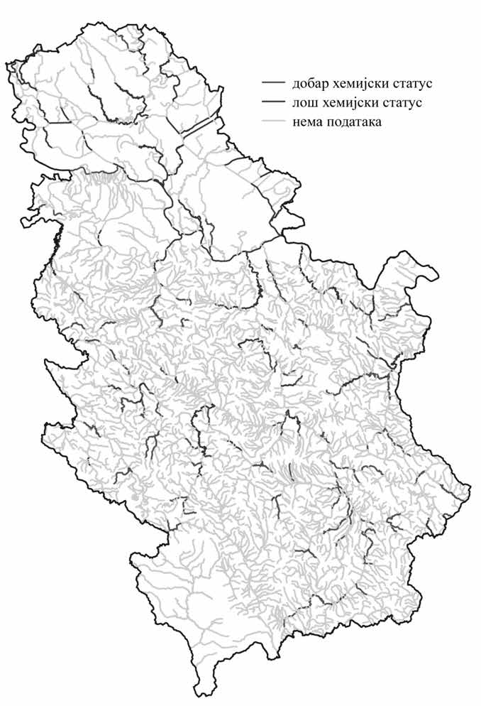

Слика VI.9: Оцена хемијског статуса (сви параметри који прекорачују стандарде квалитета)

Табела VI.4: Хемијски статус водних тела површинских вода (сви параметри који прекорачују стандарде квалитета)
Укупан број водних тела која се посматрају | Број водних тела која имају добар хемијски статус | Број водних тела која немају добар хемијски статус | Непознат хемијски статус
185 | 107 | 78 | 3031

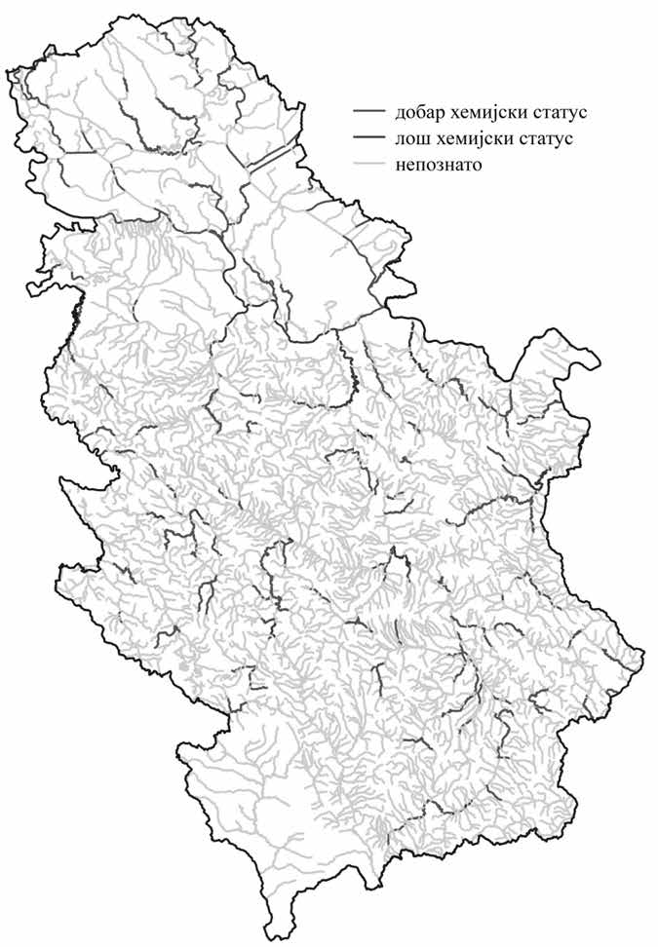

Слика VI.10: Оцена хемијског статуса водних тела површинских вода, без параметара Ni, PAH, ендосулфана, хепптахлора и Hg Табела VI.5: Хемијски статус водних трла површинских вода без параметара Ni, PAH, ендосулфана, хепптахлора и Hg
Укупан број водних тела која се посматрају | Број водних тела која имају добар хемијски статус | Број водних тела где није постигнут добар хемијски статус | Непознат хемијски статус
185 | 167 | 18 | 3031

6.2. Статус подземних вода

Статус подземних вода једног или групе водних тела пред- ставља општи израз статусу водног тела подземне воде, а одређује га лошији од његовог квантитативног и његовог хемијског статуса. У циљу утврђивања статуса водних тела подземних вода успоста- вља се мониторинг квантитативног и хемијског статуса.
Критеријуми за дефинисање хемијског и квантитативног ста- туса подземних вода у Републици Србији дефинисани су Правил- ником о параметрима еколошког и хемијског статуса површинских вода и хемијског и квантитатитативног статуса подземних вода¹⁸.
Спровођење мониторинга статуса подземних вода у складу са законом врши орган управе надлежан за спровођење монито- ринга квалитета вода у сарадњи са републичком организацијом надлежном за хидрометеоролошке послове (АЗЖС и РХМЗ).
Квантитативни статус водног тела подземних вода одређу- је се на основу: нивоа подземних вода, количине захваћене воде, издашности извора и количина воде за вештачко прихрањивање а
оцена квантитативног статуса водних тела подземних вода врши се на основу: прорачуна биланса подземних вода као и повезано- сти водних тела подземних вода са површинским водама
Као што је наведено у Анексу V ОДВ и Директиви о заштити подземних вода од загађења проузрокованог одређеним опасним супстанцама⁹⁸, добар хемијски статус подземних вода је постигнут када концентрације загађења не прелазе границе стандарда ква- литета и када концентрација загађујућих супстанци не доводи до значајније штете по приобалне екосистеме зависне од водних тела подземних вода или повезаних водних тела површинских вода.
Критеријуми за дефинисање хемијског и квантитативног ста- туса подземних вода у Републици Србији дефинисани су Правил- ником о параметрима еколошког и хемијског статуса површинских вода и параметрима хемијског и квантитативног статуса подзем- них вода¹⁸. Хемијски статус водних тела подземних вода одређу- је се као добар када је вредност средње годишње концентрације
– – – – – – – –
- Ди​​​ректива (80/68/ЕЕЗ) Савета о заштити подземних вода од загађења проузроко- ваног одређеним опасним супстанцама, https://eur-lex.europa.eu/eli/dir/1980/68/oj

(СГК) за сваку загађујућу материју у подземној води на свим мер- ним местима мања или једнака граничним вредностима концен- трације (ГВК) утврђених посебним прописом⁴⁴ (50 mg/l за нитра- те, 0,5 µg/l за укупну суму свих индивидуалних пестицида и 0,1 µg/l за активне суспстанце у пестицидима укључујући њихове ре- левантне метаболите, продукте деградације и реакција).
Постојећа мрежа за мониторинг подземних вода у Републи- ци Србији, како је описано у одељку 5.2, тренутно не задовољава захтеве релевантних Директива и домаћег законодавства по више основа: густина мреже мониторинга не задовољава минимум за- хтева ОДВ (мрежа хидролошких станица подземних вода налази се само на 31 водна тела од укупно 153 колико је издвојено дели- неацијом, на појединим водним телима подземних вода распоред хидролошких станица подземних вода на водном телу није адеква- тан што додатно утиче и смањује могућност утврђивања квантита- тивног статуса водних тела, а и статуса уопште), нема граничних вредности за друге специфичне параметре сем за концентрацију нитрата и пестицида.
Нису детектована прекорачења важећих стандарда животне средине за приоритетне и хазардне супстанце укључујући и оне које се односе на хемијске супстанце које се користе у пољопри- вреди (пестициди и хербициди). У том контексту нема ни ризика у односу на хемијски статус подземних вода по овим параметрима. Овај закључак свакако не важи за појаву локалног загађења по пи- тању приоритетних и хазардних супстанци која су пре свега по- следица рударских и индустријских активности стим што се поја- ве ове врсте свакако не могу пренети на статус целог водног тела.
    - Хемијски статус подземних вода

Као што је наведено у Анексу V 2.3.2 ОДВ и Директиви о подземним водама, добар хемијски статус подземних вода је по- стигнут када се задовоље ЕУ стандарди квалитета (нитрат 50 mg/l, пестициди 0,5 µg/l и појединачни пестициди 0,1 µg/l) и када кон- центрација загађивача не доводи до оштећења копнених екосисте- ма зависних од водних тела подземних вода или повезаних повр- шинских вода. Поред тога, нема знакова присуства соли и других супстанци антропогеног порекла.
Постојећи мониторинг подземних вода у Републици Срби- ји, како је описано у одељку 5.2, тренутно не задовољава захтеве релевантних Директива и домаћег законодавства по више осно- ва: густина мреже мониторинга не задовољава минимум захтева ОДВ, нису прописане граничне вредности за друге специфичне параметре сем за концентрације нитрата и пестицида, нису детек- тована прекорачења важећих стандарда животне средине за прио- ритетне и приоритетне хазардне супстанце укључујући и оне које се односе на хемијске супстанце које се користе у пољопривреди (пестициди и хербициди). У том контексту нема ни ризика у одно- су на хемијски статус подземних вода по овим параметрима. Овај закључак свакако не важи за појаву локалног загађења по питању приоритетних и приоритетних хазардних супстанци која су пре свега последица рударских и индустријских активности стим што
се појаве ове врсте свакако не могу пренети на статус целог водног тела.
Хемијски статус водних тела подземних вода процењен је на основу доступних података мониторинга, за период од 2004. до 2018. године и анализе притисака и утицаја на водна тела подзем- них вода, с обзиром на недовољну учесталост и обим параметара постојећег мониторинга подземних вода. За процену хемијског статуса подземних вода у овом плану коришћен је вишестепени приступ заснован на концентрацији нитрата у водним телима под- земних вода.
Према усвојеним критеријумима, водна тела подземних вода имају лош хемијски статус уколико је:
  - пр​​​осечна концентрација нитрата > 50 mg/l NO₃;
  - пр​​​осечна концентрација нитрата > 40 и <50 mg/l NO₃ и по- даци мониторинга показују растући тренд концентрације нитрата у више од 50% тачака мониторинга;
  - ма​​​ксимална примећена концентрација нитрата > 50 mg/l NO₃, а подаци мониторинга показују растући тренд концентрације нитрата у више од 50% тачака мониторинга;
  - пр​​​осечна концентрација нитрата > 25 mg/l NO₃ и подаци мониторинга показују растући тренд концентрације нитрата која износи > 2 и < 5 mg/l NO₃;
  - пр​​​осечна концентрација нитрата у подземном водном телу 18 mg/l NO₃ и подаци мониторинга показују растући тренд концен- трације нитрата која износи > 5 mg/l NO₃;
  - ко​​​нцентрације нитрата у подземном водном телу > 12 mg/l NO₃ регистроване нa више од 50% бушотина за мониторинг и више од једанпут.
У свим другим случајевима, водна тела подземних вода има добар хемијски статус.
За анализу квалитета воде се користе сви доступни подаци за свако посматрано водно тело. У обзир се узимају само тачке мони- торинга за које постоје подаци за период дужи од 5 година. Будући да се мониторинг квалитета воде обично врши у просеку једном годишње (понекад и два пута), максималне и просечне годишње вредности су добијене на основу свих расположивих податка за сваку тачку мониторинга.
Дугорочни трендови промене концентрације нитрата анали- зирани су линеарном регресијом на основу свих расположивих по- датака за сваку тачку мониторинга. Доступност података за свако место мониторинга варира од најмање 5 до највише 14 година.
Анализа хемијског статуса водних тела подземних вода која нису обухваћена мониторингом врши се на основу резултата и уви- да стечених током поступка анализе притисака и процене ризика.
Према усвојеним критеријумима, водна тела подземних вода за која не постоје резултати мониторинга, а код којих је индекс утицаја > 0,15 (укључујући притисак и осетљивост), има лош хе- мијски статус. Сва остала водна тела подземних вода (за која нису доступни подаци мониторинга) имају добар хемијски статус, јер за њих не постоје значајни утицаји антропогеног порекла. Резул- тати оцене хемијског статуса водних тела подземних вода дати су на слици (Слика VI.11) и у Прилогу 1.

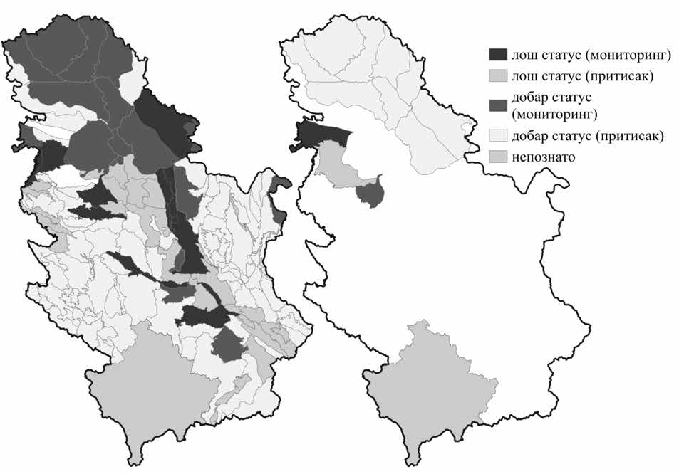

Слика VI.11: Хемијски статус плитких водних тела (лево) и дубоких водних тела (десно) подземних вода, оцењен на основу података мониторинга и притисака

Од 141 водних тела подземних вода плитке издани, на основу резултата мониторинга, процењено је да је 10 водних тела у ло- шем, а 18 водних тела у добром хемијском статусу. За остала водна тела анализом притисака услед утицаја антропогених притисака који су оцењени као значајни (индекс утицаја >0.15) процењен је статус као и потреба за проширењем мреже мониторинга на сва водна тела подземних вода плитке издани. На основу ове анали- зе, 27 водних тела подземних вода плитке издани је процењено са потенцијално лошим статусом, а 86 водних тела има потенцијално добар хемијски статус.
Од 12 водних тела подземних вода дубоке издани, на осно- ву резултата мониторинга, процењено је да је једно водно тело у лошем, а једно водно тело у добром хемијском статусу. За остала водна тела анализом притисака процењен је статус као и потреба за проширењем мреже мониторинга на сва водна тела подземних вода дубоке издани. На основу ове анализе једно водно тело под- земних вода дубоке издани је процењено са потенцијално лошим статусом, а девет водних тела има потенцијално добар хемијски статус.
У Републици Србији, концентрације појединих параметара у водним телима подземних вода, које представљају природни фон, још нису утврђене. Међутим, добро је познато и документовано у литератури и многим извештајима да у подземним водама у АП Војводини, и неким другим деловима земље, природно има пуно арсена, гвожђа и мангана, хуминских супстанци и амонијака (по- себно у дубоким изданима).
Трендови и промене трендова

Подаци који су били доступни за израду овог плана, као и дужина временских периода, нису довољни за идентификовање значајних и одрживих узлазних трендова или промене трендо- ва у складу са ОДВ. Да би се могла спровести значајна анализа промене трендова, потребно је да мониторинг буде интензивнији и учесталији. Све спроведене анализе трендова имају низак ниво поузданости и као такве нису једнозначне и прикладне за анали- зу промене трендова у складу са ОДВ, али указују на потребу за
унапређивањем мониторинга квалитета и квантитета подземних вода.
Обзиром на ниску поузданост оцене статуса, потребно је у наредном периоду усмерити активности на успостављање аде- кватног мониторинга квалитативних карактеристика подземних вода како би се статус могао оценити са већом поузданошћу (При- лог 4).
    - Квантитативни статус подземних вода

Еколошки циљеви и референтни критеријуми за квантита- тивни статус водних тела подземних вода утврђени су у чл. 17 –19. Правилника о параметрима еколошког и хемијског статуса повр- шинских вода и параметара хемијског и квантитативног статуса подземних вода¹⁸. Квантитативни статус водних тела подземних вода утврђује се на основу регистрованих количина захватања воде и мерења нивоа подземне воде и издашности извора. У окви- ру своје мреже хидролошких станица мерење нивоа подземне воде врши РХМЗ. Тренутно, у Републици Србији само 31 од 153 водних тела подземних вода покривено је мрежом хидролошких станица подземних вода тј. обухваћено је мониторингом.
Са одређивањем квантитативног статуса водних тела подзем- них вода на којима се налази мрежа осматрачких објеката РХМЗ Србије започето је 2013. године у оквиру Извештаја о извршењу Програма мониторинга статуса вода. Овим извештајима нажалост покривено је само непуних 12% од укупног броја водних тела под- земних вода. Основни узроци оваквог стања су вишеструки. Пре- васходан проблем је што осматрачка мрежа, над којом надлежност има РХМЗ, није формирана на чак 122 водна тела подземних вода. Поред тога, није раширено систематско праћење режима експлоатације и нивоа подземних вода од стране комуналних ор- ганизација које управљају извориштима и корисника који имају сопствене водозахватне објекте. На локацијама где се праћење и спроводи, често се не изводи адекватно, а сами подаци нису до- ступни. На значајном броју водних тела подземних вода не по- стоји довољан број осматрачких објеката, или пак њихов распо- ред није такав да омогућава извођење интерполације која би дала

реалан резултат. Све то утиче на низак ниво поузданости оцене кванититативног статуса водних тела подземних вода.
Поред Извештаја о квантитативном статусу водних тела под- земних вода у оквиру припреме Плана извршена је процена стату- са водних тела плитких издани у АП Војводини и издани у алуви- јалним равницама већих река, на основу праћења нивоа подземне воде, количине захватања на извориштима подземних вода и на основу стручне процене. За водна тела дубљих порозних издани (неогени басени и основни водоносни комплекс у АП Војводини) може се констатовати да су подаци добијени из постојеће мреже мониторинга недовољни за адекватну процену квантитативног статуса. У овим случајевима процена статуса извршена је анали- зом постојећих података, резултата хидродинамичког моделирања и на основу стручне процене.
Терене са пукотинском и сложеном врстом порозности карак- теришу сложеност геолошке структуре и хидрогеолошких карак- теристика за свако анализирано водно тело. У овим случајевима процена статуса извршена је анализом података о захватању и прихрањивању подземних вода, као и на основу стручне процене.
На карбонатним теренима са крашким типом порозности, у којима се у зависности од површине и степена карстификације могу формирати велике количине подземних вода, процена статуса извршена је анализом постојећих података из мониторинга (прику- пљених научним студијама и пројектима), података о захватању и прихрањивању подземних вода, као и на основу стручне процене.
Проценом квантитативног статуса обухваћено је свих 153 водних тела подземних вода. Укупно је процењено да је 15 водних тела подземних вода (што чини 12%) у лошем квантитативном статусу и то: 10 водних тела у основном водоносном комплексу у АП Војводини (због прекомерне експлоатације за јавно водоснаб- девање), једно водно тело у неогеним седиментима у Срему (због прекомерне експлоатације за јавно водоснабдевање), једно водно тело у алувијалној равни реке Велике Мораве (због притиска од експлоатације шљунка), једно водно тело Т у крашком региону (Непричава) (због прекомерне експлоатације за јавно водоснабде- вање) и два водна тела у неогеном седименту на југу Србије (због прекомерне експлоатације за јавно водоснабдевање) (Слика VI.12 и Прилог 1).

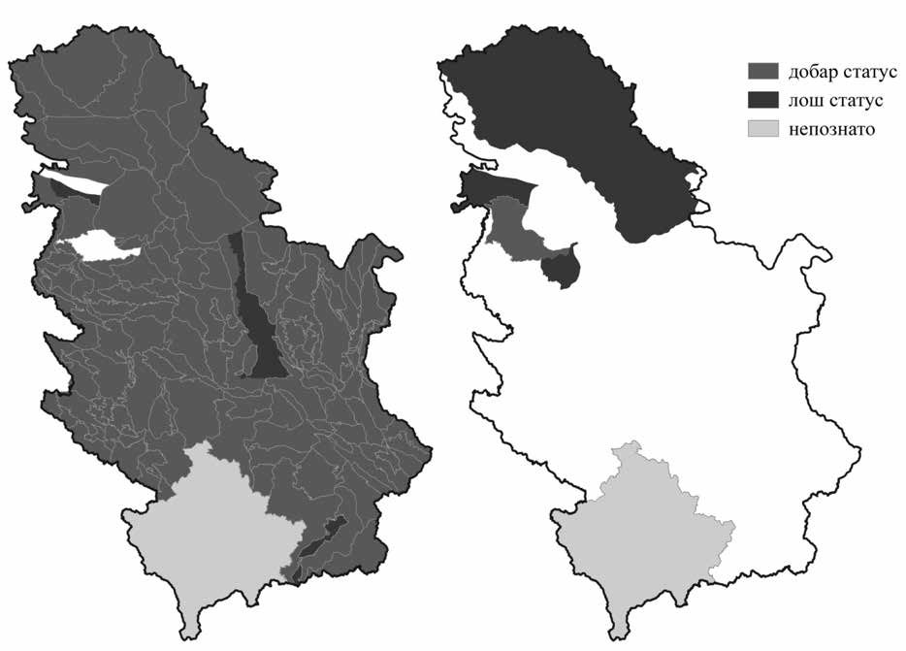

Слика VI.12: Квантитативни статус плитких (лево) и дубоких водних тела (десно) подземних вода
- ЦИЉЕВИ ЗАШТИТЕ ЖИВОТНЕ СРЕДИНЕ И ИЗУЗЕЦИ

Основни циљ ОДВ је спречавање погоршања статуса водних тела, као и обнављање и заштита доброг статуса водних тела повр- шинских и подземних вода. Добар статус се дефинише као добар еколошки и добар хемијски статус водних тела површинских вода и добар квантитативни и хемијски статус водних тела подземних вода. ОДВ је ступила на снагу 2000. године и у члану 4. дефинисала јасне рокове за достизање циљева животне средине до 2015. године. Међутим, предвиђен је и фазни приступ са могућношћу продужења рока за један или два циклуса управљања, тј. најкасније до 2021. или 2027. године.
Први циклус управљања водама у Републици Србији обухвата период до 2027. године, што представља трећи циклус управљања водама за државе чланице ЕУ. У овом периоду у Републици Србији није могуће у потпуности спровођење мера за достизање доброг ста- туса свих водних тела до 2027. године, јер постоје значајни недостаци у подацима, методологијама, мониторингу који није у потпуности усклађен са ОДВ и, што је најважније, постоји мањак људских ресурса и финансијских средстава за спровођење неопходних мера. Већи број елемената свеобухватног процеса планирања управљања водама може се применити и у каснијим планским циклусима, а такође је и потребно време да би се показали ефекти спроведених мера.
Достизање циљева животне средине ОДВ у великој мери зависи од примене основних мера, углавном оних који се тичу Директиве о пречишћавању комуналних отпадних вода и Директиве о квалитету воде за пиће. У циљу постизања доброг статуса свих водних тела дефинисаних у складу са ОДВ, биће потребан прелазни период чак и након примене Директиве о квалитету воде за пиће и Директиве за пречишћавање комуналних отпадних вода. Планирано је да се обе директиве у потпуности примене до 2044. године, а за примену ОДВ ће требати неколико планских циклуса управљања да би се достигли циљеви животне средине ОДВ. Слика VII.1 приказује план примене ОДВ у Републици Србији.

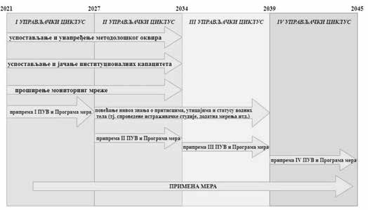

Слика VII.1: Временски приказ примене ОДВ у Републици Србији

Преговарачки процес са ЕУ дефинисаће рокове за примену и других ЕУ прописа, међу којима је и IED директива²⁸. Очекује се да ће рокови када ће се постићи пуна примена овог прописа бити након периода важења овог плана, односно након 2027. го- дине, што значи да ће примена појединих основних мера бити и у периоду након 2027. године.
Стога, због свега наведеног, први План у Републици Србији усредсређен је на циљеве које би требало достићи до 2027. годи- не, али неће укључивати потпуну примену изузетака према чл. 4.4, 4.5, 4.6 или 4.7 ОДВ, јер доступне информације и капацитети нису довољни да се то уради у складу са захтевима које ОДВ прописује.

Преглед циљева животне средине ОДВ и изузетака

Сва водна тела морају испунити циљеве утврђене у члану 4. ОДВ. Члан 4 (1) дефинише опште циљеве ОДВ које треба достићи у оквиру три циклуса управљања у свим водним телима површин- ских и подземних вода и уводи принцип „непогоршања” (спреча- вање сваког даљег погоршања статуса водног тела).
Општи циљеви ОДВ су:
- добар еколошки/хемијски статус за водних тела површин- ских вода или добар еколошки потенцијал и хемијски статус за значајно измењена водна тела и вештачка водна тела;
- добар хемијски/квантитативни статус водних тела подзем- них вода;
- постизање усаглашености са стандардима или циљевима за заштићена подручја у складу са законодавством ЕУ.
У многим случајевима, за постизање циљева животне среди- не ОДВ неопходно је спровођење конкретних техничких или ад- министративно-истраживачких мера. Међутим, у неким случаје- вима за спровођење ових мера постоје велики технички, еколошки и финансијски изазови. Стога, према члану 4. ОДВ дозвољена јe примена изузетака у односу на циљеве животне средине, у свим случајевима када се из оправданих разлога добар еколошки ста- тус/потенцијал не може остварити за одређено водно тело. Да би се за одређено водно тело утврдили изузеци од достизања циљева животне средине, ОДВ дефинише спровођење јасно дефинисане процедуре која је детаљно објашњена у Водичу бр. 20: Изузеци од достизања циљева животне средине⁹⁹. Основни захтеви везани за изузетке специфицирани су чл. 4(4), 4(5), 4(6) и 4(7) ОДВ на следећи начин:
- члан 4 (4) дефинише услове који морају бити испуњени, ако одговарајуће мере за достизање циљева животне средине не могу бити имплементиране у првом планском циклусу него у на- редним;
- члан 4 (5) омогућава дефинисање мање строгих циљева животне средине под одређеним околностима;
- члан 4 (6) дозвољава привремено погоршање статуса вод- ног тела под одређеним условима (који се односи на све појаве/ догађаје који се нису могли предвидети током израде плана);
- члан 4 (7) образлаже могућност изузетака за случајеве имплементације будућих инфраструктурних пројеката и нових
– – – – – – – –
- За​​​једничка стратегија примене Оквирне директиве о водама (2000/60/EC) – Водич бр. 20 – Изузеци од достизања циљева животне средине, https://circabc. europa.eu/sd/a/2a3ec00a-d0e6-405f-bf66-60e212555db1/Guidance_document- N%C2%B020_Mars09.pdf
одрживих развојних пројеката уколико су од општег друштвеног значаја, а који могу допринети недостизању доброг статуса или погоршању статуса водног тела из одличног у добро, при чему су ефекти погоршања статуса мањи од ефеката бенефита имплемен- тације пројеката на људско здравље и одрживи развој.
ОДВ даје општи оквир за горе наведене изузетке, међутим примена било ког изузетка, посебно према чл. 4 (5) и 4 (7), за- хтева пажљиво разматрање, потпуну транспарентност и детаљно образложење. На пример, примена ОДВ у Републици Србији ће у великој мери зависити од основних мера, повезаних са Дирек- тивом о пречишћавању комуналних отпадних вода и Директивом о квалитету воде за пиће које су обавезне и већ имплементиране у земљама чланицама ЕУ, тако да изузеци према чл. 4 (5) и 4 (7) нису примењиви за овај случај. Према томе одступање од општих циљева ОДВ није дозвољено, ако је последица неадекватне при- мене основних мера. Према датом примеру могуће је продужење рока према члану 4 (4).

Продужење рока ради достизања циљева

Изузеци за продужење рока за постизање доброг статуса вод- них тела према члану 4. (4) ОДВ омогућени су у сврху фазног до- стизања циљева животне средине из следећих разлога:
  - ук​​​олико се побољшање може постићи само у фазама због техничке изводљивости;
  - ук​​​олико су технички изводљиви, али економски неоправ- дани (нпр. трошкови мера су нереално високи што треба оправда- ти адекватном економском анализом);
  - ук​​​олико се не могу имплементирати у току првог циклуса због природних ограничења.
Продужење рока и разлози за то морају бити посебно наведени и образложени у Плану. Продужење рока је обично ограничено на највише два планска циклуса, осим у случајевима када су природни услови такви да циљеви не могу бити достигнути у овом периоду.
У овом плану, могући разлози за одложено спровођење основних мера, односно „неизвесности” тичу се финансирања и повраћаја трошкова. То указује да су трошкови мера нереално ви- соки и да је потребна прерасподела финансијског терета на неко- лико циклуса управљања водама. Највећу препреку за брзо и ефи- касно спровођење мера у Републици Србији представља мањак институционалних и људских ресурса (опрема, радни простор, пратећа инфраструктура, способност и вештина вршења анализе података итд.). Република Србија тренутно тежи ка испуњавању захтева ЕУ кроз изградњу институционалних капацитета и уна- пређење инфраструктуре у области управљања водама. Захтеви за достизање циљева животне средине успостављених чланом 4 (1) (а) ОДВ примењују се на сва водна тела површинских вода која су већ достигла добар еколошки и хемијски статус или ће их достићи до 2027. године, односно на крају првог планског циклуса упра- вљања водама. За сва остала водна тела површинских вода биће неопходни изузеци. Могући разлози за такво продужење рока са- жети су у одељцима 7.3 –7.5. и биће детаљно објашњени на нивоу водног тела у наредном планском циклусу.
Када се ради о подземним водама, због природног ограниче- ња, систему је потребно дуго времена да одговори на примењене мере. Евидентно је да само за основне мере за смањење загађења вода треба у релативно кратком року осигурати велика финансиј- ска средства и одговарајуће структурне и организацијске капаци- тете за њихово спровођење. Стога ће одлагање достизања циљева након краја првог циклуса спровођења мера бити неопходнo „из разлога техничке изводљивости” или због „природних услова”, уз
„несразмерне трошкове” као додатни разлог у неким врло специ- фичним случајевима.

Мање строжи циљеви животне средине према члану 4 (5) ОДВ

Према члану 4 (5) ОДВ, могуће је применити мање строге циљеве животне средине за одређена водна тела када су она угро- жена људском активношћу или је њихово природно стање такво да би достизање доброг статуса било неизводљиво или несразмерно скупо. То је могуће када су испуњени следећи услови:
    - потребе животне средине и социоекономске потребе услед људских активности се не могу остварити на други начин који би

био боља опција са аспекта животне средине али је несразмерно скупа;
    - држава је обезбедила постизање највишег могућег статуса површинских или подземних вода за утицаје који се не могу објек- тивно избећи услед природе људских активности или загађивања;
    - не долази до даљег погоршања статуса угроженог водног тела и
    - у плану управљања речним сливом утврђени су мање стро- ги циљеви животне средине и разлози за то, који се преиспитују на сваких шест година.
У првом циклусу планирања у Републици Србији, изузеци према члану 4 (5) нису примењивани за водна тела површинских и подземних вода. Могућа примена ових изузетака биће размотрена за други циклус планирања.

Привремено погоршање статуса водних тела према члану 4 (6) ОДВ

Привремено погоршање статуса водног тела не представља кршење ОДВ, ако је резултат природних узрока или више силе или се није могао предвидети у случајевима појаве екстремне поплаве и дуготрајне суше или ако настаје као резултат акцидентних ситу- ација које се нису могле предвидети.
Члан 4 (6), који омогућава привремено погоршање стату- са водног тела ако је резултат природних узрока или више силе, није примењен ни на једно водно тело у Републици Србији, у овом планском циклусу.

Будући инфраструктурни пројекти и примена члана 4 (7) ОДВ

Члан 4 (7) ОДВ утврђује ситуације под којима је дозвољен
„неуспех” у достизању циљева животне средине ОДВ и то када се ради о планираним активностима и/или инфраструктурним про- јектима који треба да се реализују у функцији одрживог развоја, а имају за последицу погоршање статуса/потенцијала одређених водних тела под следећим условима:
    - предузети су сви могући кораци за ублажавање негативних утицаја на статус водног тела;
    - разлози за наведене измене су посебно утврђени и обра- зложени у плану управљања речним сливом, док се циљеви преи- спитују на сваких шест година;
    - разлози за наведене измене представљају највиши јавни интерес или добробит коју од тих измена има људско здравље, очување сигурности људи и одрживи развој;
    - корисни ефекти измена водног тела не могу се постићи на други начин који је значајно бољи за животну средину из разлога техничке неизводљивости или несразмерних трошкова.
У складу са наведеним свако појединачно изузеће потребно је детаљно аргументовати. То се првенствено односи на инфра- структурне пројекте и радове који доводе до промена хидромор- фолошких карактеристика водног тела у циљу изградње објеката за заштиту од поплава, обезбеђења потребних габарита пловног пута или објеката у функцији хидроенергетског коришћења повр- шинских вода. На пример, приликом изградње хидроенергетских објеката осим хидроморфолошких промена водног тела, долази и до промене квалитативних карактеристика вода и то нарочито у акумулацијама које се огледају у промени температурног режима, раствореног кисеоника, степена трофичности и др. Овако форми- рани негативни утицаји, готово по правилу, преносе се на сва ни- зводна водна тела.
Како би се минимизирали негативни утицаји на статус при- падајућих водних тела потребно је у национало законодавство увести одредбе којима ће надлежне институције условити изград- њу поменутих инфраструктурних објеката издавањем одговара- јућих услова, сагласности и дозвола ради утврђивања посебних захтева које инвеститори морају испунити у циљу смањења неже- љених последица на статус водних тела под утицајем спровођења предментих радова. Такође, неопходно је јачање међусекторске сарадње у циљу свеобухватније примене и темељније контроле спровођења постојећих одредби националног законодавства. У ре- ализацији ових пројеката мора се посветити посебна пажња код издавања водних аката и одобрења на процену утицаја на животну средину (глава IX).
У овом планском циклусу се предвиђа прикупљање недоста- јућих података како би се за потребе наредног планског циклуса могли адекватно образложити разлози за успостављање изузећа за сваки пројекат/објекат понаособ.

Достизање циљева животне средине за заштићене области

ОДВ у члану 4 (1) (ц) прописује достизање циљева животне средине за заштићене области. За водна тела која припадају не- кој од заштићених области, циљеви животне средине могу бити строжији од потребног доброг статуса уколико то прописују друге директиве ЕУ које су у вези са заштићеним областима: Директива о квалитету воде за пиће⁷⁷, Директива о пречишћавању комунал- них отпадних вода⁸⁵, Директива о нитратима⁸⁶, Директива о води за купање⁸⁴, Директива о птицама⁹¹ и Директива о стаништима⁹⁰.
Наведене директиве нису у потпуности транспоноване у за- конодавство Републике Србије. Категорије заштићених области и органи одговорни за вођење регистара заштићених области дефи- нисани су чланом 110. Закона о водама и Правилником о садржини и начину вођења регистара заштићених области⁸³. Нивои заштите за поједине заштићене области укључени су у акт према којем се та област проглашава заштићеном.
Да би се унапредила ситуација у овој области, неопходно је прво применити регулаторне, а тек потом административне и тех- ничке мере (глава IX).
- САЖЕТАК ЕКОНОМСКЕ АНАЛИЗЕ

Економски значај коришћења вода

Члан 5. ОДВ захтева економску анализу коришћења вода, која показује значај вода за привреду уопште и за различите сек- торе привреде. Анализа помаже да се разуме удео различитих сек- тора привреде у смислу притисака на водно окружење. Притисци и утицаји на водна тела су детаљно описани у глави III, док се унапређење коришћења вода, а тиме и потенцијални притисци на водна тела анализирају у одељку 8.2. Анализа преиспитује квали- тет и обим постојећих података о коришћењу вода, као и економ- ску компоненту тога. Ово је први корак ка уклањању идентифико- ваних недостатака у бази података и знања за будуће планирање. Ова анализа ће се користити за доношење одлука и оправдање употребе метода поврата трошкова описаних у одељку 8.3.
Први део описује општу друштвено-економску ситуацију. У
другом делу је дат кратак преглед тренутног стања главних начина коришћења вода и њиховог економског значаја.
    - Друштвено-економске карактеристике
Број становника

Према последњој процени из 2019. године, Република Србија има око 6,9 милиона становника (51,3% жена и 48,7% мушкараца). Просечна старост становника износи 43,2 године. Током послед- ње три деценије, земља се суочила са опадањем броја становника услед пада наталитета, повећане стопе смртности и негативне сто- пе миграције. Тренд опадања броја становника се наставио, што значи да је стопа раста броја становника била негативна у односу на претходну годину и износила је -5,5‰. У истом периоду дошло је до концентрације становништва у урбаним срединама, одласка становништва из руралних (неразвијених) подручја и појаве демо- графског старења.
Најнасељенији град је Београд. Расподела броја становника по регионима је следећа: Војводина (26,7%), Шумадија и западна Србија (27,6%), Јужна и источна Србија (21,6%) и Град Београд (24,2%). Највише становништва је концентрисано у градском по- дручју (60,8%). Према подацима организације за економску сарад- њу и развој (ОЕЦД), током периода од 2007 –2016. године, више од 500 хиљада људи (просечне старости 30 година) је отишло из Ре- публике Србије у државе чланице ОЕЦД, док се само седамдесет хиљада њих, углавном пензионера, вратило у земљу.
Друштвено-економски показатељи

Бруто домаћи производ (БДП), просечни приход домаћин- ства, бруто додата вредност (БДВ) и запосленост по секторима,

као и ниво инвестиција су важни макроекономски показатељи и могу помоћи у стварању реалних пројекција за поврат трошкова и потенцијална улагања.
У 2019. години, БДП је износио 45,9 милијарди евра (EУР), последњих година је растао за око 2,0 –4,4% годишње. Једна од специфичности српске привреде је та што на њене резултате сна- жно утичу привремени фактори (пољопривредне сезоне, пораст и пад производње Електропривреде Србије (ЕПС), ремонти у Нафт- ној индустрији Србије (НИС) и други). Због тога, долази до зна- чајних варирања међугодишњих стопа економског раста, иако је тренд раста БДП релативно стабилан већ неколико година и изно- си око 3%. На пример, раст БДП у 2017. години је износио 2%, јер је лоша пољопривредна сезона (суша) привремено смањила стопу раста БДП за око 1 процентни поен (у даљем тексту: п.п). Слично томе, раст БДП у 2018. години привремено је убрзан на 4,3% због опоравка пољопривреде од суше.
Главна карактеристика развоја српске привреде је различи- та развијеност по појединим деловима територије. Највећи удео у стварању БДП има територија града Београда (41,3%), затим Војводина (25,9%), Шумадија и западна Србија (18,6%) и Јужна и источна Србија (14,1%).
Просечни месечни приход домаћинства у 2019. години изно- сио је 66,8 хиљада РСД или око 567 EУР у истој години (према просечном курсу Народне Банке Србије за 2017. годину: 1 EУР
= 117.8524 РСД⁾. Просечна нето зарада у 2019. години износила је 54,9 хиљада РСД или око 466 ЕУР. У 2016. години, квинтилни однос С80/С20 за Републику Србију је износио 9,7 за целокупно становништво. То значи да 20% оних са највишим примањима, за- рађују у просеку 10 пута више од 20% домаћинстава из квинтила са најнижим примањима¹⁰⁰. Анализа на нивоу децила исте године открива да 10% најсиромашније популације зарађује само 0,9% од укупног дохотка, док 10% популације са највећим примањима
– – – – – – – –
- Ара​​​ндарнеко M., Крстић Г., Жарковић J. 2017. Доходна неједнакост у Србији
– од података до политике. Friedrich Ebert Stifting. https://library.fes.de/pdf-files/ bueros/belgrad/13936.pdf
зарађује 27,4% од укупног дохотка. У овом случају, однос између ова два децила (10% са највећим примањима наспрам 10% са нај- нижим примањима) износи 30,44.
Последњих деценија, постоји изражен тренд деаграризације и деиндустријализације. Посматрано према делатностима, највећи удео у стварању БДП у 2018. години забележен је у прерађивачкој индустрији (14,5%), трговини на велико и мало и поправци мо- торних возила (11,5%), делатностима у вези са прометом некрет- нинама (7,0%), пољопривреди, шумарству и рибарству (6,3%), као и у делатности информисања и комуникација (4,8%). С друге стране, када се користи БДП, удео издатака за финалну потрошњу домаћинстава износио је 68,1%, државних издатака за финалну потрошњу – 16,6%, бруто инвестиција у основни капитал – 20,1% и извоза роба и услуга – 50,8%, а удео увоза роба и услуга – 59,3%.
Тренутни удео различитих појединачних сектора привреде у погледу запослености износи: за пољопривреду, шумарство и рибарство 15,6%, за укупну индустрију 22,6%, за грађевинарство 4,8% и услуге 57,0%. Делатности везане за водоснабдевање и ка- налисање и управљање отпадом (тј. водоснабдевање, канализаци- ја, управљање отпадом и санација) запошљавале су 1,6% од укуп- ног броја запослених у 2019. години.
У 2019. години стопа запослености је повећана за 1,4% у од- носу на 2018. годину и износила је 2.901.900. Стопа запослености достигла је 49,0%, што је за 1,4 п.п. више од стопе забележене у 2018. години. Стопа незапослености износила је 10,4%, што пред- ставља пад од 2,3 п.п. у поређењу са 2018. годином, настављајући тако тренд смањења незапослености који је започео 2013. године. Број незапослених износио је 335.900. Стопа неактивности тако- ђе показује стални пад од 2013. године, достигавши 45,4% у 2018. години.
У новембру 2019. године, јавни дуг Републике Србије изно- сио је 24,1 милијарду EУР (52,4% БДП-а). После 2014. године (са највећим уделом јавног дуга у БДП-у – 70%), Република Србија трајно смањује јавни дуг и побољшава своју способност задужи- вања на међународним финансијским тржиштима.

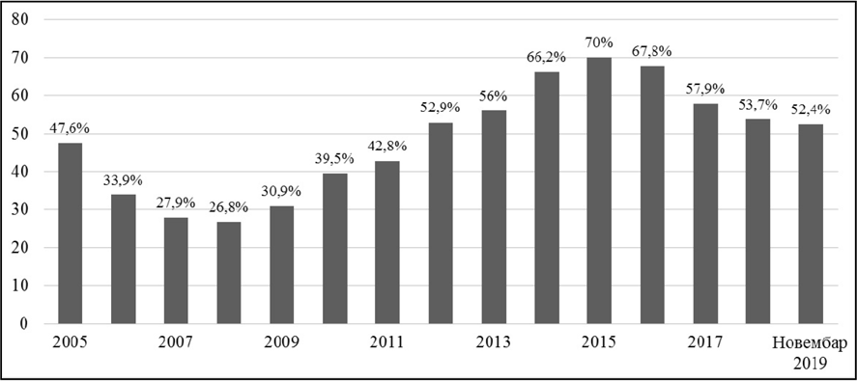

Слика VIII.1: Јавни дуг у односу на БДП, у периоду 2005–2019. године (Извор: Министарство финансија Управа за јавни дуг)

Укупна и улагања у воде

Влада је 2016. године издвојила 2,16 милијарди динара (Извор: Уредба о утврђивању Програма управљања водама за 2016) за фи- нансирање управљања водама (око 17,5 милиона ЕУР), што је мање од 0,2% од укупног националног буџета за 2016. годину. То је знатно ниже од 3,12 милијарди динара за исту намену која је била издвојена у 2015. години. Највећи део годишњег буџета за управљање водама издваја се за водну делатност уређења водотока и заштиту од штетног дејства вода (око 50% буџета за управљање водама). У 2016. го- дини, за мере у вези са водоснабдевањем је издвојено 0,736 милијарди РСД или 6,0 милиона ЕУР (око 34% укупног годишњег буџета за управљање водама). Укупна улагања Владе у сектор водоснабдевања током периода 2010 –2016. године (преко Републичке дирекције за воде у оквиру бившег Министарства пољопривреде и заштите животне средине), била су врло скромна (око 3,8 милиона ЕУР годишње). Издвајања за управљање водама из Буџетског фонда за воде током периода 2015 –2018. године су представљена у табели (Табела VIII.1).

Табела VIII.1: Издвајања из Буџетског фонда за воде за период од 2015–2018. године
Сектор | 2015. године (хиљада РСД) | 2016. године (хиљада РСД) | 2017. године (хиљада РСД) | 2018. године (хиљада РСД)
Уређење и коришћење вода | 843.000 | 736.000 | 660.000 | 670.000
Заштита вода од загађивања | 86.000 | 62.500 | 102.805 | 140.500
Уређење водотока и заштита од штетног дејства вода | 2.033.805 | 1.246.833 | 1.266.533 | 2.319.493
Планирање и међународна сарадња у сектору вода | 157.329 | 112.97 | 258.177 | 174.500
Укупно | 3.120.134 | 2.158.330 | 2.287.515 | 3.304.493
Извор: Уредба о утврђивању Програма управљања водама у 2015, 2016, 2017. и 2018. години

Просечна годишња улагања у све области сектора вода у последњим документованим годинама су износила 120 милиона ЕУР, односно 111 милиона ЕУР у 2017. и 2018. години, што је између 1,6% и 2,1% од укупних улагања. Главни извори финансирања били су зајмови и бесповратна средства код KfW (више од 12 милиона ЕУР годишње) и бесповратна средства ЕУ (4,7 милиона ЕУР годишње).
Коришћење земљишта

Разни начини коришћења земљишта зависе од вода, а са друге стране, начини коришћења земљишта могу утицати на квалитет вода и водотока. Расподела главних начина коришћења земљишта преузета из Corine Land Cover за 2018. годину (CORINE 2018) је предста- вљена у глави II.
Пољопривреда

Пољопривреда игра веома важну улогу у српској привреди. Удео у бруто додатој вредности (БДВ) пољопривреде, шумарства, лова и риболова у БДВ износи око 9,3% (6,3% БДП) за период од 2008 –2018. године, а максимум је забележен 2013. године (11,4%). Међутим, почев од 2013. године, удео пољопривреде у БДВ бележи континуирани пад. Ипак, упркос овом смањењу, удео примарне производње у пољопривреди се упоређује са ЕУ-28 (1,1%) и такође, у поређењу са суседним земљама западног Балкана и даље је веома висок. Степен запослености у сектору пољопривреде је такође у опадању. Међутим, сектор хране и пољопривреде и даље окупља око 20% укупне рад- не снаге нације, а пољопривреда и пољопривредна индустрија око 16%, односно 4%.
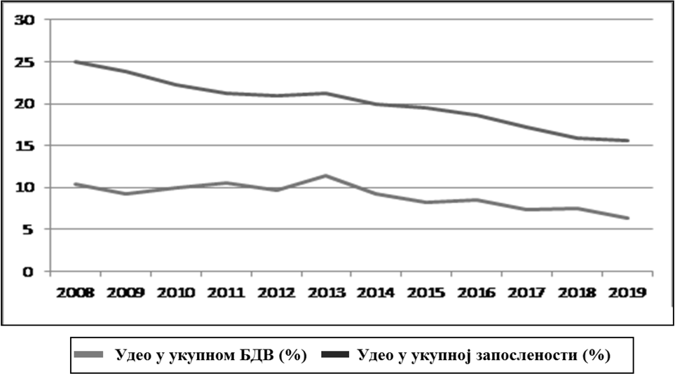
Слика VIII.2: Сектор пољопривреде у Републици Србији – удео у БДВ и укупна запосленост, за период 2008–2019. године (Извор: РЗСС)

Што се тиче спољне трговине Републике Србије, пољопри- вреда (и прехрамбена индустрија) и даље играју значајну улогу, посебно у погледу извоза. Удео агробизниса у укупној привреди земље је у просеку износио 21,5% (2008 –2018. година)
Педесет седам процената укупне површине Републике Срби- је чини пољопривредно земљиште, што је далеко изнад просека ЕУ од приближно 50%. Упоредиво је са подацима из EU-N13 (Ан- кета о структури пољопривредних газдинстава из 2013. године). Удео обрадивог земљишта поново је већи него у ЕУ-25: у Репу- блици Србији је 82% од укупног пољопривредног земљишта об- радиво, док у ЕУ-28 тај удео износи 67%. Удео различитих кате- горија земљишта варира у зависности од региона и повезан је са физичким карактеристикама земљишта. Већина пољопривредног земљишта у Републици Србији се налази у северном делу земље – АП Војводина (84% од укупног обрадивог земљишта). Република
Србија поседује знатне ресурсе обрадивих површина – 5,05 ми- лиона ha. Међутим, пољопривредно земљиште које може да се користи заузима мање од 3,5 милиона ha (База пољопривредних података, РЗС, 2019). Отприлике 90% обрадивог земљишта у Ре- публици Србији је у приватном власништву. Током периода од 2006 –2012. године, евидентно је претварање обрадивог земљишта у пашњаке (одвојено и угарно земљиште). У поређењу са претход- ним периодом (2000 –2006), бележи се снажан пораст броја вино- града/воћњака на обрадивим површинама. Такође је важно истаћи повлачење пољопривредне производње уз паралелно стварање шума. Шумско земљиште у планинским пределима тренутно чини 37% укупног земљишног покривача у Републици Србији.
У погледу урбаног развоја (градског земљишта и инфра- структуре), промене су израженије у северном, низијском делу Републике Србије. Међутим, укупан средњи годишњи удео

земљишта покривеног вештачким језерима у Републици Србији износи 0,25%, што је далеко изнад европског просека (површи- на покривена пољопривредним земљиштем смањила се за 1,2% у целој ЕУ између 2000. и 2012. године)¹⁰¹. Корисно пољопривред- но земљиште (Usable Agricultural Area – UAA) у 2018. години се углавном састојало од обрадивих поља и башти¹⁰². Скоро 2/3 ко- рисног обрадивог земљишта припада овој категорији. Природни травњаци заузимају 19,5% укупног таквог земљишта, док планта- же воћа и виногради заузимају 5,3%, односно 0,6%¹⁰².
    - Коришћење вода и услуге водоснабдевања

Овај одељак укратко разматра опсег, економске аспекте и притиске на водно окружење услед релевантног коришћења вода и услуга водоснабдевања. У складу са смерницама ОДВ, коришће- ње вода и услуге водоснабдевања укључују „услуге снабдевања водом домаћинстава и индустрије”, „одвођење отпадних вода”,
„производњу електричне енергије”, „пољопривреду”, „заштиту од поплава”, „рибарство и аквакултуру”, „пловидбу”, „туризам и ре- креацију” и „друге намене”. Преглед накнада за коришћење вода у Републици Србији се налази у одељку 8.3.
Водоснабдевање домаћинстава

Проценат становништва које опслужују јавни водоводни системи континуирано се повећава и данас износи око 85%, са око 95% повезаности на северу и 75% на југу. Количина захвата- ња воде износила је 2019. године око 670 милиона m³ годишње. Губици су знатни и износе 35% (око 235 милиона m³ годишње). Све у свему, 70% воде се захвата из подземних вода, у распону од 55 –100% по округу. Тридесет процената потиче од површинских вода, а делом се захвата из акумулација. Из наведених података је закључено да је просечна потрошња воде око 200 литара по ста- новнику дневно. За 15% приватног водоснабдевања, делимично из (илегалних) бунара, тренутно нема података.
Водоснабдевање индустрије

Индустријска делатност укључује и рударство и производњу. Услуге снабдевања водом домаћинстава и индустрије врше при- тисак на квантитет подземних вода и хидроморфолошке промене због црпљења вода.
Испуштање комуналних отпадних вода

Око 56% становништва у Републици Србији се служи јавном канализационом мрежом, док мање од 10% становништва користи услугу одређеног степена пречишћавања отпадних вода. Преоста- лих 44% готово у потпуности користи индивидуалну канализацију у облику септичких јама.
Испуштање индустријских отпадних вода Индустријски објекти у насељима су обично повезани на
јавну канализациону мрежу. Процењује се да удео индустријске
отпадне воде у насељима чини мање од 20%. Постројења за пред- третман индустријских отпадних вода пре испуштања у јавну канализациону мрежу често не постоје или нису ефикасна, што може угрозити функционисање постојећих постројења за пречи- шћавање комуналних отпадних вода. О испуштању отпадних вода из индустријских објеката која нису у урбаним зонама нема до- вољно података, а прикупљени подаци се углавном заснивају на издатим водним дозволама и регистрима загађивача које прику- пљају јавна водопривредна предузећа.
Испуштање отпадних вода врши притисак на квалитет повр- шинских вода услед органског загађења и загађења нутријентима (отпадне воде из домаћинстава) и загађења приоритетним и прио- ритетним хазардним супстанцама (индустријске и отпадне воде из домаћинстава) и на квалитет подземних вода.
– – – – – – – –
- Изв​​​ештај о стању земљишта у Републици Србији за 2012. годину, http://www. sepa.gov.rs/download/Zemljiste_2012.pdf и Montanarella, L. (2007). Trends in Land Degradation in Europe. Environmental Science and Engineering, 83 –104. doi:10.1007/978-3-540-72438-4_5
- Ста​​​тистички годишњак из 2019. године 2019. Републички завод за статистику, Београд
Производња електричне енергије – хидроелектране

Укупна инсталисана снага 16 хидроелектрана са 51 хидроа- грегатом је 3.015 MW, што чини скоро 38,4% укупног електрое- нергетског потенцијала ЕПС-а. Просечна годишња производња хидроелектрана ЈП ЕПС износи око 10.500 GWh, што чини око 30% производње електричне енергије ЈП ЕПС¹⁰³.
Хидроелектране врше притисак на хидроморфологију, изме- ђу осталог, мењајући протицај река и умањују квалитет воде огра- ничавањем протока и смањењем брзине тока.
Производња електричне енергије – термоелектране Укупна снага осам термоелектрана ЈП ЕПС, у којима ради
25 блокова, износи 5.171 МW. Предузеће „Панонске термоелек-
тране-топлане” д.о.о Нови Сад, које послује у оквиру ЈП ЕПС као Огранак, производи електричну енергију за потребе електроенер- гетског система Србије, топлотну енергију за потребе градских топлана у Новом Саду, Зрењанину и Сремској Митровици, као и технолошку пару за потребе индустрије. Укупна инсталисана сна- га износи 403 MW за производњу електричне енергије, 505 MW
(t) за производњу топлотне енергије и 830 t/h технолошке паре за процесну индустрију¹⁰³.
Термоелектране користе воду за хлађење (отворени систем или рециркулација) и за пренос топлотне енергије. Такође, могу повећати температуру река и изменити проток подземних вода. Годишње се захвати 3 милиона m³ подземних и 3.884 милиона m³ површинских вода, од чега се 1 милион односи на рециркулацију (подаци из 2017. године)¹⁰².
Термоелектране врше притисак на хидроморфологију, изме- ђу осталог и изменом протицаја водотока.
Пољопривреда – ратарска и сточарска производња Педесет седам процената земљишта се користи за пољопри-
вреду. Од тога се 68% користи за ратарску производњу и 32% за
сточарство. Производња ратарских култура доминира у укупној пољопривредној производњи у Републици Србији са вишегоди- шњим просеком од око 2/3¹⁰². Удео обрадивог земљишта у пољо- привредним површинама које се користе је у 2018. години био 74,1%, затим воћњаци/баште са 5,3%, виногради са 0,6%, природ- ни травњаци са 10,1% и пашњаци са 9,3%. У воћарству, у 2018. години, већина површина коришћена је за производњу шљива (72.923 hа или 39,87%), јабука (26.658 hа или 14,57%), малина
(24.901 hа или 13,61%) и вишања (19.579 hа или 10,70%). Иако је готово 40% плантажа воћа засађено шљивом, најважније воће у контексту извоза је малина. Виногради имају висок потенцијал и због старе традиције узгајања грожђа и због ширења производње вина у Републици Србији. Постоји девет винарских регија са не- колико „винских стаза”, почев од северног дела до југа, са малим породичним виноградима и мањим производним капацитетима. У структури засејаних обрадивих површина, житарице су засту- пљене са 66,3%, индустријске културе са 19,0%, поврће са 1,9% и сточна култура са 8,9%. Од ратарских култура доминирају жита- рице, а кукуруз и пшеница предњаче. Значајно учешће имају инду- стријске културе (19,0%), а следе крмне културе (8,9%). Удео оста- лих усева у смислу површине земљишта је знатно мањи, око 5%. Производња већине усева је последњих година осцилирала због неповољних временских услова и изузетно слабе заштите усева (нпр., наводњава се само 5,4% корисног пољопривредног земљи- шта, док 7,7% од укупне производње поврћа чини поврће које се гаји у стакленим баштама и под пластеницима)¹⁰⁴.
Што се тиче сточарске производње, која има приближно 1/3
удела у укупној пољопривредној производњи, узгој крава је нај- значајнија грана. Производња млека чинила је већи проценат у укупној вредности (свако четврто пољопривредно газдинство про- изводило је кравље млеко). Овај сектор је у снажној транзицији и структурној реконструкцији. Број пољопривредних газдинстава која производе млеко се у последње време смањио за две трећи- не, а број крава преполовио. Истовремено, просечна млечност по- расла је три пута. Међутим, то је и даље за више од 50% нижи
– – – – – – – –
- ЈП „​​​Електропривреда Србије”, http://www.eps.rs/cir/Poslovanje-EE
- Agr​​​iculture, Forestry and Fisheries database. 2019. Eurostat, https://ec.europa.eu/ eurostat/data/database

принос у поређењу са просеком ЕУ. Други сточарски сектор је уз- гој свиња (има удео од 12% у укупној вредности пољопривредног сектора), док је производња живине (месо и јаја) мање значајна.

Пољопривреда – наводњавање

Оперативни системи за наводњавање покривају површину од приближно 85.500 hа, од чега је око 55 –60% у приватном вла- сништву. Највећи системи налазе се на територији АП Војводине. Годишње захватање воде се битно разликује и износи 45, 75 и 55 милиона m³ у 2016, 2017. и 2018. години. Око 5% захвата потиче од подземних вода, док водотоци обезбеђују око 90%, а акумула- ције око 5%.
Током 2019. године, за наводњавање је захваћено 67.692 хи- љада m³ воде, 24,1% више него у 2018. години. Вода је углавном црпљена из водотока (90,2%), док је остатак захваћен из подзем- них вода, језера и акумулација и из јавних мрежа водоснабдевања. Орошавање је било најчешће коришћена врста наводњавања. Од укупне наводњаване површине, 92,3% је наводњавано прскањем, 7,6% системом кап по кап и 0,1% системом површинског навод- њавања. Током 2019. године наводњавано је 46.863 ha пољопри- вредног земљишта, што је за 0,2% мање него у 2018. години. Од укупне наводњаване површине, обрадиво земљиште и баште су чиниле 94,9%, затим воћњаци, који су чинили 4,5% и остало по- љопривредно земљиште 0,6%.

Табела VIII.2: Количина захваћене воде за наводњавање у Ре- публици Србији према врсти извора захватања воде

Захваћено за наводњавање | 2018. године  (1000 m³) | 2019. године  (1000 m³)
Из подземних вода | 3.437 | 3.466
Из водних токова | 48.159 | 61.020
Из других извора | 2.944 | 3.206
Укупно: | 54.540 | 67.692
Извор: РЗС

Пољопривреда – одводњавање

Одводњавање се одвија на око два милиона ha, где се налази око 390 система за одводњавање, са више од 24.000 km мреже ка- нала. Ово ствара велике површине погодне за пољопривреду, што иначе не би био случај. Неки канали и мреже канала имају више- наменску функцију, односно могу да се користе за одводњавање, наводњавање, воду за индустрију и остале кориснике, воду за ри- барство и за прихват воде када се исушују рибњаци, за прихват и одвод отпадних вода, за пловидбу, туризам, спорт и рекреацију. Хидро систем Дунав –Тиса –Дунав је највећа мрежа те врсте.
Тренутни трошкови одржавања мрежа канала се процењују на 36,6 милиона ЕУР годишње, али ти трошкови су само делимич- но покривени средствима из буџета, што резултира недовољним одржавањем система. Пољопривредни сектор у целини има БДВ од 2,2 милијарде ЕУР.
Пољопривредни сектор врши притисак на квалитет повр- шинских вода тако што их загађује нутријентима (стока и ђубри- во), органским материјама (стока) и пестицидима, на хидроморфо- логију одводњавањем и захватањем, као и на квалитет и количину подземних вода.
Рибарство и аквакултура
Рибарска индустрија врши притисак на хидроморфологију, између осталог, захватањем, као и на квалитет површинских вода органским загађењем и загађењем нутријентима.
Заштита од поплава

Заштита од поплава је ургентно питање, јер честа појава ве- ликих вода на многим водотоцима узрокује велику штету. Постоје стандардни грађевински радови и мере, али и биолошке интервен- ције које се користе у заштити од поплава и ерозије и бујица. Гене- рално се разликују три главна сегмента угрожености од поплава: изливање река, ерозија и бујице и поплаве услед сувишних атмо- сферских и подземних вода.
Нема доступних систематизованих вишегодишњих података о штети од поплава, али она може бити значајна (нпр. 1,53 мили- јарде ЕУР или 4,8% БДП у екстремном случају 2014. године, као што је приказано у табели (Табела VIII.3).

Табела VIII.3: Преглед штете и губитака у Републици Срби- ји (2014. године)

Погођено становништво | Евакуисано становништво | Жртве | Штета и губици  (у милионима ЕУР) | Узроци
1,6 милиона | 32.000 | 51 | 1.532 | Бујице, одрони, пробој насипа
Извор: ISRBC&ICPDR – Поплаве у мају 2014. године у сливу реке Саве

Годишња улагања износила су око 20 милиона ЕУР, док тро- шкови одржавања система заштите од поплава износе 12 милиона ЕУР годишње (током периода од 2015 –2019. године).
Заштита од поплава врши притисак на хидроморфологију.
Пловидба

Сви унутрашњи водни путеви су директно или индиректно повезани са реком Дунав и представљају део европске мреже уну- трашњих водних путева. Дунав је главни саобраћајни коридор (па- невропски коридор Рајна –Дунав) и у потпуности је категорисан као међународни водни пут. Актуелним пројектом Хидротехнич- ких и багерских радова на критичним секторима на реци Дунав од Бачке Паланке до Београда, финансираним од стране ЕУ, као и другим актуелним и планираним пројектима на Дунаву, Сави и Тиси, врши се елиминисање уских грла за пловидбу и унапређење пловидбене инфраструткуре. По завршетку ових пројеката, ство- риће се услови за одрживи динамичан раст обима промета роба и путника у унутрашњем водном саобраћају.
Сектор водног транспорта има укупно БДВ од 13,5 милиона ЕУР годишње.
Сектор пловидбе врши притисак на хидроморфологију, као и на квалитет површинских вода изливањем опасних супстанци са пловила.
Вађење речног наноса

Процењен је дозвољени обим годишњег вађења наноса из речних корита за велике водотоке (Дунав, Сава, Морава и Дрина), што пружа оквир за издавање водних сагласности за ову актив- ност. Мали и средњи водотоци често су суочени са неконтролиса- ним вађењем материјала, без одговарајуће санације водног земљи- шта ван корита реке.

Рибарство је индустрија која укључује узгој рибе и комерци- јални риболов на отвореним водама. Рибњаци са шараном и па- стрмком су главне врсте аквакултуре, заузимају површину од око
12.500 ha рибњака са шараном и 12 ha рибњака са пастрмком и захватају око 420 милиона m³, односно 475 милиона m³ воде. За рибњаке са шараном, 60% воде се захвата од фебруара до маја. Рибњаци са пастрмком се налазе у брдско-планинским подручји- ма, јужно од Саве и Дунава, док се рибњаци са шараном углавном налазе у АП Војводини.
Више од 90% рибњака је у приватном власништву. Укупна го- дишња производња рибе недавно се кретала између 8.000 и 12.500 t, а узгој шарана чини 80% БДВ овог сектора, што износи око 15 милиона ЕУР годишње.
Туризам и рекреација

Различите врсте туризма и рекреације зависе од вода и њи- ховог доброг квалитета, укључујући бање, јавна купалишта, спор- тове на води, рекреативни риболов и екотуризам (нпр. крстарења или вожња бициклом дуж Дунава).
Постоји 57 јавних купалишта и рекреационих објеката на ре- кама, језерима и акумулацијама који су предмет надзора и упра- вљања квалитетом воде, као и неидентификовани број купалишта изван система управљања. Богатство топлих извора (са протоком од 155.000 m³ на дан само у централној Србији) омогућило је да постоји четрдесетак специфичних урбаних здравствених и тури- стичких одмаралишта. Спортови на води у понуду укључују једре- ње, кајак, веслање, скијање на води, рафтинг на води, итд.

Тешко је проценити БДВ сектора туризма и рекреације везаног за воде, али општи значај ових сектора не треба потцењивати јер нпр. „смештај” има БДВ од 135 милиона годишње, а „спортске активности и забавне и рекреативне активности” имају БДВ од 185 ми- лиона годишње.
    - Додата вредност сектора вода у свим секторима српске привреде

Највећи део расположиве воде (70%) користи се у пољопривреди. Индустрија је након пољопривреде други највећи потрошач воде (22%), а у неким њеним гранама је вода саставни део производа (млекарство, производња алкохолних и безалкохолних пића, фармацеут- ска и козметичка индустрија). Највећи појединачни потрошачи воде у индустрији су погони за производњу енергије и то термоелектране у којима се вода користи за хлађење. Битно је споменути и хидроелектране код којих количине захваћене воде зависе од намене акуму- лација које се могу користити и за наводњавање, водоснабдевање, одбрану од поплава, рекреацију и сл. С обзиром на значај воде за све гране привреде, значајно је утврдити учешће сектора вода у укупној потрошњи изражено у новчаним јединицама (Табела VIII.4).

Табела VIII.4: Удео сектора вода у укупној просечној потрошњи осталих сектора у Републици Србији (2015. године)
Укупна просечна потрошња (2015) | Пољопри- вреда | Шумар- ство | Рибарство и аквакул- тура | Рударство и ископа- вање руда | Производња | Поправка и монтажа машина и опреме | Снабдевање електричном енергијом, гасом, паром и топлом водом | Сектор водо- снабдевања и отпадних вода | Грађевина | Трговина | Транспорт | Туризам | Услуге
(милиони РСД)
Укупно | 329.813 | 7.679 | 3.437 | 65.449 | 1.904.485 | 12.435 | 282.226 | 16.178 | 445.901 | 538.804 | 264.142 | 88.222 | 963.029
Сектор вода | 824 | 47 | 20 | 334 | 5.612 | 59 | 718 | 360 | 1.159 | 3.928 | 1.353 | 1.499 | 8.274
(милиони ЕУР)
Укупно | 2.732 | 64 | 28 | 542 | 15.774 | 103 | 2.338 | 134 | 3.693 | 4.463 | 2.188 | 731 | 7.977
Сектор вода | 7 | 0 | 0 | 3 | 46 | 0 | 6 | 3 | 10 | 33 | 11 | 12 | 69
Удео сектора вода у осталим секторима  (%) | 0,25 | 0,62 | 0,59 | 0,51 | 0,29 | 0,47 | 0,25 | 2,22 | 0,26 | 0,73 | 0,51 | 1,70 | 0,86

Извор: РЗС

Развој коришћења вода

убрзани раст инвестиција у наредном периоду. Према томе, пред- виђа се привреда са стабилним опоравком и умереним растом.

    - Трендови друштвено-економских покретача коришћења
вода

Друштвено-економске варијабле описане у наставку су кључ- ни фактори који утичу на развој коришћења вода. Ови фактори се називају егзогеним покретачима (покретачким снагама) коришће- ња вода, јер представљају догађаје на које Стратегија управљања водама⁷⁹ нема директан утицај. Овде се узимају у обзир само фак- тори који су резултат људских активности, укључујући и климат- ске промене.
Демографски трендови

Према подацима РЗС, најизгледнији сценарио дугорочног развоја становништва је умерени пад до 2036. године и стабили- зација („нулти раст”) око 2041. године (Табела VIII.5). Позити- ван тренд раста становништва до 2041. године предвиђа се само за регион Београда. Све већа урбанизација повезана је са другим демографским трендом миграције из руралних у урбана подручја. Сеоско становништво је опало за око 14,5% између 2002. и 2016. године и сада чини око 40% од укупног становништва.

Табела VIII.5: Пројекција броја становника у Републици Ср-
бији
Трендови улагања у сектор вода

Током последње деценије, улагања у сектор вода су значајно опала, како у погледу одржавања постојеће инфраструктуре, тако и у погледу изградње нових капацитета. Табела VIII.6 показује да је удео инвестиција у водоснабдевање и сакупљање и пречишћа- вање отпадних вода у укупним инвестицијама веома низак и на- ставља да опада. Просечна годишња улагања у сектор водоснаб- девања и отпадних вода у последњих шест година су износила 96 милиона ЕУР, знатно испод нивоа потребног за одрживи развој.

Табела VIII.6: Укупна улагања наспрам улагања у водовод и канализацију у насељима у милионима РСД

Година | Укупна улагања у Републици Србији | Улагања у водовод и канализацију у насељима | Проценат од укупних улагања (%)
2013. | 516.291 | 14.553 | 2,82
2014. | 501.830 | 7.478 | 1,49
2015. | 547.377 | 9.313 | 1,70
2016. | 579.042 | 11.824 | 2,04
2017. | 651.898 | 12.058 | 1,85
2018. | 775.570 | 12.841 | 1,66
Извор: РЗС

Трендови коришћења земљишта
Територија | Попис из 2011. | Популација 2015. | Предвиђена популација за 2041.
Република Србија | 7.186.862 | 7.088.543 | 6.824.556
Београд | 1.659.440 | 1.679.895 | 1.982.591
Војводина | 1.931.809 | 1.891.701 | 1.713.943
Шумадија и западна Србија | 2.031.697 | 1.965.343 | 1.852.195
Јужна и источна Србија | 1.563.916 | 1.551.604 | 1.275.827

Извор: РЗС

Макроекономски трендови
Не очекују се значајне промене тренда у смислу основних начина коришћења земљишта током периода планирања. Међу- тим, треба имати на уму да пољопривредни сектор пролази кроз структурне промене у коришћењу земљишта. Традиционално до- минирају мала породична газдинства, али је у последњој деценији готово 20% њих одустало од пољопривреде, а просечна величина породичног газдинства се повећала за око 20%. Структурне про- мене у пољопривреди често су повезане са трендом повећаног

Последњих година, српска економија је прешла са стагнирају- ћег раста и високе незапослености на ниску инфлацију и стабилан раст, уз опадање јавног дуга и опоравак тржишта рада. Инфлација је успорена и очекује се да ће остати близу предвиђања од 3,0%. Национални буџет је прерастао у суфицит 2017. године. Ова ма- кроекономска стабилизација допринела је повећаном расту стра- них директних инвестиција. Све ово ствара повољно окружење за
коришћења земљишта, што може довести до повећаног загађења воде остацима ђубрива и пестицида.
Технолошки трендови – обновљива енергија

Прелазак снабдевања енергијом на обновљиве изворе енер- гије првенствено је усмерен на ублажавање утицаја климатских

промена смањењем емисије гасова стаклене баште. У децембру 2018. године, ЕУ је усвојила измењену Директиву о обновљивим изворима енергије (2018/2001) и поставила нови обавезујући циљ за коришћење извора обновљиве енергије са уделом од најмање 32% до 2030. године. Европска инвестициона банка је дала нај- већи приоритет за финансирање пројеката за спречавање климат- ских промена. Што се тиче коришћења вода, све већа употреба обновљивих извора енергије у контексту стратегије спречавања климатских промена би могла имати значајан утицај кроз промо- висање коришћења хидроенергије.
Климатске промене

О утицајима климатских промена на хидролошке услове у Републици Србији говори се у одељку 3.4. Главни фактори кли- матских промена у смислу утицаја на управљање водама су пораст просечне температуре ваздуха и воде, као и повећање интензитета, трајања и учесталости два екстремна хидролошка догађаја, суше и поплаве. Виша просечна температура ваздуха и јаче суше могу, барем привремено, повећати потражњу воде за јавно водоснаб- девање и наводњавање у пољопривреди, а тиме се значајно може повећати захватање подземних вода. Друго, повећани ризик од по- плава доводи до веће техничке заштите од поплава, а тиме и до значајних хидроморфолошких промена водотока.
Климатске промене су главно питање везано за управљање водама и посебно су важне када се узму у обзир дужи периоди попут 50 година. Међутим, постојеће пројекције климатских про- мена и модели утицаја на климу нису погодни за кратак период попут шестогодишњег циклуса планирања управљања водама. Претпоставља се да постепене климатске промене вероватно неће значајно променити коришћење вода током овог планског циклу- са. Ова претпоставка мора да се проверава сваких шест година
приликом прегледа и ажурирања Плана. Без обзира на ово, треба предузети „радикалне” мере за прилагођавање управљања водама климатским променама што је пре могуће. Почетна мера је да се провери да ли појединачне мере из програма мера поседују „кли- матску компатибилност”, како у погледу њихове осетљивости, тако и у погледу утицаја на климатске промене (одељак 9.8).
    - Трендови коришћења вода и притисци који се врше на водна тела

У овом одељку су представљени трендови у смислу најзна- чајнијих начина коришћења вода који проузрокују значајне при- тиске на водна тела. У зависности од доступних података, ове процене могу бити стручне, донете на основу искустава са прет- ходним трендовима или предвиђања заснована на статистичким методама. Трендови коришћења вода обликовани су егзогеним друштвено-економским покретачима и стратегијама и мерама за сектор вода и разне секторе у Републици Србији који имају везе са водама, а које су већ усвојене, као што је посебно описано у Стра- тегији управљања водама⁷⁹.
Јавни водовод

Систем јавног водовода у Републици Србији покрива потребе за водом за пиће у домаћинствима, индустрији и институцијама. Стопа прикључења на јавни водовод порасла је последњих година на 85% становништва¹⁵⁰. Губици воде у дистрибутивним мрежа- ма чине значајан удео у укупној количини захваћене воде. Према РЗС, губици су показали тренд раста од 2007. до 2019. године, док је количина захваћене воде показала тренд смањења до 2014. годи- не (минимално 630 милиона m³ годишње), али од тада је поново уочен благо растући тренд (Слика VIII.3).

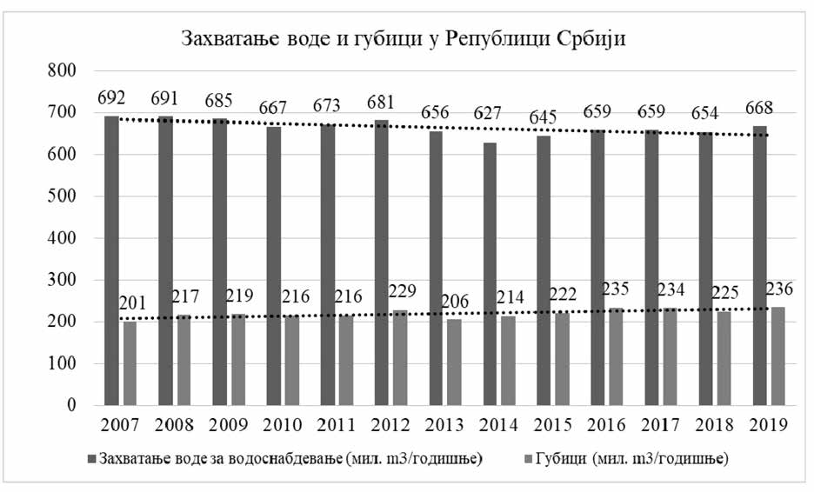

Слика VIII.3: Захватање воде и губици у Републици Србији, за период 2007–2019. година (Извор: РЗС)

Предвиђања за будућу потребу за пијаћом водом заснивају се на демографским подацима и претпоставкама да ће се повећати број становника прикључених на јавни водовод, док се специфична потрошња (l/ст/дан) неће значајно променити (Табела VIII.7).

Табела VIII.7: Становништво прикључено на јавни систем водоснабдевања
Република Србија без АП Косово и Метохија
Број становника у милионима |  |  | Број корисника у милионима |  |  | Однос (%)
2016. | 2026. | 2036. | 2016. | 2026. | 2036. | 2016. | 2026. | 2036.
7.073 | 6.946 | 6.854 | 6.001 | 6.280 | 6.457 | 85 | 90 | 94
Извор: Специфични имплементациони план за Директиву о квалитету воде за пиће¹⁵⁰

Количина будуће потребе за водом је утврђена на општинском нивоу⁷⁹ и обједињена је за целу Републику Србију, као што је при- казано у табели (Табела VIII.8). Приказани су резултати за два периода (до 2024. и до 2034. године) и за две варијанте потражње (без резерви и са резервама за већу сигурност снабдевања).
Табела VIII.8:Потреба за водом (без примене Директиве о квалитету воде за пиће⁷⁷)
Република Србија без АП Косово и Метохија | 2024. |  | 2034.
 | Потребна количина |  | Потребна количина
 | без резерви | са резервама (10%) | без резерви | са резервама (15%)
10⁶m³/год. | 763,95 | 840,35 | 826,89 | 950,96
m³/s | 24,22 | 26,65 | 26,22 | 30,15
Извор: Стратегија управљања водама⁷⁹

Годишње захватање воде за јавно водоснабдевање износило је 659 милиона m³ (≅ 21 m³/s) у 2016. години. Предвиђања из табеле (Табела VIII.8) показују да би укупна потражња износила 827 милиона m³ годишње без резерви, односно 951 милиона m³ годишње са резервама за већу сигурност снабдевања. То значи да је до 2034. године потребно око 168 милиона m³ годишње (≅ 5.33 m³/s), више воде него 2016. године.
Табела VIII.9: Потреба за водом (након примене Директиве о квалитету воде за пиће⁷⁷)
Република Србија без АП Косово и Метохија | 2024. |  | 2034.
 | Потребна количина |  | Потребна количина
 | без резерви | са резервама (10%) | без резерви | са резервама (15%)
10⁶ m³/год. | 632,25 | 695,48 | 549,69 | 604,66
m³/s | 20,05 | 22,05 | 17,43 | 19,17
Извор: Специфични имплементациони план за Директиву о квалитету воде за пиће¹⁵⁰

Предвиђање из табеле (Табела VIII.9) указује да би након потпуне примене Директиве о квалитету воде за пиће⁷⁷ до 2034. године, укупна потражња за водом износила 550 милиона m³ годишње без резерви или 605 милиона m³ годишње, укључујући 15% резерви за већу сигурност снабдевања, нпр. током сушних периода. То значи да ће бити потребно приближно 109 милиона m³ годишње (≅ 3.46 m³/s) мање воде него 2016. године.

Индустрија

Према документу Стратегија и политика развоја индустрије Србије 2011 –2020⁴², за потребе индустрије за водом предвиђа се знача- јан преокрет тренда и значајно повећање будуће потребе за водом (Табела VIII.10).
Табела VIII.10: Предвиђена количина воде за индустрију
Република Србија без АП Косово и Метохија | 2024. | 2034.
Потребе индустрије у (10⁶ m³/год) | 146,60 | 288,40
Извор: Стратегија управљања водама⁷⁹

На основу приказаног, може се сматрати да ће 2034. године бити потребно да се обезбеди приближно 300 милиона m³ воде годишње како би се задовољиле потребе индустрије и то:
      - 60 милиона m³ годишње из јавног водовода (≈ 20%);
      - 240 милиона m³ годишње из сопствених захватања, од чега је потребно:
        - 120 милиона m³ годишње или 3,8 m³/s површинских вода (≈ 50%);
        - 72 милиона m³ годишње или 2,3 m³/s подземних вода (≈ 30%).
Пољопривреда – наводњавање

Стратегија пољопривреде и руралног развоја Републике Србије за период од 2014 –2024. године¹⁰⁵ предвиђа подршку и финансира- ње пројеката за унапређење пољопривреде и руралне инфраструктуре. Приоритет за наводњавање треба да буду подручја која се могу снабдети довољном количином воде из локалних извора. Међутим, количина воде намењена за ову сврху није наведена у овој стратегији. Да би се утврдило колико је воде потребно за наводњавање, Стратегија управљања водама⁷⁹ користи сценарио у коме се експанзија наводњавања одвија према класификацији пољопривредног земљишта и према групама приоритета развоја. За подручја у групама I и II приоритета развоја, следећа количина воде је потребна годишње током сезоне пољопривредне производње: 340 милиона m³ воде за групу I пољопривредног развоја (за приближно 135.000 ha) и 400 милиона m³ воде за групу II пољопривредног развоја (за приближно 150.000 –200.000 ha). Према наведеном предвиђању, до 2034. године, треба да се обезбеди додатних 600 милиона m³ воде годишње за покривање потреба пољопривреде. Очекује се да ће око 550 милиона m³ воде годишње бити обезбеђено из површинских вода и око 50
милиона m³ годишње из подземних вода.
Узгој рибе

Током десетогодишњег периода развој фарми шарана по планираном обиму и распореду би повећао потражњу за водом за око 50%. (Табела VIII.11).
Табела VIII.11: Годишња потражња за водом за фарме шарана у 10⁶ m³
Период развоја | Постојећи рибњаци  (10⁶ m³) | Унапређење технологије  (10⁶ m³) | Активирање и реконструкција објеката аквакултуре  (10⁶ m³) | Изградња нових рибњака  (10⁶ m³) | Укупно  (10⁶ m³)
до 2024. | 420 | 105 | 52 | 55 | 632*
до 2034. | 632* | 60 | 26 | 97 | 815
Извор: Стратегија управљања водама⁷⁹
*стање на крају десетогишњег периода
– – – – – – – –
- Стр​​​атегија пољопривреде и руралног развоја Републике Србије за период од 2014 –2024. године („Службени гласник РС”, број 85/14)

Током десетогодишњег периода развој фарми пастрмке по планираном обиму и распореду би повећао потражњу за скоро 100%. (Табела VIII.12).

Табела VIII.12: Годишња потражња за водом за фарме пастрмке у 10⁶ m³
Период развоја | Постојећи рибњаци  (10⁶ m³) | Активирање и реконструкција објеката аквакултуре  (10⁶ m³) | Изградња нових рибњака  (10⁶ m³) | Укупно, годишње  (10⁶ m³)
до 2024. | 475 | 119 | 300 | 894*
до 2034. | 894* | 0 | 824 | 1.708
Извор: Стратегија управљања водама⁷⁹
*стање на крају десетогишњег периода

Наведене пројекције указују да до 2034. године треба обезбедити додатних 1.600 милиона m³ воде годишње како би се задовољиле потребе за узгој рибе, 400 милиона m³ годишње за рибњаке са шараном и 1.200 милиона m³ годишње за рибњаке са пастрмком.
Производња хидроенергије

Према енергетском билансу Републике Србије у 2015. години, капацитет великих хидроелектрана износио је 2.969 МW, а капацитет малих хидроелектрана 114,3 МW. Све хидроелектране заједно генеришу око 9.669 GWh годишње (двадесетогодишњи просек). Количина воде која је искоришћена за производњу хидроенергије у 2017. години износила је 162 милиона m³.
Република Србија има знатан хидроенергетски потенцијал. Према Стратегији развоја енергетике¹⁰⁶, укупни технички изводљиви бруто хидроенергетски потенцијал Републике Србије износи око 19.500 GWh годишње. Потпуна експлоатација овог потенцијала значи- ла би удвостручавање тренутне производње хидроенергије. Република Србија субвенционише производњу електричне енергије из обно- вљивих извора. Ово је изазвало велико интересовање за развој малих хидроелектрана (<10 МW) и већ је довело до значајног повећања броја малих хидроелектрана и одређивања потенцијалних локација за будуће хидроелектране.
Вода за хлађење за термоелектране

Термоелектране користе воду за хлађење и пренос топлотне енергије. Потреба за водом за хлађење у термоелектранама у Републи- ци Србији износи око 3.100 милиона m³ воде годишње и готово се у потпуности обезбеђује из река и акумулација.
Коришћење воде за хлађење такође може довести до квалитативног притиска на водотоке због топлотног оптерећења (калоријског оптерећења) низводно од испуста, где се загрејана вода за хлађење враћа у водоток. Ово може погоршати еколошки статус водних тела који су реципијенти ових вода.
Компилација квантитативног коришћења вода

Иако се ОДВ фокусира првенствено на квалитет воде, количина воде такође игра важну улогу у постизању циљева животне среди- не. Добар квантитативни статус подземних вода се може постићи само ако је на располагању довољно воде, а хидроморфолошка компо- нента доброг еколошког статуса површинских вода такође укључује довољну количину воде (проток воде, ниво).
Приликом израде компилације квантитативних притисака на воде у табели (Табела VIII.13), прави се разлика између (бруто) за- хватања воде и (нето) потрошње воде („захватање минус враћање”). Разлог томе је што само неравнотежа између расположивих водних ресурса и удела потрошње коришћене воде одражава стварне притиске на водни биланс и водни екосистем. Вода која се узима из по- вршинских вода и враћа мање-више одмах, попут воде која се користи за хлађење и производњу електричне енергије, није укључена у биланс водоснабдевања и потражње.

Табела VIII.13: Потражња за водом до 2034. године у милионима m³ годишње
Последице   |  |  | ТРЕНДОВИ КВАНТИТАТИВНИХ ПРИТИСАКА НА ВОДНА ТЕЛА
 |  |  | 2012. |  |  | ПРЕДВИЂАЊА ЗА 2034. ГОДИНУ
 |  |  | 1  Укупно захватање | 1.1  Површ. воде | 1.2  Подзем. воде | 1  Укупно захватање | Повећање  (%) | 1.1  Захватање површ. вода | Повећање  (%) | 1.2  Захватање подзем. вода | Повећање  (%)
КВАНТИТАТИВНО КОРИШЋЕЊЕ ВОДА | ПОТРОШЊА | 1  Јавни водовод¹⁾ | 680 | 200 | 480 | 950^{*)} | + 40 | 290 | + 45 | 660 | + 35
 |  | 2  Само-снабдевање индустр. водом | 90 | 45 | 45 | 250**) | + 180 | 150 | + 230 | 100 | + 120
 |  | 3  Наводњавање у пољоприв. | 140 | 125 | 15 | 740 | + 430 | 680 | + 440 | 60 | + 300
 |  | УКУП. 1–3 | 910 | 370 | 540 | ∼1.940 | + 110 | ∼1.120 | + 200 | ∼820 | + 50
 |  | 4  Узгој рибе | 895 | 895 | ± 0 | 2.500 | + 180 | 2.500 | + 180 | ± 0 | ± 0
 |  | 5  Вода за хлађење | 3.100 | 3.100 | ± 0
 |  | 6  Хидроенергија | 167 | 167 | ± 0
*) укључујући 40 милиона m³ годишње за индустрију.
**) без 40 милиона m³ годишње за индустрију из јавног водовода.
¹⁾ Напомена:
- предвиђање потрошње воде за пиће укључују резерве од 15% (120 милиона m³ годишње)
- претпоставља се да ће потреба за водом у 2034. години до 70% бити покривена из подземних вода, као што је то тренутно случај. Ово би требало да буде усмерено барем на квалитет и заштиту ресурса воде за пиће.
Компилација извора за водоснабдевање

Доминантан извор снабдевања водом за пиће у Републици Србији су подземне воде. Око две трећине воде за пиће црпи се из под- земних вода (путем бунара и извора). Према тренутним хидрогеолошким истраживањима, укупан капацитет ресурса подземних вода у Републици Србији је око 65 m³/s. Додатних 40 m³/s би се могло обезбедити вештачким прихрањивањем подземних вода.
– – – – – – – –
- Стр​​​атегија развоја енергетике Републике Србије до 2025. године са пројекцијама до 2030. године („Службени гласник РС”, број 101/15)

Дугорочна стратегија јавног водоснабдевања из докумената Стратегија управљања водама⁷⁹ и Стратегија водоснабдевања и заштите вода у АП Војводини¹⁰⁷ усредсређена је на приоритетно коришћење локалних ресурса подземних вода и додатно на фор- мирање система за регионално водоснабдевање.
Неколико општина у Републици Србији се тренутно суочава са недостатком воде за пиће, а регионално се смањује и капаци- тет ресурса воде задовољавајућег квалитета, нпр. у АП Војводини. Поред тога, климатске промене и директни утицаји људи могу до- вести до неповољних промена режима површинских и подземних вода. Из тог разлога, треба обезбедити додатне капацитете воде за пиће као меру предострожности, чак иако се тренутно не очекује пораст потражње. Стога је у Републици Србији потребно обезбе- дити нове изворе воде за пиће од око 7 m³/s и то: 3 m³/s да би се задовољиле потребе потражње за водом која ће порасти у будућ- ности и 4 m³/s резерви и за већу сигурност снабдевања водом за пиће. Од тога, 5 –6 m³/s треба да се обезбеди повећањем капаци- тета регионалних система за снабдевање водом за пиће, а 1 –2 m³/s повећањем капацитета локалних система за водоснабдевање.
У Стратегији управљања водама⁷⁹, процењује се да ће око 20% будуће потребе индустрије за водом бити задовољено јавним системима за снабдевање водом за пиће, док ће 80% бити задо- вољено путем сопствених захватања сирове воде из површинских
– – – – – – – –
- Стр​​​атегија водоснабдевања и заштите вода у АП Војводини. 2009. Покрајински секретаријат за науку и технолошки развој, http://www.ekourbapv.vojvodina.gov.rs/ wp-content/uploads/2018/09/sajt-strategija-vodosnabdevanja-i-zastite-voda-apv.pdf
и подземних извора. Индустрије којима за производњу није по- требан квалитет воде за пиће користиће првенствено површинске воде. Стога су најпогодније локације за развој индустрија којима је потребна таква вода обале главних река попут Дунава и Саве. Нај- чешћи извор воде за наводњавање су површинске воде. Генерал- но, употреба подземних вода за наводњавање дозвољена је само у областима у којима не постоје друге могућности, а онда углавном из алувијалних издани, са или без вештачке инфилтрације.
За снабдевање рибњака користе се површинске воде. Подзем- не воде могу да се користе само у изузетним случајевима, а испу- штање воде из рибњака мора да се обавља у складу са прописаним стандардима животне средине, где је то примењиво.

Загађење воде – комуналне отпадне воде

Само око 56% становништва у Републици Србији је прикљу- чено на јавни канализациони систем. У периоду од 2010 –2016. го- дине, прикупљене отпадне воде из домаћинстава и индустрије су чак показале тренд пада. Тренутно се око 300 милиона m³ отпадне воде испушта у јавни канализациони систем Републике Србије.
Тренутно, од укупно 49 постројења за пречишћавање кому- налних отпадних вода у функцији је 38 постројења која опслужују око 900.000 становника. Годишње се пречишћава приближно 47 милиона m³ отпадних вода, што је око 15% прикупљене отпадне воде (Табела VIII.14). То значи да је одређени ниво пречишћавања отпадних вода доступан само за око 10% становништва.

Табела VIII.14: Покривеност услугом прикупљања и пречишћавања отпадних вода (ОВ) и основни биланси у Републици Србији за период од 2010–2016. године
Година | Сакупљена и испуштена ОВ (10⁶m³/год) – јавна канализација |  |  |  | Пречишћена ОВ (10⁶m³/год) |  |  |  | Пречишћена ОВ/ сакупљена ОВ (барем секунданрно)
 | Домаћинства | Индустрија | Институције и остали | Укупно | Примарно | Секундарно | Терцијално | Укупно
2010. | 234,5 | 54,9 | 37,7 | 327,0 | 5,5 | 37,3 | 5,1 | 47,9 | 13.0%
2011. | 246,5 | 52,1 | 35,7 | 334,3 | 12,7 | 34,2 | 5,6 | 52,6 | 11.9%
2012. | 224,3 | 51,5 | 33,9 | 309,7 | 8,6 | 33,2 | 5,7 | 47,5 | 12.6%
2013. | 214,2 | 43,9 | 42,1 | 300,2 | 7,3 | 35,6 | 7,5 | 50,4 | 14.3%
2014. | 217,0 | 41,9 | 36,8 | 295,7 | 6,3 | 34,6 | 5,5 | 46,4 | 13.6%
2015. | 215,6 | 38,3 | 42,0 | 295,9 | 4,7 | 34,6 | 5,8 | 45,1 | 13.6%
2016. | 209,9 | 34,0 | 38,8 | 282,7 | 4,7 | 33,5 | 8,9 | 47,1 | 15.0%
Извор: Републички завод за статистику

Просечна старост мрежа канализације је 35 –40 година и че- сто је близу краја оперативног века и неадекватно се одржава. Не- колико постројења за пречишћавање отпадних вода је затворено због високих трошкова и недостатка особља.
У насељима са мање од 50.000 становника, постоји значај- на разлика између удела становништва прикљученог на водовод (преко 80%) и удела повезаног на канализацију (55%). Будући да се у Републици Србији у будућности може очекивати све већи сте- пен повезаности на јавни водовод, загађење водних тела испушта- њем отпадних вода из канализације би се додатно повећало без одговарајућег проширења система канализације и пречишћавања.
Готово 75% становништва Републике Србије живи у насе- љима са више од 2.000 становника. Главне концентрисане изворе загађења отпадних вода из насеља са више од 2.000 становника тренутно чине приближно 80% укупног фосфора и приближно 70% укупног загађења азотом. Дифузно загађење (расути извори загађења) отпадних вода долази из домаћинстава која нису при- кључена на јавну канализацију, а имају индивуалне канализационе системе (глава III).
Утицај комуналних отпадних вода на загађење водних тела расте са порастом степена прикључења на јавни водовод и мигра- ције у урбана подручја. Уколико улагања у одржавање и изградњу постројења за пречишћавање отпадних вода остану на ниском ни- воу, јаз између прикупљене и пречишћене отпадне воде ће се даље повећавати.
Загађење воде – индустријске отпадне воде Индустријска постројења се углавном налазе у урбаним
срединама и обично су повезана на јавну канализациону мрежу,
а постоји и знатан број индустријских постројења чије се отпад- не воде путем индивидуалне канализације испуштају директно
у водотоке. Постојање непречишћених индустријских отпадних вода које садрже приоритетне и приоритетне хазардне супстан- це представљају посебан проблем. Опоравак и раст индустрије у Републици Србији сноси ризик од све већег тренда загађења вода приоритетним и приоритетним хазардним супстанцама, било да се ради о директном или индиректном испуштању, ако се индустриј- ске отпадне воде не пречишћавају одговарајућим третманима.
Загађење воде – пољопривреда (ратарство и сточарство)

Анализа података из Пописа пољопривреде 2012., коју је спровела АЗЖС, показује да је у 2012. години минерално ђубриво коришћено на 67%, а стајско ђубриво са сточарских фарми на 12% пољопривредног земљишта, док 21% пољопривредног земљишта није ђубрено¹⁰⁸. Употреба минералних ђубрива у Републици Срби- ји се у прошлости знатно смањила, са 1.450.000 t у 1985. години на око 300.000 t у 2000. години. Процењује се да се тренутно ко- ристи 600.000 t минералних ђубрива годишње. То значи да је, као и у другим секторима привреде, дошло до преокрета тренда, са повећаним ризицима од загађења површинских и подземних вода нитратима.
Подручја под ризиком од загађења нитратима из пољопри- вредних извора су идентификована (глава IV). Због непостојања поузданих података о мониторингу, одређивање граница рањивих зона засновано је на примени принципа предострожности.
Укупни дифузни притисак загађења из пољопривреде на вод- на тела се дели на притисак који потиче од обрадивог земљишта (око 80% пољопривредног земљишта) и притисак који потиче од сточарства и пашњака (око 20% пољопривредног земљишта). Тренутна пољопривредна пракса за стајско ђубриво је лоша.
– – – – – – – –
- UNE​​​CE Report. 2015. Environmental Performance Reviews, Serbia, Third Review, https://unece.org/DAM/env/epr/epr_studies/ECE_CEP_174.pdf

Сточарске фарме немају довољно простора за складиштење стај- њака и опреме за транспорт и ефикасно наношење стајњака по по- љима. Сточарство доприноси укупном загађењу азотом 71% и око 70% фосфором, док домаћинства која нису прикључена на јавну канализацију доприносе да загађење азотом буде 1,6%, 0,8% фос- фором и око 10% органским загађењем (глава III).
Загађење воде – узгој рибе

За узгој шарана користе се углавном рибњаци са топлом во- дом, а за узгој пастрмке се користе рибњаци са хладном водом. Потенцијални проблем управљања водама у смислу узгоја шарана и пастрмке је испуштање воде загађене нутријентима и изметом из рибњака, што може утицати на квалитет реципијента услед орган- ског загађења и загађења нутријентима.
Хидроморфолошке промене – хидроенергија

У Републици Србији постоји јасан узлазни тренд коришћења хидроенергије. Предвиђена је изградња још великих, средњих и малих хидроелектрана. До сада су хидроелектране у Републици Србији планиране првенствено на основу економских разлога и без довољног разматрања режима протока и утицаја на животну средину и на биоценозу у водотоцима. Негативни ефекти се већ могу уочити, на пример, у Западној Морави, Јужној Морави и Дрини.
Ако се хидроелектране планирају без довољног узимања у обзир водног окружења, промене режима протока и структура во- дених станишта такође доводе до значајних притисака на биологи- ју водних тела и мочвара. То такође може имати негативан утицај на друге видове коришћења вода.
Хидроморфолошке промене – заштита од штетног дејства вода Око 18% територије Републике Србије је потенцијално угро-
жено услед изливања река. Смањење ризика од изливања река
стални је задатак управљања водама. Приоритет се даје побољша- њу заштите насеља, великих комерцијалних комплекса, саобраћај- не инфраструктуре итд. Мора се узети у обзир тенденција погор- шања режима поплава као резултат климатских промена. Заштита од поплава дуж великог броја малих водотока такође се мора зна- чајно побољшати. На малим водотоцима са бујичним хидроло- шким режимом заштита од ерозије, бујица и поплава је предуслов за стабилно и одрживо коришћење земљишта. ЕУ приступ „дава- ња простора рекама” настоји да реке учини динамичнијим.
У последње две деценије, биотехнички и биолошки радови на контроли ерозије и одржавању постојећих мера заштите од по- плава су знатно смањени. Као резултат, последњих година у це- лој Републици Србији су се догодиле бујичне поплаве. Да би се одржало постојеће стање, на око 34.000 ha сливних подручја треба
да се изврше биотехнички и биолошки радови, а да би се убудуће побољшала ситуација, потребни су додатни техничко-биолошки радови на око 100.000 ha сливних подручја.
Хидроморфолошке промене – пловидба

Изградња речне инфраструктуре за потребе пловидбе је зане- марена од 1990. године. Стање унутрашњих водних путева се због тога веома разликује у погледу пловности и сигурности. Страте- гија развоја водног саобраћаја¹⁰⁹, садржи акциони план са страте- шким циљевима и мерама за преокрет тренда у погледу развоја унутрашњих водних путева. У складу са наведеним акционим планом, министарство надлежно за послове саобраћаја реализова- ло је неколико важних пројектних активности у циљу уклањања уских грла за пловидбу на реци Дунав, између Београда и Бачке Паланке. Такође, изведени су и одређени радови на уређењу кри- тичних сектора за пловидбу на реци Сави („Камичак”, „Шабац” и
„Кленак”). У наредном периоду планирано је извођење додатних радова на појединим секторима реке Дунав и реке Саве („Бешка”,
„Сремска Митровица” и „Ушће Дрине и Саве”) у циљу обезбеђи- вања неопходних техничких услова за пловидбу. Да би се смањио негативан утицај хидроморфолошких промена, сви технички ра- дови и уклањање наноса из водотока за потребе пловидбе треба да се изводе у складу са Законом о водама, усвојеним конвенцијама и другим релевантним документима.
Хидроморфолошке промене – вађење речног наноса Вађење речног наноса је често неконтролисано, што може
довести до продубљивања корита и оштећења нивоа подземних вода. У коритима великих водотока, вађење може довести до не- жељених промена у коритима и угрозити екосистеме река и при- обаља. Неконтролисано вађење речног наноса се такође одвија у плавним равницама дуж средњих и малих водотока. Ова подручја се често не санирају након експлоатације, што доводи до смањења површине пољопривредног земљишта и промена у животној сре- дини и воденим екосистемима, укључујући и коришћење таквих локација за учестало и незаконито одлагање отпада.

Компилација квалитативних притисака на воде

Не постоји заједничка мерна јединица или заједнички ин- дикатор за различите притиске на биолошке, хемијске и хидро- морфолошке елементе квалитета еколошког статуса водних тела. Пројекције ових притисака су обухваћене само квалитативно као трендови у табели (Табела VIII.15) и описане су у три могућа правца кретања тренда: раст, опадање или стагнација.
– – – – – – – –
- Стр​​​атегија развоја водног саобраћаја Републике Србије од 2015. до 2025. године („Службени гласник РС”, број 3/14)

Табела VIII.15: Трендови квалитативних притисака на воде
ПРИТИСЦИ | ТРЕНДОВИ КВАЛИТАТИВНИХ ПРИТИСАКА НА ВОДНА ТЕЛА
 | 1  Органско загађење | 2  Загађење нутријентима | 3  Загађење опасним супс. | 4  Загађење подземних вода | 5  Морфолошке модификације | 6  Хидролошке модификације
Комуналне отпадне воде | ↑ | ↑ | X | X | X | X
Индустријске отпадне воде | ↑ | ↑ | ↑ | X | X | X
Загађивачи из пољопривреде | ↑ | ↑ | ↑ | ↑ | X | X
Испуштање из рибњака | ↑ | ↑ | ↑ | X | X | X
Хидроенергија | X | X | X | X | ↑ | ↑
Заштита од поплава | X | X | X | X | ↑ | X
Вађење речног наноса | X | X | X | X | ↑ | X
Пловидба | X | X | X | X | ↑ | ↑

Повраћај трошкова услуга водоснабдевања

Један од иновативних економских инструмената ОДВ је по- литика цена за услуге водоснабдевања, која би требало да пружи одговарајуће подстицаје за ефикасно коришћење водних ресурса и на тај начин допринесе утврђеним циљевима животне средине. Главни принцип за постизање овог циља је повраћај трошкова за услуге водоснабдевања, укључујући трошкове животне средине
и ресурса. Поред тога, примена принципа „загађивач плаћа” или
„корисник плаћа” би требало да обезбеди да различити видови коришћења водa дају одговарајући допринос повраћају трошкова.
ОДВ дефинише водне услуге. Концепт услуга водоснабде- вања је суштински усмерен на јавне службе за водоснабдевање и одлагање отпадних вода (прикупљање и пречишћавање), без обзи- ра да ли њима управља јавни или приватни сектор. Европска коми- сија се залаже за свеобухватније тумачење услуга водоснабдевања,

што такође укључује и сопствено (самостално/независно) снабде- вање водом и сопствено прикупљање отпадних вода, као и свако захватање и складиштење воде у сврху водоснабдевања, производ- ње хидроенергије, пловидбе и заштите од поплава. Међутим, пре- ма решењу Европског суда правде из 2014. године¹¹⁰, на држава- ма чланицама је да одлуче на које активности коришћења вода се примењују принцип повраћаја трошкова из члана 9. ОДВ, све док то не угрожава сврхе и постизање циљева ОДВ. Међутим, државе чланице треба да поднесу извештај о разлозима за своје одлуке у плановима управљања водама.
У овом плану, обим повраћаја трошкова према члану 9. ОДВ је ограничен на јавно снабдевање водом и јавно сакупљање отпад- них вода. Штавише, оба се сматрају јединственом услугом „снаб- девања водом за пиће и прикупљања отпадних вода”, јер већина јавних комуналних предузећа (у даљем тексту: ЈКП) пружају за- једничку услугу у техничком, организационом и економском сми- слу. Разлози за овакву примену члана 9. ОДВ су следећи:
- Тренутно су главни начин контроле коришћења вода у Ре- публици Србији правни инструменти као што су закони, прописи и поступци издавања дозвола. А у будућности ће се правни ин- струменти користити пре свега за постизање циљева ОДВ. Еко- номски принципи према члану 9. ОДВ треба да се примењују као подршка, уколико су изводљиви и ефикасни. Међутим, то захтева да су успостављени технички, организациони и информативни предуслови за политику цена, нпр. мерење воде и систем за обра- чун и наплату корисничких накнада. То је тренутно само делимич- но случај.
- Подручје примене принципа ОДВ са највећим потенција- лом у Републици Србији је јавно снабдевање водом за пиће и при- купљање отпадних вода. То је зато што је велика већина инвести- ција за имплементацију ОДВ потребна да би се предузеле основне мере из две директиве ЕУ, Директива о квалитету воде за пиће77 и Директива о пречишћавању комуналних отпадих вода⁸⁵ (одељак 9.10). Поред тога, планира се темељна реформа сектора водних услуга, која такође има за циљ одрживо финансирање. Зато је при- мена принципа одређивања цена усредсређена на овај сектор.
Што се тиче осталих видова коришћења вода, трошкове који омогућавају акумулисање воде у циљу заштите од поплава и пло- видбе, као и трошкове јавних система за наводњавање и даље би требало да сноси буџет Републике Србије, јер су то јавне инфра- структуре од општег интереса. Приватни оператери сносе финан- сијске трошкове коришћења вода за водоснабдевање и испуштање отпадних вода, као и за производњу хидроенергије и наводњавање.
    - Услуге јавног водовода и канализације

Приликом примене члана 9. ОДВ у вези са јавним водоснаб- девањем и прикупљањем отпадних вода, морају се узети у обзир следећи специфични услови у Републици Србији:
- губици водоводног система;
- мали проценат прикупљене отпадне воде која се на неки начин пречишћава пре испуштања.
У овим околностима, најважнији и најефикаснији начин за постизање циља члана 9. ОДВ, ефикасно коришћење водних ре- сурса, јесте предузимање следеће две техничке мере: смањење губитака воде у водоснабдевању и повећање прикупљања и пречи- шћавања отпадних вода. Инвестиције потребне за ово процењују се на око 6 милијарди ЕУР (одељак 9.9).
– – – – – – – –
- Jud​​​gment of the Court (Second Chamber) 11.09.2014. Failure of a Member State to fulfil obligations — Environment — Directive 2000/60/EC — Framework for Community action in the field of water policy — Recovery of the costs for water services — Concept of ‘water services. In Case C-525/12, ACTION for failure to fulfil obligations under Article 258 TFEU, http://curia.europa.eu/juris/liste. jsf?language=en&num=C-525/12
Пружање услуга водоснабдевања

У Републици Србији, градови и општине су пружаоци услуга јавног водоснабдевања. У складу са Законом о комуналним делатно- стима¹¹¹, многе јединице локалне самоуправе основале су ЈКП за во- довод и канализацију. ЈКП су или пружаоци услуга само водоснабде- вања и сакупљања и пречишћавања отпадних или пружаоци услуга других комуналних делатности, често и за снабдевање гасом, одла- гање отпада итд. Тренутно око 150 јавних предузећа пружа услуге водовода и канализације. Седам великих регионалних ЈКП снабде- ва око 30% становништва (укључујући Београдски водовод са око 20%). Преосталих око 140 ЈКП опскрбљује 45% становништва.
Политика одређивања цена

У политици одређивања цена користе се следећи термини:
  - це​​​на воде је накнада по јединици запремине воде (m³);
  - та​​​рифа за воду се наплаћује за услугу водоснабдевања и може да укључује неколико накнада попут волуметријске тарифе, периодичне накнаде за бројила или једнократне накнаде за при- кључак;
  - на​​​кнада за воду наплаћује се да би се објединили трошко- ви заштите вода и услуга везаних за заштиту животне средине.
Принципи и елементи за одређивање цена комуналне делат- ности снабдевања водом за пиће и комуналне делатности пречи- шћавања и одвођења атмосферских и отпадних вода дефинисани су Законом о комуналним делатностима¹¹¹
Тарифе за воде

Основни елементи тарифа за воде у Републици Србији наве- дени су у табели (Табела VIII.16).

Табела VIII.16: Цене за водне услуге и накнаде

Цена услуге/ Накнаде | Сврха | Приход узима
Цена услуге водоснабдевања | Функционисање и одржавање јавног водовода | Јавно комунално предузеће
Цена услуге канализационог система | Функционисање и одржавање јавне канализације | Јавно комунално предузеће
Накнада за коришћење воде¹¹² | Активности од општег интереса у складу са чланом 150. Закона о водама | Буџет Републике Србије и аутономних покрајина
Накнада за испуштене воде¹¹² | Активности од општег интереса у складу са чланом 150. Закона о водама | Буџет Републике Србије и аутономних покрајина
Порез на додату вредност | Према Закону о буџету РС, невезано за сектор вода | Буџет Републике Србије
Међутим, не постоји обавезна метода израчунавања нивоа та- рифа за услуге водоснабдевања. Наплата водних услуга (у области водоснабдевања и канализационог система) су приход ЈКП. Нак- наде за воде (накнада за коришћење воде и накнада за испуштене воде) се уплаћују у државни буџет и буџете аутономних покрајина.
Цене услуга водоснабдевања

Примери тренутних цена услуга водоснабдевања у неколико градова и општина у Републици Србији наведени су у табели (Та- бела VIII.17).
– – – – – – – –
- Зак​​​он о комуналним делатностима („Службени гласник РС”, бр. 88/11, 104/16 и 95/18)
- Зак​​​он о накнадама за коришћење јавних добара („Службени гласник РС”, бр. 95/18, 49/19)

Tабела VIII.17: Цене услуга водоснабдевања у општинама у Републици Србији за 2019. годину (РСД/m³, без ПДВ-а и других накнада)
Општина | Водоснабдевање |  | Прикупљање отпадних вода |  | Пречишћавање отпадних вода
 | Домаћинства | Остали корисници | Домаћинства | Остали корисници | Домаћинства | Остали корисници
Ваљево | 37.42 | 109.51 | 22.25 | 45.64 | 0.00 | 0.00
Лесковац | 53.80 | 138.27 | 10.79 | 34.85 | 0.00 | 0.00
Шабац | 45.36 | 62.26 | 11.19 | 24.91 | 18.00 | 27.00
Чачак | 45.08 | 69.00 | 15.67 | 59.55 | 0.00 | 0.00

Ниш | 49.04 | 111.54 | 9.31 | 21.21 | 0.00 | 0.00
Београд | 56.63 | 93.71 | 22.89 | 50.43 | 0.00 | 0.00
Нови Сад | 49.61 | 116.88 | 31.26 | 73.53 | 0.00 | 0.00
Крушевац | 46.34 | 111.20 | 16.65 | 18.98 | 0.00 | 0.00
Сремска Митровица | 54.67 | 71.30 | 27.28 | 37.00 | 0.00 | 0.00
Суботица | 47.00 | 47.00 | 30.00 | 30.00 | 35.00 | 35.00
Краљево | 52.75 | 96.95 | 15.47 | 26.39 | 8.52 | 13.96
Лозница | 63.86 | 129.91 | 31.60 | 64.95 | 0.00 | 0.00
Панчево | 59.88 | 59.88 | 47.85 | 47.85 | 0.00 | 0.00
Смедерево | 65.68 | 158.59 | 24.03 | 31.72 | 0.00 | 0.00
Сомбор | 62.55 | 99.59 | 12.50 | 19.93 | 50.05 | 79.96
Вршац | 49.11 | 127.66 | 23.94 | 60.84 | 8.61 | 30.14
Алексинац | 67.51 | 181.61 | 8.02 | 23.06 | 0.00 | 0.00
Јагодина | 38.58 | 109.30 | 11.54 | 36.22 | 24.51 | 55.34
Пирот | 48.48 | 102.26 | 12.05 | 25.56 | 0.00 | 0.00
Трстеник | 62.10 | 100.10 | 18.63 | 30.10 | 0.00 | 0.00
Врање | 51.98 | 140.66 | 31.62 | 78.77 | 0.00 | 0.00
Кикинда | 47.12 | 110.00 | 41.62 | 107.00 | 0.00 | 0.00
Књажевац | 59.40 | 75.00 | 17.60 | 25.90 | 0.00 | 0.00
Параћин | 54.70 | 95.61 | 35.85 | 104.30 | 0.00 | 0.00
Врбас | 46.60 | 81.80 | 23.30 | 40.90 | 0.00 | 0.00
Аритметичка средина (непондерисана) | 52.61 | 103.98 | 22.12 | 44.78 | 24.12 | 40.23
Напомена: Званична цена/списак тарифа ЈКП за услуге водовода и канализације (у већини случајева се налази на званичној веб страници ЈКП).

Корисници у неким градовима и општинама осим запремин- ске цене плаћају и додатни фиксни део тарифе за воду. На пример, ЈКП „Београдски водовод и канализација” је 2019. године увело додатну фиксну цену за све кориснике (погонска спремност систе- ма) у износу од 130,68 динара са ПДВ-ом.
Финансирање и надокнада трошкова

Начела „загађивач плаћа” и „корисник плаћа” су интегрисана у Закон о водама³ у Републици Србији:
  - пр​​​ема начелу „загађивач плаћа” – свако ко својим активно- стима проузрокује загађење воде дужан је да сноси трошкове мера за отклањање загађења;
  - пр​​​ема начелу „корисник плаћа” – свако ко користи водно добро и водни објекат, односно водни систем, као добро од општег интереса, дужан је да за његово коришћење плати реалну цену.

Идентификација и процена трошкова животне средине и ресурса
ОДВ не дефинише конкретно трошкове заштите животне средине и ресурса (у даљем тексту: Е&R). Према смерницама Во- дича бр. 1: Економија и животна средина¹¹³ и ECO2¹¹⁴, ти трошко- ви се тумаче на следећи начин:
- трошкови заштите животне средине су трошкови штете по водно окружење и по друге који користе водно окружење (треће стране, нпр. рибарство) проузроковане коришћењем вода;
- трошкови ресурса су опортунитетни трошкови за одређе- но коришћење оскудних водних ресурса. Такви трошкови настају када би алтернативно коришћење вода створило већу економску вредност (у литератури стоји да ови термини нису јасно разгра- ничени)¹¹⁵.
Постоји разлика између спољних и унутрашњих трошкова. Е&R трошкови су спољни све док не припадају пружаоцу водних
– – – – – – – –
- Зај​​​едничка стратегија примене Оквирне директиве о водама (2000/60/EC)
– Водич бр. 1 – Економија и животна среднина, https://circabc.europa.eu/ sd/a/cffd57cc-8f19-4e39-a79e-20322bf607e1/Guidance%20No%201%20-%20 Economics%20-%20WATECO%20(WG%202.6).pdf
- CIS ​​​ Drafting Group ECO2.2004. Information sheet on Assessment of Environmental and Resource Costs in the Water Framework Directive, http://www. waterframeworkdirective.wdd.moa.gov.cy/docs/OtherCISDocuments/Economics/ ECOResouceCosts.pdf
- Gaw​​​el Е.2014. Zur Berücksichtigung von Umwelt- und Ressourcenkosten nach Art. 9 der EG-Wasserrahmenrichtlinie. UFZ Discussion Papers, Department of Economics, 1/2014, Helmholtz-Zentrum für Umweltforschung GmbH – UFZ, Leipzig, ISSN: 1436-140X, https://www.researchgate.net/publication/261061805_ Zur_Berucksichtigung_von_Umwelt-_und_Ressourcenkosten_nach_Art_9_der_EG- Wasserrahmenrichtlinie
услуга, али ако уђу у механизам одређивања цена или финансира- ња, они се интернализују у финансијске трошкове водних услуга. Ово такође може укључивати трошкове за спречавање штете по животну средину. Важан инструмент за спречавање и интернали- зацију трошкова заштите животне средине је Закон о водама. До- зволе за захватање вода и испуштање отпадних вода садрже огра- ничења и услове за спречавање или смањење штете по животну средину или друге кориснике воде. Додатни трошкови које имају пружаоци услуга су интернализовани трошкови заштите животне средине. Циљ члана 9. ОДВ је интернализација Е&R трошкова у цену водних услуга, тако да их сносе корисници услуга.
Трошкови штете по животну средину могу настати када се водни ресурси исцрпе (посебно водоносни слојеви) или акуму- лишу за водоснабдевање или када је вода загађена испуштањем отпадних вода. Чак и пречишћене отпадне воде проузрокују зао- стала загађења. Постоје два случаја релевантних екстерних E&R трошкова изазваних услугама јавног водовода и канализације који би требало да буду узети у обзир у приликом одређивања цене воде:
  - на​​​кнада за захватање воде за пиће у односу на количину захваћене воде;
  - на​​​кнада за испуштање отпадних вода у водна тела у вези са оптерећењем услед загађења.
Обе накнаде су део законског система накнада у Републици Србији од 2012. године.
Такође, екосистеми имају вишеструке функције кроз обезбе- ђивање екосистемских услуга (услуге добара, регулаторне и кул- туролошке услуге). Екосистемске услуге описују низ иноватив- них, тржишно заснованих подстицаја који награђују кориснике за побољшање одрживости и повећање користи за животну средину као што су квалитет вода, управљање поплавама и климатским променама, као и одређене услуге обезбеђења културних екоси- стемских услуга (као што је биомаса и рекреативни приступ).
Накнаде за трошкове заштите животне средине и ресурса E&R трошкове је генерално тешко идентификовати, уновчити
и наметнути их корисницима услуга водоснабдевања. Обрачун се
често не може извршити са одговарајућом тачношћу. ОДВ ово узима у обзир и оставља отворен начин поступања, методички или инстру- ментално: „узети у обзир” не мора нужно значити „обрачунати”.
Спољни E&R трошкови се могу узети у обзир путем ком- плементарних инструмената одређивања цена у облику еколо- шких такси или пореза. То су економски инструменти који су се

показали ефикасним у пракси¹¹⁵. Накнаде и порези за заштиту жи- вотне средине углавном немају за циљ опонашање износа спољ- них трошкова, већ служе за стварање економског подстицаја, као што је циљ члана 9. ОДВ. У Републици Србији постоји неколико
накнада за коришћење јавних добара¹¹², које се не наплаћују само за услуге водоснабдевања, већ и за друга коришћења вода, као што су производња енергије, аквакултура и вађење речног наноса (Слика VIII.4).

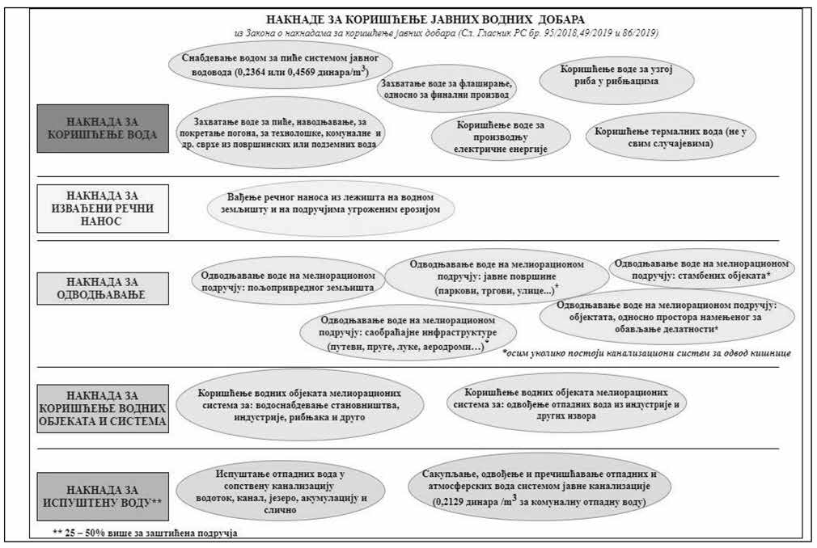

Слика VIII.4: Накнаде за коришћење јавних водних добара у Републици Србији

Накнаде за захватање воде за наводњавање у пољопривредном сектору су дате у табели (Табела VIII.18)¹¹².

Табела VIII.18: Накнаде за захватање воде за наводњавање за 2019. годину
Врста накнаде за наводњавање, зависно од мерења воде | Јединица | Накнада
Количине измерене водомером | (РСД/m³) | 0,1143
 | (ЕУР/m³) | 0,0010
Без водомера | (РСД/ha) | 685,9595
 | (ЕУР/ha) | 5,84
Извор: Прилог 4, табела 1 Закона о накнадама за коришћење јавних добара

Висина накнада за одводњавање утврђује се према квалитету и врстама пољопривредног земљишта и територији општине. Преглед износа накнада у РСД/hа је дат у прилогу 4 Закона о накнадама за коришћење јавних добара¹¹². Табела VIII.19 приказује укупне приходе државе од наплате накнада за коришћење јавних добара у 2018. години.
У 2020. години, накнаде за коришћење јавних добара за водоснабдевање и отпадне воде (накнада за коришћење воде и накнада за испуштену воду) износиле су 0,45 РСД/m³.

Табела VIII.19: Допринос коришћења воде плаћањем накнада за њихово коришћење као јавног добра (РСД) у 2018. години.
Накнаде за коришћење јавних добара | Доспеле накнаде јавног водовода 2018. Подаци из Републичке дирекције за воде, подаци за АП Војводину без АП Косово и Метохија | Доспеле накнаде јавне канализације 2018. Подаци из Републичке дирекције за воде, подаци за АП Војводину без АП Косово и Метохија | Укупне доспеле накнаде за 2018.  Подаци из Републичке дирекције за воде, подаци за АП Војводину без АП Косово и Метохија | Укупне плаћене накнаде за 2018.  Подаци ЈВП Србијаводе | Укупне плаћене накнаде за 2018.  Подаци ЈВП Воде Војводине | Укупне плаћене накнаде за 2018.  Подаци ЈВП Србијаводе и ЈВП Воде Војводине
Коришћење вода | 95.972.994* | / | 2.390.734.720 | / | 538.879.098 | 538.879.098
Вађење речног наноса | / | / | није било података када је рађена анализа | / | 21.749.685 | 21.749.685
Одводњавање | / | / | 797.275.199 | 788.942.352 | 2.675.616.949 | 3.464.559.301
Коришћење водних објеката и система | / | / | није било података када је рађена анализа | 23.309.387 | 420.034.336 | 443.343.723

Испуштање воде | / | 51.871.807** | 1.390.466.512 | 0 | 82.279.765 | 82.279.765
Коришћење приобаља | / | / | / | 40.984.210 | 83.562.776 | 124.546.986
Укупно |  |  | 4.578.476.431 | 853.235.948 | 3.822.122.610 | 4.675.358.559
* Подаци за: водоснабдевање из ЈКП – правна лица и грађани,
** Подаци за: за комуналне отпадне воде из ЈКП
Извор података:
– Збирни подаци о доспелим накнадама за коришћење воде, за испуштање воде, за одводњавање Министарства пољопривреде, шумарства и водопривреде – Републичка дирекција за воде у 2018. години (Подаци о доспелим накнадама за коришћење вода, накнада за испуштање воде, накнада за одводњавање МПШВ – Републичка дирекција за воде).
– Подаци о уплатама за ЈБП Србијаводе и ЈВП Воде Војводине за период 2014 –2018. године

Расподела трошкова за коришћење вода

У складу са чланом 9. (1) ОДВ, различити сектори коришће- ња вода (индустрија, домаћинства и пољопривреда) ће адекватно допринети повраћају трошкова услуга водоснабдевања, узимајући у обзир принцип „загађивач плаћа”. У сектору водоснабдевања, принцип „загађивач плаћа” не мора нужно да доведе до различи- тих тарифа за корисничке групе. Ако се сви потрошачи снабдевају водом из истог система и истог квалитета (квалитет воде за пиће), јединствена тарифа је у складу са принципима члана 9. ОДВ. Ово је другачије за отпадне воде. Због различитог хемијског састава отпадних вода из домаћинстава и индустрије, посебне тарифе су одговарајуће у складу са принципом „загађивач плаћа”. Могући тарифни критеријуми су различити трошкови за пречишћавање отпадних вода и различит степен заосталог загађења у прихват- ним водама услед испуштања пречишћене отпадне воде.
Тренутно, многа ЈКП у Републици Србији користе две или три одвојене тарифе за различите групе корисника и у водоснаб- девању и у прикупљању отпадних вода, односно посебно за дома- ћинства, предузећа и институције. У многим случајевима постоје велике разлике у тарифама, са тенденцијом да се другим корисни- цима наплаћују готово двоструко више од јединичне цене за дома- ћинстава^{88,150}. Ова разлика у ценама ствара унакрсно субвенциони- сање у корист домаћинстава из социјалних разлога.
По принципу „загађивач плаћа” (или „корисник плаћа”), потребне су значајне промене у тарифним структурама да би се елиминисале унакрсне субвенције. Важећи Закон о комуналним делатностима¹¹¹, чланом 25. утврђује принцип да се иста услуга наплаћује по истој цени, осим ако постоје значајне разлике у тро- шковима пружања услуге различитим корисницима.
Подстицајне цене за кориснике услуга водоснабдевања Према члану 9. ОДВ, политика одређивања цена воде треба
да пружи одговарајуће подстицаје за ефикасно коришћење вод- них ресурса и на тај начин допринесе циљевима животне средине. Директива пружа могућност одређивања цена према принципима поврата трошкова и принципу „загађивач плаћа” (или принципу
„корисник плаћа”), чиме се цене услуга подижу на ниво „ствар- них” трошкова.
Тарифне структуре за услуге водоснабдевања Ефикасни инструмент за управљање потражњом за водним
услугама је тарифна структура. Предуслов за подстицаје корисни- ка су тарифне структуре са претежно волуметријском, тј. компо- нентом која зависи од потрошње. У Републици Србији цене та- квих услуга зависе од количине коришћене воде, као што зависе и накнаде за коришћење воде и испуштену воду. Препоручује се дводелна тарифа са доминантном волуметријском компонентом. Ово пружа подстицај за ефикасно коришћење воде, а такође оси- гурава и редовне приходе за пружаоца услуга.
Пример подстицајне структуре тарифа је све већа двостепена блок тарифа за водоснабдевање у граду Новом Саду¹¹⁶, где се ре- довно мери потрошња воде. У Новом Саду се плаћа већа цена за потрошњу воде која премашује званичну дефиницију рационалне потрошње воде, која износи 5 m³ месечно по члану домаћинства. Јединична цена воде изнад овог прага рационалне потрошње гото- во је двоструко већа од цене за основну потрошњу.
– – – – – – – –
- ЈКП​​​ Информатика Нови Сад, www.nsinfo.co.rs/en/node/131
Мерење потрошње воде

Основни технички предуслов за управљање потражњом за водом и генерално за политику одређивања цена у складу са чла- ном 9. ОДВ је мерење потрошње воде. Услуге канализације се могу фактурисати и на основу потрошње воде (ако је потребно, уз паушалне наплате или попусте). Према Извештају о обављању комуналних делатности у Републици Србији у 2017. години, 97% укупне количине продате воде је продато на основу података доби- јених путем водомера¹¹⁷.
- ПРОГРАМ МЕРА

Програм мера, као интегрални део плана управљања вода- ма, има кључну улогу у достизању циљева дефинисаних чланом
4. ОДВ. Резултати претходнох фаза израде плана управљања во- дама, од којих су најважнији: делинеација водних тела, анализа притисака, процена ризика и утицаја, оцена статуса, одређивање заштићених области, програма мониторинга и дефинисање зна- чајних питања везаних за управљање водама представљају основу за развој програма мера. Термин „мера”, према ОДВ, укључује не само техничке већ и правне, административне, економске мере и друге инструменте који служе за примену ОДВ.
Израда програма мера је итеративан процес који се, у складу са ОДВ, одвија у шестогодишњим планским циклусима. Процес је подељен у следеће фазе: идентификација потребних и могућих мера, конципирање програма мера, анализа његовог спровође- ња као и праћење резултата учинка спроведених мера. Основна структура и садржај програма мера утврђени су чланом 11. ОДВ. Мере за појединачна водна тела могу се наћи у Прилогу 3.

Поступак за планирање мера

Основа за планирање програма мера је анализа притисака и утицаја и процена ризика од недостизања утврђених циљева жи- вотне средине (глава III). Програм мера обухвата основне мере и по потреби допунске мере.
„Основне мере” су минимални захтеви којих се треба придр- жавати и укључују мере за заштиту вода од загађења (спречавање и контролу концентрисаних и дифузних извора загађења) и мере којима се забрањује директно испуштање загађења у подземне воде, мере за контролу захватања површинских и подземних вода, као и ефикасно и одрживо коришћење вода, мере за заштиту ква- литета воде за пиће, мере за решавање било којих других прити- сака који имају значајан утицај на статус водних тела (нарочито везано за хидроморфолошке притиске), мере за спречавање ак- цидентних загађења и друге мере прописане чланом 11. (3) ОДВ (одељак 9.2).
Ако основне мере нису довољне за постизање циљева ОДВ (члан 4. и Анекс V) неопходне су такозване „допунске мере” пре- ма члану 11. (4b) Анекс VI ОДВ, као што су законодавне, админи- стративне, економске или мере у области истраживања и развоја.
Циклус планирања до 2027. године је први циклус за који је успостављен програм мера за територију Републике Србије у скла- ду са захтевима ОДВ. За сваки притисак који доводи водно тело у „ризик” изабрана је и укључена одговарајућа мера у програму
– – – – – – – –
- Изв​​​ештај о обављању комуналних делатности на територији Републике Србије у 2017. години. Министарство грађевинарства, саобраћаја и инфраструкту- ре, Република Србија https://www.mgsi.gov.rs/sites/default/files/Izvestaj%20
%D0%BE%20%D0%BEbavljanju%20komunalnih%20delatnosti%20na%20 teritoriji%20RS%20u%202017.%20godini.doc_0.docx

мера. Да би се стандардизовао поступак, ове мере су дефинисане као „кључне мере” (у даљем тексту: КМ) према смерницама Водича бр. 35: Извештавање према ОДВ¹¹⁸.
Почетно идентификовање КМ уско је усклађено са главним притисцима и питањима наведеним у Извештају о значајним питањи- ма¹¹⁹ како је сажето у табели (Табела IX.1).

Табела IX.1: Приказ неопходних кључних мера идентификованих у складу са Извештајем о значајним питањима
КM | Опис КМ | Значајна питања за водна тела површинских вода |  |  | Значајна питања за водна тела подземних вода
 |  | Органско загађење | Загађење нутријентима | Загађење хазардним супстанцама | Хидроморфолошки притисци | Притисци на квантитет | Притисци на квалитет
1. | Изградња или доградња постројења за пречишћавање отпадних вода | X | X | X
2. | Смањење загађења нутријентима из пољопривреде | X | X |  |  |  | X
3. | Смањење загађења пестицидима из пољопривреде |  |  | X |  |  | X
4. | Санација контаминираних локалитета (историјско загађење укључујући седимент, подземне воде, земљиште) |  | X | X |  |  | X
5. | Унапређење уздужног континуитета водотока (нпр. успостављањем рибљих стаза, рушењем старих брана и сл.) |  |  |  | X
6. | Унапређење хидроморфолошких услова водног тела која се не односе на уздужни континуитет | X | X |  | X
7. | Унапређење режима протицаја и/или установљавање еколошких протицаја |  |  |  | X | X
8. | Техничке мере за побољшање ефикасности коришћења вода приликом наводњавања, индустријског коришћења вода, енергетског коришћења вода или коришћења вода у домаћинствима |  |  |  |  | X
9. | Политика одређивања цене воде за домаћинства по принципу пуног поврата трошкова водних услуга | X | X | X |  | X | X
10. | Политика одређивања цене воде за индустрију по принципу пуног поврата трошкова водних услуга | X | X | X |  | X | X
11. | Политика одређивања цене воде за пољопривреду по принципу пуног поврата трошкова водних услуга | X | X | X |  | X | X
12. | Саветодавне службе за пољопривреду | X | X | X |  | X | X
13. | Мере за заштиту воде за пиће (нпр. успостављање зона санитарне заштите и др.) |  |  |  |  |  | X
14. | Истраживања, унапређење базе знања смањењем неизвесности | X | X | X | X | X | X
15. | Мере за поступно укидање / смањење емисија, испуштања и губитака приоритетних (хазардних) супстанци |  |  | X
16. | Доградња или унапређење индустријских постројења за пречишћавање отпадних вода (укључујући и фарме) | X | X | X
17. | Мере за смањење продукције наноса услед ерозије земљишта и површинског отицања
18. | Мере за спречавање или контролу негативних утицаја инвазивних врста и унесених болести
19. | Мере за спречавање или контролу негативних утицаја рекреативних активности, укључујући риболов
20. | Мере за спречавање или контролу штетног утицаја рибарства и других искоришћавања/уклањања животиња и биљака
21. | Мере за спречавање или контролу уноса загађења са градских површина, саобраћаја или изграђене инфраструктуре |  | X | X
22. | Мере за спречавање или контролу уноса загађења из шумарства |  |  | X
23. | Мере природне ретензије вода |  |  |  | X
24. | Адаптација на климатске промене
25. | Мере за спречавање ацидификације

Поред ових мера, укључиће се и додатне мере за водна тела у категорији „могуће под ризиком”, чије планирање захтева додатне информације о притисцима који утичу на статус водних тела.
Обим претходно иденификованих мера далеко премашује финансијске и друге ресурсе доступне у шестогодишњем планском пери- оду. Због тога су неке мере одложене за касније планске циклусе (глава VII).
Најзначајнији кораци ка испуњавању циљева ОДВ су: спречавање погоршања квалитета (принцип очувања квалитета), унапређење базе знања (анализа притисака и утицаја, мониторинг) и усаглашавање и спровођење свих политика и директива ЕУ везаних за воду (основна мера). Стога, у овом плану примењени су следећи општи принципи у процесу планирања мера:
  - за ​​​водна тела у категорији „под ризиком”, програм мера садржи све основне мере и већину допунских мера:
    - KM 1​​​ Изградња или доградња постројења за пречишћавање отпадних вода;
    - KM 2​​​ Смањење загађења нутријентима из пољопривреде;
    - KM 4​​​ Санација контаминираних локалитета (историјско загађење укључујући седимент, подземне воде, земљиште);
    - KM 5 ​​​Унапређење уздужног континуитета водотока (нпр. успостављањем рибљих стаза, рушењем старих брана и сл.);
    - КМ 6 ​​​Унапређење хидроморфолошких услова водних тела која се не односе на уздужни континуитет;
    - КМ 7 ​​​Унапређење режима протицаја и/или установљавање еколошких протицаја;
    - КМ 1​​​2 Саветодавне службе за пољопривреду;
    - КМ 1​​​4 Истраживања, унапређење базе знања смањењем неизвесности;
    - КМ 1​​​6 Доградња или унапређење индустријских постројења за пречишћавање отпадних вода (укључујући и фарме).
– – – – – – – –
- Зај​​​едничка стратегија примене Оквирне директиве о водама (2000/60/EC) – Водич бр. 35 – ОДВ Водич за извештавање https://circabc.europa.eu/sd/a/5b969dc0-6863-4f75- b5d8-8561cec91693/Guidance%20No%2035%20-%20WFD%20Reporting%20Guidance.pdf
- Изв​​​ештај о значајним питањима у области управљања водама у Републици Србији, http://www.rdvode.gov.rs/doc/dokumenta/primena-okvirne-direktive/Izvestaj-o-znacajnim- pitanjima-u-oblasti-upravljanja-vodama-u-Republici-Srbiji.pdf

Према Нацрту вишегодишњег плана инвестиција и финансирања¹²⁰ (у даљем тексту: MIFP), за КМ 1 узето је у обзир одређивање приоритета инвестиција, па је само ограничен број мера укључен у програм мера за текући плански циклус (одељак 9.10).
- за водна тела у категорији „могуће под ризиком”, програм мера садржи опште основне мере комбиноване са допунском мером КМ 14 (Истраживање, побољшање базе знања смањењем неизвесности);
- због ограничених финансијских ресурса, поједине допунске мере одложене су за период након 2027. године, мада су у посебним случајевима направљени изузеци (нпр. мере су укључене у тренутни програм мера уколико постоји уска веза са другим Директивама ЕУ);
- процењен је утицај КМ на управљање ризиком од поплава у складу са Директивом о поплавама⁴ према категоријама датим у табели (Табела IX.2).

Табела IX.2: Потенцијални узајамни утицај и неслагања између КМ и циљева Директиве о поплавама
Категорија | Опис узајамног утицаја или неслагања са циљевима Директиве о поплавама | КМ | Индикација
Повољне | КМ повољне за циљеве Директиве о поплавама | КМ 23 Мере природне ретензије вода | Мера добија приоритет
Потенцијално повољне | KM потенцијално повољне за циљеве Директиве о поплавама | КМ 6 Унапређење хидроморфолошких услова водних тела која се не односе на уздужни континуитет  КМ 7 Унапређење режима протицаја и/или установљење еколошких протицаја КМ 14 Истраживања, унапређење базе знања смањењем неизвесности  КМ 17 Мере за смањење продукције наноса услед ерозије земљишта и површинског отицања  КМ 21 Мере за спречавање или контролу уноса загађења са градских површина, саобраћаја или изграђене инфраструктуре  КМ 22 Мере за спречавање или контролу уноса загађења из шумарства | Давање приоритета на основу процене од случаја до случаја
Потенцијално неповољне | КМ потенцијално неповољне за циљеве Директиве о поплавама | KM 5 Унапређење уздужног континуитета водотока (нпр. успостављањем рибљих стаза, рушењем старих брана и сл.)  КМ 24 Адаптација на климатске промене | Процена потенцијалног неслагања од случаја до случаја

Преостале КМ, које нису наведене у претходној табели, сматрају се неутралним за циљеве Директиве о поплавама.

Мере за спровођење законодовства ЕУ у управљању водама и друге „основне мере”

ОДВ захтева успостављање програма мера за решавање „значајних питања” како би се омогућило остварење циљева животне сре- дине у складу са чланом 4. ОДВ. Програм мера у складу са чланом 11. (2) ОДВ треба да обухвати основне и допунске мере (ако се циље- ви животне средине не остварују само применом основних мера). У најужем смислу, основне мере укључују:
- мере потребне за имплементацију ЕУ законодавства везане за животну средину и сектор вода као што је наведено у ОДВ (члан 10. и део А Анекса VI);
- мере за имплементацију члана 9. ОДВ (повраћај трошкова);
- мере за промовисање ефикасног и одрживог коришћења воде;
- мере за заштиту квалитета воде за пиће и смањење нивоа третмана захваћених вода;
- мере за контролу захватања из површинских и подземних вода;
- мере за контролу (природног) прихрањивања подземних вода;
- мере за контролу испуштања из концентрисаних извора загађења;
- мере за спречавање и контролу уноса дифузних извора загађења;
- мере за решавање било којих других притисака који имају значајан утицај на статус водних тела, посебно везано за хидроморфо- лошке притиске;
- мере забране директног испуштања загађујућих супстанци у подземне воде;
- мере за уклањање или смањење загађења приоритетним и приоритетним хазардним супстанцама;
- мере за спречавање акцидентних загађења.
Идентификација основних мера формирана је на основу базног постулата ОДВ, а то је да основне мере представљају минимум за- хтева које су дефинисане кроз ЕУ директиве. Табела IX.3. даје приказ Директива ЕУ које се односе на члан 11. (3а) и Анекс VI ОДВ, које се морају имплементирати у национално законодавство.

Табела IX.3: Директиве ЕУ које се морају имплементирати у национално законодавство
Директива | Опис
Директива о пречишћавању комуналних отпадних вода⁸⁵ | Циљ Директиве је заштита животне средине од штетних поседица испуштања комуналних отпадних вода и отпадних вода из одређених индустријских сектора. Изменом Директиве (98/15/ЕЗ) пооштравају се захтеви у вези са испуштањем из постројења за пречишћавање комуналних отпадних вода у осетљива подручја која су подложна еутрофикацији („подручја осетљива на нутријенте”)
Директива о нитратима⁸⁶ | Директивом о заштити вода од загађења изазваног нитратима из пољопривредних извора формулисан је циљ „смањење загађивања вода проузрокованог нитратима или уношењем нитрата као последице пољопривредних активности и спречавање даљег загађења” и  промовисање употребе Добре пољопривредне праксе. Директива о нитратима чини саставни део ОДВ и један је од кључних инструмената у заштити вода од притисака од пољопривреде.
Директива о индустријским емисијама²⁸ | Директива о индустријским емисијама замењује интегрисану директиву о спречавању загађења (IPPC) и сродне секторске директиве којима се прописује испуштања великих индустријских загађивача, а примењује се на индустријска и друга постројења. Активности су класификоване према нивоу загађивања и ризику које могу имати по здравље људи и животну средину.
Директива о квалитету воде намењене за људску потрошњу⁷⁷ | Основни циљ Директиве је квалитет воде која се испоручује одређивањем стандарда квалитета на „крају испоруке”. Директива, такође примењује посебне стандарде и захтеве праћења за зоне водоснабдевања.
Директива о квалитету воде за купање⁷⁸ | Директива утврђује обавезу мониторинга и класификације вода за купање, управљање квалитетом вода за купање и обавезу информисања јавности о квалитету вода за купање.
Директива о канализационом муљу¹²¹ | Директива подстиче употребу канализационог муља у пољопривреди и регулише његову употребу на начин којим би се спречили штетни ефекти на земљиште, вегетацију, животиње и човека. Директива прецизира граничне вредности за концентрације тешких метала у канализационом муљу намењеном за употребу у пољопривреди и земљиштима која се третирају муљем.
– – – – – – – –
- Нац​​​рт вишегодишњег плана инвестиција и финансирања за сектор вода и отпада (MIFP-Multi-Annual Investment and Financial Plan), у оквиру Преговарачке позиције, 2020
- Дир​​​ектива (86/278/ЕЕЗ) о заштити животне средине, посебно земљишта, код употребе муља из уређаја за пречишћавање комуналних отпадних вода у пољопривреди, https://eur-lex.europa.eu/legal-content/EN/ALL/?uri=celex:31986L0278

Директива о очувању природних станишта⁹⁰ | Директива о очувању природних станишта и дивље фауне и флоре има за циљ одржавање биодиверзитета. Она чини темељ европске политике заштите природе којом се утврђују посебна подручја заштите која чине мрежу заштићених подручја Натура 2000
Директива о очувању дивљих птица⁹¹ | Директива утврђује мрежу посебних заштићених подручја у оквиру Натура 2000 мреже, за чије успостављање једну од основа представља мрежа међународно значајних подручја за птице (IBA)
Директива о контроли опасности од великих удеса који укључују опасне супстанце (Севесо)³⁵ | Директива контролише ризик од појаве већих инцидената и има за циљ превентиву од великих инцидентих загађења опасним супстанцама и ограничавање њихових последица по човека и животну средину. Директива се примењује на више од 12.000 индустријских објеката у Европској унији где се опасне супстанце користе или складиште у великим количинама, углавном у хемијској и петрохемијској индустрији, као и у секторима велепродаје и складиштења горива (укључујући ТНГ и ЛНГ). С обзиром на врло високу стопу индустријализације у ЕУ, Севесо директива је допринела постизању ниске учесталости великих несрећа и сматра се референтном тачком за политику индустријских несрећа.
Директива о процени утицаја на животну средину¹²² | Директива о процени утицаја на животну средину односи се на широк спектар јавних и приватних пројеката и хармонизацију приступа у поступку процене утицаја који се разликује у државама чланицама.  „Поступак EIA може се резимирати на следећи начин: инвеститор може затражити од надлежног органа да се изјасни о томе шта треба да буде обухваћено информацијама о процени утицаја на животну средину које треба да обезбеди инвеститор (фаза процене обима радова); инвеститор мора да пружи информације о утицају на животну средину (EIA извештај – Анекс IV); органи заштите животне средине и јавност (и државе чланице које трпе последице) морају бити информисани и консултовани; надлежни орган доноси одлуку, узимајући у обзир резултате консултација. Јавност је накнадно обавештена о одлуци и може је оспорити пред судом.” (Извор: https:// ec.europa.eu/environment/eia/eia-legalcontext.htm)
Уредба о производима за заштиту биља¹²³ | Уредбом (ЕЗ) бр. 1107/2009 Европског парламента и Савета од 21. октобра 2009. године, које се тичу стављањa средстава за заштиту биља у тржишни промет, укинуте су Директиве Савета 79/117/ЕЕЗ и 91/414/ЕЕЗ.
Уредба о минималним захтевима за поновну употребу воде¹²⁴ | Уредба утврђује минималне захтеве у погледу квалитета воде и праћења, о управљању ризицима и сигурној употреби пречишћене воде у контексту интегралног управљања водама. Сврха Уредбе је да обезбеди да пречишћена вода буде сигурна за наводњавање пољопривредних површина, промовише циркуларну економију, подстиче адаптацију на климатске промене и доприноси циљевима ОДВ тако што решава питања несташице воде и притиска на водне ресурсе на координисан начин.
– – – – – – – –
- Дир​​​ектива (2011/92/ЕУ) Европског парламента и Савета о процени утицаја одређених јавних и приватних пројеката на животну средину, https://eur-lex.europa.eu/legal- content/EN/TXT/?uri=CELEX%3A02011L0092-20140515
- Уре​​​дба (1107/2009) Европског парламента и Савета о стављању на тржиште средстава за заштиту биља и стављању изван снаге директиве Савета 79/117/ЕЕЗ и 91/414/ЕЕЗ, https://eur-lex.europa.eu/eli/reg/2009/1107/oj
- Уре​​​дба (2020/741/ЕУ) Европског парламента и савета о минималним захтевима за поновну употребу воде, https://eur-lex.europa.eu/legal-content/EN/ TXT/?uri=CELEX%3A32020R0741

Табела IX.4 даје приказ других основних мера које су по- требне за постизање циљева животне средине према члану 11. (3) ОДВ. То су углавном административни и регулаторни инструмен- ти (као што су дозволе, општа обавезујућа правила и др.) који омо- гућавају надлежним органима да спроводе контролу над активно- стима које могу имати значајан утицај на водна тела и достизање циљева животне средине.
Члан ОДВ који упућује на основну меру | Садржај | Одговарајуће КМ (уколико јe применљиво)
Члан 11 (3i) | одобрење и/или режим издавања дозвола за контролу хидроморфолошких промена на водним телима / регистар хидроморфолошких промена на  значајно измењеним водним телима. | (6)
Члан 11 (3ј) | забране директног испуштања у подземне воде | (13)
Члан 11 (3k) | мере у складу са активностима према члану 16 ОДВ, мере за обустављање загађивања површинских вода  од супстанци датих у листи приоритетних супстанци сагласно члану 16 (2) ОДВ и за поступно смањење загађења другим супстанцама које би спречиле постизање циљева за водна тела површинских вода утврђена чланом  4. ОДВ | (15)
Члан 11 (3l) | мере за смањење утицаја акцидентних загађења | (-)

Табела IX.4: Преглед основних мера у оквиру члана 11. (3)

ОДВ

Члан ОДВ који упућује на основну меру | Садржај | Одговарајуће КМ (уколико јe применљиво)
Члан 11 (3b) | мере које се сматрају погодним за испуњење члана 9. ОДВ (повраћај трошкова водних услуга) | (9), (10), (11)
Члан 11 (3c) | мере које промовишу рационално и одрживо коришћење вода ради  достизања циљева животне средине наведених у члану 4. ОДВ | (8)
Члан 11 (3d) | мере за задовољење захтева члана 7. ОДВ, укључујући мере за заштиту квалитета воде чији је крајњи циљ мањи степен пречишћавања за производњу воде за пиће (тј. да ли су успостављене заштитне зоне) | (13)
Члан 11 (3е) | мере надзора над захватањем површинске и подземне воде и акумулисања површинске воде, праћењем кроз регистар или регистре захватања вода, као и захтева за дозволе за захватање и акумулисање вода, при чему мере надзора захватања или акумулисања вода  које по свом значају немају утицај на статус вода могу да се изузму | (7), (8), (12)
Члан 11 (3f) | мере надзора које се односе на захтеве за дозволу у погледу вештачког прихрањивања или повећања запремине подземних вода | (-)
Члан 11 (3g) | општа обавезујућа правила за контролу концентрисаног загађења која захтевају одобрења и/или режим издавања дозвола за контролу испуштања отпадних вода из концентрисаних извора, регистар испуштања отпадних вода | (1), (15)
Члан 11 (3h) | општа обавезујућа правила за контролу дифузног загађења, мере за спречавање или контролу уноса загађујућих материја | (2), (3), (12)

Мере за загађење органским супстанцама

Анализа притисака и утицаја је указала да више од полови- не процењеног органског оптерећења долази из агломерација са више од 50.000 ЕС. За ове агломерације, око 85% органског опте- рећења потиче због ниског степена изграђености канализационих система са постројењима за пречишћавање комуналних отпадних вода (у даљем тексту: ППОВ). Ова оптерећењa се могу значајно смањити побољшањем канализационе инфраструктуре.
Према утврђеним општим принципима за успостављање програм мера, мере за смањење органског загађења потребно је спровести на 508 водних тела за које је оцењено да су „могуће под ризиком” или „под ризиком” од недостизања доброг статуса/ потенцијала (одељак 3.5). Значајном смањењу притиска од орган- ског загађења допринеће потпуна транспозиција и испуњавање релевантног законодавства ЕУ, посебно Директиве о пречишћа- вању комуналних отпадних вода⁸⁵ и Директиве о индустријским емисијама²⁸, уз обезбеђивање неопходних институционалних и ад- министративних капацитета за њихову примену. Спровођење Ди- рективе о пречишћавању комуналних отпадних вода је започето у Републици Србији, али је још увек у раној фази. У оквиру Специ- фичног имплементационог плана²⁷ за примену Директиве о пречи- шћавању комуналних отпадних вода наведен је низ основних мера које треба применити. Услед огромног обима ових мера неопходно

је да њихова примена има поступни карактер, те је веома важно дефинисати приоритете. Међутим, како су мере имплементације Директиве о пречишћавању комуналних отпадних вода „основ- не мере” према ОДВ, не постоје посебни додатни критеријум за утврђивање приоритета у вези са статусом водних тела. Управља- ње у области вода, јачање капацитета унутар институција и фи- нансије су одлучујућа питања у првом циклусу планирања. Стога ће бити потребно неколико циклуса док сви захтеви Директиве
о пречишћавању комуналних отпадних вода не буду испуњени (одељци 9.9 до 9.11). Специфични имплементациони план предви- ђа изградњу 65 ППОВ у периоду 2018 –2032. године (Табела IX.5). Иако су предложена само четири постројења за пречишћавање отпадних вода за више од 150.000 ЕС, њихово оптерећење чини 42% укупног органског загађења у водама. Очекује се да ће тре- ћа највећа група постројења за пречишћавање (15.000 –50.000 ЕС) смањити удео од око 20% од укупног органског оптерећења.

Табела IX.5: Преглед предложених нових ППОВ према Специфичном имплементационом плану за примену Директиве о пречишћа- вању комуналних отпадних вода
Класа величине | Класа величине (ЕС) | Удео у оптерећењу (%) | Број ППОВ 2018–2032. | Број ППОВ 2033–2044.
Главна | Изнад 150.000 | 41,80 | 4
Велика | 50.000 ˂ ЕС ≤ 150.000 | 17,7 | 12
Средња | 15.000 ˂ ЕС ≤ 50.000 | 1,52 | 49
Мала до Средња | 10.000 ˂ ЕС ≤ 15.000 | 3,53 |  | 19
Мала | 2.000 ≤ ЕС ≤ 10.000 | 17,07 |  | 255
Врло мала | Испод 2.000 ЕС | 0,33 |  | 19
Укупно |  | 100 | 65 | 293

Што се тиче канализационих система, процењује се да треба изградити око 10.400km нове канализационе мреже за прикупљање от- падних вода (главних канализационих колектора и секундарне канализационе мреже), чиме ће се за око 2,0 милиона корисника додатно обезбедити адекватно прикупљање и одвођење отпадних вода (Табела IX.6).

Табела IX.6: Преглед планираних канализационих система до 2044. године према Специфичном имплементационом плану за приме- ну Директиве о пречишћавању комуналних отпадних вода
Регион | Додатни корисници повезани на систем прикупљања отпадних вода  (хиљада) | Дужина постојеће мреже (km) | Процена додатне мреже за прикупљање отпадних вода (km) | Укупно  (km)
Србија –Север | 1.424 | 6.788 | 7.032 | 13.820
Србија –Југ | 596 | 8.107 | 3.337 | 11.444
Република Србија | 2.020 | 14.895 | 10.369 | 25.264

Велики обим текућих инвестиција и трошкова за оптими- зацију и рад постојеће и нове инфраструктуре за пречишћавање отпадних вода није могуће квантификовати, али оне свакако до- приносе постизању циљева животне средине и истовремено имају додатни финансијски ефекат (глава VIII).
Изградња или реконструкција постројења за пречишћавање отпадних вода је основна мера за смањење загађења органским супстанцама из концентрисаних извора загађења. Као кључна мера која одговара КМ 1 (одељак 9.1), према MIFP¹²⁰, изврше- на приоритизација инвестиција, па је само ограничен број мера укључен у програм мера за текући плански циклус. У погледу конкретних пројеката изградње ППОВ, програм мера укључује 25 приоритетних пројеката у „области” комуналних отпадних вода у оквиру MIFP¹²⁰, који треба да започну до 2027. године (Прилог 1 и одељак 9.10).
Спровођењем Директиве о индустријским емисијама²⁸ (оде- љак 9.5) такође се очекује смањење загађења органским супстан- цама, у прехрамбеној индустрији и на фармама које тренутно испуштају своје отпадне воде директно у реципијент. За расуте изворе органског загађења релевантне мере су KM 2 и КМ 12, али је кључна мера за водна тела „под ризиком” или „могуће под ри- зиком” од неиспуњавања циљева КМ 14 „истраживање и унапре- ђење базе знања како би се смањила неизвесност ” (Табела IX.7).
За водна тела подземних вода тренутно нема доказа о посто- јању ризика од недостизања циљева животне средине услед орган- ског загађења, али на локалном нивоу све мере наведене у табели (Табела IX.7) ће такође помоћи да се избегне или смањи могуће загађење подземних вода.

Табела IX.7: Кључне мере за смањење и спречавање загађења органским супстанцама обухваћене програмом мера, за плански циклус до 2027. године и одговарајући резултати процене ризика

Кључна мера (КМ) | Број водних тела површинских вода
 | Програм мера за органско загађење | Процена ризика у вези са органским загађењем
КМ 1 – Изградња или реконструкција постројења за пречишћавање отпадних вода (приоритет MIFP) | 23 | 8 „није под ризиком” 8 „под ризиком”  7 „могуће под ризиком”

КМ 1 – Изградња или реконструкција постројења за пречишћавање отпадних вода (није приоритет MIFP) | 104 | 104 „под ризиком” (преовлађују концентрисани извори загађења)
KM 2 Смањење загађења нутријентима из пољопривреде и  КМ 12 Саветодавне услуге за пољопривреду | 216 | 216 „под ризиком” (преовлађују расути извори загађења)
КМ 14 Истраживање, унапређење базе знања смањењем неизвесности | 508 | 216 „под ризиком”  292 „могуће под ризиком”

Мере за загађење нутријентима

Према утврђеним опшим принципима за успостављање про- грам мера, мере за смањење загађења нутријентима потребно је спровести на 1.403 (43,6%) водних тела за које је оцењено да су
„могуће под ризиком” или „под ризиком” од недостизања доброг статуса/потенцијала (одељак 3.5). Нацртом „Кода добре пољопри- вредне праксе” и „DREPR” пројектом¹²⁵ дате су смернице за сма- њење загађења нутријентима и даље побољшање квалитета вода.
Транспозицијом Директиве о пречишћавању комуналних отпадних вода⁸⁵ и Нитратнe директиве⁸⁶ у национално законо- давство, очекује се значајни напредак у смањењу загађења ну- тријентима водних тела површинских и подземних вода. Такође, транспозицијом Директиве о индустријским емисијама²⁸ очекује се смањење загађења нутијентима пореклом из прехрамбене и хе- мијске индустрије и фарми.
Како би се задовољили захтеви Директиве о пречишћавању комуналних отпадних вода⁸⁵, у осетљивим подручјима је неопход- но применити виши степен пречишћавања ради уклањања нутри- јената на постројењима за више од 10.000 ЕС. За постизање аде- кватног смањења загађења нутријентима биће потребно неколико планских циклуса. Стога је планиран посебан програм финанси- рања за мања постројења у подручијима која су осетљива на зага- ђење нутријентима. Такође, због осетљивости појединих водотока нарочито током топлих и сушних периода, спровођење додатних
– – – – – – – –
- Сма​​​њење загађења реке Дунав из индустрије у Србији (DREPR), http://archive. iwlearn.net/drepr.org/practice.htm

2мера ће свакако бити неопходно за испуштање пречишћених от- падних вода и у агломерацијама мањим од 2.000 ЕС.
Да би се смањило загађење нутријентима из пољопривреде неопходна је сарадња релевантих институција кроз спровођење специфичних секторских мера које ће захтевати знатна финансиј- ска улагања и промене у досадашњој пољопривредној пракси. На- ционални правни оквир који се односи на загађење узроковано ну- тријентима још није потпуно развијен. Очекује се да се усвајањем новог Закона о водама и релевантних подзаконских аката јасно ус- поставе институционалне улоге и одговорности и омогући потпуна транспозиција горе поментутих директива. Успостављање нитратно рањивих подручја са побољшаном мрежом мониторинга планира се као следећи корак на основу смерница датих у оквиру Специфичног имплементационог плана за Нитратну директиву. Како би се обез- бедила потпуна законска примена ОДВ и повезаних директива, пла- ниране су две нове уредбе о површинским и подземним водама, а неопходна је и транспозиција Директиве о подземним водама⁹⁶.
Практично спровођење смерница Нитратне директиве⁸⁶ има
за циљ укључивање и подстицање пољопривредника да спроводе техничке мере „Кода добре пољопривредне праксе” које су обаве- зне у нитратно рањивим подручјима кроз примену акционог про- грама. Изградња или доградња одговарајућег складишта за стајско ђубриво на већим фармама, куповина машина за адекватно апли- цирање стајског ђубрива на пољима, као једне од најефикаснијих мера за смањење нутријената биће подржане специјалним програ- мом финансирања у зависности од величине фарми и броја стоке. За овај процес спровођења мера неопходна је подршка пољопри- вредних саветодавних служби (КМ 12).
Кључна мера за смањење загађења нутријентима из концен- трисаних извора је изградња или реконструкција постројења за пречишћавање отпадних вода (КМ 1). Мере за смањење загађења нутријентима из пољопривреде као дифузног извора, комбиноване су са одговарајућим саветодавним службама за пољопривреднике (KM 2 и КМ 12). Тамо где не постоји јасна граница порекла за- гађења нутријентима (концентрисани или дифузни извори) биће неопходно истраживање, унапређење базе знања ради смањења неизвесности (КМ 14) и укључивање саветодавних служби (КМ 12). Такође, КМ 14 ће се примењивати за сва водна тела „под ризи- ком” или која су „могуће под ризиком”. У табели (Табела IX.8) дат је преглед одговарајућих мера.

Табела IX.8: Кључне мере за смањење и спречавање загађења нутријентима обухваћене програмом мера за плански циклус до 2027. године и одговарајући резултати процене ризика

Кључна мера (КМ) | Број водних тела површинских вода
 | Програм мера за загађење нутријентима | Процена ризика у вези са загађењем нутријентима
КМ 1 – Изградња или реконструкција постројења за пречишћавање отпадних вода (приоритет MIFP) | 23 | 19 „није под ризиком” 2 „под ризиком”  2 „могуће под ризиком”
КМ 1 – Изградња или реконструкција постројења за пречишћавање отпадних вода (није приоритет MIFP) | 162 | 162 „под ризиком” (преовлађују концентрисани извори загађења)
KM 2 Смањење загађења нутријентима из пољопривреде и  КМ 12 Саветодавне услуге за пољопривреду | 971 | 971 „под ризиком” (преовлађују расути извори загађења)
КМ 14 Истраживање, унапређење базе знања смањењем неизвесности | 1403 | 971 „под ризиком”  432 „могуће под ризиком”

Сва водна тела подземних вода која су у ризику од непости- зања циљева животне средине услед загађења нутријентима су идентификована. Очекује се да ће све мере за смањење или огра- ничење загађења нутријентима из концентрисаних извора – по- себно КМ1, имати позитивне ефекте на квалитет подземних вода. Међутим, у овој фази ове мере се не могу квантификовати.
У погледу расутих извора, мере КМ 2 и КМ 12, присутне су на националном нивоу и примењене у свим случајевима вод- них тела подземних вода (њих 153). Поред тога, за сва водна тела подземних вода која су „под ризиком” (16 водних тела подземних вода) или која су „могуће под ризиком” (39 водних тела подземних вода) предвиђена је мера КМ 14.

Мере за приоритетне и приоритетне хазардне супстанце

Загађење приоритетним и приоритетним хазардним и другим специфичним супстанцама изазива токсичан ефектат на водене организме и људе. Ове супстанце се емитују из концентрисаних и расутих извора загађења. Међу најзначајнијим изворима су ко- муналне отпадне воде, индустријска постројења, урбана подручја (нпр. таложењем честица из ваздуха), пољопривреда (употребом пестицида) и контаминарани локалитети. Мониторинг приори- тетних и приоритетних хазардних супстанци у Републици Србији спроводи се углавном за Дунав и његове главне притоке. Загађе- ње овим супстанцама у водама најчешће потиче из индустријских сектора са процесима сагоревања, хемијске индустрије, са депо- нија, рудника, саобраћаја и енергетског сектора. У циљу смањења загађења неопходне су посебне процене евентуалног присуства токсичних тешких метала који се могу ослобађати из рударских активности које су се обављале у прошлости (историјско загађе- ње), као и садашњих активности.
Значајан удео ових супстанци може се смањити директно
„на извору”, у оквиру постројења за пречишћавање комуналних отпадних вода и/или индустријских постројења за пречишћавање технолошких отпадних вода. Примена иновативних „зелених тех- нологија” (као што су вишеструко коришћење и враћање у про- цес (рециркулација) воде, на пример у процесима прања и пречи- шћавања, увођење индиректног хлађења, одвајање токова отпадне воде које захтевају специфични третман од оних које то не захте- вају и др.) важна је за инвеститоре али и за управљаче у области вода. Давање смерница, спровођење регулативе, постојање стал- них финансија и развијање свеобухватне стратегије за историјски контаминиране локалитете може значајно допринети смањењу загађења приоритетним и приоритетним хазардним супстанцама, посебно у секторима високог ризика (нпр. у рударству). „Комби- новани приступ” у управљању водама за концентрисане и расуте изворе загађења, дефинисан чланом 10. ОДВ, подразумева контро- лу емисије (засноване на примени најбољих доступних техноло- гија за концентрисане изворе загађења, а у случају расутих извора загађења примени најбоље праксе и примене граничних вредно- сти релевантних емисија) и успостављање стандарда квалитета животне средине, укључујући могућност примене оба приступа.
Овај приступ посебно је од значаја у погледу управљања
приоритетним и приоритетним хазардним супстанцама у водама, првенствено због постојања ограничења у исплативости приме- њених технолошких мера и што такве мере не могу у потпуно- сти елиминисати кумулативно загађење као потенцијални ризик на водна тела или кумулативни утицај различитих загађивача¹²⁶. Сходно томе, „стратегије усмерене на заустављање загађења вода” утврђене су чланом 16. ОДВ који прописује престанак или по- ступно укидање испуштања, емисију и губитак приоритетних или приоритетних хазардних супстанци¹²⁷ и чланом 11 (3k) ОДВ којим се захтева предузимање одговарајућих мера за смањење и коначну елиминацију загађења.
Процеси индустријске производње доприносе најзначајни- јем уделу у укупном загађењу приоритетним или приоритетним хазардним супстанцама услед емисије загађујућих материја у ва- здух, испуштањем отпадних вода и генерисањем отпада. Дирек- тива о индустријским емисијама²⁸ регулише смањење емисије из индустрије. Потпуна импементација ове директиве огледа се у из- давању интегрисане дозволе за постројења и активности која могу имати негативне утицаје на здравље људи и животну средину или материјална добра, врсте активности и постројења, надзор и друга питања од значаја за спречавање и контролу загађивања животне средине. Тренутно је у припреми специфични план за спровођење ове директивe за Републику Србију. Хемијска индустрија допри- ности загађењу површинских вода приоритетним и приоритетним хазардним супстанцама. Процењено је да најмање 15 постројења треба да исходује интегрисану дозволу у погледу примене Ди- рективе о индустријским емисијама²⁸. Оператери постројења и надлежни органи морају да сарађују како би се: ускладио развој планиране комуналне инфраструктуре и прилагодио се другим
– – – – – – – –
- Ком​​​биновани приступ (The combined approach), https://ec.europa.eu/environment/ water/water-framework/info/intro_en.htm
- При​​​оритетне супстанце према ОДВ (Priority substances under the Water Framework Directive), https://ec.europa.eu/environment/water/water-dangersub/pri_ substances.htm#prop_2011

планским документима из сектора вода, изградила нова и рекон- струисала постојећа ППОВ за насеља и индустрију, побољшао њихов рад тако да достигну прописане стандарде емисије загађу- јућих супстанци у воде, односно да достигну ниво који не наруша- ва стандарде квалитета животне средине и осигурало претходно пречишћавање индустријских отпадних вода испуштених у јавну канализациону мрежу како би се достигао ниво квалитета који не угрожава здравље људи, канализационе системе и који не ремети процесе пречишћавања комуналних отпадних вода.
Поуздано квантификовање притиска индустријског загађења из постројења у оквиру Директиве о индустријским емисијама је од велике важности, те је потребна свеобухватна студија утицаја њихових активности на водна тела (КМ 14).
Мере које се примењују на друге изворе загађења приоритет- ним и приоритетним хазардним супстанцама су: смањење загађе- ња, посебно пестицида из пољопривреде као расутог извора зага- ђења, успостављањем Кода добре пољопривредне праксе у складу са Директивом о одрживој употреби пестицида¹²⁸ и новом стра- тегијом ЕУ¹²⁹, превазилажење недостатака о познавању порекла загађења приоритетним и приоритетним хазардним супстанцама (мониторинг, катастар загађивача), спречавање даљег загађења се- димента и адекватно одлагање рударских отпадних вода на начин који не представља опасност по животну средину. Да би се при- мениле ове мере потребно је у овом планском циклусу изврши- ти истраживања унапређење базе знања смањењем неизвесности применом КМ 14 кроз израду студија које ће дати приказ утицаја пестицида на водна тела површинских и подземних вода.
У погледу санације контаминираних локалитета и седимена- та, од посебне важности су мере у складу са чланом 11 (3h) ОДВ које прецизирју примену општих обавезујући правила за контролу расутих извора загађења.
Поједине кључне мере морају бити спроведене на наци- оналном нивоу као што је КМ 15. Ова мера може укључити и специфичне мере везане за локацију (рудника, депонија или ин- дустријских постројења која емитују приоритетне и приоритетне хазардне супстанце) где су идентификовани покретачи загађења. Посебно су важне и мере КМ 16 и КМ4 које се односе на изградњу и реконструкцију постојећих индустријских постројења за пречи- шћавање отпадних вода као и санацију контаминираних локали- тета. КМ 4 је планирана као „допунска мера” за водна тела под ризиком где је су рударство и/или депоније највероватнији извор загађења, док је КМ 16 планирана као „допунска мера” уколико се утврди да је индустрија највероватнији извор загађења. Према томе, КМ 14 је једна од главних основних мера која ће обухватити значајно повећање административних капацитета (тј. обезбеђива- ње потребних људских и финансијских ресурса, обуке и органи- зационих решења) за праћење и надзор извода загађења приори- тетних и приоритетним хазардним супстанцама. У табели (Табела IX.9) дат је преглед одговарајућих мера.

Табела IX.9: Кључне мере за смањење и спречавање загађења приоритетним и приоритетним хазардним супстанцама обухва- ћене програмом мера за плански циклус до 2027. године и одгова- рајући резултати процене ризика

Кључна мера (КМ) | Број водних тела површинских вода
 | Програм мера за загађење приоритетним и приоритетним хазардним супстанцама | Процена ризика у вези са приоритетним и приоритетним хазардним супстанцама
KM 4 Санација контаминираних места (историјско загађење укључујући седименте, подземне воде, земљиште) | 6 | 6 „под ризиком” (порекло из рудника и/ или депонија)
КМ 15 Мере за поступно укидање емисија, испуштања и губитака приоритетних и приоритетних хазардних супстанци или за смањење емисија, испуштања и губитака приоритетних супстанци | 63 | 6 „под ризиком” (порекло из индустрије, рудника и или депонија) 57„могуће под ризиком”(порекло из индустрије)
– – – – – – – –
- Дир​​​ектива (2009/128/ЕC) о успостављању оквира за деловање Заједнице у по- стизању одрживе употребе пестицида, https://eur-lex.europa.eu/legal-content/HR/ TXT/?uri=celex%3A32009L0128
- Far​​​m to Fork Strategy, https://ec.europa.eu/food/farm2fork_en

потенцијално КМ 16 Изградња или реконструкција индустријских постројења за пречишћавање отпадних вода | 45 | 6 „под ризиком” (порекло из индустрије) 39„могуће под ризиком”(порекло из индустрије)
КМ 14 Истраживање, унапређење базе знања смањењем неизвесности | 63 | 6 „под ризиком”  57 „могуће под ризиком”

За водна тела подземних вода тренутно нема доказа да ризик од приоритетних и приоритетних хазардних супстанци не испу- њава циљеве животне средине, али на локалном нивоу све мере наведене у табели (Табела IX.9) ће такође помоћи да се избегне или смањи могуће загађење подземних вода.

Мере за хидроморфолошке промене

Хидроморфолошке промене имају потенцијал да промене природни статус водних тела површинских и подземних вода и њима припадајуће акватичне флоре и фауне због чега представља- ју један од значајних притисака у погледу достизања циљева ОДВ. Са аспекта добијања одговарајућих физичких карактеристика вод- них тела у циљу одржавања жељених хидроморфолошких услова и континуитета станишта саставни су део одређивања еколошког статуса водних тела. Анализом хидроморфолошких притисака процењено је да прекиди у речном континуитету, насипи, акумула- ције, захватање воде и регулација водотока представљају значајне хидроморфолошке притиске на водна тела. Због ових притиса- ка, као и додатних притисака (нпр. промена намене земљишта у приобалном појасу, измењена вијугавост тока) 411 водних тела у Републици Србији је „под ризиком” од непостизања циљева про- писаних ОДВ, односно 865 водних тела је „могуће под ризиком”. За 1.782 водних тела процењено је да „нису под ризиком”, док за остала водна тела (158) процена није била могућа због недостатка података о хидроморфолошким притисцима.
    - Захтеви ОДВ и других ЕУ директива

Према ОДВ, основне мере везане за хидроморфолошке про- мене су:
  - ме​​​ре за контролу захватања површинских и подземних вода и акумулисања површинских вода укључују формирање ре- гистра захватања вода и обавезу исходовања водних аката за за- хватање и акумулисање вода. Ове мере се периодично контролишу и по потреби ажурирају, с тим да државе чланице водозахвате или акумулације вода које немају значајан утицај на статус вода могу изузети из ових контрола;
  - ме​​​ре којима се обезбеђује да хидроморфолошки услови водних тела буду у складу са постизањем захтеваног еколошког статуса за природна водна тела или еколошког потенцијала за ве- штачка или значајно измењена водна тела. Ове мере могу бити у форми процедура за издавање дозвола, вођења еведенција засно- ваних на важећим прописима, тамо где такви захтеви нису успо- стављени легислативом ЕУ. Те мере биће периодично разматране и где је неопходно новелиране.
Инструменти за примену основних мера ОДВ у вези са хи- дроморфолошким променама делимично већ постоје у Републици Србији и то су:
- примена минималног одрживог протока – Закон о водама поставља оквир за осигуравање минималног одрживог протока. Приликом захватања воде из водотокова, низводно од водозахвата се мора осигурати минимални одрживи проток, посебно узимајући у обзир: хидролошки режим водотока и карактеристике водотока са аспекта употребе вода и заштите вода, стање екосистема. Међутим, да би се ова мера могла адекватно спровести неопходно је усвојити подзаконски акт који ће детаљније прописати конкретну примену и критеријуме за одређивање минималног одрживог протока;
- поступци у вези са водним актима – Према Правилнику о садржини и обрасцу захтева за издавање водних аката¹³⁰ се утврђу- ју административни и други подаци потребни за исходовање вод- ног акта. Међутим, потребно је повезивање водне књиге са вод- ним информационим системом;
– – – – – – – –
- Пра​​​вилник о садржини и обрасцу захтева за издавање водних аката, садржини мишљења у поступку издавања водних услова и садржини извештаја у поступку издавања водне дозволе („Службени гласник РС”, бр. 72/17 и 44/18 – др. закон)

- исходовање водних дозвола – У примени је Правилник о одређивању случајева у којима је потребно прибавити водну до- зволу¹³¹. Водном дозволом утврђују се начин, услови и обим ко- ришћења вода, начин, услови и обим испуштања отпадних вода, складиштења и испуштања хазардних и других супстанци које могу загадити воду, као и услови за друге радове који могу при- времено, повремено или трајно проузроковати промене водног режима или који могу утицати водни режим (нпр. резрвоари за складиштење опасних и хазардних супстанци, хидроелектране, термоелектране, индустријски и производни објекти који захвата- ју воду из површинских или подземних вода и испуштају отпадне воде у површинске воде или јавну канализацију, испусти јавних канализационих система, луке, пристаништа, системи за одвођење атмосферских вода, регулацију водотока и изградњу заштитних насипа);
- успостављање водног информационог система (ВИС) –
ВИС је успостављен 2009. године на основу Правилника о водном информационом систему¹³². Овај систем игра веома важну улогу у процесу мониторинга, побољшања водног режима, планирања водне инфраструктуре, одржавања вода и водних система, као и у постизању циљева животне средине. Потребна је надоградња овог информационог система уз обезбеђивање додатих људских и фи- нансијских ресурса за ажурирање и одржавање система (са одго- варајућим и ажурираним базама података);
- утврђивање накнаде за воде – Инструменти за утврђивање накнада за различите врсте коришћења вода дефинисани су Зако- ном о накнадама за коришћење јавних добара¹¹²;
- планови вађења речног наноса – У примени је Правил- ник о утврђивању плана вађења речног наноса¹³³ за двогодишњи период којим су утврђене планиране локације за вађење речних наноса и планиране количине речних наноса за вађење, локације на којима није дозвољено вађење речних наноса и локације на ко- јима може бити дозвољено вађење речних наноса уз прибављање водних аката, као и графички прикази које чине атласи карата и то за реке Дунав, Сава, Дрина, Велика Морава, Јужна Морава и За- падна Морава. Правилником су дефинисани услови према којима ови радови неће нарушити режим површинских и подземних вода, стабилност обала и природну равнотежу акватичних и приобал- них екосистема.
Да би се достигли циљеви ОДВ, осим основих хидромор- фолошким мера, неопходно је применти допунске мере, као и техничке хидроморфолошке мере на оним водним телима где је препознато да се циљеви животне средине не могу достићи због значајних хидроморфолошких притисака.

    - Мере за смањење хидроморфолошких притисака

Према Анексу V ОДВ, дефинисани хидроморфолошки еле- менти квалитета значајни за биолошке елементе који се користе за оцену еколошког статуса могу се повезати са различитим кључ- ним мерама за смањење хидроморфолошких промена: хидромр- фолошке промене повезане са хидролошким режимом (КМ7), хидроморфолошке промене повезане са речним континуитетом (КМ5, КМ17) и хидроморфолошке промене повезане са морфо- лошким условима (КМ6). КМ 23 повезана је и са хидролошким режимом и са морфолошким условима, док је КМ17 релевантна за сва три хидроморфолошка елемента квалитета и хидроморфоло- шке притиске (Табела IX.10).

Табела IX.10: Кључне мере у вези са хидроморфолошким еле- ментом квалитета

Кључне мере | ХИМО елемент | ХИМО притисак
КМ5 Унапређење уздужног континуитета (нпр. успостављање рибљих стаза, рушење старих брана) | Речни континуитет | Непроходне бране /баријере
– – – – – – – –
- Пра​​​вилник о одређивању случајева у којима је потребно прибавити водну дозво- лу („Службени гласник РС”, број 30/17)
- Пра​​​вилник о садржини и начину вођења водног информационог система, мето- дологији,структури, категоријама и нивоима сакупљања података, као и о сарћи- ни података о којима се обавештава јавност („Службени гласник РС”, број 54/11)
- Пра​​​вилник о утврђивању Плана вађења речних наноса („Службени гласник РС”,

КМ6 Унапређење хидроморфолошких услова водних тела које се не односи на уздужни континуитет (нпр. рехабилитација река) | Морфолошки услови | Инжењерски радови, насипи, вађење речног наноса, измењена приобална зона
КМ7 Унапређење режима протицаја и/или установљавање еколошких протицаја | Хидролошки режим | Акумулације, водозахвати, дренажни системи
КМ14 Истраживања, унапређење базе знања смањењем неизвесности | Хидролошки режим, речни континуитет, морфолошки услови | Сви хидроморфолошки притисци
КМ17 Мере за смањење продукције наноса услед ерозије земљишта и површинског отицања | Речни континуитет | Коришћење земљишта
КМ23 Мере природне ретензије вода | Хидролошки режим, морфолошки услови | Радови на регулацији река, насипи, коришћење земљишта
Разликују се две врсте хидроморфолошких мера које су пове- зане са одређеним кључним мерама:
  - ад​​​министративне и истраживачке хидроморфолошке мере;
  - те​​​хничке хидроморфолошке мере.
Административне и истраживачке хидроморфолошке мере се спроводе на свим водним телима, док се техничке мере спроводе само на водним телима за која је утврђено да су „под ризиком” или „могуће под ризиком” за достизање циљева животне средине (Слика IX.1). На основу поузданости података о хидроморфоло- шким притисцима, техничке мере су прописане само на водним телима са значајним прекидима континуитета и водним телима са значајним морфолошким променама (регулације река и насипи).
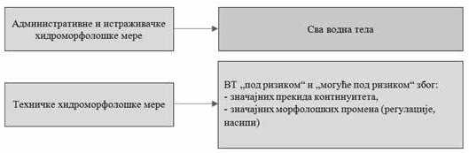

Слика IX.1: Врсте хидроморфолошких мера

    - Административне и истраживачке хидроморфолошке мере

У следећим табелама су наведене детаљне административне и истраживачке хидроморфолошке мере (ХМАИ) које су важне за правилну примену ОДВ (Табела IX.11). За одређену основну кључну меру предложене су и припадајуће детаљне хидромор- фолошке мере. У складу са ОДВ за одређене административне и истраживачке хидроморфолошке мере, које се заснивају на посто- јећим документима, методологијама и извештајима, дат је предлог даље примене мере. Све мере садрже и шифру мере која се доде- љује водном телу према већ описаном приступу (Слика IX.1). Пре- познате детаљне хидроморфолошке мере повезане су са основним кључним мерама: КМ5 (уздужни континуитет), КМ6 (хидромор- фолошки услови), КМ7 (режим протицаја, еколошки проток), КМ14 (истраживање, унапређење базе знања), КМ17 (ерозија тла) и КМ23 (природно задржавање воде).

Табела IX.11: Приказ административних и истраживачких мера за хидроморфолошке промене (ХМАИ)
Шифра мере | Назив ХИМО мере
KM 5 | Побољшање уздужног континуитета (нпр. успостављање рибљих стаза, рушење старих брана)
KM 5 – ХМАИ 1 | Измена законске регулативе са обавезом изградње рибљих стаза на новим бранама/баријерама
KM 5 – ХМАИ 2 | Припрема техничких смерница за изградњу рибљих стаза
KM 5 – ХМАИ 3 | Припрема методологије за одређивање приоритета брана/ баријера са изградњом рибљих стаза¹³⁴
KM 5 – ХМАИ 4 | Побољшање контролних механизама за утврђивање функционалности рибљих стаза

број 67 /19)

    - Техничке хидроморфолошке мере
KM 6 | Унапређење хидроморфолошких услова водних тела које се не односи на уздужни континуитет (нпр. рехабилитација реке)
KM 6 – ХМАИ 1 | Припрема методологије за одређивање водног земљишта
KM 6 – ХМАИ 2 | Припрема техничких стандарда за одрживу изградњу хидротехничких објеката и одржавање (за различите секторе  – тј. хидроенергетика, пловидба, пољопривреда, заштита од поплава). Стандарди треба да садрже мере ублажавања  хидроморфолошких промена, а резултати примењених мера се контролишу у поступку издавања водних дозвола.
KM 7 | Унапређење режима протицаја и/или установљење еколошких протицаја
KM 7 – ХМАИ 1 | Измена законске регулативе увођењем еколошког протицаја
KM 7 – ХМАИ 2 | Припрема методологије за утврђивање еколошког протицаја¹³⁵
KM 7 – ХМАИ 3 | Припрема правилника о еколошком протицају
KM 7 – ХМАИ 4 | Побољшање контролних механизама за водозахвате и имплеметацију еколошког протицаја
KM 7 – ХМАИ 5 | Припрема техничких смерница за изградњу и одржавање дренажних система
KM 14 | Истраживање, побољшање базе знања смањујући неизвесност
KM 14 – ХМАИ 1 | Побољшање базе података о хидроморфолошким притисцима (захватање воде, вађење наноса, инжењерски радови, итд.) у оквиру ВИС за хидроморфологију
KM 14 – ХМАИ 2 | Надоградња ВИС
KM 14 – ХМАИ 3 | Увођење водних аката у ВИС
KM 14 – ХМАИ 4 | Припрема методологије за процену хидроморфолошки доброг еколошког статуса¹³⁶
KM 14 – ХМАИ 5 | Припрема методологије за процену хидроморфолошки доброг еколошког потенцијала¹³⁷
KM 14 – ХМАИ 6 | Припрема методологије за примену члана 4 (7) ОДВ за изузеће од постизања циљева ОДВ новим променама физичких својстава површинских вода¹³⁸
KM 14 – ХМАИ 7 | Припрема техничких смерница за управљање седиментом¹³⁹
KM 14 – ХМАИ 8 | Примена „Водећих начела” одрживог развоја хидроенергије на сливу реке Дунав¹⁴⁰
KM 14 – ХМАИ 9 | Обуке инжењера о одрживом хидроинжењерству
KM 17 | Мере за смањење продукције наноса услед ерозије земљишта и површинског отицања
KM 17 – ХМАИ 1 | Припрема техничких смерница одрживог управљања наносом
KM 23 | Мере природног задржавања воде
KM 23 – ХМАИ 1 | Измена законске регулативе увођењем заштитних ретензионих подручја (плавне зоне)
KM 23 – ХМАИ 2 | Припрема методологије којом се дефинишу локације за потенцијална ретензиона подручја

Процењено је да за око 40% водних тела циљеви животне средине неће бити постигнути услед хидроморфолошких притиса- ка (водно тело „под ризиком” и „могуће под ризиком”). Из тог ра- злога су предложене техничке мере (ХМТ) које ће се спровести на одабраним водним телима кроз пилот пројекте чијом се применом планира побољшање хидромофолошких услова тих водних тела (Табела IX.12). Предвиђају се мере за успостављање речног кон- тинуитета на два водна тела и мере природног задржавања воде на једном водном телу.
Детаљне техничке мере планирају се на водним телима која су „под ризиком” или су „могуће под ризиком” због прекида реч- ног континуитета, регулација река и изграђених насипа. Успо- стављање везе између Директиве о поплавама⁴ и ОДВ може се остварити на водним телима на којима су планиране мере заштите од поплава (или друге повезане мере) укључивањем хидроморфо- лошкх мера. Ово такође треба применити на подручјима еколошке мреже (заштићених подручја, станишта и еколошких коридора, првенствено водотоцима који су законским актима из области заштите природе утврђени еколошки коридори од међународног, регионалног и локалног значаја), а након приступања ЕУ и за по- дручја Натура 2000 успостављањем везе између Директиве о ста- ништима⁹⁰ и ОДВ. Детаљне техничке мере су повезане са основ- ним кључним мерама типа КМ 5, КМ 23 (Слика IX.2).
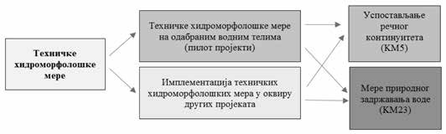
Слика IX.2: Техничке хидроморфолошке мере

Табела IX.12: Приказ техничких мера за хидроморфолошке промене (ХМТ) које ће се спровести кроз пилот пројекте
Шифра мере | Назив ХИМО мере
KM 5 | Успостављање уздужног континуитета (нпр. успостављање рибљих стаза, рушење старих брана)
KM 5 – ХМT 1 | Изградња рибљих стаза на Ђердапу I и Ђердапу II (ИД ВТ 2, ИД ВТ 3)
KM 5 – ХМT 2 | Побољшање уздужног континуитета на водним телима која су „могуће под ризиком” или „под ризиком”, где је прекид  речног континуитета препознат као значајан хидроморфолошки притисак (мере се примењују у оквиру других планираних пројеката за побољшање еколошког статуса/заштите од поплава/биодиверзитета)
KM 23 | Мере природног задржавања воде
KM 23 – ХMT 1 | Имплементација пројекта „Development and Implementation of Integrated Torrential Floods and Erosion Protection Measures, Works and Structures Based on a Green Solution in Krupanј Pilot Area, Jadar River Basin” (ИД ВТ 1462)
KM 23 – ХМT 2 | Побољшање природног задржавања воде на водним телима која су „могуће под ризиком” или „под ризиком”, где је  морфолошке промене (регулације, насипи, измењена приобална зона) препознате као значајан хидроморфолошки притисак (мере се примењују у оквиру других планираних пројеката  за побољшање еколошког статуса/заштите од поплава/ биодиверзитета)

У вези са КМ 23 – ХМАИ 2 (припрема методологије којом се дефинишу локације за потенцијална ретензиона подручја) је пројекат „Danube Floodplain”¹⁴¹ којим се методолошки дефинишу перформансе активних плавних зона и могућности укључивања нових ретензионих подручја на реци Сави и Дунаву.

– – – – – – – –
- Eco​​​logical prioritisation approach for river and habitat continuity restoration within Danube River Basin (ICPDR, 2020)
- Зај​​​едничка стратегија примене Оквирне директиве о водама (2000/60/EC) – Водич бр. 31 – Еколошки протицај у примени ОДВ, https://circabc.europa.eu/ sd/a/4063d635-957b-4b6f-bfd4-b51b0acb2570/Guidance%20No%2031%20-%20 Ecological%20flows%20%28final%20version%29.pdf
- Eur​​​opean Commission within report River Hydromorphological Assessment and Monitoring Methodologies – FINAL REPORT https://circabc.europa.eu/ sd/a/7d92f0b7-5d5e-4c02-991d-c7e3d1743766/2018_River%20Hymo%20 Assessment%20and%20Monitoring%20Methodologies.pdf
- Зај​​​едничка стратегија примене Оквирне директиве о водама (2000/60/EC) – Водич бр. 37 – Кораци у дефинисању и оцени еколошког потенцијала за побољ- шање упоредивости значајно измењених водних тела, https://circabc.europa.eu/ui/ group/9ab5926d-bed4-4322-9aa7-9964bbe8312d/library/d1d6c347-b528-4819-aa10- 6819e6b80876/details
- Зај​​​едничка стратегија примене Оквирне директиве о водама (2000/60/EC) – Водич бр. 36 – Изузеци од постизања циљева животне средине према члану 4.
(7) ОДВ, https://circabc.europa.eu/sd/a/e0352ec3-9f3b-4d91-bdbb-939185be3e89/ CIS_Guidance_Article_4_7_FINAL.PDF
- Dan​​​ube Sediment Project – Danube Sediment Management Guidance http://www. interreg-danube.eu/uploads/media/approved_project_output/0001/39/ee566924f1764 d4798dc7bb9b59537ce84d98101.pdf
- Sus​​​tainable hydropower development in the Danube Basin, Guiding Principles (ICPDR, 2013) https://www.icpdr.org/flowpaper/viewer/default/files/nodes/docu- ments/icpdr_hydropower_final.pdf
- Dan​​​ube Floodplain project, http://www.interreg-danube.eu/approved-projects/danube- floodplain

Кључном мером КМ5 (лонгитудинални континуитет) пре- дложена је изградња рибљих стаза на бранама Ђердап I и Ђердап II чија се могућност изградње анализира пројектом „We Pass”¹⁴². Очекује се да израда студије изводљивости која је резултат овог пројекта детаљно анализира техничку изводљивост, економску одрживост и исплативост примене ове кључне мере.
Побољшање хидроморфолошких услова може се изврши- ти помоћу различитих хидроморфолошких мера које су наведене у Анексу 3 „Catalogue of Mitigation/Restoration Measures for the Danube River Basin”¹⁴³ („ICPDR”, 2020).
– – – – – – – –
- We p​​​ass – Fascilitating fish migration and conservation at the Iron Gates, https://www. icpdr.org/main/activities-projects/we-pass
- Dev​​​elopment and Implementation of Integrated Torrential Floods and Erosion Protection Measures, Works and Structures Based on a Green Solution in Krupanj Pilot Area, Jadar River Basin, http://www.icpdr.org/main/sites/default/files/nodes/ documents/discussion_paper_coordinating_wfd_and_fd.pdf

Кључном мером КМ23 (мере природног задржавања воде) предложен је пројекат развоја и имплементације интегралних мера заштите од бујичних поплава и ерозије који се заснивају на
„зеленим решењима”¹⁴⁴. Овим пројектом се очекује да ће добије- но идејно решење и студија изводљивости са проценом утицаја на животну средину омогућити израду идејног пројекта за развој и примену „зелених решења” заштите од ерозија и бујичних попла- ва на сливу реке Јадар на територији општине Крупањ.

Административне и истраживачке мере предвиђене су на свим водним телима, док су техничке мере предвиђене пилот про- јектима на 3 одабрана водна тела. Потенцијалне техничке мере за успостављање речног континуитета предвиђене су за 271 водно тело, потенцијалне техничке мере за рехабилитацију река за 308 водних тела и потенцијалне мере за обнављање ретензионих по- дручја на 303 водних тела (Табела IX.13).

Табела IX.13: Кључне техничке мере за хидроморфолошке промене (ХМТ) укључене у програм мера за плански циклус до 2027. године и одговарајући резултати процене ризика

Кључне мере (KM) | Број водних тела
 | Програм мера за хидроморфологију | Процена ризика услед хидроморфолошких промена
KM 5 – ХМТ 1 изградња рибљих стаза | 2 | 2 „под ризиком”
KM 5 – ХМТ 2 потенцијално побољшање уздужног континуитета | 271 | 7 „могуће под ризиком” 264 „под ризиком”
KM 6 – ХМТ 2 потенцијално побољшање хидроморфолошких услова (рехабилитација река) | 308* | 151„могуће под ризиком”  157 „под ризиком”
KM 23 – ХМТ 1 потенцијална имплементација обнављања ретензионих плавних подручја | 1 | 1 „могуће под ризиком”
KM 23 – ХМТ 2 Потенцијална имплементација обнављања ретензионих плавних подручја | 305* | 179 „могуће под ризиком”  126 „под ризиком”
* резултати процене ризика дати су одвојено за регулацију река и насипе; на неким водним телима препознају се оба типа притиска што у хидроморфолошким ме- рама смањује коначни број водних тела

Мере за захватање подземних вода
    - Захтеви ОДВ и другог законодавства ЕУ

Основним мерама према члану 11 (3c) ОДВ промовише се ефикасно и одрживо коришћење водa (уз повраћај трошкова, оде- љак 8.3). Поред тога, чланом 11 (3e) ОДВ се захтева надзор над за- хватањем површинских и подземних вода и вода у акумулацијама вођењем регистара захваћених вода и регистара захтева за дозволе за захватање и акумулисање воде. Регистри се периодично реви- дирају и по потреби ажурирају. Водозахвати и акумулације који немају значајан утицај на статус вода могу се изузети из надзора.
Захватање подземних вода регулисано је Законом о водама, Законом о рударству и геолошким истраживањима¹⁴⁵. Мерење за- хватања вода обавезно је за јавно снабдевање водом, пољопривре- ду/наводњавање, индустрију и флаширање воде. Свако захватање вода подлеже издавању водне дозволе, осим за потребе сопственог домаћинства, уколико вода извире на његовом земљишту, али не отиче изван његове границе, као и у случају да се подземне воде захваћене на његовом земљишту користе за пиће, напајње стоке и санитарне потребе.
Основна мера усмерена на смањење губитака воде је санаци- ја водоводних мрежа. Смањивањем губитака воде ће се олакшати постизање доброг квантитативног статуса подземних вода. Ве- штачко прихрањивање такође може бити алтернатива за одрживо управљање подземним водама, међутим могућности његовог ко- ришћења су још увек слабо истражене. Мере које обухватају усло- ве за вештачко прихрањивање или повећање запремине подземних вода у складу са чланом 11(3f) ОДВ нису примењене у довољној
– – – – – – – –
- Cat​​​alogue of Mitigation/Restoration Measures for the Danube River Basin, https:// wbif.eu/project/PRJ-SRB-ENV-023
- Зак​​​он о рударству и геолошким истраживањима („Службени гласник РС”, бр. 101/15, 95/18 – др. закон и 40/21)
мери, али се планира истраживање и унапређење знања o могућ- ностима вештачког прихрањивања.
    - Мере за смањење притиска од захватања подземних вода

Процена ризика квантитативног статуса подземних вода по- казала је да је 18 водних тела подземних вода (око 12% од укупног броја водних тела) „у ризику” да изгуби добар статус, од којих су већина у АП Војводини (12). 135 водних тела подземних вода није
„у ризику” од постизања доброг квантитативног статуса, односно око 88% од укупног броја водних тела.
Главни разлог лошег квантитативног статуса је прекомерна експлоатација, тј. непостојање равнотеже између захватања и обна- вљања подземних вода. Недостају поуздани подаци о праћењу који доказују значајне утицаје захватања воде и који јасно показују тренд опадања нивоа подземних вода. Други разлог за неуспех у постиза- њу доброг статуса, посебно у сливу реке Мораве, је такође значајно и трајно снижавање нивоа подземних вода у алувионима река, дели- мично из разлога неконтролисаног вађења речног наноса.
Основне мере за смањење притиска од захватања подземних вода у смислу кључних мера (КМ) су унапређење режима подзем- них вода и контрола количине захватања подземних вода (КМ 7), мере политике одређивања цене воде за домаћинства, индустри- ју и пољопривреду по принципу пуног поврата трошкова водних услуга (КМ 9, КМ 10 и КМ 11), мере за успостављање зона зашти- те воде за пиће (КМ 13), мере за подстицање ефикасног и одржи- вог коришћења воде (КМ 8), побољшано праћење ради поузданије процене квантитативног статуса подземних вода и истраживање како би се унапредило знање о концептуалном моделу тела под- земних вода у ризику како би се смањила несигурност (К 14). У табели (Табела IX.14) дат је преглед одговарајућих мера обухваће- них програмом мера.

Табела IX.14: Број водних тела за која су кључне мере ЕУ за смањење и избегавање притиска захватања обухваћене програ- мом мера за плански циклус до 2027. године

КМ | Опис кључне мере | Примењене на броју тела подземних вода
КМ 7 | Израдити план за (и успоставити) национални регистар захвата | 153
КМ 8 | Мере за подстицање ефикасног и одрживог коришћења воде | 153
КМ 9  КМ 10  КМ 11 | Мере политике одређивања цене воде за домаћинства, индустрију и пољопривреду по принципу пуног поврата трошкова водних услуга | 153
КМ 14 | Побољшано праћење за поузданије процене квантитативног статуса подземних вода | 153
КМ 14 | Истраживачки пројекти за унапређење знања о концептуалном (хидрогеолошком) моделу водних тела подземних вода „под ризиком” | 15
КМ 14 | Истраживачки пројекти за унапређење знања о могућностима и условима за вештачко прихрањивање подземних вода. | 15

Допунске мере за постизање доброг статуса водних тела под- земних вода:
      - посебна испитивања захватања подземних вода за разли- чите сврхе;
      - даљи развој ВИС којим се дефинишу одговорности и за- хтеви у погледу извештавања за различите националне институци- је које се баве аспектима подземних вода;
      - кампање за подизање свести јавности или увођење смер- ница најбоље праксе за подршку мера за очувања подземних вода смањењем губитака у водоводним мрежама и рационалном потро- шњом;
      - истраживање за унапређење водног биланса за водна тела подземних вода „под ризиком”;
      - израда техничких упутства/кодексе праксе за питања која се односе на количину подземне воде (правилна изградња бунара, одржавање бунара, затварање бунара, ефикасно наводњавање под- земном водом и др.).
Како би се унапредили подаци о подземним водама и ефек- ти примене мера, у наредном планском циклусу треба побољшати идентификовање просторних података, међусобне хидрауличке

повезаности, као и повезаности са површинским водама. Ово би требало да пружи одговоре о тачним резервама воде у оквиру вод- них тела подземних вода и какво је њихово прихрањивање, како би се могли утврдити притисци и одредио њихов квантитативни статус. Приоритет треба дати водним телима подземних вода која су у ризику од неиспуњавања доброг хемијског и квантитативног статуса.

Мере за друге притиске и међусекторска питања

У Извештају о значајним питањима управљања водама у Ре- публици Србији (SWMI) дефинисане су неопходне мере за друга
„повезана значајна питања” којима се решава: организација секто- ра вода и финансирање водне делатности, погоршање квалитета седимента, утицаји инвазивних врста, поплаве, суше и климатске промене. Такође у овом плану као значајно питање је препознато загађење пластиком у воденој средини и јесетарске врсте.
    - Квалитет седимента (речног наноса)

Питање квалитета седимената углавном се разматра у кон- тексту загађења нутријентима или приоритетним и приоритетним хазардним супстанцама, а чврсто је повезано и са хидроморфоло- шким притисцима попут прекида речног континуитета или мор- фолошких промена. Због динамике акумулације и (ре)мобилиза- ције, загађење седимента се генерално класификује као „дифузни извор који може проузроковати загађење”, а одговарајуће мере спадају у категорију основних мера према члану 11 (3h) ОДВ.
Одговарајуће кључне мере повезане са квалитетом седимен- та су санација контаминираних локалитета (КМ 4), мере за смање- ње продукције наноса услед ерозије тла и површинског отицања (КМ 17), унапређење уздужног континуитета водотока (КМ 5) и унапређење хидроморфолошких услова водних тела површинских вода које се не односе на уздужни континуитет водотока (КМ 6).
Специфичне мере повезане са количином седимента могу се поделити у две групе (ICPER¹⁴⁶):
- мере за смањивање наноса финог седимента, укључујући увођење тзв. „замки” за седименте и приобалних тампон зона за пресретање седимента, мере за смањење ерозије и мере за смање- ње финог седимента са обрадивих и зелених површина;
- мере за обнављање процеса природног проноса седимен- та, укључујући уклањање баријера тамо где не служе функцији, уклањање обалоутврда ради омогућавања обнављања седимента кроз процесе природне ерозије и друге мере рехбилитације река (нпр. обнављање меандрирања и плавних подручја) како би се обезбедили услови за природан транспорт наноса и елиминисале неповољне последице таложења седимента.
Мере за повећање проноса седимента се спроводе тамо где се пронос не може ренатурализовати, укључујући пронос седи- мента узводно од баријере која се не може уклонити у низводни део који је без седимената, формирањем обилазница за транспорт седимента, усецањем брана за омогућавање транспорта седимен- та дуж обале и уношењем седимента из спољног извора (нпр. из копненог извора) у подручје са недовољним залихама природног седимента. Ове мере се изводе у контексту побољшања услова и стања природних станишта (нпр. депоновањем шљунка који обез- беђује мрестилиште за рибе).
Мере које се тичу квалитета седимента такође су подељене у три групе:
- измуљавање седимента и третман, спаљивање или скла- диштење на месту одлагања ефикасно је за прилично мала, добро дефинисана жаришна места. Уколико су контаминиране површине велике, тешко је ископати сав загађени материјал. Генерално, ова опција је веома скупа, а удаљеност одредишта је пресудна за виси- ну трошкова;
- покривање седимента ради смањења контактне зоне из- међу контаминираног седимента и воде. Ово прилично ефикасан поступак ако се покривни материјал састоји од слабо реактивног материјала (нпр. песка). Физичким раздвајањем се спречава кон- такт воде и новог наноса са контаминираним седиментом, попут биотурбације или ерозије ветром. Међутим, покривање седимента
– – – – – – – –
- The​​​ Sediment management Concept of the ICPER. 2015, https://www.ikse-mkol.org/ fileadmin/media/user_upload/E/06_Publikationen/01_Wasserrahmenrichtlinie/2015_ ICPER-Infomation-Sheet_Sediment.pdf
је могуће само уколико дубина воде није ограничавајући фактор и ако покривни слој остаје стабилан током времена;
- „In situ” имобилизација додавањем средстава која смањују покретљивост и/или биорасположивост контаминираних супстан- ци (нпр. коришћење активног угља или зеолита су опције како за органске тако и за неорганске загађујуће супстанце). Мера имо- билизације се може комбиновати са мером покривања седимента.
    - Инвазивне врсте

Комплексност биолошких инвазија, као и начелно недовољ- но познавање овог питања, разлог су недостатка поузданих мера сузбијања овог антропогено условљеног притиска (а у неким слу- чајевима, може бити и последица климатских промена). Ово је и основни разлог што се притисак биолошких инвазија на водене екосистеме не разматра детаљније у оквиру Извештаја о значајним питањима управљања водама у Републици Србији, већ као повеза- на питања у овом плану (глава III).
На основу изнете оцене стања у погледу биолошких инвазија, као и разматрања научно-стручног познавања проблема, иденти- фиковане мере за контролу и сузбијање инвазивних врста су мере за спречавање или контролу штетних утицаја инвазивних страних врста (КМ 18). Идентификоване мере су, у највећем броју случаје- ва правно-административне и регулаторне активности и то:
- обезбедити подизање нивоа свести о проблему инвазивних врста, кроз едукацију преко научних и научнопопуларних књига, брошура, трибина, медијског представљања, представљања по школама и др; предложене мере неопходно је прилагодити кон- кретним циљним групама или подручјима;
- обезбедити активно укључење јавности и заинтересованих страна у процес сузбијања инвазивних врста;
- обезбедити прикупљање поузданих, поредивих података о дистрибуцији алохтоних водених врста подручја Републике Срби- је, уз сарадњу на регионалном и међународном нивоу;
- унапредити национално законодавство које регулише пи- тање сузбијања страних инвазивних врста;
- регулисати питање, улоге и одговорности надлежних др- жавних институција у процесу идентификације стања и сузбијања биолошких инвазија и успоставити координацију рада релевант- них научних и стручних организација, државних и локалних ин- ституција, корисника ловишта и рибарских подручја, управљача заштићеног подручја, невладиних организација (НВО) и других заинтересованих страна;
- обезбедити успостављање централног географског инфор- мационог система о алохтоним врстама на нивоу Републике Србије, са дефинисаним надлежностима, механизмима прикупљања и уно- са података, процедурама за обезбеђење доступности информација и механизмима за дугорочно одржавање и унапређење система;
- обезбедити укључивање мониторинга алохтоних врста у систем националног мониторинга квалитета вода на подручју Ре- публике Србије;
- обезбедити подршку реализацији научно-стручног рада на пољу прикупљања одговарајућих информација о биолошким ин- вазијама у Републици Србији, кроз остварење посебних национал- них програма, како би се унапредило опште познавање механиза- ма који утичу на овај процес и са циљем дефинисања ефикасних мера сузбијања уноса и ширења страних инвазивних врста;
- обезбедити израду протокола за процену ризика од уноса потенцијално инвазивних врста;
- обезбедити ефикаснију контролу прекограничног проме- та биолошког материјала;
- обезбеђење ефикасног система карантина, са циљем спречавања нехотичног уношења инвазивних врста (патогена, па- разита и сл.);
- обезбедити успостављање ефикасних механизама издава- ња дозвола у случају уношења инвазивних врста (за потребе шу- марства, расадника, пољопривреде, трговине, ботаничких и зооло- шких вртова, баштованства, аквакултуре, истраживања и др.), а на основу научноистраживачких података;
- установити регисар и обезбедити контролу привредних субјеката који могу допринети интродукцији страних врста у во- дене екосистеме (одгајивачнице егзотичних врста, расадници, рибњаци у којима се гаје алохтоне врсте, продавнице егзотичних кућних љубимаца и др.);

- удентификовати потенцијално инвазивне егзотичне врсте које се стављају у промет, забранити њихов увоз, организовано размножавање и промет на територији Републике Србије;
- установити инспекцијску контролу објеката у којима се чувају и производе инвазивне и потенцијално инвазивне врсте;
- обезбедити развијање конкретних мера уништавања и спречавања ширења већ успостављених инвазивних врста, приме- ном биолошких мера (употреба биолошких агенаса), механичких мера (нпр. стимулација излова, механичко уклањање, употреба се- лективних клопки и др.) или хемијских мера сузбијања (пестици- ди, хербициди, атрактанти и др.);
- забранити слободно и по нахођењу испуштање инвазив- них врста у водена станишта на подручју Републике Србије;
- забранити непланско порибљавање акватичних екосисте- ма, посебно ако се ради о врстама које природно не насељавају одређене регионе и акватичне екосистеме;
- дефинисати механизме популационог мониторинга инва- зивних акватичних врста, ради праћења бројности, начина и брзи- не ширења на нова подручја, ефикасности појединих конкретних мера заштите и друго;
- размотрити могућности ефикасније заштите и ревитали- зације зелених појасева и природних елемената влажних и воде- них еколошких коридора у склопу водних тела и њиховог приоба- ља, укључујући унапређење законске регулативе у овој области.
    - Поплаве, суше и климатске промене

Један од изражених циљева ОДВ је да допринесе ублажава- њу ефеката поплава и суша, а Анекс VI ОДВ дефинише потребне допунске мере. Подручја угрожена поплавама у Републици Србији покривају око 18% територије. За заштиту од поплава током вре- мена је изграђено преко 3.500 km насипа. Република Србија је по- следњих година доживела неколико значајних поплавних догађаја. Најштетнија је била поплава 2014. године која је захватила неко- лико сливова. Прилагођавање климатским променама за секторе повезане са водом подразумеваће постизање отпорности на ути- цаје климатских промена, изградњу капацитета и међусекторску и прекограничну сарадњу.
Поплаве

Мере за заштиту од поплава с обзиром на циљеве ОДВ могу бити: обнављање природних услова кроз управљање поплавама („Natural Floods Management”), пошумљавање ради побољшања услова инфилтрације и ерозије (које такође има хидроморфолошке предности) и смањење отицања са пољопривредног земљишта (што ће такође смањити загађење нутријентима).
Радови на изградњи инфраструктуре за заштиту од поплава могу имати негативне утицаје кроз: утицај на квалитет воде ни- зводно, губитак повезаности са плавним подручјима, смањење процеса природне ерозије обала, промену природног хидролошког режима, уклањање сувих остатака дрвне масе или исправљање ме- андара ради повећања протока. Све ове промене могу резултовати негативним еколошким ефектима, због тога је повезивање спрово- ђења ОДВ и Директиве о поплавама изузетно значајно. Смањење трошкова спровођења ових директива може се постићи имплемен- тацијом мера које служе циљевима обе директиве и спровођењем међусекторских студија.
Стратегија управљања водама⁷⁹ такође прецизира широк спектар мера за управљање ризиком од поплава које укључују ре- гулисање малих и великих водотока, где је то неопходно како би се осигурала заштита становништва и инфраструктуре, унутар и изван насеља, истовремено смањујући хидроморфолошке проме- не, поштујући услове и критеријуме за заштиту животне средине и примењујући, колико је то могуће, принципе „природне регула- ције”. Централна кључна мера у овом контексту је мера природног задржавања воде (КМ 23), мада су мере у вези са управљањем у сектору вода (административни и правни алати) такође неопход- не. Такође, мере побољшања базе знања којом се смањује неи- звесност везано за поплавне догађаје (КМ 14) и друге релевант- не мере у складу са чланом 11(3) ОДВ такође треба подстицати и примењивати на основу процене случаја, нпр. идентификовањем
„жаришних тачака” (тзв. „hot spots”). Значајне су и мере подизања свести локалне самоуправе о повезаности оперативних планова за заштиту од поплава са циљевима ОДВ.
Суше

Већина мера у вези са сушама и несташицом воде, наведених у Стратегији управљања водама, као што су континуирано истра- живање промена у циклусу падавина и евапотранспирације, дефи- нисање еколошке потребе за водом, израда планова управљања су- шом и сл. одговара кључној мери истраживања, побољшања базе знања смањењем неизвесности (КМ 14). Осим тога важну улогу имају и техничке мере за побољшање ефикасности коришћења вода приликом наводњавања, индустријског коришћења вода, енергетског коришћења вода или коришћења вода у домаћинстви- ма (КМ 8), мере политике одређивања цене воде по принципу пу- ног поврата трошкова водних услуга за домаћинства (КМ 9), инду- стрију (КМ 10) и пољопривреду (КМ 11). За управљање сушом и несташицом воде изузетно је значајна и мера побољшања режима протицаја и/или успостављање еколошких протицаја (КМ 7).
Питања водног режима, у случају прекограничних водотока, решавају се у оквиру међународних комисија, као и билатералним споразумима са суседним земљама. Ова сарадња је нарочито ва- жна у сушним периодима.
У случају подземних вода, посебну пажњу треба посветити решавању квантитативног статуса прекограничних водних тела подземних вода која су прекомерном експлоатацијом постала угрожена. Могућа решења за овај проблем треба тражити у до- вођењу додатних количина воде из приобалних подручја великих река у сврху снабдевања становништва, као и у испитивању мо- гућности додатног прихрањивања водоносних слојева.
Климатске промене

Очекиване климатске промене вероватно неће имати мерљив утицај на стање вода у наредних шест година. Будући да је ово први план, програм мера је усмерен на основне мере и допунске мере за смањење значајних притисака. Међутим, у плановима за ублажавање суше и поплава већ би требало размотрити мере за ублажавање могућих последица климатских промена. У каснијим планским циклусима требало би применити кључну меру прила- гођавања климатским променама (КМ 24).
    - Загађење пластиком

Најбољи приступ смањењу загађивања пластиком је „комби- новани приступ”, који је садржан у ОДВ. На „страни извора зага- ђења” спроводе се мере засноване на технологији, док на „страни ефеката” морају бити успостављене мере за постизање еколошких циљева. То значи смањење прилива пластике на извору загађења и, тамо где је то могуће, уклањање пластике која је већ доспела у воде.
Већина основних мера односи се на управљање отпадом на нивоу извора настајања пластичног отпада. Смањењем производ- ње и потрошње и правилним руковањем отпадом може се значајно смањити загађење пластиком, а неке конкретне мере могле би се увести применом Директиве о амбалажи и амбалажном отпаду¹⁴⁷, као што су мере усмерене на потрошњу, рециклажу пластичних кеса и смањење нелегалних депонија и сметлишта. Изградњом ППОВ (КМ 1) уклониће се одређени проценат микропластике у комуналним отпадним водама, а правилан третман муља из ППОВ је предуслов за уклањање микропластике из екосистема. Анализа жаришних тачака уз примену одређене методологије може помо- ћи смањењу потрошње и бацања пластике и ефикаснијем спрово- ђењу допунских мера кроз истраживање, побољшање базе знања смањењем несигурности (КМ 14) и мером за спречавање или кон- тролу уноса загађења из урбаних подручја, транспорта и изграђе- не инфраструктуре (КМ 21).
У овом планском циклусу, примениће се основне мере КМ 1 и КМ 14 како је приказано у Прилогу 1 што ће довести до смање- ња загађења пластиком.
У даљем периоду потребно је спровести активности на поди- зању свести о квалитету воде, при чему би једна од главних ком- поненти било и загађење пластиком. На пример, ICPDR је појачао своје активности на подизању свести јавности о овом питању¹⁴⁸.
– – – – – – – –
- Дир​​​ектива (94/62/ЕЗ) Европског парламента и савета о амбалажи и амбалажном от- паду, https://eur-lex.europa.eu/legal-content/HR/TXT/?uri=CELEX%3A31994L0062
- htt​​​ps://www.icpdr.org/main/publications/plastics-and-microplastics-danube-river

    - Јесетарске врсте

Република Србија блиско сарађује са ICPDR ради изналажења начина ублажавања утицаја на пролаз јесетарских врста и других миграторних врста риба које је изазвала изградња брана ХЕ Ђердап 1 и 2. Дугорочни циљ је обнављање одређеног степена континуите- та речног тока кроз мере истраживање, побољшање базе знања сма- њењем несигурности (КМ 14), као и побољшање лонгитудиналног континуитета нпр. успостављањем рибљих стаза (КМ 5).

    - Заштићене области

За побољшање ситуације у заштићеним областима, неоп- ходно је прво применити регулаторне, а затим административне и техничке мере. Контрола стања заштићених области постиже се континуираним циљаним мониторингом. У овом планском циклу- су потребно је применити следеће мере:
  - об​​​езбедити координисан рад надлежних органа за питање заштићених области која су обухваћена Законом о водама;
  - ус​​​тановити регистар заштићених области са аспекта захва- тања воде намењене за људску потрошњу;
  - пр​​​ипремити и усвојити одговарајућу законску регулативу везану за заштиту економски значајних акватичних врста и уста- новити регистар за ову заштићену област;
  - ид​​​ентификовати и израдити регистар вода намењених за спорт, рекреацију и купање која се према Закону о водама сматрају заштићеним областима;
  - ут​​​врдити области осетљиве на нутријенте (према Дирек- тиви 91/271/ЕЕC), укључујући и области одређене као нитратно рањива подручја (према Директиви 91/676/ЕЕC), идентификовати их и просторно оредити, како би се израдио регистар, сходно чла- ну 110. Закона о водама;
  - уп​​​отпунити регистар области намењених заштити биоло- шке и предеоне разноврсности, односно станишта или врста, где је битан елеменат њихове заштите одржавање или побољшање статуса вода. Предвидети и применити посебан мониторинг за ове области што обухвата дефинисање параметара мониторинга и ње- гову учесталост.

Исплатива комбинација мера

За развој економских критеријума у оквиру програма мера, узета је у обзир исплативост. Програм мера је исплатив ако не по- стоји алтернативна комбинација мера за постизање циљева живот- не средине ОДВ са нижим економским трошковима, који подра- зумевају трошкове за друштво у целини, а не само финансијске трошкове мера. Према Анексу III ОДВ, економском анализом мера треба обезбедити довољно детаљне информације да се донесу за- кључци о најисплативијој комбинацији мера у вези са коришће- њем вода која ће бити укључена у програм мера на основу про- цене потенцијалних трошкова таквих мера. Међутим, у пракси, планирање исплативости није нужно једини критеријум за одабир мера, јер би оне такође требало да буду изводљиве, приступачне и финансијски пропорционалне.
За први плански циклус у Републици Србији, анализа испла- тивости („CEA”) је спроведена само за мере за које се очекују ре- левантни резултати, сагласно методологији датој у Прилогу 2.

    - Исплативост основних мера

Највећи део програма мера у Републици Србији чине основ- не мере које се односе на потпуну транспозицију директива ЕУ. Према тренутним прорачунима, око 80% укупних трошкова за примену ОДВ у Републици Србији приписује се обавезним основ- ним мерама за три инвестиционо најзахтевније директиве ЕУ: Директива о комуналним отпадним водама⁸⁵, Директива о квали- тету воде намењене за људску потрошњу⁷⁷ и Нитратна директи- ва⁸⁶ (одељак 9.10). Мере за примену ових директива у Републици Србији развијене су у оквиру специфичних имплементационих планова и MIFP¹²⁰. Они садрже техничке мере, правне и админи- стративне инструменте за имплементацију. Техничке мере сажете у табели (Табела IX.15) су трошковно најзахтевније.
Табела IX.15: Техничке мере за Директиву о пречишћавању комуналних отпадних вода, Нитратну директиву и Директиву о квалитету воде за пиће

Директива | Врсте техничких мера
Директива о пречишћавању комуналних отпадних вода | - Системи за прикупљање отпадних вода (нови системи и неопходна реконструкција постојећих система)  - Постројења за пречишћавање отпадних вода (биолошки третман и строжији третман)
Директива о квалитету воде намењене за људску потрошњу | - Мониторинг квалитета воде  - Изворишта воде (нова изворишта и санација постојећих изворишта)  - Пречишћавање воде (нови објекти, санација и реконструкција постојећих објеката)  - Складиштење и дистрибуција воде (нови објекти за снабдевање и санација постојећих објеката)
Нитратна директива | - Минимални капацитет складиштења стајског ђубрива (капацитет од 6 месеци)  - Опрема за растурање стајског ђубрива
Извор: Специфични план имплементације за ОДВ⁶, 2020

Мере у табели (Табела IX.15) утврђене су у анализи недоста- така тренутне изграђености инфраструктуре у поређењу са „сце- нариом усаглашености” за директиве ЕУ. Планирање се заснива на инжењерским проценама, студијама изводљивости и другим техничким анализама.
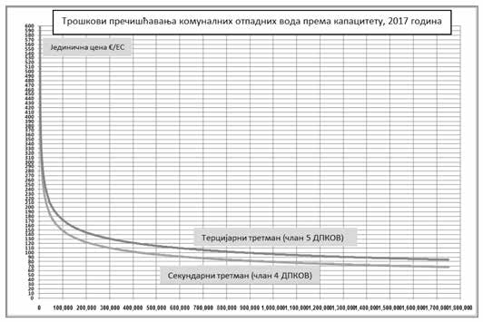

Слика IX.3: Функција трошкова за пречишћавање отпадних вода у односу на капацитет постројења за пречишћавање отпадних вода у ЕС (Извор: Специфични План имплементације
за Директиву о пречишћавању комуналних отпадних вода²⁷, 2020)

Процена трошкова за техничке мере у специфичним пла- новима имплементације заснована је на генеричким трошков- ним функцијама изведеним из FEASIBLE¹⁴⁹ алата и прилагођена је специјално за Републику Србију (одељак 9.10). Трошкови за најважније мере утврђени су на основу статистичких података о трошковима и поређења трошкова са сличним пројектима у Репу- блици Србији и суседним земљама. Односи исплативости за ове мере изведени су из односа између процењених инвестиционих трошкова и одговарајућег физичког показатеља ефикасности мера. Резултати су „јединични трошкови”. У садашњим случајевима ови односи исплативости су:
- јединични трошак пречишћавања отпадних вода по ста- новнику или ЕС (Слика IX.3);
- јединични трошак пречишћавања воде за пиће по литру воде за пиће;
- јединични трошак објеката за складиштење стајског ђу- брива по условном грлу (УГ).
Анализа јединичних трошкова за пречишћавање отпад- них вода према класама величина агломерације у табели (Табела IX.16) показује да је потребно улагање по становнику (или ЕС) најниже у класи величине агломерације изнад 100.000 ЕС (девет највећих агломерација у Републици Србији). Постројења за пре- чишћавање отпадних вода у овој класи величине су на тај начин
– – – – – – – –
- FEA​​​SIBLE: http://www.oecd.org/env/outreach/methodologyandfeasiblecomputermo del.htm

најисплативија у смањењу загађења воде отпадним водама (крајња десна колона у табели: „Јединична бруто укупна улагања”).
Треба нагласити да се ови односи исплативости не користе за избор између мера, јер то нису алтернативне мере већ мере које су неопходне у свим класама величина агломерација да би се задо- вољили захтеви Директиве о пречишћавању комуналних отпадних
вода. Међутим, ови односи исплативости користе се за утврђивање приоритетних мера. У плану приоритетних инвестиција – MIFP¹²⁰, за основне мере које ће бити уведене у првом планском периоду, ови односи исплативости користе се као примарни критеријум за приоритизацију пројеката. У складу са највећом исплативошћу, највећи пројекти тако добијају највећи приоритет (одељак 9.10).

Табела IX.16: Јединични трошкови примене Директиве о комуналним отпадним водама у Републици Србији, према класама величи- на агломерација
Класа величине агломерације | Распон класе величине агломерације (ЕС) | Бр. аглом. | Унос загађивача (милион ЕС) – средњорочно | Укупне бруто инвестиције (милион ЕУР) | Удео инвестиције по класи величине агломерације (%) | Јединична бруто укупна улагања (ЕУР/ЕС)
Главнa | Преко 150.000 | 4 | 2,74 | 644 | 15,1 | 236
Великa | 50.000 –150.000 | 19 | 1,58 | 643 | 15,0 | 408
Средња | 15.000 –50.000 | 52 | 1,37 | 964 | 22,5 | 704
Малa – Средњa | 10.000 –15.000 | 20 | 0,25 | 61 | 1.4 | 248
Мала | 2.000 –10.000 | 278 | 1,18 | 1,903 | 44,5 | 1,608
Веома мала | испод 2.000 | 25 | 0,03 | 61 | 1,4 | 1,755
Укупно |  | 398 | 7,15 | 4,277 | 100 | 598
Извор: Специфични план имплементације за Директиву о пречишћавању комуналних отпадних вода²⁷, 2020

Табела IX.16 приказује трошковну предност која је резултат смањења јединичних трошкова (трошкови по јединици ефикасно- сти) са повећањем величине постројења за пречишћавање отпад- них вода. Такве позитивне економије обима јављају се мање-више за све врсте техничких мера наведених у табели (Табела IX.15).
    - Исплативост допунских мера

За разлику од основних мера, допунске мере у Републи- ци Србији још увек нису детаљно планиране. Због чињенице да основне мере тек треба да буду спроведене, тешко је идентифико- вати и квантификовати потребу за допунским мерама у овој фази када се припрема први програм мера. Прелиминарна процена вр- ста мера које ће бити потребне извршена је на основу стручних поцена и коришћењем упоредивих података из суседних земаља (Табела IX.17).

Табела IX.17: Потенцијалне допунске мере у Републици Ср-
Мере за пречишћавање отпадних вода у малим насељима

Основне мере неће обухватити отпадне воде око 1,6 милиона становника мањих насеља у Републици Србији. У циљу квантифи- ковања допунских мера за пречишћавање отпадних вода, програм праћења прилагођен водним телима тек треба да се успостави у складу са анализом притисака, ризика и утицаја на статус подзем- них или површинских водних тела.Табела IX.18 приказује идејни пројекат потенцијалних техничких опција за пречишћавање от- падних вода у малим насељима. Коначни избор метода засниваће се на CEA алтернативних стратегија пречишћавања.

Табела IX.18: Потенцијалне допунске мере за насеља која нису обухваћена Директивом о пречишћавању комуналних отпад- них вода
Величина агломерације (ЕС) | Број становника који нису циљани кроз Директиву  о пречишћавању комуналних отпадних вода | Потенцијална метода пречишћавања отпадних вода
1.000 –2.000 | 580.000 | Монтажни модуларни системи за пречишћавање отпадних вода
500 –1.000 | 575.000 | Септичке јаме
<500 | 560.000 | Септичке јаме, мокра поља

бији

Бр. | Врсте допунских мера
1. | Пречишћавање отпадних вода у малим насељима < 2000 EС
2. | Побољшање хидроморфолошких услова водних тела
3. | Пољопривредно-еколошке мере за смањење дифузног загађења
4. | Смањење загађења приоритетним и приоритетним хазардним супстанцама из концентрисаних извора
5. | Побољшање квантитативног стања подземних вода
6. | Истраживања, пројекти, информативне активности и развој
Извор: Специфични план имплементације за ОДВ⁶, 2020

За пречишћавање отпадних вода у малим насељима и за по- бољшање хидроморфолошких услова површинских вода не посто- је обавезујуће основне мере из директива ЕУ. Стога се може оче- кивати да ће у ове две области деловања бити потребне допунске мере, које ће чинити значајан део укупних инвестиција за ОДВ. Такође, очекују се значајни трошкови за пољопривредно-еколошке мере. Исплативост ових мера мора се испитати у оквиру обавезног процеса финансирања и преиспитивања пољопривредно-еколо- шких шема ЕУ.
Додатне мере (Табела IX.17 – мере бр. 4, 5 и 6) су углавном регулаторни инструменти и концептуалне мере за које се CEA не сматра погодним. Укратко, може се претпоставити да ће примена CEA бити посебно релевантна за прве две врсте мера из табеле (Табела IX.17), јер су то техничке мере и вероватно ће захтевати највећи удео инвестиција.
Први програм мера садржи мере за припрему и лакше спро- вођење анализе исплативости којом се врши избор допунских мера, посебно у областима пречишћавања отпадних вода у малим насељима и побољшања хидроморфолошких услова површинских вода. За побољшање базе знања и смањење неизвесности користи- ће се СЕА алати наведени у методологији у Прилогу 2.

Извор: Специфични план имплементације за ОДВ⁶, 2020
Мере за побољшање хидроморфолошких услова Хидроморфолошки мониторинг површинских вода одређује
степен одступања од природних хидроморфолошких карактери-
стика површинске воде и потребне мере за побољшање хидро- морфолошких услова. При томе одређивање значајно измењених водних тела површинских вода има значајну улогу у дефинисању ових мера. Као и у суседним земљама и у Републици Србији је по- требно спровести мере за побољшање хидроморфолошких услова како би се постигао добар еколошки статус или добар еколошки потенцијал. Након прелиминарне процене значајних притисака, хидроморфолошке мере су обрађене у одељку 9.6.
Еколошки оријентисано унапређење водних тела укључује: одржавање обала (посебно приобалне вегетације и чишћење обала) и очување и промоцију водних тела као станишта дивље фауне и флоре. Ове мере се могу применити без већих административних и финансијских оптерећења и флексибилне су што их чини посебно погодним за тренутну примену. Исплативост допунских мера које се односе на појединачна водна тела зависи од статуса водних тела, постојећег коришћења воде и доступности приобалног земљишта.

Финансирање мера

Исход преговора о придруживању Републике Србије знача- јан је за финансирање и временски оквир примене програма мера.

Како преговори још нису закључени, процене потребних инвести- ција до 2027 су прелиминарне. Трошкови примене ОДВ углавном настају из: основних мера, допунских мера и мера за јачање ин- ституционалних и административних капацитета.
Прелиминарне процене трошкова за основне мере развијене су у специфичним плановима имплементације за Директиву о пре- чишћавању комуналних отпадних вода⁸⁸, Директиву о квалитету воде за пиће¹⁵⁰ и Нитратну директиву¹⁵¹. Процене трошкова за до- пунске мере као и за додатне институционалне и административне капацитете дате су у специфичном плану имплементације за ОДВ⁶ и у APCD¹⁵². На основу процене трошкова и анализе извора фи- нансирања у ова четири DSIP документа, MIFP¹²⁰ пружа стратеги- ју финансирања ОДВ. Анализе трошкова и финансирања у DSIP документима и MIFP заснивају се на две важне претпоставке:
  - ци​​​љна година приступања Републике Србије ЕУ је 2025;
  - пр​​​елазни период за Републику Србију постављен је на 2045. годину.
    - Трошкови основних мера

Основне мере с највећим улагањем су техничке природе и од- носе се на Директиву о комуналним отпадним водама⁸⁵, Директи- ву о квалитету воде намењене за људску потрошњу⁷⁷ и Нитратну директиву⁸⁶. Ова листа не укључује трошкове за IED директиву²⁸, која је директно повезана са постизањем циљева ОДВ.
MIFP¹²⁰ садржи Приоритетни инвестициони план за мере којe ћe започети у овом планском циклусу, односно до 2027. године. У ту сврху постављена су два одвојена пројектна правца за приори- тетна улагања укључујући рокове и прорачуне трошкова за:
- 25 приоритетних пројеката, из „правца за комуналне от- падне воде” који су распоређени према различитим величинама агломерација, са укупним процењеним трошковима од 1.289 ми- лиона ЕУР;
- 81 приоритетни пројекат из „правца за пијаће воде”, гру- писаних у 11 приоритетних група, на основу врсте потребних техничких интервенција (хлорисање, резервоари за воду, ППВ, мрежа, проширење изворишта) или према регионалном приступу. Укупни процењени трошкови ових пројеката су 510 милиона евра. Табела IX.19 укључује трошкове припреме пројеката (над-
зор, ванредне трошкове и локалну институционалну подршку) као техничке мере ОДВ које су процењене на 6% у просеку од вредно- сти радова за појединачне пројекте.

Табела IX.19: Приоритетни пројекти чија имплементација започиње до 2027. године (милиони ЕУР)

Сектор | Број пројеката | Трошкови припреме пројекта | Бруто трошкови имплементације | Укупни трошкови
Отпадне воде | 25 пројеката | 61,5 | 1.227,5 | 1.289,0
Вода за пиће | 11 група пројеката | 21,8 | 488,2 | 510,0
Извор: MIFP¹²⁰

Поред пројеката Приоритетног инвестиционог плана у табе- ли (Табела IX.19), још четири пројекта су започета и односе се на постројења за пречишћавање отпадних вода у Врању, Крушевцу, Рашкој и Лесковцу.
Главни механизам за спровођење Нитратне директиве⁸⁶ је ус- постављање „Акционих програма” за смањење загађења нитрати- ма из пољопривредних извора у односу на означене рањиве зоне. Акциони програми ће дефинисати мере на нивоу фарми. Према члану 5 (4) Нитратне директиве, акциони програми се морају при- менити у року од четири године од њиховог успостављања. Да би се оптимизовале користи од инвестиција, Нитратна директива ће се примењивати постепено током четири периода имплементаци- је акционих програма. Први акциони програм захтеваће поступно усклађивање са Нитратном директивом за сва газдинства изнад 50 УГ, газдинства са очигледним проблемима са загађењем и сва
– – – – – – – –
- Спе​​​цифични план имплементације (DSIP) за Директиву 98/83/ЕК о квалитету воде намењене за људску потрошњу, у оквиру Преговарачке позиције, 2020.
- Спе​​​цифични план имплементације (DSIP) за Директиву 91/676/EEЗ о заштити вода од загађења нитратима из пољопривредних извора, у оквиру Преговарачке позиције , 2020.
- Нац​​​рт акционог плана за развој административних капацитета (APCD), у оквиру Преговарачке позиције, 2020.
газдинства у која се врше нова улагања. Током периода другог, тре- ћег и четвртог акционог програма постићи ће се прогресивна реха- билитација за мање фарме (изнад 20 УГ, изнад 10 УГ и испод 10 УГ).
Процењени трошкови за први акциони програм, у трајању од четири године, су 110 милиона евра.
    - Трошкови допунских мера

Допунске мере се морају предузети ако водна тела не могу постићи циљеве ОДВ само основним мерама. Иако је тешко одре- дити које су допунске мере неопходне док већина основних мера још увек није спроведена, очекиване врсте допунских мера орјен- тационо су наведене у табели (Табела IX.17). Процене трошкова за допунске мере до 2027. године још увек нису могуће у тренут- ној фази планирања. За концептуалне мере за припрему планира- ња допунских мера техничке природе (тип бр. 6 у табели (Табела IX.17)), годишњи трошкови би требало да буду око 3 милиона евра током првог планског циклуса.
    - Трошкови јачања капацитета

Мере за јачање капацитета су неопходни предуслов за све техничке и организационе мере. Административни трошкови су дефинисани као трошкови администрације на националном, по- крајинском и локалном нивоу. Трошкови јачања институционал- них капацитета за спровођење ОДВ углавном су последица потре- бе за додатним особљем, обуком и опремом (Табела IX.20).

Табела IX.20: Резиме додатних административних трошкова

Сектор | Додатни административни трошкови, период 2020–2025.  (ЕУР) |  |  | Укупни трошкови период 2020–2025. (ЕУР)
 | Трошкови плата, додатно особље | Трошкови обука и студија | Трошкови опреме
Сектор вода | 11.929.451 | 4.380.489 | 326.824 | 24.063.297
Извор: APCD¹⁵²

Додатни оперативни трошкови углавном се односе на успо- стављање и рад мрежа за праћење према програмима мониторинга за водна тела (Табела IX.21):
  - оп​​​еративни трошкови за мониторинг површинских вода (АЗЖС и РХМЗ);
  - тр​​​ошкови везани за проширење мреже за мониторинг под- земних вода (РХМЗ).

Табела IX.21: Трошкови мониторинга

Институција | Додатни оперативни трошкови (ЕУР/год)
Агенција за заштиту животне средине (АЗЖС) | ~ 5.500.000
Републички хидрометеоролошки завод (РХМЗ) | ~ 40.000
Укупно | 5.540.000
Извор: DSIP за ОДВ⁶

Трошкови Агенције за заштиту животне средине и Републич- ког хидрометеоролошког завода такође покривају трошкове мони- торинга према захтевима Директиве о стандардима квалитета жи- вотне средине²⁹ и Директиве о подземним водама⁹⁶.
У циљу постизања задовољавајућег програма праћења кванти- тативног статуса водних тела подземних вода, што подразумева сук- цесивну изградњу нових станица и набавку нове опреме, потребно је вредност додатних оперативних трошкова мониторинга подзем- них вода који спроводи РХМЗ, усагласити са потребним бројем но- вих објеката који ће бити дефинисани вишегодишњим програмом мониторинга. Процењује се да би за задовољење ових потреба, у наредном периоду требало планирати око 600.000 ЕУР/год.
    - Потенцијални извори финансирања

Основни плански документи, коришћени за планирање фи- нансирања програма мера у првом планском циклусу, су DSIP документи за директиве од значаја за сектор вода и MIFP¹²⁰. За примену ОДВ у Републици Србији користиће се комбинација

потенцијалних домаћих и страних извора финансирања. Домаћи извори финансирања за сектор вода су углавном општи приходи националног буџета и буџета локалних самоуправа, као и накнаде које се наплаћују корисницима вода. Страни извори финансирања укључују зајмове и грантове ЕУ, међународних финансијских ор- ганизација и билатералних донатора.
Локалне самоуправе и локална јавна комунална предузећа су директно одговорни за снабдевање пијаћом водом и санитарне услуге становништва и очекује се да те услуге суфинансирају соп- ственим средствима. Фискални савет процењује да се реформом локалне самоуправе и реструктурирањем јавних комуналних пре- дузећа могу постићи уштеде до 0,35% БДП (100 милиона евра) који се могу директно уложити у локалну комуналну инфраструктуру.
Да би се на одговарајући начин узео у обзир принцип по- врата трошкова ОДВ приликом одређивања тарифа, морају се ре- видирати тарифне одредбе, а степен покривености оперативних трошкова повећати. Стога, потребно је спровести реформу тарифа за водне услуге. Поред тога, трошкови се морају контролисати по- већањем оперативне ефикасности водних услуга. Тренутно, цене услуга воде делимично покривају оперативне трошкове и трошко- ве одржавања. Сматра се да ће ИПА 2017 пројекат – Реформа сек- тора водних услуга, који је у фази уговарања, помоћи у будућем успостављању одговарајућег тарифног система на целој територи- ји Републике Србије, узимајући у обзир повраћај трошкова и под- стицајне цене у сектору вода.
За инвестиције у приватном сектору, према Закону о јав- но-приватном партнерству и концесијама¹⁵³, дугорочна сарадња између јавних и приватних партнера за пружање услуга од јавног значаја може се успоставити уговорно или институционално и концесијама. Приватни сектор може бити укључен, као део јав- но-приватног партнерства, кроз реализацију капиталних инвести- ција у услуге одвођења отпадних вода, док се сагласно Стратегији управљања водама⁷⁹, не препоручује укључивање приватног сек- тора у услуге водоснабдевања.
Ради спровођења захтева Нитратне директиве, један од глав- них потенцијалних извора финансирања инвестиција везано за фарме (посебно изградња нових фарми) су зајмови комерцијалних банака.
Пре приступања Републике Србије ЕУ, програм мера ће се заједнички финансирати из претприступних фондова ЕУ (ИПА) и буџета. Као земља кандидат, Република Србија има право да кори- сти ИПА фондове за мере заштите животне средине и климатске промене¹⁵⁴. Након приступања ЕУ, Република Србија као држава чланица ЕУ може да користи структурне фондове ЕУ укључујући Кохезиони фонд¹⁵⁵, који је главни извор бесповратних средстава ЕУ за инфраструктуру у сектору вода. Кохезиони фонд намењен је државама чланицама чији је бруто национални доходак по станов- нику мањи од 90% просека ЕУ.
Главни извор финансирања за примену Нитратне директиве⁸⁶ је програм ИПАРД¹⁵⁶, седмогодишњи програм руралног развоја. Овај програм може финансирати успостављање група произвођа- ча, руралну инфраструктуру, обуку, укључујући саветодавне услу- ге, пољопривредно-еколошке мере, шумарство и локалне „лидер” иницијативе.
Међународне финансијске институције су важни актери који пружају финансијску и техничку помоћ у земљама у транзицији и земљама у развоју. Један од општих циљева међународних фи- нансијских институција је заштита животне средине. Међународ- не финансијске институције промовишу овај циљ путем зајмова за пројекте или програме из јавног сектора, техничке помоћи и зајмова заснованих на политикама. Зајмови се могу одобравати на основу билатералних споразума између држава. Актери су владе и институције које делују у име влада које финансирају пројекте и капиталне трошкове (нпр., Немачка развојна банка KfW делу- је у име немачке владе). Списак потенцијалних међународних финансијских институција и билатералних зајмодаваца и услови финансирања налазе се у анексу MIFP¹²⁰. У вези са Нитратном
– – – – – – – –
- Зак​​​он о јавно-приватном партнерству и концесијама („Службени гласник РС”, бр. 88/11, 15/16 и 104/16)
- ИПА​​​ фондови, http://ec.europa.eu/regional_policy/en/funding/ipa/
- Кох​​​езиони фонд, https://ec.europa.eu/regional_policy/en/funding/cohesion-fund/
- Инс​​​трумент за претприступну помоћ (ИПА II), Индикативни стратешки до- кумент за Србију (2014 –2020), https://ec.europa.eu/neighbourhood-enlargement/ system/files/2018-12/ipa_ii_2018-040-646.07_2019-040-647.07-csfmedia-serbia.pdf
директивом, у Републици Србији су током последњих десет годи- на постојала три пројекта техничке помоћи. Ове пројекте подржа- ли су Шведска агенција за међународну развојну сарадњу (SIDA) и Светска банка. Очекује се да ће се слично финансирање подршке наставити у блиској будућности. Инвестициони оквир за западни Балкан (WBIF), као мешовита регионална институција за подршку проширењу ЕУ и друштвено-економском развоју, основана 2009. године, важна је за Републику Србију јер пружа механизам за брзо обезбеђивање грантова и зајмова за приоритетне пројекте.
Очекивана општа структура и расподела извора финансира- ња за пројекте које финансирају ЕУ и међународне финансијске институције (МФИ) приказана је у табели (Табела IX.22). Табела даје опште и индикативне односе између главних извора финанси- рања, док се специфични односи морају разматрати од случаја до случаја на нивоу сваког појединачног пројекта.

Табела IX.22: Општа расподела извора финансирања за про- јекте које финансира ЕУ (лево) и пројекте које финансирају МФИ (десно).

Извор финансирања | Квота
ЕУ грантови | 68%
Држава | 16%
Кредит | 12%
Локално | 4%
Укупно | 100%

Извор финансирања | Квота
МФИ зајам | 40%
МФИ грант | 10%
Локално | 20%
Држава | 30%
Укупно | 100%

Извор: MIFP¹²⁰

Узимајући у обзир да су фарме у Републици Србији приват- не, спровођење Нитратне директиве⁸⁶ би у великој мери требало да финансира приватни сектор у комбинацији са средствима за подршку пољопривреди, као што је претходно поменуто. Сопстве- ни ресурси би требало да буду најмање 30% у складу са ИПАРД правилима, јер подносиоци захтева могу да користе грантове за до 70% оправданих трошкова.
Финансирање додатних административних трошкова плани- рано је из државног буџета и ЕУ у следећем односу:
- државни буџет (укупан износ плата, 10% од трошкова за обуку и студијска путовања (сви трошкови су за тренутно и додат- но особље) и 50% од трошкова за опрему);
- ЕУ (90% од трошкова за обуку и студијска путовања и 50% од трошкова за опрему).

Институционално управљање и јачање капацитета

Поред мера наведених у претходним одељцима од суштин- ског значаја су и мере за успостављање ефикасног система упра- вљања водама у Републици Србији, што подразумева решавање проблема везано за успостављање одговарајуће организације сек- тора вода, финансирање водних делатности, капацитете у инсти- туцијама надлежним за управљање водама, прикупљање подата- ка, припрему и имплементацију планова и др. Без решавања ових кључних питања немогуће је постићи било какав значајнији на- предак по другим питањима. У овој области мора се првенствено радити на унапређењу мониторинга.
Према организацији за економску сарадњу и развој (ОЕЦД), централни узрок неуспеха у управљању водама је расподела сло- жених и ресурсно интензивних одговорности различитим инсти- туцијама или нивоима власти. Поред адекватног финансирања, централна препорука је „разликовање улога и одговорности за креирање политике у области вода, спровођење политике, опера- тивно управљање и регулацију и подстицање координације међу свим одговорнима”. Одговарајући институционални и кадровски капацитети (опрема, особље, финансирање, простор, пратећа ин- фраструктура итд.), мрежа за монитиоринг (нпр. број станица, учесталост мерења и др.) предуслови су за ефикасно управљање водама. Приступ систематског праћења управљања речним сли- вом може значајно побољшати сарадњу између заинтересованих страна и различитих нивоа власти.
    - Поврат трошкова водних услуга и водне накнаде

Механизми поврата трошкова водних услуга су од су- штинског значаја за спровођење мера наведених у овом одељку,

нарочито што члан 9. ОДВ захтева од земаља чланица ЕУ да при- мене принцип поврата трошкова за обезбеђење водних услуга укључујући и трошкове заштите и коришћења вода, а првенствено уз уважавање принципа „загађивач/корисник плаћа”. Поред огра- ничених средстава из буџета, важни механизми финансирања и институције укључују и инструменте финансирања ЕУ (нпр. ко- хезиони фондови, структурни фондови и др.), зајмови од различи- тих међународних финансијских институција, као и други извори финансирања и иницијативе. Циљ је да предузећа задужена за во- доснабдевање и одвођење/третман отпадних вода користе тарифе за водне услуге које ће им омогућити пуну финансијску самоодр- живост. Неопходно је да правна и физичка лица подмирују водне накнаде на начин да се обезбеди функционисање основних делат- ности. Иако се сви финансијски проблеми не могу решити поли- тиком одређивања цена воде, празнине у тренутним политикама представљају главну бригу којој треба дати највећи приоритет (види главу VIII. и одељак 9.10). Одговарајући КМ су:
КМ 9 Мере политике одређивања цене воде за спровођење повраћаја трошкова водних услуга од домаћинстава.
КМ 10 Мере политике одређивања цене воде за спровођење повраћаја трошкова водних услуга од индустрије.
Као што су:
      - унапређење база података о корисницима, унапређење или надоградња информационог система (проблем са „неажурним ба- зама података обвезника”);
      - увођење одвојеног рачуноводства за јавно снабдевање во- дом и за јавно сакупљање и пречишћавање отпадних вода одвоје- но од осталих јавних услуга које пружају пружаоци услуга (уна- предити законску регулативу);
      - истраживање о побољшању ефикасности оптимизацијом поступака обављања услуга и смањењем њихових трошкова (пи- тање тренутног поврата трошкова);
      - усвајање прописа за ефикаснију наплату водних услуга и водних накнада (проблем са неодговарајућим начином наплате од правних лица и физичких лица (дуготрајни судски процеси и сл.));
      - измена законске регулативе о расподели свих наплаћених накнада за коришћење водног добра и коришћења тих средстава у области водопривреде у циљу успостављања одрживог система упра- вљања водама (проблем недостатка средстава за управљање водама);
      - побољшање мерних система (нпр. инсталација водомера на местима захватања вода из подземних и површинских вода, редовна калибрација мерних уређаја, уградња мерача протока ис- пуштених вода, коришћење униформних мерних инструмента и употреба савремених информационих технологија које би слале податке у јединствену базу ВИС).
У Републици Србији, наплата накнаде у области вода се спро- води се кроз Закон о накнадама за коришћење јавних добара¹¹².
У складу са ОДВ потребно је применити примере добре прак- се из других земаља како би се добили јасни подаци који би пока- зали однос између разврстаних резерви и захваћене воде и са већом поузданошћу процено квантитативни статус подземних вода.
    - Законска регулатива

Да би се применили основни принципи ОДВ и других дирек- тива ЕУ везаних за воде, потребно је применити низ институци- оналних, регулаторних и политичких мера како би се осигурала правна усклађеност, спровођење и прилагодиле институционалне структуре и капацитети. Од посебног је значаја усвајање кохерент- ног, транспарентног и ефикасног законодавног оквира.
Законска регулатива би требало да буде ригорознија и јаснија у овом сектору, при чему треба дефинисати начин прикупљања, чувања и доступности података. На пример, коришћење воде за наводњавање из необновљивих извора, упркос доступности повр- шинских извора. Неопходно је развити мере које одређују такве случајеве и која врста наводњавања је могућа из таквих извора.
Такође, у национало законодавство потребно је увести одред- бе којима ће надлежне институције условити изградњу будућих инфраструктурних објеката издавањем одговарајућих услова, сагла- сности и дозвола ради утврђивања посебних захтева које инвести- тори морају испунити у циљу смањења нежељених последица на статус водних тела под утицајем спровођења предментих радова.
Правилник о референтним условима за типове површинских вода¹⁹ и Правилник о параметрима еколошког и хемијског статуса
површинских вода и параметрима хемијског и квантититативног статуса подземних вода¹⁸ за биолошке параметре потребно је ре- видовати у што скоријем року и укључити хидроморфолошке па- раметре/показатеље квалитета у Правилник о референтним усло- вима за типове површинских вода.
    - Унапређење Националног регистра извора загађења

Регистар загађења вода који се односи на индустрије, које се класификују као ПРТР постројења, води се у Националном реги- стру извора загађења Агенције за заштиту животне средине, док регистар ових као и свих других загађивача воде јавна водопри- вредна предузећа и поједине локалне самоуправе у локалним ре- гистрима. Међутим, постоје недостаци у пракси приликом прику- пљања ових података пошто одређени број загађивача не подноси извештаје редовно, а и они који то чине често имају тенденцију да достављају непотпуне податке, због чега је немогуће поуздано квантификовати притисак индустријског загађења. У недостатку релевантних података, предложено је спровођење свеобухватне студије у којој би се проверио утицај различитих објеката под IED директивом²⁸ на водна тела (КМ 14) за релевантне гране прехрам- бене, хемијске индустије и индустрије интезивног узгоја стоке.
    - Мониторинг и подаци

Делинеацијом водних тела површинских вода, која је за овај план извршена у складу са захтевима ОДВ, знатно је повећан број водних тела, те је потребно проширити мрежу за мониторинг површинских вода, али и подземних вода како би се употпуниле информације о статусу водних тела. Смернице за унапређење мо- ниторинг мреже и израду вишегодишњег програма мониторинга површинских и подземних вода, за плански циклус до 2027. го- дине, дат је у Прилогу 4. Ови подаци ће се користити за праћење ефикасности мера. Поред тога, неопходно је унапредити прику- пљање података о притисцима и утицајима како би се побољшала укупна база података за будуће циклусе планирања. Сви подаци мониторинга треба да буду интегрисани у ВИС.
У овом планском циклусу су предложени кандидати за зна- чајно измењена водна тела осим акумулација које су евидентно, а на основу спроведене анализе хидроморфолошких промена, значајно измењена водна тела. Једна од специфичости се односи на коначно дефинисање значајно измењених водних тела за која је потребно достићи добар еколошки потенцијал. Може се рећи да је ова кандидатура за сада условна и да је треба потврдити до- датним истраживањима. Наиме, за водна тела која су „кандидати” неопходно је додатним активностима (биолошки мониторинг) утврдити да ли су биолошки елементи еколошког статуса услед хидроморфолошких промена измењени у тој мери да није могуће достизање доброг статуса.
- РЕГИСТАР ДЕТАЉНИЈИХ ПРОГРАМА

Регистар детаљнијих програма даје преглед детаљних про- грама и планова управљања водама који се односе на речне сливо- ве, подсливове, секторске планове, проблеме или посебна питања управљања водама.
Стратешки документи
- Стратегија управљања водама на територији Републике Србије до 2034. године („Службени гласник РС”, број 3/17);
- Стратегија просторног развоја Републике Србије;
- Стратегија одрживог урбаног развоја Републике Србије до 2030. године („Службени гласник РС”, број 47/19);
- Стратегија развоја енергетике Републике Србије до 2025. године са пројекцијама до 2030. године („Службени гласник РС”, број 101/15).

Плански и програмски документи
- Просторни план Републике Србије од 2021. до 2035. годи- не (у току расправа);
- Уредба о утврђивању Програма управљања водама („Слу- жбени гласник РС”, бр. 11/21 и 48/21), на годишњем нивоу;
- План управљања ризицима од поплава (у изради);
- Прелиминарна процена ризика од поплава за територију Републике Србије (2019);

- Уредба o утврђивању општег плана за одбрану од поплава („Службени гласник РС”, број 18/19);
- Наредба о утврђивању Оперативног плана за одбрану од поплава („Службени гласник РС”, бр. 158/20 и 18/21), на годи- шњем нивоу;
- Правилник о утврђивању Плана вађења речног наноса („Службени гласник РС”, број 67/19);
- Међународни плански документи:
  - План управљања сливом реке Дунав – Међународна ко- мисија за заштиту реке Дунав (ICPDR);
  - План управљања ризиком од поплава за слив реке Дунав – Међународна комисија за заштиту реке Дунав (ICPDR);
  - План управљања сливом реке Саве – Међународна коми- сија за слив реке Саве (ISRBC).

Документи у вези процеса придруживања ЕУ
У оквиру пројекта „Даља имплементација Стратегије за апроксимацију у области животне средине” предвиђена је израда осам специфичних планова за имплементацију директива у области заштите животне средине (Directive Specific Implementation Plans
– DSIP). У складу са планираном динамиком преговора Републике Србије са ЕУ, урађени су специфични планови имплементације за ОДВ, Нитратну директиву, Директиву о пречишћавању отпадних комуналних вода и Директиву о води за пиће. Ови планови предста- вљаће основ преговарачке позиције Републике Србије за ову област.

Јачање стручних капацитета
Твининг пројекат „Подршка планирању политика у сектору управљања водама”, који је започео 2018. године и трајао је осам- наест месеци, имао је за циљ јачање капацитета Републичке дирек- ције за воде и ЈВП „Србијаводе” и „Воде Војводине” у интегриса- ном управљању водама кроз спорођење начела која проистичу из ОДВ и кроз израду првог Плана управљања водама на територији Републике Србије. У току трајања пројекта, представници сектора управљања водама у Републици Србији, заједно са пројектним ек- спертима из ЕУ, радили су на припреми Нацрта плана управљања водама и у том раду су припремљена и усвојена документа: План рада и динамика израде Плана управљања водама на територији Републике Србије 2021 –2027 и Извештај о значајним питањима у области управљања водама у Републици Србији¹¹⁹.

Научно-истраживачки пројекти/студије
Развој система за наводњавање – I фаза (Development of Irrigated Agriculture – Phase I)
Инвеститор пројекта | Влада (финансирано из зајма између Републике Србије и Фонда за развој Абу Дабија)
Реализатор пројекта | Влада – Јединица за спровођење пројекта
Корисници пројекта | Сва заинтересована физичка и правна лица власници (корисници) пољопривредног земљишта у оквиру предметних пројеката
Трајање пројекта | 24. јул 2014. године – 31. децембар 2021. године
Предмет пројекта | Извођење радова на изградњи, реконструкцији и санацији водних објеката и система за потребе наводњавања на подручју Бачке, Баната и Срема и хидромелиорационим системима на подручју Шапца, Чачка, Панчевачког рита, Тополе и Параћина, као и вршење услуга стручног надзора над извођењем радова на изградњи, реконструкцији и санацији водних објеката и система за потребе наводњавања
Очекивани резултат пројекта | Стварање услова за наводњавање пољопривредног земљишта, односно за прикључење крајњих корисника са својом секундарном мрежом
Регионални систем водоснабдевања Колубара
Инвеститор пројекта | ЕУ (PPF 6) – израда техничке документације  Министарство пољопривреде, шумарства и водопривреде – Републичка дирекција за воде – Израда Просторног плана подручја посебне намене
Реализатор пројекта | ЕУ (PPF 6);  „Институт за архитектуру и урбанизам Србије”, Београд
Корисници пројекта | Град Ваљево, општине Мионица, Лајковац, Лазаревац, Уб, Коцељева и Љиг  Јавно предузећe за управљање и коришћење регионалног вишенаменског хидросистема Стубо –Ровни „Колубара”, Ваљево ЈП „Електропривреда Србије”, Београд – ТЕ Колубара Б
Трајање пројекта | 25. јул 2019. године – 30. мај 2022. године
Предмет пројекта | Израда техничке документације за пројекат регионалног система водоснабдевања „Колубара – фаза II”
Очекивани резултат пројекта | Израђена техничка документација, и то: идејно решење са анализом опција, студија оправданости (у складу са водичем ЕУ), извештај о анализи трошкова, студија о процени утицаја на животну средину, идејни пројекат, просторни план подручја посебне намене регионалног Колубарског система снабдевања водом са стратешком проценом утицаја просторног плана подручја посебне намене регионалног Колубарског система снабдевања водом на животну средину
Програм за отпорност на климатске промене и наводњавање у Србији-фаза I (Serbian Climate Resilience and Irrigation Proјect-Phase I)
Инвеститор пројекта | Зајам Европске банке за обнову и развој (ЕБРД)
Реализатор пројекта | ЈВП „Србијаводе”, Београд
Корисници пројекта | Општине Неготин и Свилајнац
Трајање пројекта | 20. децембар 2019. године – 31. децембар 2022. године
Предмет пројекта | Изградња и реконструкција система за наводњавање у општинама Неготин и Свилајнац
Очекивани резултат пројекта | У општини Неготин овај пројекат ће да обезбеди воду за наводњавање њива површине од 870 ha које до сада нису биле наводњаване, као и воду за 1100 ha земљишта које се тренутно делимично наводњава из постојећег система за наводњавање из старих приватизованих црпних станица. Кључне компоненте пројекта су: изградња новог водозахвата на Ђердапском језеру у близини Кусјака, изградња новог резервоара и дистрибутивне мреже, као и повезивање нове мреже са постојећом мрежом за наводњавање. У општини Свилајнац, нови систем за наводњавање ће покривати приближно 1.040 ha земљишта и користиће како површинске, тако и подземне воде: 330 ha земљишта ће се снабдевати из плитких бушотина, а за осталих 710 ha земљишта воде ће се црпети директно из реке Ресаве путем 3 планиране преграде у  току реке које ће формирати успор узводно како би водозахват и црпна станица могли несметано да функционишу. Пројекат такође укључује изградњу цевовода за дистрибуцију воде из бушотина и речних захвата до пољопривредних парцела.
Одржива холистичка обнова историјског окружења кроз технолошко побољшање и већу отпорност у заједници (Sustainable Historic Environments hoListic reconstruction through Technological Enhancement and community based Resilience – SHELTER)
Инвеститор пројекта | Пројекат је финансиран путем Програма истраживања и иновација HORIZON 2020, Европске уније, према споразуму о гранту Бр. 821282. Тачан назив: LC-CLA-04-2018 Отпорност и одржива обнова историјских подручја ради суочавања са климатским променама и опасним догађајима која има за циљ прилагођавање подручја на којима су изграђени споменици културе.
Реализатор пројекта | Заједнички пројектни конзорцијум 23 партнера (један од партнера је Међународна комисија за слив реке Саве)
Корисници пројекта | У оквиру „Sava OpenLab” корисници пројекта су институције/организације надлежне за управљање водама/поплавама, културно- историјским наслеђем и реаговање у ванредним ситуацијама у државама на сливу реке Саве.
Трајање пројекта | јун 2019. године – мај 2023. године
Предмет пројекта | Пројекат SHELTER има за циљ успостављање базе знања културно-историјских локација које могу бити угрожене последицама климатских промена и природним опасностима. Прикупљени подаци ће бити консолидовани и структуирани за складиштење у географски информациони систем који ће обезбедити сервисе за размену података. Један од циљева је успоставњање сарадње сектора вода, сектора за заштиту културно-историјске баштине и сектора за ванредне ситуације ради размене знања и утврђивања најбоље праксе.

Очекивани резултат пројекта | Кроз реализацију целокупног пројекта планира се 49 различита пројектна резултата у оквиру 10 радних пакета.  У оквиру Sava OpenLab-a (Студијa случаја – Слив реке Саве), очекивани резултати су: 1. прикупљање података о културно-историјском наслеђу у подручјима подложним поплавама, 2. побољшање ГИС-а Саве и интегрисање података о културно историјском наслеђу, 3. израда анализа утицаја поплава на локалитете културно-историјског наслеђа, 4. умрежавање између различитих сектора релевантних за пројектне активности (вода / поплаве, културно-историјско наслеђе и управљање ванредним ситуацијама), 5. континуирана размена знања у оквиру Sava OpenLa-a, као и размена најбољих пракси и процес узајамног учења између свих осталих студија случаја у оквиру пројекта
Линк на страницу са подацима о пројекту | https://shelter-proјect.com/
Управљање ванредним ситуацијама у сливу реке Саве (Water Contingency Management in the Sava River Basin – WACOM)
Инвеститор пројекта | Пројекaт је кофинансиран из фондова ЕУ (ERDF, IPA).
Реализатор пројекта | ДУНАВСКИ ТРАНСНАЦИОНАЛНИ ПРОГРАМ
Корисници пројекта | Све земље слива реке Саве
Трајање пројекта | 1. јул 2020. године – 31. децембар 2022. године
Предмет пројекта | Смањење еколошких ризика повезаних са инцидентним загађењем и поплавама, посебно оних са потенцијалним прекограничним утицајем, побољшана сарадња кључних актера и развијен заједнички оперативни систем за активирање протокола управљања акцидентима у сливу реке Саве.
Очекивани резултат пројекта | Извршити одговарајућа истраживања и дефинисати заједничку спремност и реаговање на ванредне ситуације; Развити одговарајући алат за заједничку спремност и реаговање на ванредне ситуације; Извршити верификацију применом пилота; Израдити Стратегију за спровођење координисане спремности и реаговања на ванредне ситуације.
Линк на страницу са подацима о пројекту | http://www.interreg-danube.eu/approved-proјects/wacom
Демонстрација ефеката природних решења за смањење хидрометеоролошких ризика (Regenerating ECOsystems with Nature -based solutions for hydro-meteorological risk reduction RECONECT)
Инвеститор пројекта | Програм истраживања и иновација Horizon 2020 ЕУ
Реализатор пројекта
Корисници пројекта
Трајање пројекта | септембар 2018. године – септембар 2023. године
Предмет пројекта | Пројекат има за циљ да унапреди европски референтни оквир за примену природних решења за смањење хидрометеоролошких ризика кроз демонстрацију, ширење и коришћење природних решења у руралним и ненасељеним срединама,  RECONECT тежи да подстакне нову праксу заједничког стварања у планирању коришћења простора која повезује смањење хидрометеоролошких ризика са локалним и регионалним развојним циљевима на одржив и финансијски могући начин.
Очекивани резултат пројекта | Допринос унапређењу знања везаних за природом инспирисана решења за хидрометеоролошке ризике и да понуди холистички оквир за примену тих решења. Тај оквир би дао систематски приступ за ефикасније одлучивање о интегрисању природом инспирисаних решења у водопривредне системе и планирање простора. У том смислу, примениће се иновативни приступ оцени вишеструких користи и функција екосистема који комбинује квантитативне и квалитативне методе за аспекте као што су друштвени приоритети, утицај на животну средину, управљачке констелације и хидролошко-хидраулички услови. Очекује се да описани методолошки приступ доведе до израде претходне студије изводљивости за примену природних решења на изабраним сливовима у Републици Србији. На тај практичан начин би се створила могућност за репликацију природом инспирисаних решења за хидрометеоролошке ризике и остварила амбиција овог истраживања да таква решења заживе у домаћој стратешкој и другој регулативи, као и у просторним плановима.
Линк на страницу са подацима о пројекту | http://www.reconect.eu
Унапређење средњорочног и дугорочног планирања прилагођавања на измењене климатске услове у Републици Србији
Инвеститор пројекта | UNDP
Реализатор пројекта | Министарство пољопривреде, шумарства и водопривреде
Корисници пројекта
Трајање пројекта | октобар 2019. године – октобар 2022. године
Предмет пројекта | Смањење ризика од климатских промена и интегрисање питања прилагођавања на измењене климатске услове у планирање и програмирање
Очекивани резултат пројекта | Успостављен национални програмски и финансијски оквир и механизам управљања за дугорочно прилагођавање на измењене климатске услове;  Припремљен Национални план прилагођавања са мерама спровођења;  Развијен систем за мониторинг мера прилагођавања и финансијска стратегија за средњорочно и дугорочно прилагођавање на измењене климатске услове.
Линк на страницу са подацима о пројекту | https://www.klimatskepromene.rs/

- УЧЕШЋЕ ЈАВНОСТИ

Као што се у уводним ставовима ОДВ истиче, „успех ове Ди- рективе зависи како од блиске сарадње и доследне акције на нивоу Заједнице, државе чланице и на локалном нивоу, тако и од инфор- мисања, консултација и ангажовања јавности, укључујући кори- снике”. Ове информације ослањају се на знатну количину пода- така за које је важно имати одговарајуће базе података не само за чување података, већ и за њихову анализу (на пример, за израчуна- вање еколошког статуса), мапирање и извештавање у форматима погодним за размену података са надлежним властима, Европском комисијом и заинтересованим странама и јавношћу, како је пред- виђено Директивом о јавном приступу информацијама о животној средини (2003/4/ЕЗ).
У децембру 2016. године, РДВ установила радну групу, која се састоји од запослених из ЈВП, у циљу прављења елемената Пла- на управљања водама на територији Републике Србије 2021 –2027. Крајем 2017. РВД је основала ширу радну групу за припрему Пла- на која је укључивала представнике других надлежних министар- става, институција надлежних за надзор и просторно планирање, научних и академских институција, као и представнике цивилног сектора. Током читавог процеса, координацијом израде плана управљала је РВД.
Учешће јавности је принцип у политици ЕУ и у складу са тим представља неизоставан део ОДВ, нарочито у делу везаном за израду и усвајање Планова за управљање водама. Према члану 14. ОДВ, од свих земаља чланица и кандидата се захтева да заинтересоване стра- не буду активно укључене у спровођење кроз три нивоа учешћа: при- ступ информацијама, писане консултације и активно учешће. Значај учешћа јавности приликом креирања планских докумената у сектору вода наглашен је низом међународних конвенција као што су:
    - Архуска конвенција – Конвенција о доступности инфор- мација, учешћу јавности у доношењу одлука и праву на правну заштиту у питањима животне средине³¹, коју је Република Србија ратификовала 2009. године, представља један од најнапреднијих ме- ђународних уговора који се тичу животне средине. Конвенција садр- жи захтев да се подацима везаним за животну средину управља на транспарентан начин и да се информације учине доступним цивил- ном сектору и представницима свих релевантних заинтересованих страна, као и да им се дозволи да учествују у формулисању политике и поштује њихово право на живот у здравој животној средини;
    - Хелсиншка конвенција – Конвенција о заштити и кори- штењу прекограничних водотока и Међународних језера¹⁵⁷ коју је
– – – – – – – –
- Кон​​​венција о заштити и коришћењу прекограничних водотока и међународних језера, http://www.unece.org/env/water/text/text.html

Република Србија је ратификовала 2010. године, а чији је општи циљ спречавање, контрола и смањење загађивања прекограничних водотока и међународних језера и унапређивање међународне са- радње у области заштите и коришћења прекограничних водотока;
- Конвенција о сарадњи за заштиту и одрживо кориштење реке Дунав¹⁵⁸ чији је Република Србија пуноправни члан од 2003. године;
- Оквирни споразум о сливу реке Саве¹⁵⁹ који је Република Србија ратификовала 2002. године.
Приступ јавности документима и информацијама на основу којих се израђује План управљања водама према ОДВ пре свега укључује:
- динамику и програм рада за израду плана, укључујући из- јаву о томе које мере треба предузети за консултовање јавности, најмање три године пре почетка периода на који се план односи;
- тренутни преглед значајних питања у области управљања водама, најмање две године пре почетка периода на који се план односи;
- нацрте плана управљања водама, најмање годину дана пре почетка периода на који се план односи.
Правни оквир унутар којег се дефинише начин учешћа јав- ности и приступ информацијама везаним за планове управљања водама у Републици Србији укључује већи број докумената. Пре- ма Уставу Републике Србије и Закону о слободном приступу ин- формацијама од јавног значаја¹⁶⁰, свако има право да истинито, потпуно и благовремено буде обавештаван о питањима од јавног значаја и средства јавног информисања су дужна да то право по- штују. Законом је такође прописано да свако има право на приступ подацима који су у поседу државних органа и организација који- ма су поверена јавна овлашћења, у складу са законом. Од посеб- ног значаја је јавни повереник за информације од јавног значаја као засебан и независан државни орган који се брине о правима на приступ информацијама. Оно што је битно рећи да су одред- бе Архуске конвенције посредно кроз ОДВ примењене у Закону о водама преко начела на којима се заснива управљање водама, односно кроз начело да јавност има право на информације о ста- њу вода и раду надлежних органа у области вода, као и укључе- ње у процесе припреме и доношења планова управљања водама и контроле њиховог извршења. Према Закону о метеоролошкој и хидролошкој делатности⁹², Републичка организација надлежна за хидрометеоролошке послове, свим заинтересованим странама, правним и физичким лицима, јавне податке и резултате монито- ринга објављене у периодичним и годишњим извештајима, ставља на располагање без накнаде. Закон о заштити животне средине³³ прописује да свако има право да буде обавештен о стању животне средине и да учествује у процесу доношења одлука. Такође, За- коном о стратешкој процени утицаја¹⁶¹ прописано је да је при из- ради планова управљања вoдама и осталих планских докумената обавезна израда стратешке процене утицаја на животну средину, у складу са прописима о заштити животне средине који такође при- мењују принцип учешћа јавности.
Активно укључивање заинтересованих страна представља
континуирани дијалог и процес доношења одлука, укључујући институције Републике Србије, аутономне покрајине и локалне са- моуправе. Такође, значајан допринос у имплементацији ОДВ има- ју и организације, удружења, стручна јавност и грађани. Детаљан списак заинтересованих страна се налази у Прилогу 1. Јавност у Републици Србији се мора, кроз разне програме, радионице и др., заинтересовати и активно укључити у процесе доношења одлука заједно са представницима заинтересованих страна и корисници- ма, без обзира да ли су удружени или не, јер без широке подршке јавности у свим активностима управљања водама не могу се наћи решења којима ће се обезбедити заштита вода уз одрживи развој.
– – – – – – – –
- Кон​​​венција о сарадњи за заштиту и одрживо кориштење реке Дунав, https:// www.icpdr.org/main/icpdr/danube-river-protection-convention
- Окв​​​ирни споразум о сливу реке Саве, http://www.savacommission.org/dms/docs/ dokumenti/documents_publications/basic_documents/fasrb_srp.pdf
- Зак​​​он о слободном приступу информацијама од јавног значаја („Службени гла- сник РС”, бр. 120/04, 54/07, 104/09 и 36/10)
- Зак​​​он о стратешкој процени утицаја на животну средину („Службени гласник РС”, бр. 135/04 и 88/10).

Резиме мера предузетих за информисање и консултовање јавности

Укључивање заинтересованих страна у процес израде Плана обављено је у највећој мери путем организације конференција на којима су учествовале заинтересоване стране:
    - Прва конференција одржана је 17. децембра 2019. године. Том приликом представљена су два документа, од стране пред- ставника Републичке дирекције за воде: „Предлог програма рада и динамика израде Плана управљања водама на територији Репу- блике Србије 2021 –2027”, као и „Предлог извештаја о значајним питањима везаним за управљања водама у Републици Србији”.
Заинтересоване стране су имале прилику да учествују у ра- дионицама које су водили стручњаци из јавних водопривредних предузећа „Воде Војводине” и „Србијаводе”. Са представницима министарстава, покрајинских секретаријата, завода, невладиних организација и многим другима разговарано је о проблемима, недоумицама и могућим решењима за следеће теме: Органско за- гађење површинских вода, Загађење површинских вода нутријен- тима, Загађење површинских вода приоритетним и приоритетним супстанцама, Хидроморфолошки притисци и Притисци на кванти- тет и квалитет подземних вода.
Јавна расправа за ова два документа спроведена је у периоду од 15. октобра 2019. до 30. априла 2020. године, након чега је при- премљени Извештај о спроведеној јавној расправи и документа су коригована у складу са усвојеним примедбама¹⁶².
    - Друга конференција заинтересованих страна одржа- на је 15. септембра 2020. године. Главни циљ конференције био је упознавање стручне јавности са напретком у изради Плана. У ту сврху одржане су три презентације: о програму мера, анализи притисака и утицаја, процени ризика и статусу површинских и подземних вода. Након презентација стручњака из Републичке ди- рекције за воде, јавних водопривредних предузећа „Воде Војводи- не” и „Србијаводе”, учесници су имали могућност коментарисања и постављања питања институцијама надлежним за израду Плана. Заинтересоване стране је највише занимала методологије која су примењене, када ће План бити доступан јавности на коментариса- ње и која водна тела ће бити предмет мониторинга.
    - Трећа конференција заинтересованих страна на којој је било планирано да се представи Предлог плана са Нацртом из- вештаја о стратешкој процени утицаја на животну средину, а која је планирана за јесен 2021. године, није одржана због лоше епи- демиолошке ситуације у земљи. Заинтересоване стране су биле у могућности да своје примедбе, сугестије и коментаре на поменуте документе доставе Републичкој дирекцији за воде у писаној фор- ми, у периоду од 1. новембра до 1. децембра. 2021. године.
Сва документа израђена у процесу израде Плана објавље- на су на веб страници Републичке дирекције за воде: http://www. rdvode.gov.rs/dokumenta-primena-okvirne-direktive.php
Све организоване догађаје везане за спровођење ОДВ као и о процесу израде Плана можете пратити на веб страници Републич- ке дирекције за воде: http://www.rdvode.gov.rs/dogadјaјi.php
Такође на веб страници Републичке дирекције за воде могу се наћи корисни линкови ка другим веб страницама везаним за примену ОДВ: http://www.rdvode.gov.rs/korisni-linkovi.php

Резултати учешћа јавности и укључивање коментара у План

Након разматрања примедби, по завршетку јавне расправе, израђена је коначна верзија Предлога плана, који је достављен Влади на усвајање. Приликом усвајања Плана испуњени су захте- ви и одредбе у складу са Законом о стратешкој процени утицаја на животну средину¹⁶¹. Извештаји о спроведеној јавној расправи јавно су доступни на интернет страници Републичке дирекције за воде: http://www.rdvode.gov.rs/zavrsene-javne-rasprave.php. Процес
– – – – – – – –
- Изв​​​ештај о спроведеној јавној расправи за Програм рада и динамику израде Плана управљања водама и Извештај о значајним питањима у области упра- вљања водама у Републици Србији, http://www.rdvode.gov.rs/dokumenta-primena- okvirne-direktive.php

припреме и усвајања Плана је представљен на званичној интернет страници Републичке дирекције за воде, од предлога документа,
преко јавне расправе па до коначног изгледа усвојеног документа: http://www.rdvode.gov.rs/dokumenta-primena-okvirne-direktive.php.

- ЛИСТА НАДЛЕЖНИХ ОРГАНА И МЕЂУНАРОДНИХ СПОРАЗУМА

Назив | Министарство пољопривреде, шумарства и водопривреде – Републичка дирекција за воде
Адреса | Булевар уметности 2а
Надлежност | У складу са Законом о министарствима („Службени гласник РС”, бр. 128/20 и 116/22) Републичка дирекција за воде, као орган управе у саставу Министарства пољопривреде, шумарства и водопривреде обавља послове државне управе и стручне послове који се односе на: политику водопривреде; вишенаменско коришћење вода; водоснабдевање, изузев дистрибуције воде; заштиту од вода; спровођење мера заштите вода и планску рационализацију потрошње воде; уређење водних режима; праћење и одржавање режима вода који чине и пресецају границу Републике Србије; инспекцијски надзор у области водопривреде, као и друге послове одређене законом.  Одредбама Закона о водама, Министарство пољопривреде, шумарства и водопривреде – Републичка дирекција за воде припрема и предлаже на усвајање планска документа, законе и подзаконска акта у сектору вода, обавља управни и инспекцијски надзор, а обавља и послове међународне сарадњу у области вода. Управљање водама Република Србија остварује преко Министарства пољопривреде, шумарства и водопривреде – Републичке дирекције за воде и других надлежних министарстава, органа аутономне покрајине, органа јединице локалне самоуправе и јавног водопривредног предузећа.  Министарство пољопривреде, шумарства и водопривреде – Републичка дирекција за воде надлежна је за транспозицију правне тековине Европске уније из области вода у домаће законодавство.
Координација | У складу са одредбама Закона о водама, управљање водама које чини скуп мера и активности усмерених на одржавање и унапређење водног режима, у надлежности је Републике Србије, Министарства пољопривреде, шумарства и водопривреде – Републичке дирекције за воде, а остварује се у сарадњи са:  - Министарством заштите животне средине;  - Министарством здравља;  - Министарством грађевинарства, саобраћаја и инфраструктуре;  - Министарство државне управе и локалне самоуправе;  - Агенцијом за заштиту животне средине;  - Републичким хидрометеоролошким заводом;  - Заводом за заштиту природе Србије;  - Покрајинским секретаријатом за пољопривреду, водопривреду и шумарство АП Војводине;  - Покрајинским секретаријатом за урбанизам и заштиту животне средине АП Војводине;  - Покрајинскиим заводом за заштиту природе АП Војводине;  - јавним водопривредним предузећима, за подручје АП Војводина – ЈВП „Воде Војводине” а на преосталом делу Републике Србије – ЈВП „Србијаводе”;  - органима јединица локалне самоуправе.  У склопу активности које се односе на транспозицију правних тековина Европске уније, Министарство пољопривреде, шумарства и водопривреде – Републичка дирекција за воде остварује сарадњу са следећим институцијама које су надлежне за спровођење појединих директива Европске уније из области вода:  - Министарством заштите животне средине и  - Министарством здравља.
Међународни односи | Међународна сарадња у области вода спроводи се кроз билатералну сарадњу, у највећем обиму са суседним државама и кроз мултилатералну сарадњу, доминантно кроз спровођење Конвенције о заштити и коришћењу прекограничних водотокова и међународних језера Уједињених нација, Конвенција о заштити реке Дунав и Оквирног споразума за слив реке Саве.  Мултилатерални споразуми за реку Дунав:  - Конвенција о сарадњи на заштити и одрживом коришћењу реке Дунав, ратификована 30. јануара 2003. године (Закон о потврђивању Конвенције о сарадњи на заштити и одрживом коришћењу реке Дунав: „Службени лист СРЈ – Међународни уговори”, број 2/03);  - Споразум између Социјалистичке Федеративне Републике Југославије и Социјалистичке Републике Румуније о изменама и допунама Споразума између Социјалистичке Федеративне Републике Југославије и Румунске Народне Републике о изградњи и експлоатацији хидроенергетског и пловидбеног система ђердап на реци Дунаву, од 30. новембра 1968. године: „Службени лист СФРЈ – Међународни уговори”, број 10/79;  - Споразум између Владе Социјалистичке Федеративне Републике Југославије и Владе Социјалистичке Републике Румуњске о Статуту Југославенско- румуњске мјешовите комисије за Ђердап (Уредба о ратификацији: „Службени лист СФРЈ – Међународни уговори”, број 10/80);  - Споразум о заштити вода реке Тисе и њених притока од загађивања (Закон о ратификацији Споразума: „Службени лист СФРЈ – Међународни уговори”, број 1/90);  - Меморандум о разумевању за јачање сарадње у сливу реке Тисе на имплементацији ажурираног Плана управљања интегрисаним речним сливомза слив реке Тисе који подржава одрживи развој региона, потписан 26. септембра 2019. године.  Мултилатерални споразуми за реку Саву:  - Оквирни споразум о сливу реке Саве („Службени лист СЦГ – Међународни уговори”, број 12/04), потписан 3. децембра 2002. године у Крањској Гори, ступио на снагу 29. децембра 2004. године, (Закон о потврђивању Оквирног споразума и Протокола о режиму пловидбе („Службени лист СЦГ, Међународни уговори”, број 12/04);  - Протокол о режиму пловидбе уз Оквирни споразум о сливу реке Саве;  - Протокол о режиму пловидбе уз Оквирни споразум о сливу реке Саве;  - Протокол о заштити од поплава уз Оквирни споразум о сливу реке Саве (Закон о потврђивању: „Службени гласник РС – Међународни уговори”, број 16/14);  - Меморандум о разумевању између Министарства пољопривреде и заштите животне средине Републике Србије и Министарства спољне трговине и економских односа Босне и Херцеговине о сарадњи на имплементацији пројекта „Управљање сливом реке Дрине на Западном Балкану: „Службени гласник РС – Међународни уговори”, број 9/17;  - Меморандум о разумевању између Министарства пољопривреде и заштите животне средине Републике Србије и Министарства спољне трговине и економских односа Босне и Херцеговине о сарадњи на припреми Пројекта управљања водама на сливу реке Дрине у оквиру програма за Западни Балкан:  „Службени гласник РС – Међународни уговори”, број 16/15;  - Протокол о спречавању загађења вода проузрокованог пловидбом уз Оквирни споразум о сливу реке Саве (Закон о потврђивању: „Службени гласник РС  – Међународни уговори”, број 19/15);  - Протокол о управљању наносом уз Оквирни споразум о сливу реке Саве, сачињен у Брчком, ступио је на снагу 8. октобра 2017. године (види Обавештење: „Службени гласник РС – Међународни уговори”, број 10/17);  - Меморандум о разумевању о сарадњи која се односи на редовно функционисање и одржавање Система за упозоравање на поплаве и предвиђање поплава у сливу реке Саве потписан је 1. јула 2020. године.  Билатерални споразуми за реку Дунав:  - Споразум између Владе Републике Србије и Владе Румуније o сaрaдњи у oблaсти oдрживoг упрaвљaњa прeкoгрaничним вoдaмa, потписан 05. јуна 2019. године у Букурешту, ратификован Законом о потврђивању Споразума између Владе Републике Србије и Владе Румуније о сарадњи у области одрживог управљања прекограничним водама („Службени гласник РС – Међународни уговори”, број 4/20);  - Споразум између Владе Републике Србије и Владе Мађарске o сaрaдњи у oблaсти oдрживoг упрaвљaњa прeкoгрaничним вoдaмa и сливовима од заједничког интереса, потписан у Суботици 15. априлa 2019. године, Законом о потврђивању Споразума између Владе Републике Србије и Владе Мађарске о сарадњи у области одрживог управљања прекограничним водама и сливовима од заједничког интереса („Службени гласник РС – Међународни уговори”, број 4/20) извршена је ратификација овог споразума. Споразум је ступио на снагу 24. априла 2020. године;  - Споразум о водопривредним питањима између Владе Федеративне Народне Републике Југославије и Владе Народне Републике Бугарске потписан је у Софији 4. априла 1958. године („Службени лист ФНРЈ”, Међународни уговори, број 3/63).  Билатерални споразуми за реку Саву  - Споразум о сарадњи о интегралном управљању водама на доњем току реке Дрине између Министарства пољопривреде, шумарства и водопривреде Републике Србије и Министарства пољопривреде, шумарства и водопривреде Републике Српске, потписан 20. септембра 2014. године, продужен 2019. године на наредни четворогодишњи период;  - Меморандум о разумевању између Министарства пољопривреде и заштите животне средине Републике Србије и Министарства спољне трговине и економских односа Босне и Херцеговине о сарадњи на имплементацији пројекта „Управљање сливом реке Дрине на западном Балкану”, 2017. године;  - Протокол о сарадњи између Савјета министара Босне и Херцеговине и Владе Републике Србије на очувању моста Мехмед Паше Соколовића у Вишеграду, Закључком Владе 05 број 018-11247/2015-02 од 30. октобра 2015. године дато је овлашћење за потписивање овог Протокола, који је потписан током заједничке седнице Владе Републике Србије и савета министара БиХ у новембру 2015. године.

Назив | Јавно водопривредно предузеће „Србијаводе”
Адреса | Булевар уметности 2а, Београд
Назив | Јавно водопривредно предузеће „Воде Војводине”
Адреса | Булевар Михајла Пупина 25, Нови Сад
Надлежност | Делатност ЈВП „Србијаводе” и „Воде Војводине” од општег интереса утврђена Законом о водама, на територији за коју је надлежно, јe:  - уређење водотока и заштита од штетног дејства вода, и то:  – изградња, реконструкција, санација, одржавање и управљање регулационим и заштитним водним објектима у јавној својини и одржавање водотока;  – изградња, реконструкција, санација, одржавање и управљање водним објектима за одводњавање у јавној својини;  – изградња, реконструкција, санација, одржавање и управљање водним објектима за заштиту од ерозија и бујица у јавној својини и извођење радова и мера за заштиту од ерозије и бујица, у складу са законом;  – спровођење одбране од поплаве,  - уређење и коришћење вода, и то:  – израда биланса вода, контрола стања залиха водних ресурса и мере за обезбеђење њиховог рационалног коришћења и заштите;  – израда биланса подземних вода за појединачни ресурс, укључујући и расположиви ресурс, начин и динамика обнављања ресурса и мере за обезбеђење рационалног коришћења и заштиту ресурса;  – одржавање и управљање водним објектима за наводњавање у јавној својини,  - заштита вода од загађивања, и то:  – праћење хаваријских загађења, организација и контрола њиховог спровођења;  – уређење водног режима заштићених области из члана 110. овог закона и других подручја која на њих имају утицаја,  - остали послови од општег интереса, и то:  – израда и спровођење планских докумената, програма и нормативних аката;  – израда студија и извођење истражних радова за потребе интегралног управљања водама, израда техничке документације из области уређења водотока и заштите од штетног дејства вода, уређења и коришћења вода и заштите вода од загађивања;  – послови међународне сарадње у области вода;  – успостављање и вођење водне документације и водног информационог система;  – вршење поверених послова (припрема предлога водних јединица и њихових граница, плана управљања водама за водна подручја, посебног плана управљања водама за поједина питања управљања водама, плана управљања ризицима од поплава за водна подручја, оперативног плана за одбрану од поплава, израда карте угрожености и карте ризика од поплава, израда мишљења на оперативне планове за одбрану од поплава за воде II реда, идентификација водних тела површинских и подземних вода која се користе или могу да се користе за људску потрошњу у будућности, вођење регистара заштићених области на водном подручју, вршење послова инвеститора у име Републике Србије, спровођење поступака давања у закуп водног земљишта у јавној својини, издавање водних аката и вршење обрачуна и задужења обвезника плаћања накнада за воде).
Координација | ЈВП „Србијаводе” и „Воде Војводине”, у оквиру својих надлежности сарађују са релевантним институцијама.
Међународни односи | ЈВП „Србијаводе” и „Воде Војводине” учествују у спровођењу активности и обавеза преузетих закљученим мултилатералних и билатералних споразума и уговора.

У имплементацији Плана и програма мера учествују и друга министарства, институције и организације наведене у одељку 1.4.

- КОНТАКТ ЗА ПРИЈЕМ ДОДАТНИХ ИНФОРМАЦИЈА И ПРАТЕЋИХ ДОКУМЕНАТА

Назив | Министарство пољопривреде, шумарства и водопривреде – Републичка дирекција за воде
Адреса | Булевар уметности 2а
Телефон | 011/201-33-66
e-mail | odv@minpolј.gov.rs
интернет страна | http://www.rdvode.gov.rs  http://www.rdvode.gov.rs/primena-okvirne-direktive-o-vodama.php

- РЕФЕРЕНЦЕ

  - За​​​кон о министарствима („Службени гласник РС”, бр. 128/20 и 116/22)
  - Ди​​​ректива 2000/60/ЕЦ Европског Парламента и Савета за успостављање оквира за деловање заједнице у области политике вода, https://ec.europa.eu/environment/water/water-framework/index_ en.html
  - За​​​кон о водама („Службени гласник РС”, бр. 30/10, 93/12, 101/16, 95/18 и 95/18 – др. закон)
  - Ди​​​ректива 2007/60/EЗ Европског парламента и савета о процени и управљању ризицима од поплава, https://eur-lex.europa. eu/eli/dir/2007/60/oј
  - Пр​​​иручници и техничка упутства за примену принципа ОДВ, http://ec.europa.eu/environment/water/water-framework/facts_ figures/guidance_docs_en.htm
  - Сп​​​ецифични План имплементације (DSIP) за Директиву 2000/60/EC којом се успоставља оквир за деловање Заједнице у области политике вода, у оквиру Преговарачке позиције, 2020
  - За​​​кон о потврђивању Конвенције о заштити и коришћењу прекограничних водотока и међународних језера и Амандмана на чл. 25. и 26. Конвенције о заштити и коришћењу прекограничних водотока и међународних језера („Службени гласник РС – Међу- народни уговори”, број 1/10),
  - Сп​​​оразум између Савезне Народне Републике Југославије и Румунске Народне Републике о хидротехничким питањима у хи- дротехничким системима и граничним водотоцима или водотоко- вима испресецаним државним границама („Службени гласник РС
– Међународни уговори”, број 8/56)
  - Сп​​​оразум између Федеративне Народне Републике Југо- славије и Мађарске Народне Републике о питањима управљања водама („Службени гласник РС – Међународни уговори”, број 15/56)
  - Зак​​​он о потврђивању Споразума између Владе Репу- блике Србије и Владе Мађарске о сарадњи у области одрживог управљања прекограничним водама и сливовима од заједнич- ког интереса („Службени гласник РС – Међународни уговори”, број 4/20), http://www.parlament.gov.rs/upload/archive/files/cir/pdf/ zakoni/2020/2004-19.pdf
  - Зак​​​он о потврђивању Споразума између Владе Републике Србије и Владе Румуније о сарадњи у области одрживог управља- ња прекограничним водама („Службени гласник РС – Међународ- ни уговори”, број 4/20), http://www.parlament.gov.rs/upload/archive/ files/cir/pdf/predlozi_zakona/2019/2700-19.pdf
  - Dan​​​ube River Basin Management Plan (2009) – http://www. icpdr.org/main/activities-proјects/danube-river-basin-management- plan-2009
  - Riv​​​er Basin Management Plan – Update 2015 – https:// www.icpdr.org/main/activities-proјects/river-basin-management-plan- update-2015
  - Int​​​egrated Tisza River Basin Management Plan (2010) and Updated Integrated Tisza River Basin Management Plan (2019) – https://www.icpdr.org/main/danube-basin/tisza-basin
  - htt​​​p://www.savacommission.org/dms/docs/dokumenti/srbmp_ micro_web/srbmp_approved/plan_upravlјanјa_slivom_reke_save_odo- bren_srp.pdf
  - Про​​​јекат за извођење радова за заштиту од ерозије и бујица у сливу реке Пчиње, Књига 8 – Технички, биотехнички и биолошки радови, Институт за водопривреду „Јарослав Черни”, 2017. године.
  - Анђ​​​елковић М. „Геологија Југославије”, Београд, 1980. године
  - Пра​​​вилник о параметрима еколошког и хемијског стату- са површинских вода и параметрима хемијског и квантитативног статуса подземних вода („Службени гласник РС”, број 74/11)
  - Пра​​​вилник о референтним условима за типове површин- ских вода („Службени гласник РС” број 67/11)
  - Пра​​​вилник о утврђивању водних тела површинских и подземних вода („Службени гласник РС”, број 96/10)
  - Зај​​​едничка стратегија примене Оквирне директиве о во- дама (2000/60/EC) – Водич бр. 2 – Идентификација водних тела,

https://circabc.europa.eu/sd/a/655e3e31-3b5d-4053-be19-15bd22b- 15ba9/Guidance%20No%202%20-%20Identification%20of%20 water%20bodies.pdf
  - Зај​​​едничка стратегија примене Оквирне директиве о водама (2000/60/EC) – Водич бр. 4 – Идентификација и одре- ђивање значајно измењених и вештачких водних тела, https:// circabc.europa.eu/sd/a/f9b057f4-4a91-46a3-b69a-e23b4cada8ef/ Guidance%20No%204%20-%20heavily%20modified%20water%20 bodies%20-%20HMWB%20(WG%202.2).pdf
  - Изв​​​ештај Пројекта „Биланс Подземних вода Републике Србије – 3. фаза”, 2008. Институт за водопривреду „Јарослав Чер- ни”, Геолошки Институт Србије и Рударско-геолошки факултет
  - Јос​​​иповић J., Соро A. 2012. Подземне воде Војводине, Институт за водопривреду „Јарослав Черни”, Београд
  - Зај​​​едничка стратегија примене Оквирне директиве о водама (2000/60/EC) – Водич бр. 3 – Анализа притисака и ути- цаја, https://circabc.europa.eu/sd/a/7e01a7e0-9ccb-4f3d-8cec-aeef- 1335c2f7/Guidance%20No%203%20-%20pressures%20and%20im- pacts%20-%20IMPRESS%20(WG%202.1).pdf
  - Реп​​​ублички завод за статистику, https://www.stat.gov.rs/
  - Спе​​​цифични план имплементације за Директиву 91/271/ EEЗ о третману комуналних отпадних вода, 2020
  - Дир​​​ектива 2010/75/ЕУ Европског Парламента и Саве- та о индустријским емисијама, https://ec.europa.eu/environment/ industry/stationary/ied/legislation.htm
  - Дир​​​ектива 2008/105 /ЕЗ Европског Парламента и Саве- та о стандардима квалитета животне средине у области полити- ке вода, допуњавајући и накнадно укидајући Директиве Савета 82/176/EEC, 83/513/EEC, 84/156/EEC, 84/491/EEC, 86/280/EEC и
измена и допуна Директиве 2000/60/ЕЦ Европског Парламента и Савета, https://eur-lex.europa.eu/eli/dir/2008/105/oј
  - Уре​​​дба (ЕЗ) бр. 166/06 Европског Парламента и Саве- та о успостављању Европског регистра испуштања и преноса загађујућих материја, https://eur-lex.europa.eu/legal-content/HR/ TXT/?uri=celex%3A32006R0166
  - Зак​​​он о потврђивању Конвенције о доступности инфор- мација, учешћу јавности у доношењу одлука и праву на правну заштиту у питањима животне средине, („Службени гласник РС”, број 38/09), http://www.unece.org/fileadmin/DAM/env/pp/documents/ cep43e.pdf
  - Цен​​​трални ЕУ регистар ПРТР, http://prtr.ec.europa.eu/ Home.aspx
  - Зак​​​он о заштити животне средине („Службени гласник РС”, бр. 135/04, 36/09, 36/09 – др. закон, 72/09 – др. закон, 43/11 – УС, 14/16, 76/18, 95/18 – др. закон и 95/18 – др. закон)
  - Пра​​​вилнико о листи опасних материја и њиховим коли- чинама и критеријумима за одређивање врсте документа које из- рађује оператер Севесо постројења („Службени гласник РС”, број 41/10)
  - Дир​​​ектива (2012/18/ЕУ) Европског парламента и Савета о контроли опасности великих акцидената који укључују опасне супстанце, допуњавајући и накнадно укидајући Директиву 96/82/ EЗ, https://eur-lex.europa.eu/legal-content/EN/TXT/?uri=CELEX-
:32012L0018
  - Зак​​​он о потврђивању конвенције о прекограничним ефек- тима индустријских удеса („Службени гласник РС – Међународни уговори”, број 42/09)
  - Аге​​​нда 2030, https://sdgs.un.org/2030agenda
  - COR​​​INE Land Cover 2018, https://land.copernicus.eu/pan- european/corine-land-cover/clc2018
  - Реп​​​ублички завод за статистику, Попис пољопривреде из 2012. и Статистички календар за 2019.
  - Мон​​​иторинг арсена у води бунара за водоснабдевање ста- новништва на подручју јужног Баната. 2008. http://www.ekourbapv. voјvodina.gov.rs/wp-content/uploads/2018/09/јuzni-banat-arsen-2008.pdf
  - Реп​​​ублички завод за статистику: Статистички годи- шњак за 2018 годину – https://www.stat.gov.rs/sr-cyrl/publikacije/ publication/?p=11525
  - Стр​​​атегија и политика развоја индустрије Републике Ср- бије од 2011 до 2020. године („Службени гласник РС”, број 55/11)
  - Уре​​​дба о граничним вредностима приоритетних и при- оритетних хазардних супстанци које загађују површинске воде и роковима за њихово достизање („Службени гласник РС”, број 24/14)
  - Уре​​​дба о граничним вредностима загађујућих материја у површинским, подземним водама и седименту и роковима за њи- ходо достизање („Службени гласник РС”, број 50/12)
  - Про​​​јекат „DanubeSediment”, http://www.interreg-danube. eu/approved-proјects/danubesediment
  - Hor​​​acio J. 2014. River sinuosity index: Geomorphological characterisation. Tehnical note 2. CIREF and Wetlands International European Association, https://europe.wetlands.org/publications/river- sinuosity-index-geomorphological-characterisation
  - Hor​​​acio J. (2014). Channel gradient: calculation process using GIS. Tehnical note 3. CIREF and Wetlands International European Association, https://europe.wetlands.org/publications/ channel-gradient-calculation-process-using-gis
  - Ква​​​литет седимента река и акумулација Србије, 2019, Министарство заштите животне средине, Агенција за заштиту жи- вотне средине, https://www.sepa.gov.rs/download/VodeSrbiјe/Kvalite tSedimentaRekaIakumulaciјaSrbiјe.pdf
  - Мон​​​иторинг површинских вода у АП Војводини – приказ стања квалитета воде и седимента у последњих 10 година. 2016. Департман за хемију, биохемију и заштиту животне средине, При- родно математички факултет, Нови Сад
  - А.Д​​​. Хидрозавод ДТД 2019. Генерални пројекат и прет- ходна студија оправданости измуљивања депоновања и ремедија- ције седимента Канала Врбас –Бездан у Врбасу km 0+000 до km 6+000
  - Дал​​​мација Б. 2008. „Анализа воде и седимента Криваја”
  - Пил​​​от пројекат измуљавања и депопновања седимента канала Пловни Бегеј 2016. А.Д. Хидрозавод ДТД, Нови Сад
  - Хем​​​ијска процена ризика система вода-седимент-биота у заштићеним подручјима АП Војводине. 2010. Департман за хеми- ју, биохемију и заштиту животне средине, Природно математички факултет, Нови Сад
  - Уре​​​дба Европског парламента и Европског савета бр. 1143/2014 о спречавању и управљању уношења и ширења инва- зивних страних врста, https://eur-lex.europa.eu/legal-content/EN/ TXT/PDF/?uri=CELEX:32014R1143&from=EN
  - Зај​​​едничка стратегија примене Оквирне директиве о во- дама (2000/60/EC) – Водич бр. 10 – Реке и језера-Типологија, ре- ферентни услови и систем класификације, https://circabc.europa.eu/ sd/a/dce34c8d-6e3d-469a-a6f3-b733b829b691/Guidance%20No%20 10%20-%20references%20conditions%20inland%20waters%20-%20 REFCOND%20(WG%202.3).pdf
  - DAI​​​SIE (Delivering Alien Invasive Species Inventories for Europe). 2009. Handbook of Alien Species in Europe. Invading Nature
–Springer Series In Invasion Ecology. Vol. 3, Springer, Springer, Netherlands, https://doi.org/10.1007/978-1-4020-8280-1
  - Стр​​​атегија заштите биодиверзитета у ЕУ, https://eur-lex. europa.eu/legal-content/EN/TXT/PDF/?uri=CELEX:52011DC0244&f rom=EN
  - Зак​​​он о заштити природе („Службени гласник РС”, бр. 36/09, 88/10, 91/10 – исправка, 14/16 и 95/18 – др. закон)
  - Зак​​​он о дивљачи и лову („Службени гласник РС”, бр. 18/10 и 95/18 – др. закон)
  - Зак​​​он о заштити и одрживом коришћењу рибљег фонда („Службени гласник РС”, бр. 128/14 и 95/18 – др. закон)
  - Зак​​​он о сточарству („Службени гласник РС”, бр. 41/09, 93/12 и 14/16)
  - Зак​​​он о средствима за заштиту биља („Службени гласник РС”, бр. 41/09 и 17/19)
  - Per​​​gl et al.. 2016. Essl et al. 2011. Preliminary White, Gray, Black list od allien taxa for Danube River acording to AUs. The Danube River Basin District Management Plan, ICPDR
  - Пра​​​вилник о листама штетних организама и листама биља, биљних производа и прописаних објеката („Службени гла- сник РС”, бр. 7/10, 22/12 и 57/15)
  - Пра​​​вилник о прекограничном кретању и трговини зашти- ћеним врстама („Службени гласник РС”, бр. 99/09 и 6/14)
  - Лаз​​​аревић, П., Стојановић, В., Јелић, И., Перић, Р., Крсте- ски, Б., Ајтић, Р., Секулић, Н., Бранковић, С., Секулић, Г., Бједов В. (2012). Прелиминарни списак инвазивних врста у Републици Србији са општим мерама контроле и сузбијања као потпора буду- ћим законским актима. Заштита природе 62 (1): 5 –31
  - Arb​​​ačiauskas, K., Semenchenko, V., Grabowski, M., Leuven, R.S.E.W., Paunović, M., Son, M.O., Csányi, B., Gumuliauskaite,

S., Konopacka, A., Nehring, S., van der Velde, G., Vezhnovetz, V., Panov, V.E. 2008. Assessment of biocontamination of benthic macroinvertebrate communities in European inland waterways. Aquat. Invasions 3, 211 –230, https://doi.org/10.3391/ai.2008.3.2.12; Paunović, M., Csányi, B. 2015. Guidance document on Invasive Alien Species (IAS) in the Danube River Basin, ICPDR, https://doi. org/10.1007/698-2015-376; Paunović, M., Csányi, B., Simonović, P., Zorić, K. 2015. Invasive Alien Species in the Danube, Handbook of Environmental Chemistry, https://doi.org/10.1007/698-2015-376
  - „Пр​​​ипрема извештаја Републике Србије према Оквир- ној конвенцији о промени климе”, https://www.klimatskepromene. rs/vesti/priprema-izvestaјa-prema-okvirnoј-konvenciјi-uјedinјenih- naciјa-o-promeni-klime/
  - EC (​​​2007). Addressing the challenge of water scarcity and droughts in the European Union {SEC(2007) 993} {SEC(2007) 996, https://eur-lex.europa.eu/legal-content/en/TXT/?uri=CELEX-
%3A52007DC0414
  - htt​​​ps://www.klimatskepromene.rs/wp-content/uploads/2019/04/ Osmotrene-promene-klime-Final_compressed.pdf
  - Uni​​​ted Nations Educational, Scientific and Cultural Organi- zation
  - Осм​​​отрене промене климе у Србији и пројекције будуће климе на основу различитих сценарија будућих емисија, https:// www.klimatskepromene.rs/wp-content/uploads/2019/04/Osmotrene- promene-klime-Final_compressed.pdf
  - EUR​​​O-CORDEX база података, https://www.euro-cordex.net/
  - Зај​​​едничка стратегија примене Оквирне директиве о во- дама (2000/60/EC)-Водичи, https://ec.europa.eu/environment/water/ water-framework/facts_figures/guidance_docs_en.htm
  - Рез​​​ултати државног програма мониторинга, http://www. sepa.gov.rs/index.php?menu=5000&id=1304&akciјa=showDocument s&tema=Vode
  - „Оп​​​еративни мониторинг површинских и подземних вода Републике Србије – Партија 2; Оперативни мониторинг под- земних вода Републике Србије; Завршни извештај трогодишњег пројекта 2017-2020; Књига 1” – Универзитет у Београду, Рудар- ско-геолошки факултет; Департман за хидрогеологију
  - Дир​​​ектива 98/83/ЕЗ о квалитету воде намењене за људ- ску потрошњу, https://eur-lex.europa.eu/legal-content/EN/TX- T/?uri=CELEX%3A31998L0083
  - Дир​​​ектива 2006/7/ЕЗ Европског парламента и савета о управљању квалитетом воде за купање и стављању изван снаге Директиве 76/160/ЕЕЗ, https://eur-lex.europa.eu/legal-content/EN/ TXT/?uri=celex%3A32006L0007
  - Стр​​​атегија управљања водама на територији Републике Србије до 2034. године („Службени гласник РС”, број 3/17)
  - Зак​​​он о безбедности хране („Службени гласник РС”, бр. 41/09 и 17/19)
  - Пра​​​вилник о начину одређивања и одржавања зона са- нитарне заштите изворишта водоснабдевања („Службени гласник РС” број 92/08)
  - Пра​​​вилник о утврђивању критеријума за одређивање за- штићених области („Службени гласник РС”, број 13/17)
  - Пра​​​вилник о садржини и начину вођења регистара за- штићених области („Службени гласник РС”, број 33/17)
  - Дир​​​ектива 2006/7/EZ Европског парламента и савета о управљању квалитетом воде за купање и стављању изван снаге Директиве 76/160/EEZ, https://eur-lex.europa.eu/legal-content/EN/ TXT/?uri=celex%3A32006L0007
  - Дир​​​ектива савета о пречишћавању комуналних отпад- них вода (91/271/ЕЕК), https://eur-lex.europa.eu/legal-content/EN/ TXT/?uri=celex%3A31991L0271
  - Дир​​​ектива савета о заштити вода од загађења узрокова- ног нитратима из пољопривредних извора (91/676/EEК), https:// eur-lex.europa.eu/eli/dir/1991/676/oј
  - Env​​​ironment Accession Proјect 2 (ENVAP2), https://www. img-int.org/proјect/proјect-support-envap2-sw21
  - Спе​​​цифични план имплементације (DSIP) за Директиву 91/271/EEЗ о третману комуналних отпадних вода, у оквиру Пре- говарачке позиције, 2020
  - Уре​​​дба о еколошкој мрежи („Службени гласник РС”, број 102/10)
  - Дир​​​ектива 92/43/ЕЕЗ о очувању природних станишта и дивље фауне и флоре, https://eur-lex.europa.eu/legal-content/EN/TX T/?uri=CELEX:01992L0043-20130701
  - Дир​​​ектива 2009/147/ЕЗ Европског парламента и Савета Европе о очувању дивљих птица, https://eur-lex.europa.eu/legal- content/EN/TXT/?uri=CELEX%3A32009L0147
  - Зак​​​он о метеоролошкој и хидролошкој делатности („Слу- жбени гласник РС”, број 88/10)
  - Уре​​​дба о граничним вредностима загађујућих материја у површинским и подземним водама и седименту и роковима за њи- хово достизање („Службени гласник РС”, број 50/12)
  - Уре​​​дба о граничним вредностима приоритетних и при- оритетних хазардних супстанци („Службени гласник РС”, број 24/14)
  - Изв​​​ештај Агенције за заштиту животне средине Републи- ке Србије – Годишњи извештај о квалитету вода; Истраживачки мониторинг фитобентоса и водених макробескичмењака на иза- браним локацијама са циљем допуне подата за иновирање Плана управљања водама за подручје Републике Србије. ИБИСС (2020); Истраживачки мониторинг биолошких, физичко-хемијских и хи- дроморфолошких параметара у циљу дефинисања референтних локалитета на подручју Републике Србије. Биолошки факултет Универзитета у Београду (2020); Оперативни мониторинг повр- шинских вода Републике Србије. Министарство заштите животне средине Републике Србије и конзорцијум Универзитета у Београду (Биолошки факултет и Институт за мултидисциплинарна истра- живања) и Универзитета у Новом Саду (Природно-математички факултет) (2017 –2019); Ажурирани извештаји за ICPDR – наци- онални извештаји за DRBMP (2015. и 2021); ИБИСС необјавље- ни подаци и извештаји са пројекта (2020); Подаци JDS, ИБИСС
– Биолошки мониторинг водних тела на територији Београда
  - Дир​​​ектива 2006/118/ЕЗ Европског парламента и Савета о заштити подземних вода од загађења и погоршања стања, https:// eur-lex.europa.eu/eli/dir/2006/118/oј
  - С. Ч​​​ађо et al. (2019). Мониторинг у Србији: тренутно стање и планови за побољшање – научене лекције. Мониторинг статуса површинских вода у Републици Србији. Република Срби- ја, Министарство заштите животне средине, Агенција за заштиту животне средине
  - Дир​​​екитва (80/68/ЕЕЗ) Савета о заштити подземних вода од загађења проузрокованог одређеним опасним супстанцама, https://eur-lex.europa.eu/eli/dir/1980/68/oј
  - Зај​​​едничка стратегија примене Оквирне директиве о во- дама (2000/60/EC) – Водич бр. 20 – Изузеци од достизања циљева животне средине, https://circabc.europa.eu/sd/a/2a3ec00a-d0e6-405f- bf66-60e212555db1/Guidance_documentN%C2%B020_Mars09.pdf
  - Аран​​​дарнеко M., Крстић Г., Жарковић J. 2017. Доходна неједнакост у Србији – од података до политике. Friedrich Ebert Stifting. https://library.fes.de/pdf-files/bueros/belgrad/13936.pdf
  - Изве​​​штај о стању земљишта у Републици Србији за 2012. годину, http://www.sepa.gov.rs/download/Zemlјiste_2012.pdf и Montanarella, L. (2007). Trends in Land Degradation in Europe. Environmental Science and Engineering, 83 –104. doi:10.1007/978-3- 540-72438-4_5
  - Стат​​​истички годишњак из 2019. године 2019. Републич- ки завод за статистику, Београд
  - ЈП „Е​​​лектропривреда Србије”, http://www.eps.rs/cir/ Poslovanje-EE
  - Agri​​​culture, Forestry and Fisheries database. 2019. Eurostat, https://ec.europa.eu/eurostat/data/database
  - Стра​​​тегија пољопривреде и руралног развоја Републике Србије за период од 2014 –2024. године („Службени гласник РС”, број 85/14)
  - Стра​​​тегија развоја енергетике Републике Србије до 2025. године са пројекцијама до 2030. године („Службени гласник РС”, број 101/15)
  - Стра​​​тегија водоснабдевања и заштите вода у АП Вој- водини. 2009. Покрајински секретаријат за науку и техноло- шки развој, http://www.ekourbapv.voјvodina.gov.rs/wp-content/up- loads/2018/09/saјt-strategiјa-vodosnabdevanјa-i-zastite-voda-apv.pdf
  - UNEC​​​E Report. 2015. Environmental Performance Re- views, Serbia, Third Review, https://unece.org/DAM/env/epr/epr_ studies/ECE_CEP_174.pdf
  - Стра​​​тегија развоја водног саобраћаја Републике Србије од 2015. до 2025. године („Службени гласник РС”, број 3/14)
  - Judg​​​ment of the Court (Second Chamber) 11.09.2014. Failure of a Member State to fulfil obligations — Environment

— Directive 2000/60/EC — Framework for Community action in the field of water policy — Recovery of the costs for water services — Concept of ‘water services. In Case C-525/12, ACTION for failure to fulfil obligations under Article 258 TFEU, http://curia.europa.eu/јuris/ liste.јsf?language=en&num=C-525/12
  - Зако​​​н о комуналним делатностима („Службени гласник РС”, бр. 88/11, 104/16 и 95/18)
  - Зако​​​н о накнадама за коришћење јавних добара („Слу- жбени гласник РС”, бр. 95/18, 49/19)
  - Заје​​​дничка стратегија примене Оквирне директи- ве о водама (2000/60/EC) – Водич бр. 1 – Економија и животна среднина, https://circabc.europa.eu/sd/a/cffd57cc-8f19-4e39-a79e- 20322bf607e1/Guidance%20No%201%20-%20Economics%20-%20 WATECO%20(WG%202.6).pdf
  - CIS D​​​rafting Group ECO2.2004. Information sheet on Assessment of Environmental and Resource Costs in the Water Framework Directive, http://www.waterframeworkdirective.wdd.moa. gov.cy/docs/OtherCISDocuments/Economics/ECOResouceCosts.pdf
  - Gawe​​​l Е.2014. Zur Berücksichtigung von Umwelt- und Ressourcenkosten nach Art. 9 der EG-Wasserrahmenrichtlinie. UFZ Discussion Papers, Department of Economics, 1/2014, Helmholtz-Zen- trum für Umweltforschung GmbH – UFZ, Leipzig, ISSN: 1436-140X, https://www.researchgate.net/publication/261061805_Zur_Beruck- sichtigung_von_Umwelt-_und_Ressourcenkosten_nach_Art_9_der_ EG-Wasserrahmenrichtlinie
  - ЈКП И​​​нформатика Нови Сад, https://www.nsinfo.co.rs/en/ node/131
  - Изве​​​штај о обављању комуналних делатности на те- риторији Републике Србије у 2017. години. Министарство гра- ђевинарства, саобраћаја и инфраструктуре, Република Србија https://www.mgsi.gov.rs/sites/default/files/Izvestaј%20%D0%BE%20
%D0%BEbavlјanјu%20komunalnih%20delatnosti%20na%20 teritoriјi%20RS%20u%202017.%20godini.doc_0.docx
  - Заје​​​дничка стратегија примене Оквирне директиве о вода- ма (2000/60/EC) – Водич бр. 35 – ОДВ Водич за извештавање https:// circabc.europa.eu/sd/a/5b969dc0-6863-4f75-b5d8-8561cec91693/Guid- ance%20No%2035%20-%20WFD%20Reporting%20Guidance.pdf
  - Изве​​​штај о значајним питањима у области упра- вљања водама у Републици Србији, http://www.rdvode.gov.rs/ doc/dokumenta/primena-okvirne-direktive/Izvestaј-o-znacaјnim- pitanјima-u-oblasti-upravlјanјa-vodama-u-Republici-Srbiјi.pdf
  - Нацр​​​т вишегодишњег плана инвестиција и финанси- рања за сектор вода и отпада (MIFP-Multi-Annual Investment and Financial Plan), у оквиру Преговарачке позиције, 2020
  - Дире​​​ктива (86/278/ЕЕЗ) о заштити животне средине, по- себно земљишта, код употребе муља из уређаја за пречишћавање комуналних отпадних вода у пољопривреди, https://eur-lex.europa. eu/legal-content/EN/ALL/?uri=celex:31986L0278
  - Дире​​​ктива (2011/92/ЕУ) Европског парламента и Савета о процени утицаја одређених јавних и приватних пројеката на жи- вотну средину, https://eur-lex.europa.eu/legal-content/EN/TXT/?uri= CELEX%3A02011L0092-20140515
  - Уред​​​ба (1107/2009) Европског парламента и Савета о стављању на тржиште средстава за заштиту биља и стављању из- ван снаге директиве Савета 79/117/ЕЕЗ и 91/414/ЕЕЗ, https://eur- lex.europa.eu/eli/reg/2009/1107/oј
  - Уред​​​ба (2020/741/ЕУ) Европског парламента и савета о минималним захтевима за поновну употребу воде, https://eur-lex. europa.eu/legal-content/EN/TXT/?uri=CELEX%3A32020R0741
  - Смањ​​​ење загађења реке Дунав из индустрије у Србији (DREPR), http://archive.iwlearn.net/drepr.org/practice.htm
  - Комб​​​иновани приступ (The combined approach), https:// ec.europa.eu/environment/water/water-framework/info/intro_en.htm
  - Прио​​​ритетне супстанце према ОДВ (Priority substances under the Water Framework Directive), https://ec.europa.eu/ environment/water/water-dangersub/pri_substances.htm#prop_2011
  - Дире​​​ктива (2009/128/ЕC) о успостављању оквира за де- ловање Заједнице у постизању одрживе употребе пестицида, https:// eur-lex.europa.eu/legal-content/HR/TXT/?uri=celex%3A32009L0128
  - Farm​​​ to Fork Strategy, https://ec.europa.eu/food/farm2fork_en
  - Прав​​​илник о садржини и обрасцу захтева за издавање водних аката, садржини мишљења у поступку издавања водних услова и садржини извештаја у поступку издавања водне дозволе („Службени гласник РС”, бр. 72/17 и 44/18 – др. закон)
  - Прав​​​илник о одређивању случајева у којима је потребно прибавити водну дозволу („Службени гласник РС”, број 30/17)
  - Прав​​​илник о садржини и начину вођења водног инфор- мационог система, методологији,структури, категоријама и ниво- има сакупљања података, као и о садржини података о којима се обавештава јавност („Службени гласник РС”, број 54/11)
  - Прав​​​илник о утврђивању Плана вађења речних наноса („Службени гласник РС”, број 67/19)
  - Ecol​​​ogical prioritisation approach for river and habitat continuity restoration within Danube River Basin (ICPDR, 2020)
  - Заје​​​дничка стратегија примене Оквирне директиве о водама (2000/60/EC) – Водич бр. 31 – Еколошки протицај у при- мени ОДВ, https://circabc.europa.eu/sd/a/4063d635-957b-4b6f-bfd4- b51b0acb2570/Guidance%20No%2031%20-%20Ecological%20 flows%20%28final%20version%29.pdf
  - Euro​​​pean Commission within report River Hydromor- phological Assessment and Monitoring Methodologies – FINAL REPORT https://circabc.europa.eu/sd/a/7d92f0b7-5d5e-4c02-991d- c7e3d1743766/2018_River%20Hymo%20Assessment%20and%20 Monitoring%20Methodologies.pdf
  - Заје​​​дничка стратегија примене Оквирне директиве о во- дама (2000/60/EC) – Водич бр. 37 – Кораци у дефинисању и оцени еколошког потенцијала за побољшање упоредивости значајно из- мењених водних тела, https://circabc.europa.eu/ui/group/9ab5926d- bed4-4322-9aa7-9964bbe8312d/library/d1d6c347-b528-4819-aa10- 6819e6b80876/details
  - Заје​​​дничка стратегија примене Оквирне директиве о во- дама (2000/60/EC) – Водич бр. 36 – Изузеци од постизања циље- ва животне средине према члану 4 (7) ОДВ, https://circabc.europa. eu/sd/a/e0352ec3-9f3b-4d91-bdbb-939185be3e89/CIS_Guidance_ Article_4_7_FINAL.PDF
  - Danu​​​be Sediment Proјect – Danube Sediment Management Guidance http://www.interreg-danube.eu/uploads/media/approved_ proјect_output/0001/39/ee566924f1764d4798dc7bb9b59537ce8 4d98101.pdf
  - Sust​​​ainable hydropower development in the Danube Basin, Guiding Principles (ICPDR, 2013) https://www.icpdr.org/flowpaper/ viewer/default/files/nodes/documents/icpdr_hydropower_final.pdf
  - Danu​​​be Floodplain proјect, http://www.interreg-danube.eu/ approved-proјects/danube-floodplain
  - We pa​​​ss – Fascilitating fish migration and conservation at the Iron Gates, https://www.icpdr.org/main/activities-proјects/we-pass
  - Deve​​​lopment and Implementation of Integrated Torrential Floods and Erosion Protection Measures, Works and Structures Based on a Green Solution in Krupanј Pilot Area, Jadar River Basin, http:// www.icpdr.org/main/sites/default/files/nodes/documents/discussion_ paper_coordinating_wfd_and_fd.pdf
  - Cata​​​logue of Mitigation/Restoration Measures for the Danube River Basin, https://wbif.eu/proјect/PRJ-SRB-ENV-023
  - Зако​​​н о рударству и геолошким истраживањима („Слу- жбени гласник РС”, бр. 101/15, 95/18 – др. закон и 40/21)
  - The S​​​ediment management Concept of the ICPER. 2015, https://www.ikse-mkol.org/fileadmin/media/user_upload/E/06_ Publikationen/01_Wasserrahmenrichtlinie/2015_ICPER-Infomation- Sheet_Sediment.pdf
  - Дире​​​ктива (94/62/ЕЗ) Европског парламента и савета о амбалажи и амбалажном отпаду, https://eur-lex.europa.eu/legal- content/HR/TXT/?uri=CELEX%3A31994L0062
  - http​​​s://www.icpdr.org/main/publications/plastics-and-mi- croplastics-danube-river
  - FEAS​​​IBLE: http://www.oecd.org/env/outreach/methodolog yandfeasiblecomputermodel.htm
  - Спец​​​ифични план имплементације (DSIP) за Директиву 98/83/ЕК о квалитету воде намењене за људску потрошњу, у окви- ру Преговарачке позиције, 2020.
  - Спец​​​ифични план имплементације (DSIP) за Директиву 91/676/EEЗ о заштити вода од загађења нитратима из пољопри- вредних извора, у оквиру Преговарачке позиције, 2020.
  - Нацр​​​т акционог плана за развој административних капа- цитета (APCD), у оквиру Преговарачке позиције, 2020.
  - Зако​​​н о јавно-приватном партнерству и концесијама („Службени гласник РС”, бр. 88/11, 15/16 и 104/16)
  - ИПА ф​​​ондови, http://ec.europa.eu/regional_policy/en/ funding/ipa/

  - Кохе​​​зиони фонд, https://ec.europa.eu/regional_policy/en/ funding/cohesion-fund/
  - Инст​​​румент за претприступну помоћ (ИПА II), Индика- тивни стратешки документ за Србију (2014-2020), https://ec.europa. eu/neighbourhood-enlargement/system/files/2018-12/ipa_ii_2018- 040-646.07_2019-040-647.07-csfmedia-serbia.pdf
  - Конв​​​енција о заштити и коришћењу прекограничних во- дотока и међународних језера, http://www.unece.org/env/water/text/ text.html
  - Конв​​​енција о сарадњи за заштиту и одрживо кори- штење реке Дунав, https://www.icpdr.org/main/icpdr/danube-river- protection-convention
  - Окви​​​рни споразум о сливу реке Саве, http://www. savacommission.org/dms/docs/dokumenti/documents_publications/ basic_documents/fasrb_srp.pdf
  - Зако​​​н о слободном приступу информацијама од јавног значаја („Службени гласник РС”, бр. 120/04, 54/07, 104/09 и 36/10)
  - Зако​​​н о стратешкој процени утицаја на животну средину („Службени гласник РС”, бр. 135/04 и 88/10)
  - Изве​​​штај о спроведеној јавној расправи за Програм рада и динамику израде Плана управљања водама и Извештај о значај- ним питањима у области управљања водама у Републици Србији, http://www.rdvode.gov.rs/dokumenta-primena-okvirne-direktive.php
- ЗАКОНСКА РЕГУЛАТИВА

Законодавство Републике Србије
Закон о министарствима („Службени гласник РС”, бр. 128/20 и 116/22)
Закон о водама („Службени гласник РС”, бр. 30/10, 93/12, 101/16, 95/18 и 95/18 – др. закон)
Закон о заштити животне средине („Службени гласник РС”, бр. 135/04, 36/09, 36/09 – др. закон, 72/09 – др. закон, 43/11 – УС, 14/16, 76/18, 95/18 – др. закон и 95/18 – др. закон)
Закон о стратешкој процени утицаја на животну средину („Службени гласник РС”, бр. 135/04 и 88/10)
Закон о заштити природе („Службени гласник РС”, бр. 36/09, 88/10, 91/10 – исправка, 14/16 и 95/18 – др. закон)
Закон о рударству и геолошким истраживањима („Службени гласник РС”, бр. 101/15, 95/18 – др. закон и 40/21)
Закон о комуналним делатностима („Службени гласник РС”, бр. 88/11, 104/16 и 95/18)
Закон о метеоролошкој и хидролошкој делатности („Службе- ни гласник РС”, број 88/10)
Закон о безбедности хране („Службени гласник РС”, бр.
41/09 и 17/19)
Закон о сточарству („Службени гласник РС”, бр. 41/09, 93/12 и 14/16)
Закон о дивљачи и лову („Службени гласник РС”, бр. 18/10 и 95/18 – др. закон)
Закон о заштити и одрживом коришћењу рибљег фонда („Службени гласник РС”, бр. 128/14 и 95/18 – др. закон)
Закон о средствима за заштиту биља („Службени гласник РС”, бр. 41/09 и 17/19)
Закон о јавно-приватном партнерству и концесијама („Слу- жбени гласник РС”, бр. 88/11, 15/16 и 104/16)
Закон о накнадама за коришћење јавних добара („Службени гласник РС”, бр. 95/18, 49/19)
Закон о слободном приступу информацијама од јавног знача- ја („Службени гласник РС”, бр. 120/04, 54/07, 104/09 и 36/10)
Правилник о утврђивању водних тела површинских и под- земних вода („Службени гласник РС”, број 96/10)
Правилник о референтним условима за типове површинских вода („Службени гласник РС” број 67/11)
Правилник о параметрима еколошког и хемијског статуса по- вршинских вода и параметрима хемијског и квантитативног стату- са подземних вода („Службени гласник РС”, број 74/11)
Правилнико о листи опасних материја и њиховим количина- ма и критеријумима за одређивање врсте документа које израђује оператер Севесо постројења („Службени гласник РС”, број 41/10) Правилник о листама штетних организама и листама биља, биљних производа и прописаних објеката („Службени гласник
РС”, бр. 7/10, 22/12 и 57/15)
Правилник о утврђивању критеријума за одређивање зашти- ћених области („Службени гласник РС”, број 13/17)
Правилник о садржини и начину вођења регистара заштиће- них области („Службени гласник РС”, број 33/17)
Правилник о утврђивању Плана вађења речних наноса („Слу- жбени гласник РС”, број 67/19) – доноси се на две године
Правилник о начину одређивања и одржавања зона санитар- не заштите изворишта водоснабдевања („Службени гласник РС”, број 92/08)
Правилник о прекограничном кретању и трговини заштиће- ним врстама („Службени гласник РС”, бр. 99/09 и 6/14)
Правилник о одређивању случајева у којима је потребно при- бавити водну дозволу („Службени гласник РС”, број 30/17)
Правилник о садржини и обрасцу захтева за издавање водних аката, садржини мишљења у поступку издавања водних услова и садржини извештаја у поступку издавања водне дозволе („Слу- жбени гласник РС”, бр. 72/17 и 44/18 – др. закон)
Правилник о садржини и начину вођења водног информаци- оног система, методологији,структури, категоријама и нивоима сакупљања података, као и о сарћини података о којима се обаве- штава јавност („Службени гласник РС”, број 54/11)
Уредба о граничним вредностима загађујућих материја у по- вршинским, подземним водама и седименту и роковима за њиходо достизање („Службени гласник РС”, број 50/12)
Уредба о граничним вредностима приоритетних и приори- тетних хазардних супстанци које загађују површинске воде и ро- ковима за њихово достизање („Службени гласник РС”, број 24/14) Уредба о еколошкој мрежи („Службени гласник РС”, број
102/10)

Законодавство ЕУ
Дирекитва (80/68/ЕЕЗ) Савета о заштити подземних вода од загађења проузрокованог одређеним опасним супстанцама
Директива (2009/128/ЕC) о успостављању оквира за делова- ње Заједнице у постизању одрживе употребе пестицида
Директива (2011/92/ЕУ) Европског парламента и Савета о процени утицаја одређених јавних и приватних пројеката на жи- вотну средину
Директива (2012/18/ЕУ) Европског парламента и Савета о контроли опасности великих акцидената који укључују опасне суп- станце, допуњавајући и накнадно укидајући Директиву 96/82/EЗ
Директива (86/278/ЕЕЗ) о заштити животне средине, посебно земљишта, код употребе муља из уређаја за пречишћавање кому- налних отпадних вода у пољопривреди
Директива (94/62/ЕЗ) Европског парламента и савета о амба- лажи и амбалажном отпаду
Директива 2000/60/ЕЦ Европског Парламента и Савета за успостављање оквира за деловање заједнице у области политике вода
Директива 2006/118/ЕЗ Европског парламента и Савета о за- штити подземних вода од загађења и погоршања стања
Директива 2006/7/EZ Европског парламента и савета о упра- вљању квалитетом воде за купање и стављању изван снаге Дирек- тиве 76/160/EEZ
Директива 2006/7/ЕЗ Европског парламента и савета о упра- вљању квалитетом воде за купање и стављању изван снаге Дирек- тиве 76/160/ЕЕЗ
Директива 2007/60/EЗ Европског парламента и савета о про- цени и управљању ризицима од поплава
Директива 2008/105 /ЕЗ Европског Парламента и Савета о стандардима квалитета животне средине у области политике вода, допуњавајући и накнадно укидајући Директиве Савета 82/176/ EEC, 83/513/EEC, 84/156/EEC, 84/491/EEC, 86/280/EEC и измена
и допуна Директиве 2000/60/ЕЦ Европског Парламента и Савета, Директива 2009/147/ЕЗ Европског парламента и Савета
Европе о очувању дивљих птица
Директива 2010/75/ЕУ Европског Парламента и Савета о ин- дустријским емисијама,
Директива 92/43/ЕЕЗ о очувању природних станишта и ди- вље фауне и флоре
Директива 98/83/ЕЗ о квалитету воде намењене за људску по- трошњу
Директива савета о заштити вода од загађења узрокованог нитратима из пољопривредних извора (91/676/EEК)

Директива савета о пречишћавању комуналних отпадних вода (91/271/ЕЕК)
Уредба (1107/2009) Европског парламента и Савета о ставља- њу на тржиште средстава за заштиту биља и стављању изван снаге директиве Савета 79/117/ЕЕЗ и 91/414/ЕЕЗ
Уредба (2020/741/ЕУ) Европског парламента и савета о ми- нималним захтевима за поновну употребу воде
Уредба (ЕЗ) бр. 166/06 Европског Парламента и Савета о ус- постављању Европског регистра испуштања и преноса загађују- ћих материја
Уредба Европског парламента и Европског савета бр. 1143/2014 о спречавању и управљању уношења и ширења инва- зивних страних врста.

